

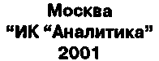

УДК 33 ББК 65.262.1 В44
Люди думают, что спекуляция — это игра предсказания будущего, знания того, что не может быть известно. Это не так. Это игра развивающихся стратегий с побеждающими преимуществами, привлечением шансов на вашу сторону, работой с этими шансами. В этой книге описывается, как я занимался именно этим в течение последних 35 лет." — Ларри Вильяме
Краткосрочная торговля - подход, применяемый большинством трейдеров при игре на рынке. Этот метод делает возможным самые крупные финансовые доходы, но одновременно он сложнейший вызов, требующий постоянного внимания и бдительности, а также очень строгого планирования. Написанная Ларри Вильямсом, самым признанным и популярным техническим аналитиком последних трех десятилетий, эта инновационная книга в — его первая за почти десятилетие — предлагает основы, надежной и выгодной краткосрочной торговли, раскрывая преимущества и недостатки этого столь плодотворного, но все же потенциально опасного предприятия.
Делясь своим многолетним опытом закаленного и успешного трейдера, Вильямс предлагает свое понимание рынка по широкому диапазону тем: от хаоса и спекуляции до прорывов подвижности рынка и стереотипов прибыли. Под его опытным руководством Вы узнаете об основных принципах, движущих рынками, о трех наиболее доминирующих циклах, когда выходить из сделок и как до конца сохранять выигрывающие позиции в выбранных временных рамках.
Наряду с глубоким анализом наиболее эффективных стратегий краткосрочной торговли и подробным описанием лучшей теории и практики управления капиталом, «Долгосрочные секреты краткосрочной торговли» включают выигрывающие технические индикаторы Вильямса, а также его мысли по широкому диапазону тем. Вот некоторые примеры:
- «У краткосрочного трейдера есть одна цель: поймать текущий рыночный тренд. И все. Именно это- все, что Вы должны пытаться делать»!
- «Чем уже рамки временного периода вашей торговли, тем меньше денег Вы будете делать», (продолжение на заднем развороте) (начало на переднем развороте)
- «Вы не начнете делать большие деньги, пока не научитесь держаться за выигрышные сделки, причем чем дольше Вы держитесь, тем больше Ваш потенциал получения прибыли.... Нужно время, чтобы сделать деньги, независимо от вида деятельности».
- «Богатство не создается одними только удачными входами на рынок. Оно требует также правильного управления капиталом».
- «Я думаю, Вы должны бояться рынка и бояться себя.... Без страха нет уважения, а если Вы не уважаете рынки и не боитесь себя, Вы станете еще одним жмуриком в длинном списке потерь, разбросанных на просторах рынков товарных фьючерсов».
Полный неоценимого знания, точных правил и формул, а также полезных советов одного из наиболее уважаемых сегодня рыночных игроков, этот всесторонний и практический ресурс послужит основой для вашего "евангелия" краткосрочной торговли
ЛАРРИ ВИЛЬЯМС — известный трейдер, писатель, редактор информационного бюллетеня и управляющий финансами. Он постоянный победитель Мирового чемпионата Кубка Роббинса в торговле фьючерсами, сделавший из $10,000 $1,100,000 меньше чем за двенадцать месяцев. Был членом Совета директоров Национальной Фьючерсной Ассоциации и дважды выдвигал свою кандидатуру для избрания в Сенат США от штата Монтана. Г-н Вильяме публикуется в таких изданиях, как Barren's, The Wall Street Journal, Forbes и Fortune, является одним из наиболее широко цитируемых и авторитетных консультантов в течение последних двадцати пяти лет.
Выпускающий редактор Осипов В.И. Научный редактор Чекулаев М. Редактор Чевтаева И. Перевод с английского Шматов А.
Ларри Вильяме
В44 Долгосрочные секреты краткосрочной торговли. — М.: ИК Аналитика.
2001-312с.
ISBN 5-93855-14-9 Copyright © 1999 by Larry Williams
Published by John Wiley & Sons, Inc.
Copyright © Перевод на русский язык,
оформление "ИК "Аналитика" 2001

От автора
Эта книга — не результат исследования, а кульминация карьеры, включившей в себя исследовательскую работу, самоанализ и, по ходу дела, определенный личный рост.
Моя карьера, соответственно и эта книга не состоялись бы без помощи, поддержки и знаний многих людей, которыми они делились со мной все эти годы. Среди них особое место занимают Дон Сарно (Don Sarno), первым пригласивший меня выступить перед аудиторией Commodities Magazine, а также Билл Михан (Bill Meehan) и Том ДеМарк (Tom DeMark) — оба блестящие аналитики, хотя и придерживаются совершенно разных взглядов — очень помогли мне разобраться, что представляют собой рынки. Они всегда были готовы поделиться своими мыслями. Я также очень обязан Кену Хорнбруку (Ken Hornbrook), всегда охотно приходившему мне на помощь, когда надо было положить на программный язык «еще одну» идею.
Я хочу поблагодарить Майка Стока (Mike Stock) за программирование и обмен опытом; Джейка Бернстайна (Jake Bernstein) — за дружбу протяженностью в четверть века; брокеров, включая Эла и Грега Алесандра (Al and Greg Alesandra), стойко переносивших мои нескончаемые вопросы и телефонные звонки; Джоэла Роббинса (Joel Robbins) — за его поддержку и замечательную команду, в которую входят Ларри Херст (Larry Herst) и постоянно работающие со мной супруги — энергичный дуэт «Рик и Джин» (Rick and Gene). Благодарю также Энди Дэниелса (Andy Daniels), но больше всего Эда Уолтера (Ed Walter) за прием телефонных звонков, поступающих ко мне со всего мира, и ежедневное предоставление мне котировок в течение стольких лет, что мы уже потеряли им счет.
Очень многие коллеги-аналитики так или иначе вдохновляли меня — от Боба Пречтера (Bob Prechter), вероятно, лучшего в консультативном бизнесе, до Брюса Бэбкока (Bruce Babcock), моего личного «адвоката дьявола». Франк Точер (Frank Taucher) и Боб Пречтер единственные из всех известных мне тогда людей, которые выступили и даже оплатили счета адвокатов за возможность публикации информационных бюллетеней, пытаясь отстоять право печататься без регистрации в Комиссии по торговле товарными фьючерсами правительства США (Commodity Futures Trading Commission, CFTC) в соответствии с первой поправкой к конституции. Марти Цвейг (Marty Zweig) и Нед Дэйвис (Ned Davis) учили всех нас тому, как нужно

вести исследовательскую работу. И спасибо многочисленным друзьям, которых я приобрел в этом бизнесе: Джо ДиНаполи (Joe DiNapoli); Уэллесу Уайлдеру (Welles Wilder); P. E. Макмастеру (R. E. McMaster); Нику Ван Найсу (Nick Van Nice) (сыну Джо и Вилли, настоящей восходящей звезде, а также борцу против CFTC); Линде Брэдфорд-Рашке (Linda Bradford-Raschke); Джорджу Энджеллу (George Angell); Брайану Шаду (Brian Schad); Марку Бенджамину (Mark Benjamin); Шелдону Найту (Sheldon Knight); Майлзу Данбару (Miles Dunbar); Глену Ларсену (Glen Larsen) из Genesis Data; Стэну и Гретхен Марзалк (Stan and Gretchen Marzalk); Джону Хиллу (John Hill); Бо Тунмэн (Во Thunman), основательнице «Клуба — 3000»; Ким Хенри (Kim Henrie) и всем сотрудникам British American — за их огромную помощь и поддержку. Мне повезло, что я познакомился со всеми вами, и я уверен, что этот список далеко не полный.
Мой секретарь и офис-менеджер, очень способная и исполнительная Дженнифер Уэллс, заслуживает особого упоминания в связи с ее блестящей работой, и отдельное ей спасибо за те усилия и заботу, которые она проявляет, пытаясь поддержать меня при моем несколько неравномерном образе жизни. Дженнифер — настоящее сокровище.
Моя карьера и эта книга не стали бы возможны без людей из всех уголков мира, подписавшихся на мой информационный бюллетень — Commodity Timing. Мои подписчики, участники семинаров и читатели моих книг заслуживают персональной благодарности за то, что они пережили со мной как хорошие времена, так и те, что я хотел бы забыть! Вы составляете большую часть тех людей, с которыми мне довелось познакомиться и которые мне очень дороги.
Наконец, спасибо моей жене Карле (Carla) и пятерым уникальным и замечательным детям — Келли (Kelley), Джейсону (Jason), Cape (Sara), Мишель (Michelle) и Пэйдж (Paige).
ЛАРРИ ВИЛЬЯМС Ранчо Сайта Фе, Калифорния

Оглавление
Введение. Вы — трейдер 1
Глава 1. Наведение порядка в краткосрочном хаосе 11

Как я узнал, что такое рынок 11
Графическое представление рынка 13
Неслучайный рынок 16
Понимание рыночной структуры 19
Глава 2. Вопрос цены и времени 27

Все, что вам нужно знать о циклах 27
Естественный цикл изменения диапазона 33
Там, где тренд с вами — вторая ценовая фигура силовой игры 42
Глава 3. Главный секрет краткосрочной торговли 51

Все дело во времени 52
Глава 4. Прорывы волатильности — прорыв моментума 65

Простые дневные прорывы диапазонов 69
Взгляд на волатильность S&P 500 77
Отделение покупателей от продавцов
для нахождения волатильности с помощью
рыночных колебаний 83
Результаты 84
Еще один шаг вперед 84
Глава 5. Теория краткосрочной торговли 87

Что не так с информационным веком 91 Правило миллионов Э.Г. Гарримана 92
Глава 6. Подбираемся ближе к истине 95
Рынок не игра в орлянку 96 Месячные дорожные карты 105

Глава 7. Ценовые фигуры получения прибыли 109

Общий элемент 110
Вопросы, которые следует задать 116
Мои фигуры ударных дней 118
Как использовать фигуры ударного дня 122
Ловушка специалистов 126
Важное замечание: это работает
и на более коротких временных периодах 131
"Уупс!" — это не ошибка 132
Торговля S&P по системе "Уупс!" 138
Глава 8. Разделение покупателей и продавцов 141

Величина наибольшего колебания 143
Торговля фондовым индексом с применением
значения наибольшего колебания 144
Некоторые советы 150
Глава 9. Краткосрочная торговля по экрану котировок 151

Как делает деньги экранный трейдер 153
Точки разворота как признаки изменения тренда 154
Трехбарная система максимумов/минимумов 157
Новый индикатор для краткосрочных трейдеров...
Вилл-Спрэд (Will-Spread) 158
Вилл-спрэд и фондовый индекс S&P 500 162
Глава 10. Специальные краткосрочные ситуации 169

Торговля фондовыми индексами в конце месяца 169
Целевые месяцы 170
Делаем лучше 170
Торговля на рынке бондов в конце месяца 172
Углубляясь в детали 173
Все лучше и лучше 176
Время и продавать тоже 178
Глава 11. Когда выходить из сделок 181
Глава 12. Размышления о спекулятивном бизнесе 183

В чем суть спекуляции 184
Это — вопрос времени 185
Управление торговлей 185
Существенные моменты спекуляции 186

Глава 13. Управление капиталом — ключи к королевству 197

Большинство трейдеров используют подход «попал/промазал» 198
Подходы к управлению капиталом — выбирайте любой 199
Хорошее, плохое и уродливое в управлении капиталом 200 Взгляд под новым углом: проседание как актив 206 Возвращение к Райану и Ральфу 211
Глава 14. Мысли из прошлого 213
Глава 15. Так что же заставляет фондовый рынок расти? 271

Логика 101 272
Эти слова — мой бонд 272
Взгляд на данные «А» и данные «В» 274
Давайте сломаем некоторые плохие привычки 275
Как сломать плохие привычки 277
Комментарии по установке стопов —
потеря долларов и непредсказуемость 279
Глава 16. Заключительные комментарии 285

Это как жизнь 285

Введение
Вы — трейдер
Известно вам это или нет, но вы торговали товарными фьючерсами (коммодити) всю свою жизнь. Хотя, вероятно, вам никогда не приходилось торговать контрактами на свиную грудинку (Pork Bellies), вы почти наверняка продавали и покупали права собственности на такие товары, как автомобиль, дом или антиквариат, на чьи-то деньги или от чьего-либо имени. Если вы никогда не делали этого, то наверняка торговали временем за деньги. Вы торговали своим временем как преподаватель, адвокат, сантехник или землекоп в обмен на чьи-то деньги. Таким образом, вы уже наполовину овладели профессией трейдера, но просто не знали об этом!
Когда мы торгуем своим временем, то фактически торгуем и своим временем, и своими навыками. Именно поэтому нейрохирург получает в час больше, чем хирург-ортопед. И именно поэтому хороший куортербек¹ получает больше, чем текл (линейный нападающий) и врач, вместе взятые. Он больше рискует карьерой. Дело не в том, что его профессия однозначно ценнее других. Дело в том, что в ней труднее преуспеть, и она несет в себе больший риск неудачи. Эта характеристика и определяет, большее или меньшее количество долларов получит человек, продающий свое время и навыки.
Мастерство Майкла Джордана в дриблинге и бросках само по себе не имеет никакой ценности, однако владелец «Чикаго Буллз» увидел возможность сделать кучу денег с помощью этих, казалось бы, бесполезных навыков, набив стадионы болельщиками и заставив телевизионные компании раскошелиться за право трансляции матчей. Таким образом, что-то «не имеющее никакой ценности» может представлять огромную ценность.
¹ Куортербек - в американском футболе ведущий игрок, занимающий позицию на бэкфилде за линией схватки; вводит мяч в игру. - Прим. ред.

Однажды на семинаре по торговле я проиллюстрировал это, поместив свой банковский чек в запечатанный конверт, который затем положил в прозрачный полиэтиленовый пакет, где было еще 14 таких же конвертов. Каждый из участников имел возможность вытянуть один конверт. Вытянувший конверт с чеком на $5,000 мог оставить деньги себе.
В пакете было 14 ничего не стоящих конвертов, но внезапно они приобрели ценность! Хотя все, кроме одного, были пустые, имелся 1 шанс из 15 вытянуть $5,000. Таким образом, каждый конверт (или возможность выбрать конверт) стал стоить $333.33. Как только участники стали доставать конверты из пакета, остающиеся там пустые, ничего не стоящие конверты стали прибавлять в цене. Действительно, после удаления пяти пустых конвертов, шансы стали 1 к 10, а цена повысилась до $500. Когда в пакете осталось только два конверта, присутствовавшие в тот момент в аудитории были готовы заплатить $2,500 за право запустить руку в пакет! То, что не имело никакой цены, внезапно приобрело большую ценность!
Это ваш первый урок становления более агресивного трейдера. Ценность, подобно красоте, зависит только от мнения самого наблюдателя. Для трейдера это означает, что никогда не надо гадать, какова действительная ценность товара: она та, которую готов заплатить рынок. Он (рынок, или по-иному — коллективное суждение о нем других трейдеров) может не давать эту цену в течение долгого времени, но король рынка — цена, она и есть то, что есть. Я давным-давно научился не спорить с тем, что есть.
В 1974 г., придя к выводу, что цены на говядину взлетят, я начал ее закупать, открыв первую позицию на уровне 43 цента за фунт. Я «знал цену» говядине: она была явно занижена, обещая верную прибыль. Далее, по мере того, как цена дрейфовала к 40 центам, я докупался. В конце концов, если 43 цента было дешево, то 40 центов — еще лучше.
Затем цена сползла к 38 центам — и на этой распродаже я, не желая быть статистом, купил еще. Но цена резко упала до 35 центов, затем до 30 центов и, наконец, до 28 центов, где, дорогой мой читатель, я и вышел из игры. Мои ресурсы были ограничены, а это движение стоило мне приблизительно 3 миллиона долларов, причем меньше, чем за 30 дней.
Двумя месяцами позже цены на говядину подскочили до 60 центов за фунт и даже выше. Но меня уже там не было — «верная сделка» дорого обошлась мне и дала ход слухам, что я завалил позицию. Сегодня, четверть столетия спустя, многие до сих пор вспоминают об этом, несмотря на мои успехи, о которых я расскажу в этой книге позднее.
Этот печальный опыт помог мне на протяжении прошедших с той поры лет сформулировать два важных правила. Первое правило: цена — понятие эфемерное — она может быть всем, чем угодно, и именно все, что угодно, может произойти при торговле товарными фьючерсами и то же самое — с ценными бумагами.

Второе правило, более важное: хотя тренд и направление развития рынка основные объекты внимания, знание, как управлять своими инвестиционными ресурсами, имеет самый высокий приоритет. В конце концов, если бы я распорядился своими ресурсами в сделке с говядиной так, что сумел бы пережить тяжелые времена, я смог бы прилично заработать.
Вы никогда не знаете, когда рынки начнут делать то, что, как вы думаете, они должны делать. Много раз, подобно Богу, рынок не отвергает, а просто медлит. Серьезные трейдеры вплетают в ткань своих программ защиту против таких задержек. И здесь нет лучшего подхода, чем управление капиталом (money management). Все ужасные истории, которые вы слышали о торговле товарными фьючерсами, подлинные. Многие люди оказывались полностью уничтоженными, сделав неправильный ход. И дело тут вовсе не в рынке и не в том, что трейдер принял плохое решение. На самом деле, у каждого успешного трейдера возможны неудачные решения, приводящие к убыточным сделкам. И таких сделок немало.
Банкротства, о которых вы слышали, буквально каждое, происходит из-за размещения слишком большой ставки в одной сделке или проигрышная позиция удерживается чрезмерно долго. Чем скорее вы научитесь управлять своими поражениями, тем быстрее вы вступите на путь накопления богатства, вполне возможный в этом бизнесе. Именно ваши неудачи, а не успехи убивают вас в этом бизнесе. Неудачи не закаляют характер — они уничтожают ваш банковский счет.
Основа вашего успеха - в предыдущем параграфе. Иногда физики могут предсказывать рынок, а иногда — нет. Иногда стоимость преобладает, иногда — нет. Мир спекуляции живет на предсказаниях будущего, а это в самом лучшем случае нелегко. Легендарный американский военно-промышленный комплекс, вербовавший, предположительно, лучших из лучших с тысячами своих офицеров разведки, не смог предсказать падение Берлинской стены! Так как же после этого мы — вы и я — можем надеяться на больший успех?
Наша неспособность предвидеть будущее очень хорошо доказывается каждый год таким известным спортивным журналом, как Sports Illustrated. В 1997 г. спортивные оракулы предсказали, что «Пени Стэйт» займет первое место в футбольной лиге, а «Мичигану» отвели 18 место. К концу сезона «Мичиган» оказался номером один, а «Пени Стэйт» — безнадежно позади. «Вашингтон», предположительно, должен был стать третьим, а был побит непритязательным «Вашингтон Стэйт» — командой, не упомянутой ни в одном из списков 20 лучших, которая тем не менее стала чемпионом «Рас 10» и была близка к победе над «Мичиганом» в матче «Розовой чаши²» (Rose Bowl)!
² Матч «Розовой чаши» — ежегодный матч двух лучших (по выбору организаторов) команд студенческого футбола в г. Пасадина, шт. Калифорния; проводится начиная с 1902 г. - Прим. ред.

Люди, зарабатывающие себе на жизнь гаданием на хрустальном шаре, обречены есть много битого стекла.
Однако расслабьтесь: хотя ни вы, ни я не можем предсказать будущее, особенно поведение цен, мы можем научиться управлять своими потерями. Эта уверенность, основанная на математике, обеспечит вас строительными блоками для возведения здания ваших успехов, причем каждого из них.
На протяжении многих лет я гонялся за пророками прибыльных сделок, теми финансовыми предсказателями,утверждавшими, что они сами или их индикаторы могут открывать будущее. В конечном счете, я понял, Бог не желает, чтобы мы видели будущее. Это именно так и никак не иначе.
Если бы мы могли видеть, что находится «там», мы все были бы мультимиллионерами. Мы ставили бы на лошадей, крутили колесо рулетки и бросали кости, если, конечно, не принимать во внимание, что ни одно казино не стало бы заключать пари, которое невозможно выиграть. Кроме того, как безысходно скучна стала бы жизнь, если бы мы могли знать сегодня, каким будет каждый день нашего будущего. Кто захотел бы так жить? Где радость открытия, магия неизвестного, восторг победы, дух борьбы перед преодолением препятствий?
Если бы все мы были богаты благодаря нашим способностям предвидения, кто работал бы на нас: выращивал пшеницу, разводил скот? Не было бы ни телефонных компаний, ни кино, ни телевидения, поскольку никому не надо было бы работать. Хуже того: кто бы нанимал нас?
Как я говорил, Бог со всей его бесконечной мудростью не хочет, чтобы мы знали много о будущем, и наверняка, еще меньше хочет, чтобы мы знали о будущем фьючерсов. Потенциальные спекулянты думают, что это — игра в предсказание будущего, ставка на знание того, что не может быть известно. Это не так. Это игра развития стратегий с выигрышными преимуществами, привлечения шансов на свою сторону, работы с этими шансами, а также постоянной готовности отреагировать на любые потенциальные изменения в игре, включая новых игроков или новые идеи и концепции.
Слово «спекулировать» происходит от латинского specular, означающего «наблюдать». Мы не игроки, вступающие в игру, в которой со временем они обречены на поражение. Все, что они могут, это надеяться, что удача повернется к ним, а не к игорному заведению. Мы, спекулянты, предвидим, как события должны разворачиваться в будущем, но так как мы знаем, что никаких гарантий этого нет, мы защищаем нашу позицию соответствующими методами сохранения капитала, поэтому мы и можем победить в нашей игре.
Искусство спекуляции требует одну долю наблюдения на гораздо большую долю осторожности.

Мое самое важное правило
Основываясь на собственных исследованиях и опыте, я разработал мощную и прибыльную систему веры:
Я верю, что моя текущая сделка будет убыточной... очень убыточной.
Это может звучать весьма негативно для всех вас, думающих позитивно, но позитивное мышление может убедить вас, что вы выиграете, покупая и продавая слишком много контрактов и чрезмерно задерживая закрытие позиций. Из-за уверенности, что все у вас получится, вы наверняка будете держаться, когда рынок пойдет против вас, ожидая сильного скачка или поворота, который никогда не наступит.
Я смотрю на это так: если вы переполнены позитивной уверенностью в своем рыночном успехе, ваша убежденность приведет к тому, что вы не слишком умело управитесь с проигрышными сделками. Именно поэтому системы веры столь важны для трейдера. Если ваша система веры говорит, что текущая позиция будет выигрышной, а потом это оказывается не так, то потребность вашего разума укрепить эту веру буквально вынудит вас дать «зеленый свет» потерям, заставит держаться за проигрышные позиции, т. е. делать то, что никакой успешный трейдер никогда не сделает. Неумеренно позитивная убежденность, что следующие одна-две сделки повернут удачу в вашу сторону или даже позволят вам сделать маленькое состояние, наиболее опасная.
Теперь давайте вернемся к моей уверенности, что моя текущая сделка будет убыточной и что у меня нет никакого договора с Господом Богом об успехе этой сделки. Действительно, я искренне убежден, что рынок далеко не совершенен. Имейте в виду, что статистические данные в основном подтверждают это: 75 процентов менеджеров взаимных фондов демонстрируют показатели не лучше, чем индекс Dow, a 80 процентов краткосрочных трейдеров просто-напросто теряют свой рисковый капитал. Что касается меня, то многие из моих собственных сделок не приносят деньги, и я могу с уверенностью спрогнозировать, что многие из ваших торговых операций также будут неудачными.
Ни одна из крупных потерь, которые у меня когда-либо были, а потерь я понес более чем достаточно, вовсе не была «ошибкой» рынка. «Они» (потери) никогда не досаждали мне. Я сам себе досаждал, веря, что моя текущая сделка будет прибыльной, и поэтому не следовал правилам игры.
Я согласен с теми, кто говорит, вы сильны настолько, насколько сильна ваша система убежденность, потому что эта убежденность дает вам силы действовать с большей уверенностью и меньшими колебаниями. Мы действуем исходя из того, во что мы верим: эта вера — сценарист пьесы нашей жизни.

Примите мою сторону и убедите себя, что текущая сделка, наиболее вероятно, не сработает, и тогда вы немедленно обеспечите себе защиту, поставив стопы (stops). Вы будете контролировать начало катастрофы и соскочите в первую же спасательную шлюпку, а не пойдете на дно вместе с тонущим судном.
Примите мою веру, что текущая сделка, вероятнее всего, не сработает, и вы наверняка не будете влезать в торговлю, полагаясь, что она решит все ваши проблемы. Даже незначительное снижение котировок может стереть вас в порошок, если вы открыли очень крупную позицию или взяли слишком большое число акций или контрактов.
Позитивная вера в будущие результаты заставляет нас идти на неуместный риск. Поступать так в игре, где шансы неблагоприятны с самого начала, прямой путь к катастрофе.
Начало моей карьеры спекулянта
Я участвую в родео, потому что слишком ленив, чтобы работать, и слишком честен, чтобы, красть.
—Фреклз Браун, чемпион мира по родео
Моя карьера спекулянта началась в седьмом классе, когда парень по имени Пол Хайлэнд показал мне, сколько денег можно сделать, подбрасывая монеты на чет/нечет, если ставка — сверкающие серебряные доллары, которые мы таскали в карманах наших джинсов. Мое детство в Биллингсе, штат Монтана, превосходная прелюдия к спекуляции. Я начал с подбрасывания четвертаков, конечно, часть денег потерял, но если я чему-то и научился в школе, помимо рисования и игры в футбол, так это тому, как сделать много легких денег, играя на четвертаки и доллары.
Очень может быть, что все, что мне нужно было знать о спекуляции, я узнал в средней школе. Хотя на это потребовалось некоторое время, я в конце концов понял, что Пол и Верджил Маркум вытягивали мои деньги за счет командной игры. Один ставил на орла, другой — на решку, так что я не мог выиграть. Позднее они поделили доходы, а я получил свой первый урок манипуляции рынком.
Я не обратился к полиции или каким-либо другим представителям власти. Я разобрался с этим сам и по сей день не доверяю бюрократам, которые должны устранять подобную несправедливость. Они все равно этого не сделают, по крайней мере, не настолько быстро, чтобы успеть помочь вам или мне.
Джек Макаферти был самым крутым хулиганом в Биллингсе. Да что там: он был самым крутым хулиганом во

всем штате Монтана, а это кое-что да значит, принимая во внимание количество ковбоев, чернорабочих и шахтеров, живших тогда в «Штате Сокровищ». Когда здоровый парень бьет вас по руке, вам больно. Когда Джек, который не был таким уж крупным, ударял по руке, было так больно, что мы переставали чувствовать свои руки. Он обладал невероятной силой, хорошо служившей ему в каждой отдельной драке, в которой я когда-либо его видел. Никто не решался приблизиться к нему. Драка стала его образом жизни, и позднее Джека убил лос-анджелесский полицейский — согласно официальной версии — во время преследования на шоссе. Правда, однако, в том, что Джек был настоящим дамским угодником и крутил шашни с женой этого полицейского.
Большинство ребят, вовлеченных в монетные спекуляции, не желали играть с Джеком. Обычно он расплачивался, отдавая вам свой четвертак, но если он отказывался, то что вам оставалось делать? Угрожать ему, чтобы он потом вышиб из вас дух? Вот и другой урок спекуляции: будьте осторожны при выборе своих деловых партнеров.
Много лет спустя я смог увеличить сумму на своем счете с $5,000 до более чем $40,000, торгуя по системе расчета цен на говядину, разработанной Ричардом Алмером (Richard Ulmer). Случилось это в брокерской конторе, принадлежавшей Джорджу Лэйну (George Lane), человеку, утверждающему, что он изобрел широко используемый Индекс стохастик (Stochastics Index). На самом же деле Джордж не изобретал стохастик, а я не получил свои $40,000 от брокерской конторы. Власти закрыли старину Джорджа, а непосредственно перед этим деньги с моего счета исчезли!
Другая истина, которую я познал благодаря Джеку, в том, что сильные люди не уважают слабых. Я достаточно долго терпел, что Джек нарушает свое слово, играя с нами в орлянку, и когда он в очередной раз решил зажать мой четвертак, я изо всей силы врезал ему в живот. Удивленный, он уставился на меня и спросил: «Какого черта ты это сделал? Ты ведь знаешь, что я теперь тебе морду начищу».
Все, что я мог сказать, было: «Давай, бей, да только мне надоело, что ты нарушаешь правила. Я знаю, что ты с удовольствием переломаешь мне все кости, но это ничто по сравнению с тем наслаждением, которое я испытываю от того, что дал тебе отпор».
Джек буркнул в ответ: «Мне это нравится, я тебя уважаю», вручил мне четвертак, который я только что выиграл, и ушел. После этого мы стали довольно близкими друзьями, но в орлянку никогда больше не играли.
Люди в Монтане работают много. Конечно, мой отец работал так же напряженно, как и другие, отдавая более 40 часов в неделю нефтеочистительному заводу, да еще подрабатывая по выходным на нефтеочистительном заводе «Док Цинк». И как будто этого не было достаточно, по вечерам он допоздна читал книги, изучая электронику, чтобы быть еще полезнее для «Коноко» (Conoco), своего основного работодателя. Сочетание упорного труда и лояльности окупилось — он получил повышение.
Одно из преимуществ работы отца на нефтеочистительном заводе состояло в том, что летом его дети могли получить там работу, если они учились в колледже. Я так и поступал, и это укрепило во мне желание не заниматься тем, чем занимались эти люди — работой. Они работали долгие часы, да еще по графику, который постоянно менялся. Одну неделю они приходили на работу к 3:30 дня, на следующей неделе — к 11:30 вечера, еще через неделю смена могла начаться в 3:30 или в 7:30 утра. В этих расписаниях не было ни логики, ни закономерностей, которые я мог бы понять. Все, что я видел, было бесконечными часами добровольного рабства на горячем, заполненном зловонием шумном нефтеочистительном заводе, где ничто не имело для меня смысла.
На заводе по очистке нефти, по-видимому, миллион клапанов, и я уверен, что все они открываются и закрываются одинаково. Моя проблема — я никак не мог понять, как делать правильно. Это удручало не только потому, что демонстрировало мою неспособность, но и потому, что все это задевало моего отца, знавшего всю эту механику наизусть. Действительно, не было такой механики, которую он не мог бы починить. Если бы мне пришлось подвергнуться операции на сердце, я, скорее, доверился ему, а не врачу.
Отец знал, как строить (наш дом, изящную мебель для мамы), и знал, как чинить: отчасти, я уверен, потому что у нас просто не было денег оплатить ремонт. Бедные люди развивают в себе больше навыков, чем богатые.
Моя нерасторопность стала предметом насмешек, особенно когда люди сравнивали меня с моим старшим братом, который, казалось, с рождения знал, что и как делается на нефтеочистительном заводе, и явно хорошо уживался со взрослыми людьми. Моя лень, подкрепленная желанием оставаться в одиночестве, и полная неспособность делать хорошо хоть что-нибудь, кроме рисования, заставляли меня чувствовать себя не на своем месте. Моим первым шагом в стремлении обрести чувство собственного достоинства было участие в спортивных состязаниях. Но это чувство самоутверждения возникало только во время игры. Я, бывало, лежал без сна в постели, мечтая и строя планы, как добиться лучшей жизни, размышляя, как некоторые люди, владеющие большими домами, достигли успеха. Я не был удовлетворен, и я хотел вырваться на волю.
Игра в орлянку казалась вполне разумным занятием, но изготовление поддельных водительских удостоверений ($5 за каждое, свидетельства о рождении — по $20) оплачивалось намного лучше. Мои, пусть и ограниченные, художественные таланты приносили больше денег и позволяли работать самостоятельно. К этому добавлялась еще и здоровая доза риска. Мне нравилось осознавать, что я делаю что-то такое, что рядовой человек не мог или не захотел бы делать, и конечно же, я не собирался находить удовлетворение в том нудном существовании своего отца, которое видел в то время.
Мой папа делал все по закону и следовал всем правилам - за одним исключением.
Когда наступал охотничий сезон, правила выбрасывались в окно. Мы убивали достаточно оленей, антилоп и лосей, чтобы прокормить наше семейство в течение года. Мы использовали одни и те же оленьи бирки или лицензии по три или четыре раза. Я узнал, когда речь идет о выживании, правила не соблюдаются: люди, даже такие, как мой родитель должны идти на риск. Что мне больше всего нравилось в тех охотничьих экспедициях: сама охота или риск быть пойманным с излишками оленины, рыбы или другой дичи? Я часто задумывался об этом. И то, и другое было по-своему волнующе — так неоднозначно начиналась моя карьера спекулянта.
Действительно хорошие спекулянты любят острые ощущения, они ищут их, это что-то вроде интеллектуальной лихорадки.
Возможно, именно поэтому я любил после школы продавать газеты на улицах или рождественские открытки и садовые семена, обивая пороги и предлагая их каждому, чтобы заработать денег на карманные расходы. Я рисковал, никогда не зная, удастся ли продать, но я имел шанс сделать довольно приличные деньги только благодаря тому, что я там появился, потрепал языком и показал товар.
Я достаточно насмотрелся тяжелого труда, чтобы осознать, что совсем его не жажду. Подобно наездникам родео, я был «слишком ленив, чтобы работать», и воспитан «слишком честным, чтобы красть». Поэтому такие варианты, как поступление в колледж или запись на службу в ВМС после средней школы, представлялись правильным направлением, и именно к этому меня побуждали родители. Они всегда учили нас добиваться большего успеха, стремиться к более легкой жизни, а колледж был дверью в эту жизнь.
В 1962 г. я спросил кого-то, что означает в газете список «наиболее активных» акций. Я моментально попался на крючок, услышав ответ: «Ну, видишь, акции «General Motors» поднялись за день на 1 1/2? Если бы ты купил их вчера, то сегодня получил бы $150».
$150 за один день!
Ничего себе, это покруче, чем орлянка! В те годы $150 было больше, чем зарабатывали за неделю парни на нефтеочистительном заводе. Дело это казалось легким, а выигрыши просто ошеломляющие. У меня было только два вопроса: как начать и где я был все это время? Между мной и тем, что казалось легкими деньгами, мгновенно возникло влечение!
Это влечение привело к самому большому изменению в моей судьбе, подвело меня к тому, над чем с 1962 года я начал упорно работать почти каждый день. В самом деле, единственное «свободное от рынков» время у меня было, когда я участвовал в выборах в Сенат Соединенных Штатов в 1978 и 1982 гг. За исключением этих двух кратких перерывов я провел «в работе» каждый день своей жизни, что - я просто уверен — порадовало бы моего отца. Правда, это никогда не походило на работу на нефтеочистительном заводе или там, где мне приходилось трудиться во время и после учебы в колледже.
Из своего опыта я знаю, в сердце успешного спекулянта можно найти три стимулятора: сильное желание сделать много денег, стремление проявить себя и внутреннее недовольство существующим положением вещей. Неугомонность и неутомимость, пожалуй, тоже важные черты характера спекулянта. Хотя большинство людей стремятся к равновесию в своей жизни, я никогда не находил это очень здоровым — ни одно великое достижение не сделано полностью нормальным человеком. Иногда я думаю зажить более размеренной жизнью. Но подобная мысль обычно длится пару секунд. Я думаю, моя неутомимость никогда не пройдет, но если мой образ жизни что-нибудь нам и говорит, так это то, что именно неугомонность раздувает пламя внутреннего огня спекулянта.
Я, вероятно, торговал бы на фьючерсных рынках, не стремясь при этом получить прибыль, если это «доказало бы» мою ценность миру, давней подружке, моим родителям, брату или даже кому-то, кого я не могу выделить или раскопать в своей памяти. Сказать, что я эгоцентричен, наверно, правильно, но это — не ради хвастовства, а ради доказательства, что я могу преодолевать трудности.
Ради того, чтобы весь мир узнал, что я нашел путь на волю.
Если эти слова находят отклик в вашей душе, пристегните ремни — вы отправляетесь в поездку всей вашей жизни.

Глава

Наведение порядка в краткосрочном хаосе
Есть два главных способа, с помощью которых мы делаем деньги при торговле фьючерсами: ловля большого ценового движения маленькой позицией или при большой позиции ловля маленького движения.
—Билл Михан
Если то, что я написал до сих пор, совместимо с вашими спекулятивными целями, пришло время узнать, как работают рынки. Спекуляция — торговля ценными бумагами и товарными фьючерсами — занятие не для каждого. Может быть, и не для вас. Иной раз я и сам задавался вопросом: а мое ли это дело!
Как я узнал, что такое рынок
Моя карьера трейдера началась в Портленде (штат Орегон), где я познакомился с брокером из Merrill Lynch, который решил, что вместе мы могли бы сделать неплохие деньги. Он был наполовину прав, нам повезло немедленно. Он сделал хорошие деньги на комиссионных, а я потерял деньги. Более того, деньги были не мои — человек, с которым я раньше никогда не был знаком, попросил, чтобы я инвестировал их. Задним числом я понимаю, что это первое поражение было для меня более чем удачным — оно изменило всю мою жизнь.
Тот случай укрепил мое желание изучить бизнес, ведь в конце концов, если было так легко потерять, можно легко и выиграть, верно? Мой брокер,такой же новичок, как и я, и на самом деле едва ли мог что-либо посоветовать или предложить. Его понимание рынка состояло в том, что нужно покупать хорошие акции и держать их (блестящее понимание), но мое стремление (или желание) состояло в том, чтобы делать деньги, ловя краткосрочные рыночные колебания. Так началось мое обучение мастерству краткосрочного трейдера.
У меня не было учителей, я не знал других трейдеров, поэтому для решения своих проблем я, естественно, обратился за помощью к книгам — по той же причине и вы купили эту книгу. По словам авторов, дело было совсем не сложным. Я прочитал классическую работу Джо Грэнвилла (Joe Granville) по техническому анализу, и начал накапливать ежедневные данные о ценах акций (открытие, максимум, минимум, закрытие), а также индикаторов, которым, если верить Джо, мы должны следовать. Прежде чем понял, что пытаясь обставить Уолл-Стрит в погоне за деньгами, полностью поглощен рынками и трачу по 5—6 часов каждый вечер, включая все уик-энды, я начал терять свою семью.
Моя первая жена, Элис Фетридж (Alice Fetridge), став «вдовой чартиста», все еще продолжала поддерживать мое увлечение. Со временем мы переехали из Портленда в Монтерей, Калифорния. Мы оба работали, а я еще и учился, пытаясь все-таки получить свой диплом юриста. Я даже сдал «детский экзамен на адвоката» (тест для студентов вечерней и заочной формы обучения). К тому времени, однако, я в значительной степени охладел к профессии юриста, особенно после того, как поработал на одного из них. Я думал, быть адвокатом — значит, находясь в суде, спасать человеческие жизни. Действительность же состояла в том, что приходилось иметь дело со сбором денег по судебным постановлениям, поиском должников-неплательщиков и представлять интересы разных мерзавцев и отъявленных преступников. Это было слишком далеко до биржевой торговли.
К счастью, в Монтерее я встретил двух брокеров, подобно мне составлявших диаграммы. Джо Миллер (Joe Miller) и Дон Саутард (Don Southard) вскоре стали обмениваться со мной историями биржевых сражений, обучая тому, что сами знали о рынках. Все мы были большими поклонниками работы Грэнвилла, посвященной балансовому объему (On Balance Volume, OBV), и вели диаграммы OBV по 30-50 отслеживаемым нами ценным бумагам. Я также начал вести скользящие средние: другой инструмент, описанный во всех книгах того времени, как, впрочем, и сегодня.
Моя торговля ценными бумагами уже стала иметь некоторый успех, но что ускорило мою карьеру, так это книга Джила Холл ера (Gil Haller) под скромным названием «Теория Холлера» (Haller Theory). Я многое узнал о ценных бумагах и спекуляциях из этой книги. Потом познакомился с Джилом лично и по сей день высоко ценю поддержку и содействие, которые он оказал мне. Концепция Джила состояла в покупке акций, уже значительно продвинувшихся вверх. Теперь эта методология используется фондами для покупки так называемых «импульсных акций» (momentum stocks). Холлер проделывал все это еще в 1964-м, зарабатывая этим себе на жизнь. Однако он жил не так, как хотелось бы мне! Его столом была старая дверь, положенная на обугленные блоки, писал он на обороте писем, полученных от других людей. Джил не был жмотом, он лишь бережливо относился к расходам, скрупулезно подсчитывая и экономя каждый пенни.
В конечном счете я начал представлять себе теорию работы рынков. В коротких временных промежутках рыночные цены скачут вверх/вниз, перемещаясь выше и ниже точки равновесия, которую я мог бы назвать «средней» ценой. Моей целью стало определить, когда цена становится чрезмерно низкой, а потому должна начать двигаться обратно, к своей средней величине. Это подразумевало, что мне нужно было идентифицировать чрезмерное удаление цены от ее усредненного значения, а затем иметь что-то, что сообщило бы мне о завершении этого движения и о начавшемся возврате назад, к средней цене. Поскольку все это казалось таким легким, я уверовал, что должна быть какая-то общая теория или код, расшифровывающий, как же все это происходит. Я полагал, что должен существовать некий бесспорный основной путь, по которому рынок, более того, все рынки, перемещаются из пункта «А» в пункт «В».
Что я в конечном счете выяснил, так это то, что этот начальный тезис оказался правильным: рынки движутся по определенному пути. Хорошая новость — это когда есть некая закономерность в движении цен из точки «А» в точку «В». Плохая новость — когда эта закономерность неточная. Однако в поведении цен существует некое подобие порядка подобно иностранному языку, он может быть изучен. Потребовалась большая часть моей жизни, чтобы понять основы языка, на котором говорит рынок, и я более чем счастлив помочь вам научиться пользоваться моим волшебным расшифровывающим кольцом.
Графическое представление рынка
Если вы уже начали изучение рынков, то знаете, это мир изображений, где преобладают графики. Как показано на рисунке 1.1, обычные графики представляют цену открытия каждого дня горизонтальной чертой на левой стороне каждого бара, а цену закрытия — горизонтальной чертой на правой стороне бара. Самая верхняя точка бара отражает самую высокую цену, достигнутую ценной бумагой или товаром в течение дня, в то время как основание бара представляет, наоборот, самую низкую цену, по которой товар торговался в этот день.
Цена открытия, как вы увидите позже, наиболее важная цена дня. Я обосновал это понятие вместе с Джо Миллером, Доном Саутардом и Куртом Хупером (Curt Hooper), аспирантом военно-морской академии, который в 1966 г. первый из тех, с кем я когда-либо работал, использовал компьютер для получения ответов на поставленные рынком вопросы.
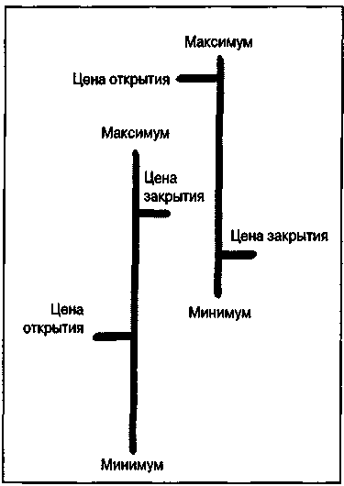
Рисунок 1.1 Типичный график, показывающий цены открытия, закрытия, максимумы и минимумы
В то время, как мы были увлечены OBV, нам хотелось получить более надежную формулу, и как только мы узнали, что первоначальная концепция OBV разработана двумя ребятами из Сан-Франциско Вудсом и Вайнолиа (Woods and Vignolia), мы решили, что могли бы найти лучший подход.
Когда мы начинаем строить ежедневные движения цен в виде баров на графике, возникает проблема их прочтения, часто порождая в голове хаос. Графические представления поведения цен на протяжении многих лет «читались» людьми, называющими себя «чартистами». Вообще говоря, до начала 1980-х чартисты были нужны нам примерно так же, как безработный шурин.
Эта братия кропотливо изучила структуры графиков, обнаружила типичные фигуры и дала им названия, например, клин, голова и плечи, вымпел, флаг, треугольник, W-основание и М-вершина, 1-2-3-конфигурация. Предполагается, что эти фигуры отражают борьбу спроса и предложения. Некоторые фигуры указывают на продажу, другие — на процесс покупки профессиональными операторами. Потрясающий материал, но неправильный. В точности такие фигуры можно найти и на графиках, не имеющих в своей основе фактора спроса/предложения.

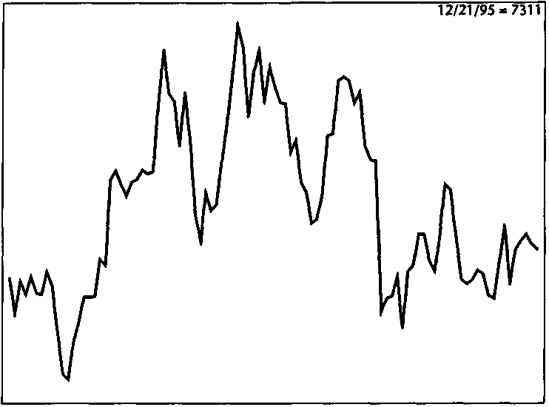
Рисунок 1.2 Выпадение орла/решки при подбрасывании монеты на кумулятивной основе.
Рисунок 1.2 показывает график 150 подбрасываний старого серебряного доллара, и эта кривая очень напоминает диаграмму цен на свинину. А рисунок 1.3 — что это, график температуры или цены на сою? Кто знает? Что мы знаем, так это то, что графики с нанесенными на них нерыночными данными выглядят точно так же, как и диаграммы поведения ценных бумаг и товарных фьючерсов, и производят те же самые типичные фигуры, которые, как предполагается, подают сигналы на покупку и продажу. Я хочу, чтобы вы с умом подходили к фигурам на диаграммах и оценивали их очень критично.
Чартисты стали называться «техническими аналитиками», заставив гадать по графикам компьютеры. Компьютеры сделали чартистов солиднее, помогли им выглядеть респектабельнее, подобно ученым. И действительно, появилось много книг с названиями типа Новая наука... или Научный подход к... Есть ли настоящая наука в этом безумии?
Честно говоря, я думаю, нет.

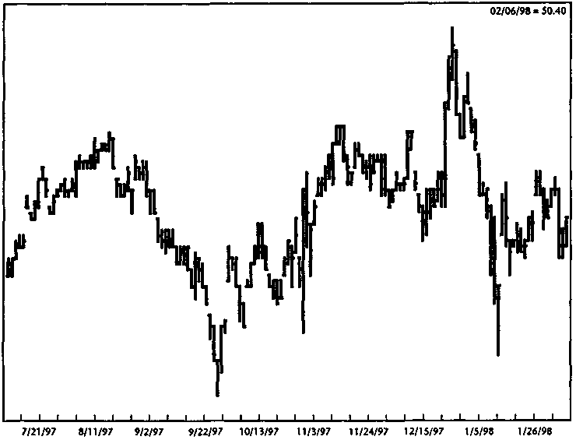
Рисунок 1.3 Ценная бумага? Нет, ежедневная температура: максимальная, минимальная задень и последнее показание термометра.
Цены не пляшут под дробь волшебного барабана, спрятанного в тайниках шикарной нью-йоркской квартиры и отбивающего ритм, понятный лишь нескольким посвященным. Цены скачут сами по себе, и наши диаграммы становятся беспорядочными, потому что на человеческие эмоции влияют новости и брокеры со своими намеками о предстоящем немедленном буме или обвале.
Неслучайный рынок
Цены на товарные фьючерсы в основном ведут себя как пьяный моряк, блуждающий по улице без малейшего представления куда и откуда он идет. Математики сказали бы, что нет никакой корреляции между прошлым поведением цен и будущими трендами.

И они были бы не правы: некоторая корреляция существует. Хотя тот пьяный моряк шатается туда-сюда и, казалось бы, движется неуправляемо, можно найти ключ к пониманию его безумного поведения. Он пробует дойти куда-то, и как правило, мы можем выяснить, куда.
В поведении цен присутствует большая доля хаотичности, но оно (поведение) далеко от полностью случайного. Если я не смогу доказать это прямо сейчас, в начале этой книги, следующие главы можно смело посвятить изучению, как метать дротики. В случайной игре метатель дротиков обставит экспертов.
Начнем со следующего: если мы подбросим монету 100 раз, 50 раз она упадет орлом и 50 раз — решкой. При каждом очередном броске существует 50-процентная вероятность, что выпадет орел, и такая же вероятность, что выпадет решка. Если, скажем, орел выпал два раза подряд, и мы бросаем снова, шансы, что опять выпадет орел, по-прежнему остаются 50/50. Как вы, вероятно, слышали, монета, игральная кость или колесо рулетки не имеют памяти. Шансы не меняются, поскольку это случайная игра.
Если бы это было справедливо для рынка и цены закрывались бы с повышением в 50 процентах случаев, то после каждого закрытия мы ожидали бы, что и впредь закрытия будут происходить с повышением в 50 процентах случаев, причем эта 50-процентная вероятность распространялась бы на каждый последующий отрезок времени. То же самое относится и к закрытию с понижением: в 50 процентах случаев после закрытия вниз мы должны были бы увидеть повторение; точно так же в 50 процентах случаев после повторного закрытия вниз мы наблюдали бы третье закрытие с понижением. Однако в реальном мире торговли дело обстоит не так, что может означать только то, что поведение цен не полностью случайное!
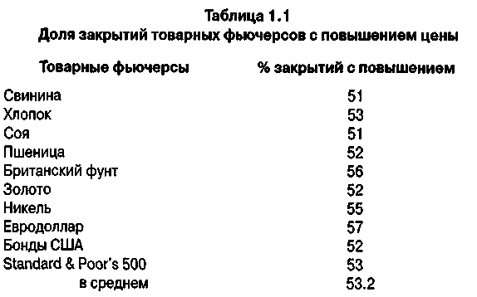

Таблица 1.2
Количество закрытий с повышением после однократного закрытия вниз; Количество закрытий с повышением после двукратного закрытия вниз

 | Количество закрытий вверх |  | Количество закрытий вверх
 | после одно- |  | после двукрат-
Товарные | кратного за- |  | ного закрытия
фьючерсы | крытия вниз | % | вниз | %
Свинина | 3,411 | 55 | 1,676 | 55
Хлопок | 1,414 | 53 | 666 | 55
Соя | 3,619 | 56 | 1,612 | 56
Пшеница | 3,643 | 53 | 1,797 | 55
Британский фунт | 2,672 | 57 | 1,254 | 56
Золото | 2,903 | 58 | 1,315 | 55
Никель | 920 | 56 | 424 | 60
Евродоллар | 1,598 | 59 | 708 | 56
Бонды США | 961 | 54 | 446 | 52
Standard & Poor's | 1,829 | 55 | 785 | 53
500
в среднем |  | 55.8 |  | 55.2
В таблице 1.1 показаны процентные доли цен закрытия с повышением на самых различных рынках. Какие-либо критерии не использовались, и компьютер просто покупал при открытии ежедневной торговой сессии и продавал при ее закрытии. Вместо результата 50/50 мы получили небольшое отклонение: в 53.2 процента всех случаев цена закрытия оказалась выше, чем цена открытия. Этого не должно было быть.
Что ж, если этого «не должно было быть», то как насчет покупки при открытии сессии после закрытия с понижением? Теоретически мы должны были бы увидеть тот же самый процент закрытий с повышением, показанный в таблице 1.1. Проблема, однако, в том (для профессоров колледжей и других академиков, богатых на теории и бедных на знания рынка), что этого не получается. Таблица 1.2 показывает число раз, когда цены закрывались выше после ряда закрытий вниз.
Для трейдера это не бог весть какая новость. Мы знаем, что понижения рынка подготавливают ралли. Точные проценты не были известны в прошлом, и я никогда не стал бы использовать эти таблицы, чтобы закрывать или оставлять позицию. Не в этом дело: мы должны были наблюдать среднее число закрытий с повышением примерно на уровне 53,2 процента после однократного, а также двукратного последовательного закрытия с минусом. То, что мы не видим этого в действительности, объясняется тем, что рынок не случаен: фигуры действительно «предсказывают», и теперь мы можем продолжать, обходясь без метания дротиков.

Понимание рыночной структуры
В то время, как чартисты придумали странные названия почти для каждого движения и колебания рынка, они, похоже, пропустили самое главное свойство рынка, а именно, цена (представленная ежедневными барами, у которых вершина бара указывает самую высокую цену сделок в этот день, а основание бара — самую низкую цену сделок) движется строго определенным и почти механическим образом. Это все равно, что учить новый алфавит — как только вы научитесь понимать буквы, вы сможете читать слова, а как только вы узнаете слова, сможете читать текст.
Первая «буква», которую вам необходимо выучить, указывает, какая рыночная активность приводит к формированию краткосрочных максимумов или минимумов. Если вы поймете этот основной момент, вам станет понятен и смысл всей рыночной структуры.
Я могу определить минимум краткосрочного рынка следующей простой формулой: каждый раз, когда появляется дневной минимум с более высокими минимумами по обе стороны от него, этот минимум краткосрочный. Мы знаем это, потому что изучение поведения рынка показывает, что цены опускались в день к минимуму, затем не смогли пройти ниже и развернулись вверх, отметив этот окончательный минимум как краткосрочную наименьшую величину.
Наибольший максимум краткосрочного рынка — то же самое, только наоборот. Здесь мы будем наблюдать максимум с более низкими максимумами по обе стороны от него. Это говорит о том, что цены поднялись до вершины в середине дня, затем начали двигаться вниз, и в процессе движения сформировался краткосрочный максимум.
Сначала я называл эти краткосрочные изменения «окруженными» («ringed») максимумами и минимумами из уважения к работе, проделанной в 1930-е годы Генри Вилером Чейзом (Henry Wheeler Chase). Ранее, до появления компьютеров, мы вели журналы цен, и для идентифицика-ции такого завершения движения просто обводили кружком эти точки в наших рабочих тетрадях, чтобы легче их находить.
На рисунке 1.4 показано несколько краткосрочных максимумов и минимумов. Давайте теперь внимательно рассмотрим, что означает этот график.
Если вы понимаете эту концепцию, мы можем начинать строительный процесс сбора этих элементов. Вы, возможно, уже уловили последовательность: рынок колеблется между краткосрочными максимумами и краткосрочными минимумами. Это потрясающе: мы можем фактически измерять движение рынка механическим и автоматическим образом. Нет никакой нужды в использовании сложной терминологии чартистов, тем более не будем уходить в иллюзорный мир чартистов или технических аналитиков.
Два определенных типа торговых дней могут вызвать путаницу в нашем основном определении. Во-первых, 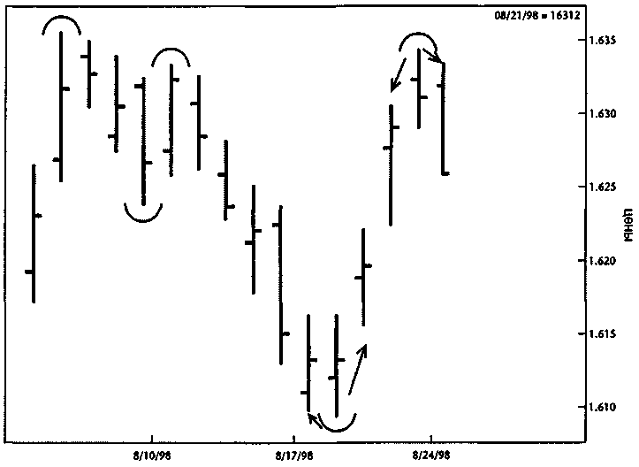
Рисунок 1.4 Фунт стерлингов (ежедневные бары). График создан программой «Navigator» (Genesis Financial Data Services: 800-808-3282).
существует то, что мы называем внутренний день (inside day). Он назван так потому, что вся торговля в этот день происходит внутри диапазона предыдущего дня. Эти дни отличаются более низким дневным максимумом и более высоким дневным минимумом. При изучении девяти главных товарных фьючерсов на протяжении 50,692 торговых сессий я отметил 3,892 внутренних дня, что позволило мне предположить, что эти дни появляются приблизительно в 7.6 процента случаев.
Для наших целей при идентификации краткосрочных точек разворота (swing points) мы просто игнорируем внутренние дни и производимые ими возможные краткосрочные точки разворота. Внутренний день означает, что рынок вступил в стадию перенасыщения, текущее движение далее не получило своего развития, но и направление движения не изменилось. Таким образом, пока эта ситуация не разрешилась, мы должны ждать и не использовать внутренний день в нашем процессе идентификации.
Кроме того, у нас есть внешние дни (outside days). Эти дни легко определить — они имеют и более высокий, чем в предшествующий день, максимум, и более низкий минимум! Когда случаются такие дни (а они бывают приблизительно в трех процентах случаев), нам нужно изучить поток цен на протяжении этого дня, обращая внимание, куда движется цена между открытием и закрытием этого же дня. В уже упомянутом исследовании 50,692 торговых сессий было 3,487 внешних дней, что позволило предположить, что они не столь часты, как внутренние дни, но все же составляют почти 7 процентов от всего количества торговых дней.
Не упуская из памяти этой информации, обратите внимание на рисунок 1.5, на котором отмечены внутренние и внешние дни. Помните, наша цель — идентифицировать краткосрочные колебания в процессе того, как трейдеры двигают цену от одной крайней точки к другой.
К этому времени вы уже должны понять основную идею и научиться определять, как цены двигаются вверх и вниз. На рисунке 1.6 я отметил предельные точки (terminal points) колебаний и провел прямую линию от точки к точке, чтобы показать типы колебаний.
Определение промежуточных максимумов и минимумов
А теперь самое интересное! Смотрите: если мы можем выделить краткосрочный максимум, определив его как день с более низкими максимумами (не учитывая внутренние дни) с обеих сторон, мы можем сделать гигантский шаг вперед и определить среднесрочный максимум (intermediate term high) как какой-либо краткосрочный максимум, с более низкими краткосрочными максимумами по обеим сторонам. Но это еще не все, потому что мы можем сделать еще один шаг и сказать, что любой среднесрочный максимум с более низкими среднесрочными максимумами с обеих сторон — вижу, вы уже поняли, — образует долгосрочный максимум (long-term high).
Всего лишь в одном параграфе мы смогли определить три доминанты рыночных колебаний, характеризующих краткосрочные, среднесрочные и долгосрочные движения. Идентификация рыночных минимумов осуществляется точно так же: сначала находим день с более высокими минимумами с обеих сторон — это краткосрочный минимум. Затем находим краткосрочный минимум с более высокими краткосрочными минимумами, находящимися по обе стороны, и получаем среднесрочный минимум. Найти долгосрочный минимум так же просто — это любой среднесрочный минимум с более высокими среднесрочными минимумами с обеих сторон.
Пора изобразить все это графически. На рисунке 1.7 я отметил все краткосрочные колебания, затем — среднесрочные точки и, наконец, перешел к следующему уровню и отметил долгосрочные поворотные точки. Эта диаграмма говорит все сама за себя. Это действительно все, что происходит на рынке, выраженное в простой форме. Если вы взглянете на это теперь, когда вы приобрели некоторые знания, то поймете структуру рынка и увидите, что мы можем в значительной степени упорядочить хаос.

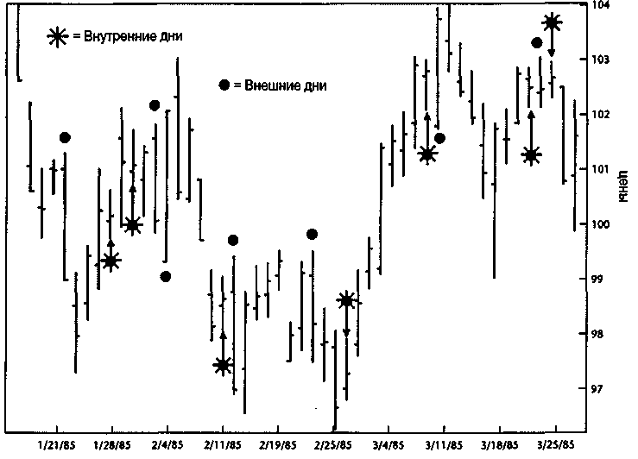
Рисунок 1.5 Свинина (дневные бары). График создан программой «Navigator» (Genesis Financial Data Services).

Не забывая о вышесказанном, я переместился от типовой диаграммы к реальным графикам швейцарского франка и кофе (см. рисунки 1.8 и 1.9). В первую очередь я отметил все краткосрочные колебания, а затем начал наносить, согласно фигуре, максимальные/минимальные краткосрочные точки. Затем я идентифицировал следующую группу максимальных/минимальных среднесрочных точек и, наконец, перешел к долгосрочным точкам. На словах все звучит замечательно, но пока вы не изучите эти диаграммы, вам будет трудно представить правильную картину. Поупражняйтесь.
Почему это важно
Как только у вас появится это основополагающее понимание структуры рынка, вы сможете начать определять, причем очень рано, рыночные повороты. Вы всегда будете знать, что краткосрочный минимум достигнут, когда увидите более высокий дневной максимум с более низким минимумом, чем в предшествующий день.

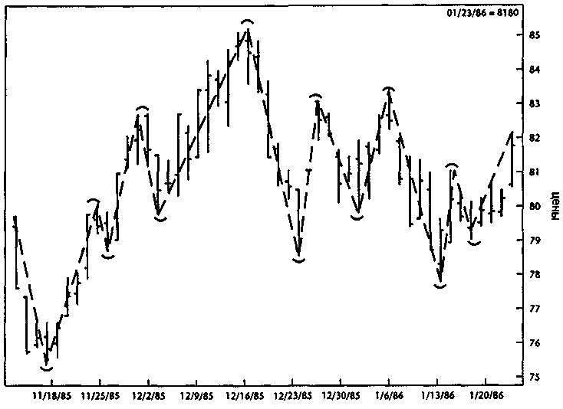
Рисунок 1.6 Свинина (дневные бары). График создан программой «Navigator» (Genesis Financial Data Services).
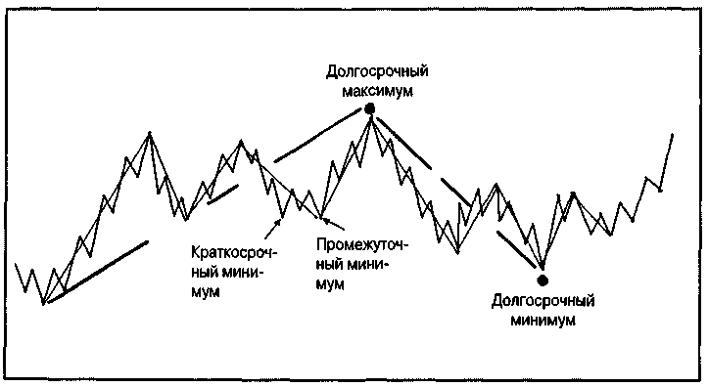
Рисунок 1.7 Построение графиков упорядочивает хаос.

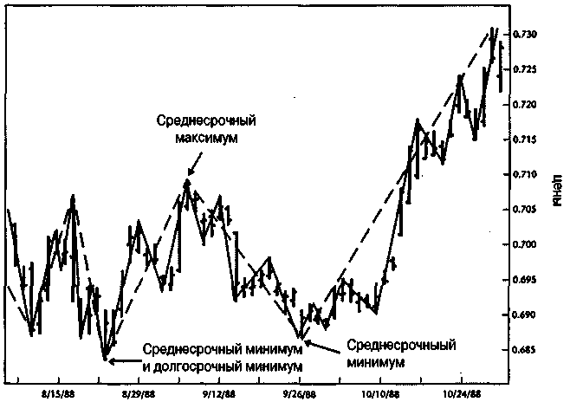
Рисунок 1.8 Швейцарский франк (дневные бары). График создан программой «Navigator» (Genesis Financial Data Services).
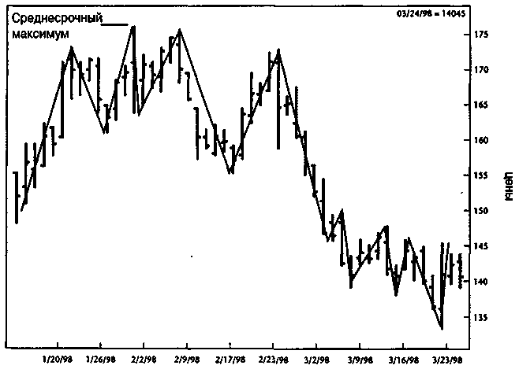
Рисунок 1.9 Кофе (дневные бары). График создан программой «Navigator» (Genesis Financial Data Services)

По характеру этого прохождения мы знаем, что краткосрочное колебание вниз закончилось. По той же схеме всякий раз, когда цена снижается ниже дневного минимума с более высоким максимумом, чем в предшествующий день, формируется краткосрочный максимум. Это означает, что мы можем знать прямо в течение торговой сессии, когда возникают эти точки.
Как краткосрочные трейдеры мы также можем определить, когда образуются среднесрочные максимумы и минимумы. Как? Просто: если формирование краткосрочного максимума подтвердит среднесрочный максимум, подтверждающий в свою очередь, долгосрочный максимум, мы сможем входить в рынок в самые оптимальные поворотные моменты.
Рисунок 1.10 показывает, как все это может быть объединено. При движении выше дневного максимума, отмеченного в точке (А), мы определили формирование краткосрочного минимума, который находится выше предшествующего краткосрочного минимума. Это означает, что минимум в точке (В) долгосрочный, и мы можем покупать в начале направленного вверх движения, являющегося частью долгосрочного движения вверх.
Рисунок 1.10 Свинина (дневные бары). График создан программой «Navigator» (Genesis Financial Data Services).
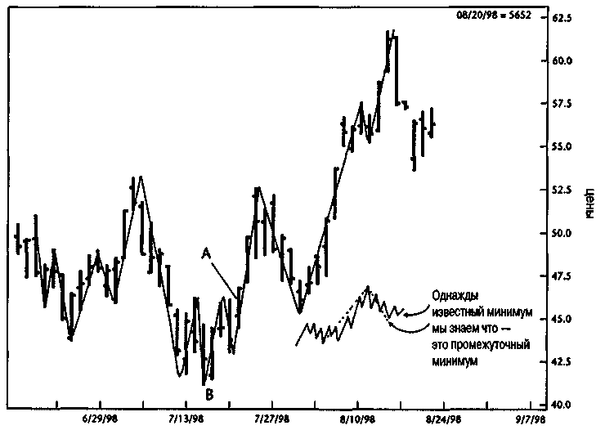
Речь идет о соединении воедино всех сведений о колебаниях, о помещении всех частей головоломки на свои места, чтобы понять структуру рыночной активности. Вся прелесть в том, что вы теперь можете определить всегда и для всех рынков, направлен ли тренд (основанный на ценовой структуре) вверх или вниз, и выбрать точки входа и выхода.
На протяжении многих лет я очень хорошо зарабатывал себе на жизнь только за счет формирования этих точек в качестве сигналов для покупки и продажи. Эти точки — единственно действительные уровни поддержки и сопротивления, которые я когда-либо находил. Они очень важны, и нарушение этих ценовых уровней важная информация о развитии тренда и изменениях в нем. Поэтому я могу использовать их для расстановки стопов (stop-loss protection) и методов входа в рынок.

Глава

Вопрос цены и времени
Подобно кругу в квадрате Движется цикл за циклом
Колесо в колесе
Несущийся синкопированный звук
Рождает циклы, кажущиеся Призрачными огнями в нашем сознании.
Все, что вам нужно знать о циклах
Наши диаграммы — это запись поведения цен на протяжении какого-то периода времени, где горизонтальная линия показывает время, а вертикальная — цену. Вся школа технического анализа посвящена изучению времени, наблюдению за циклами. Эти мыслители считают количество минут, часов, дней, недель, месяцев и лет между точками максимумов и минимумов в поисках некоего главного временного цикла, который мог бы предсказать, когда цена поведет себя в будущем так, как она вела себя в прошлом. Будучи довольно медлительным учеником (впрочем, разучиваюсь я еще медленнее), я потратил почти 15 лет моей жизни, пытаясь понять эти временные циклы. Я по-прежнему убежден, у рынка есть циклы, собственно, три цикла, но это не временные циклы. Суть проблемы временных циклов в том, что в каждый данный момент времени нам кажется, что мы сможем легко увидеть на нашем графике прямо сейчас текущий, или доминирующий, цикл. Вся беда в том, что в каждый последующий момент времени доминирующим готов стать любой другой цикл, пересилив тот, который мы только что идентифицировали и в который вложили деньги.
Наша первая проблема выяснение господствующих циклов, если таковые циклы вообще имеются, но они изменяют свое направление чаще, чем политик в погоне за голосами избирателей. В 1960-х и в начале 1970-х существовала надежда, что соединение изощренной математики с мощными компьютерами решит проблему выявления главного цикла. Однако и сегодня решение этой задачи все еще впереди. Поэтому невозможно сказать, на какой, черт возьми, цикл мы должны делать наши ставки в тот или иной момент времени. Но еще большую проблему представляет собой проблема величины движения.
Циклисты имеют дело исключительно со временем. Но попробуй-ка найти банкира, который позволит внести на счет дни, недели или месяцы! Я имею в виду, что циклист может докопаться до определения рыночного минимума — скажем, 18-летнего минимума, но цена может и не пойти от него резко вверх, а будет с трудом карабкаться по той вертикальной шкале долларов, определяющей размер вознаграждения в этой игре. В теории, идентификация крупного цикла как минимума или максимума, если бы вам действительно удалось сделать это, вызвала бы движение некоторой величины. Но в реальном мире, где я живу и торгую, такое редко случается, гораздо чаще цикл быстро сходил на нет. Несомненно, цена останавливалась там во времени и болталась примерно на одном месте на протяжении нескольких дней или недель, но не было достаточной ценовой величины для извлечения прибыли.
Я докажу свою точку зрения на примере фактического изучения ценовой активности в прошлом. На рисунке 2.1 показаны результаты испытаний системы выбора времени на примере сои. Я запустил свой компьютер, запрограммировав его покупать, когда краткосрочная скользящая средняя (moving average) цены превысит скользящую среднюю более длительного периода. Это стандартный прием технического анализа. Единственной переменной было время, число дней в скользящей средней. Таким образом, эта схема подвержена воздействию цикла. Скользящая средняя — это просто средняя цена закрытия за «N» дней. Нет никаких других переменных, только время.
Наш первый тест проводился на ценах на сою за период с 29/4/75 по 1/1/87 и охватывал всевозможные комбинации краткосрочной средней от 5 до 50 дней с более долгосрочной (второй) средней от 10 до 60 дней. Лучший результат за рассматриваемый временной период был достигнут при использовании 5-дневных средних против 25-дневных средних. Эта основанная на времени «система» сделала $40,075, получив 54 прибыльные сделки из общего количества 153. Неужели мы наконец-то открыли машину, делающую деньги?

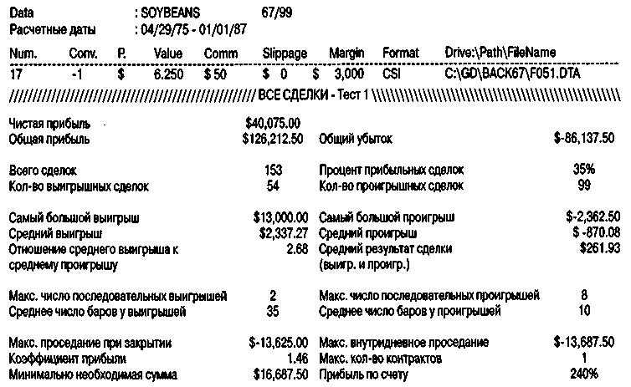
Рисунок 2.1 Тест системы выбора времени.
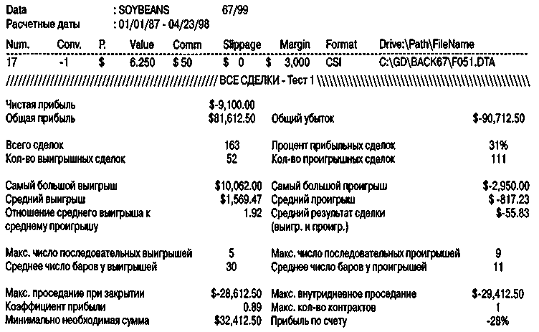
Рисунок 2.2 Что могло бы случиться.

Рисунок 2.2 демонстрирует, что было, если бы мы торговали по этой системе с 1/1/87 по 23/4/98. Результаты совсем не обнадеживают. В то время, как наша точность (31 процент прибыльных из 163 сделок) улучшилась, мы фактически потеряли деньги, а именно: $9,100, причем по ходу дела проседали (на сколько система уходила в минус, прежде чем вернуться к положительным показателям) на $28,612. Вложить $28,612, чтобы потерять $9,100 — едва ли это можно назвать хорошей ставкой! Средняя прибыль по сделке $-55. Что же случилось с первоначальным циклическим или временным влиянием? Поди, пойми!
Начав все сначала, я проверил, какие две скользящие средние работали лучше всего во втором периоде, с 1/1/87 до 23 апреля 1998 г. (см. рисунок 2.3). Лучшее сочетание оказалось у 25-дневной скользящей средней против 30-дневной. Это принесло $34,900 с хорошей точностью в 59 процентов. Эта система делала $234 на сделку и имела проседание в $13,962. Это тоже неважная ставка.
Применение этой лучшей в наборе системы к более ранним данным привело к потере $28,725, как показано на рисунке 2.4. Позднее ли, раньше ли, время, длина или цикл скользящих средних, которые работают в одном периоде времени, не работают в другом.
«Возможно, — засомневаетесь вы, — проблема не в том, что время не работает, а в том, что соя недостаточно следует тренду».

Рисунок 2.3 Тестирование другого периода времени.
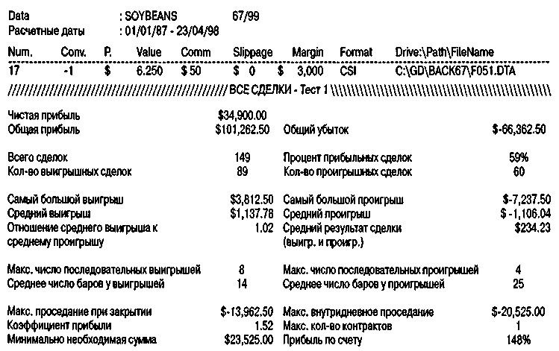
Давайте тогда рассмотрим лучший результат исследования системы пересечения скользящих средних на фунте стерлингов, этом очень подверженном тенденциям рынке. С 1975 по 1987 гг. лучшей системой пересечения оказалась 5-дневная средняя в комбинации с 45-дневной, сделавшая весьма внушительные $135,443.
На протяжении последующего временного периода — с 1987 по 1997 гг. — та же система сделала неплохие деньги — $45,287, как показано на рисунке 2.5, но перенесла проседание в $29,100! Не больно-то заманчивая ставка. Лучшим вариантом системы пересечения при использовании этого набора 10-летних данных оказалась комбинация 20/40, принесшая $121,700, но беда в том, что система сделала лишь $26,025 в первом периоде времени, к тому же просев на $30,000. Извините, но проблема не в сое или фунте, а в том, что исследования, основанные на временном факторе, просто не срабатывают. Использование времени как исключительного аргумента для принятия решений при спекуляциях на рынке — один из самых верных известных мне путей попасть в богадельню.
Я неоднократно проводил такие исследования на различных временных отрезках при сильно различающихся исходных данных и пока еще не видел, чтобы лучший результат одного цикла хотя бы близко напоминал лучший результат другого цикла.
Мой вам совет: забудьте о временных циклах — это всего лишь призрачные огоньки Уолл-Стрита.
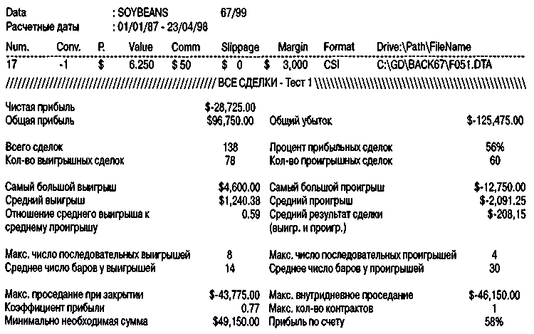
Рисунок 2.4 Применение лучших результатов.

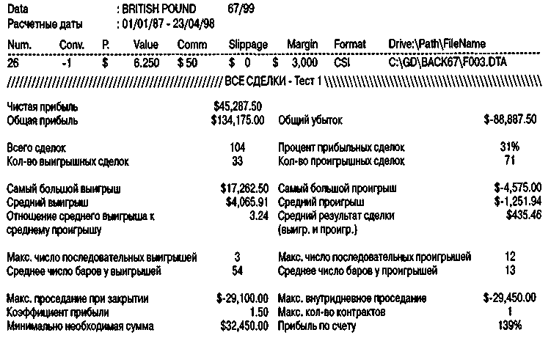
Рисунок 2.5 Использование этой системы для последующего временного периода.
Существуют циклы (возможно, это фигура) движения цен, которые вы можете быстро увидеть на любой диаграмме, в любой временной структуре, на любом рынке, в любой стране мира, где я торговал. Стоит вам понять эти фигуры, и вы сможете лучше улавливать, куда наиболее вероятно пойдут цены.
На протяжении долгих лет я определил и идентифицировал три цикла и теперь называю их: (1) малый диапазон/большой диапазон (small range/large range); (2) скользящие закрытия внутри диапазонов (moving closes within ranges); (3) закрытия, противоположные открытиям (closes opposite openings).
Пришло время вашего первого урока чтения графиков, и мы начнем с изучения, как изменяются диапазоны. Когда я говорю о диапазонах, то имею в виду все расстояние, пройденное ценной бумагой или товаром за день, неделю, месяц, год — это может быть даже одна минута. Думайте о диапазоне как о дистанции, пройденной ценой в любой исследуемый вами период времени. Вы узнаете, что правила работают для всех трех циклов одинаково хорошо в любых временных масштабах. Открытые мной правила универсальны как для рынков, так и для временных периодов.

Естественный цикл изменения диапазона
В любой данный день диапазон цены товара может делать все, что угодно. Именно это доставляет так много проблем чартистам. Но в любом периоде времени, который вы пожелаете изучить, вы заметите четкую, точную созвучность в поведении диапазонов. Во все времена на всех рынках диапазоны колеблются — и это очень важно — от серии малых диапазонов к кластеру больших диапазонов.
Цикл продолжает повторять себя из года в год; за малыми диапазонами следуют большие диапазоны, за большими диапазонами следуют малые диапазоны. Это как часовой механизм и в нем основной ключ к прибыльной краткосрочной торговле.
Этот, казалось бы, очевидный цикл так силен и важен для нас, потому что спекулянтам нужны изменения цен, чтобы делать деньги. Чем больше изменения, тем больше потенциал для извлечения прибыли. Если изменения цен нет или оно невелико, спекулянт как бы застревает на месте, так как цена не следует тренду.
Именно поэтому краткосрочным трейдерам так нужны взрывные ценовые движения за несколько часов или дней. Без этого мы будем просто увядать, как виноградная лоза. Понятно вам это? Надеюсь, что да, потому что начинается самая увлекательная часть. Дело в том, что обычно неинформированную публику привлекает на рынок большое изменение цен. Эти люди ошибочно полагают, что происходящее сейчас на рынке большое изменение цен будет продолжаться.
Но теперь-то вы знаете характер рынка лучше.
Большие диапазоны чаще всего сменяются малыми диапазонами. Ваша цель — открыть позицию перед большим изменением цен. Классический сценарий игры неудачника — понаблюдав рынок, разогретый большими диапазонами в течение дня или двух, влезть в него как раз перед боковым движением или движением внутри предыдущего диапазона. Большинство краткосрочных трейдеров — неудачники. Причина в том, что они бегают от одного горячего рынка к другому, не имея ни малейшего понятия о том, как, движется шатающийся пьяный моряк и как движутся цены по великим просторам своих графиков.
С другой стороны, мы, будучи хорошо осведомленным меньшинством играем в прямо противоположную игру. Мы ищем рынки, в прошлом волатиль-ные и известные своими большими дневными диапазонами, но в последнее время создающие лишь небольшие дневные диапазоны. Мы знаем, что день большого диапазона на таком рынке не заставит себя ждать слишком долго!
Вы можете устранить безумие графиков, затаившись вне игры, осторожно ожидая, пока диапазоны не истощатся и не сойдут на нет. Как только эта часть естественного цикла почти закончена, наступает время для краткосрочного фейерверка.

Точно так же дни больших диапазонов говорят нам, что мы можем скоро погрязнуть в трясине малых диапазонов, где мы не сможем делать деньги. Это, конечно, не то время, которое привлекательно для нас. Позвольте мне доказать этот пункт, обратившись к нескольким графикам. На рисунке 2.6 показаны цены на золото с сентября 1997 по январь 1998 г.
Окажите сами себе большую услугу. Отметьте все дни с большими диапазонами, которые вы увидите за указанный период времени. Затем изучите размер диапазонов непосредственно перед этими взрывными днями. Видите ли вы то, что вижу я? Мы получали достаточно ясные предупреждения практически о каждом дне с большим диапазоном в виде сжатия диапазона несколькими днями ранее.
Вуаля! Мы находимся на пороге главного открытия, касающегося поведения рынка. Я знаю — я еще не сказал вам, как понять, в каком направлении пойдут эти диапазоны, но не забегайте вперед. Пока изучайте каждый график, какой можете, чтобы запечатлеть в своем мозгу, в самом вашем духе спекулянта первую неоспоримую краткосрочную правду рынка:
Маленькие диапазоны порождают большие диапазоны. Большие диапазоны порождают маленькие диапазоны.
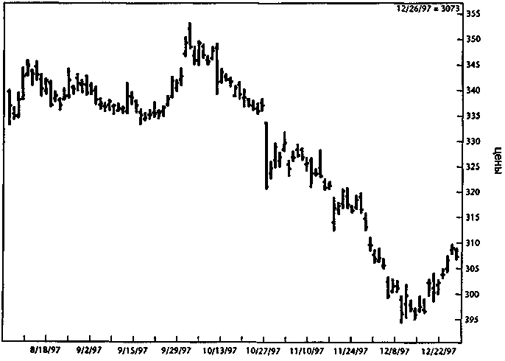
Рисунок 2.6 Цены на золото на Сотех (дневные бары). График создан программой «Navigator» (Genesis Financial Data Services).

Взгляните на рисунок 2.7, всегда показывающий волатильный индекс S&P 500 за октябрь 1991 — январь 1992. Возьмите карандаш и отметьте на диаграмме дни с самыми маленькими диапазонами, а затем обратите внимание, что следовало вскоре после них: день с большим диапазоном или два, или даже три дня, затем — сокращение диапазонов... От маленького к большому, от большого к маленькому — и снова, и снова, как это и было всегда. И всегда будет.
Наш следующий урок спекулятивной техники будет по кофе (рисунок 2.8), подвижному рынку, предлагающему готовые возможности трейдеру, понимающему, где спрятана истина. Снова отметьте дни с маленькими диапазонами, затем наблюдайте, что за этим следует: это дни с большими диапазонами, когда мы можем делать деньги, пока все остальные будут пытаться успеть запрыгнуть на борт, но только за тем, чтобы начать терять терпение из-за того, что диапазоны вступают в свои дни без кофеина, и предполагаемая возможность испаряется. И примерно к тому времени, когда большинство устанет от своих позиций... вж-ж-жик!... цены улетают, переходя вновь к большим диапазонам.
Наконец, я хотел бы, чтобы вы очень тщательно и основательно рассмотрели рисунки 2.9 и 2.10, демонстрирующие рынки, не торгуемые в Соединенных Штатах: австралийский доллар и индекс Nikkei (японский эквивалент индекса Доу-Джонса для акций промышленных компаний, Dow Jones Industrial average).
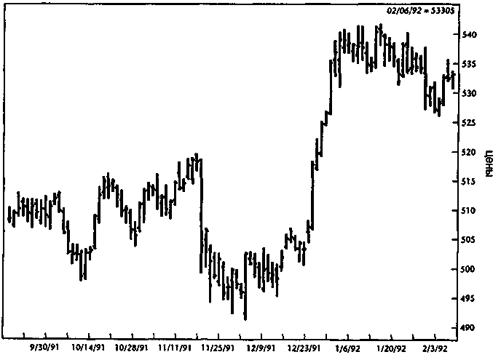
Рисунок 2.7 Индекс S&P 500 (дневные бары). График создан программой «Navigator» (Genesis Financial Data Services).

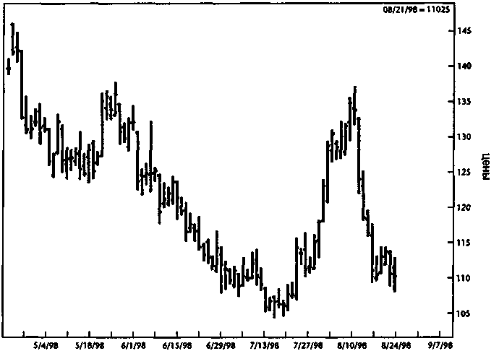
Рисунок 2.8 Кофе (дневные бары). График создан программой «Navigator» (Genesis Financial Data Services).
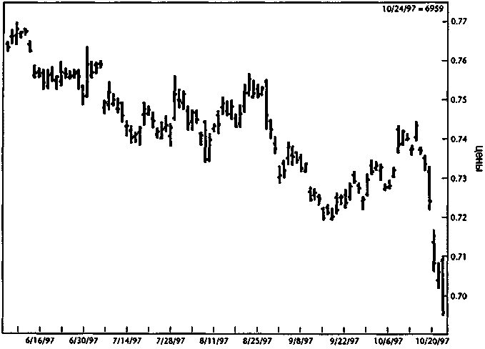
Рисунок 2.9 Австралийский доллар (дневные бары). График создан программой «Navigator» (Genesis Financial Data Services).

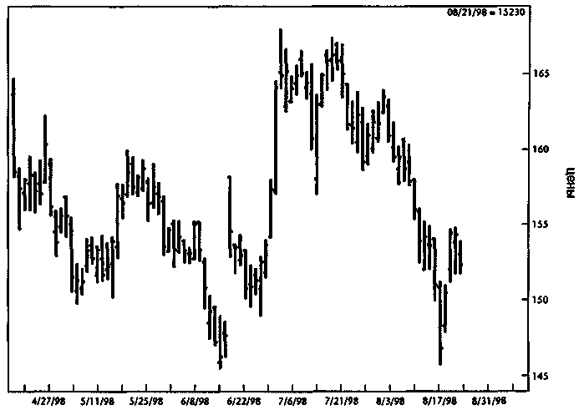
Рисунок 2.10 Индекс акций Nikkei (дневные бары). График создан программой «Navigator» (Genesis Financial Data Services).
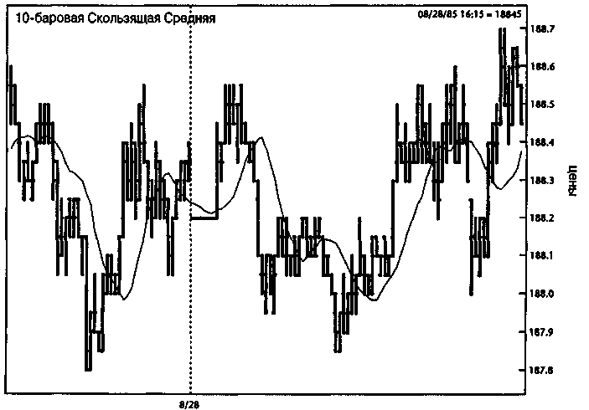
Рисунок 2.11 Индекс S&P 500 (5-минутные бары). График создан программой «Navigator» (Genesis Financial Data Services).

Если вы все еще не убедились, что мы раскрыли главный цикл движения цен — цикл без времени, я представлю вам еще три графика S&P 500 (см. рисунки 2.11,2.12 и 2.13). На рисунке 2.11 каждый бар отражает максимум, минимум и закрытие каждого 5-минутного промежутка времени на протяжении двух дней, выбранных наугад. Как вы почти сразу можете видеть, большим барам предшествуют меньшие бары. Рисунок 2.12 показывает использование 30-минутных баров для охвата рыночных колебаний на протяжении целой недели. Снова факты говорят сами за себя: фактически каждый бар крупного диапазона, единственного места, где мы, краткосрочные трейдеры, делаем наши деньги, готовится одним или рядом маленьких диапазонов. Рисунок 2.13 основывается на часовых периодах, и снова наш феномен присутствует здесь. Не нужна никакая гадалка или шаман мамбо-джамбо, чтобы раздувать существующие факты или притягивать их за уши. Что есть — т. е., всегда было и всегда будет — мы постоянно получаем сигнал о прибыльных барах, отличающихся крупным диапазоном, благодаря более ранним предупреждениям от маленьких диапазонов.
Важность цены открытия для минимума или максимума дня
Вот вам второй абсолютный трюизм относительно дней с большим диапазоном, тех великих взрывных дней, которые мы, краткосрочники, просто обязаны опережать: дни верхненаправленных больших диапазонов обычно открываются близко к минимуму и закрываются близко к максимуму. Дни нижненаправленных больших диапазонов открываются близко к максимуму дня и закрываются близко к минимуму.
Это означает: в своей торговле вы должны принимать во внимание два момента. Первый — если мы поднимаемся «на борт» в день, когда, как мы думаем, будет большой диапазон, то не ищете точку покупки очень далеко ниже открытия. Как я уже говорил, дни больших верхненаправленных диапазонов (large-range up days) редко проторговываются намного ниже цены открытия дня. Это означает: вы не должны искать возможность покупки существенно ниже цены открытия.
Точно так же, если вы думаете, что поймали тигра за хвост — а именно такую возможность дает день с большим диапазоном, — в то время, как цена проваливается существенно ниже открытия, то вероятность большого движения вверх значительно сокращается.
Это очень важный момент в постижении секретов прибыльной краткосрочной торговли. Не отбрасывайте его. Вот несколько примеров для доказательства эффективности этой концепции.

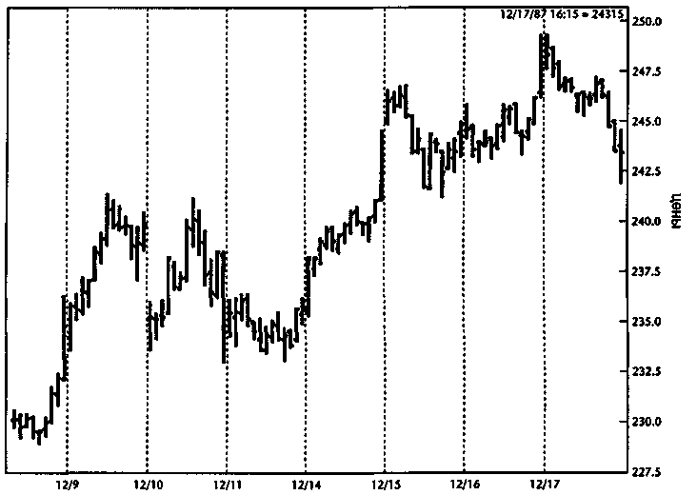
Рисунок 2.12 Индекс S&P 500 (30-минутные бары). График создан программой «Navigator» (Genesis Financial Data Services).

Рисунок 2.14 показывает на горизонтальной шкале распределение различий между ценами открытия и закрытия по казначейским бондам для всех дней с 1970 по 1998 гг.
Вертикальная шкала отражает чистое изменение в течение всех дней, то есть открытие минус закрытие. Чем меньше ценовых точек ниже открытия (нулевая горизонтальная линия) и чем ближе эти ценовые точки к нулевой линии, тем больше дней с положительными и достаточно большими фигурами развития цены от открытия к закрытию. По мере того, как вы читаете шкалу, двигаясь вправо, чем дальше ниже нулевой линии оказываются ценовые точки, тем меньше положительных ценовых точек, которые мы видим выше нулевой линии.
На левой стороне этого графика мы видим, что прибыльные закрытия на крупных диапазонах редко имеют большие значения «открытие минус закрытие». Эта тенденция очевидна, так как масса данных отклоняется слева направо, т. е. к выгодной стороне торговли. Большие величины разницы между открытием и закрытием вызываются большими величинами движений от открытия к минимуму. Это также убедительное доказательство, что рынки не случайны. Если бы они были случайными, то распределение значений «максимум минус открытие» было бы таким же, как 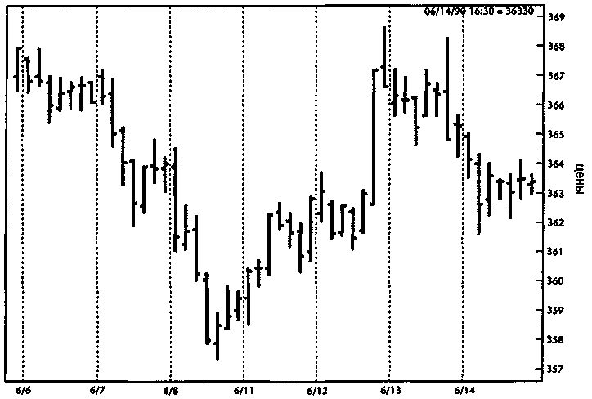
Рисунок 2.13 Индекс S&P 500 (60-минутные бары). График создан программой «Navigator» (Genesis Financial Data Services).
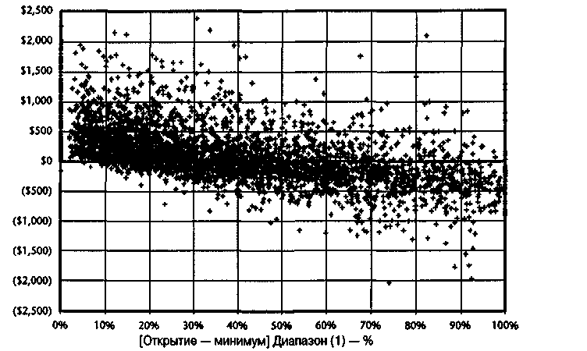
Рисунок 2.14 Распределение долларовой величины (открытие — закрытие)
по сравнению с величиной (открытие — минимум) в процентах от вчерашнего диапазона — казначейские бонды.

«открытие минус минимум». Эти данные, как бы просто это ни казалось, обнажают мощную фундаментальную истину, которую надо знать, чтобы стать успешным спекулянтом.
Рисунок 2.15 показывает три различные линии; верхняя — это вероятность, что закрытие будет больше, чем открытие, в зависимости от нижнего значения «открытие минус минимум». В точке, которую я отметил, данные говорят, что приблизительно в 87 процентах случаев мы будем закрываться выше открытия, если разница между открытием и минимумом меньше 20 процентов диапазона дня.
Следующая линия, идущая вниз по диаграмме, имеет дело только с днями, когда дистанция от открытия до закрытия принесла бы трейдеру больше $500. В точке, отмеченной мною на этой линии, мы видим, что приблизительно в 42 процентах случаев мы закрывались выше открытия с прибылью в $500 или больше, если минимум оказывался не более чем на 10 процентов ниже открытия. Наконец, третья, нижняя линия — это дни, которые закрылись с более чем $1,000 прибыли выше цены открытия. Это дни самых больших диапазонов на рынке бондов.
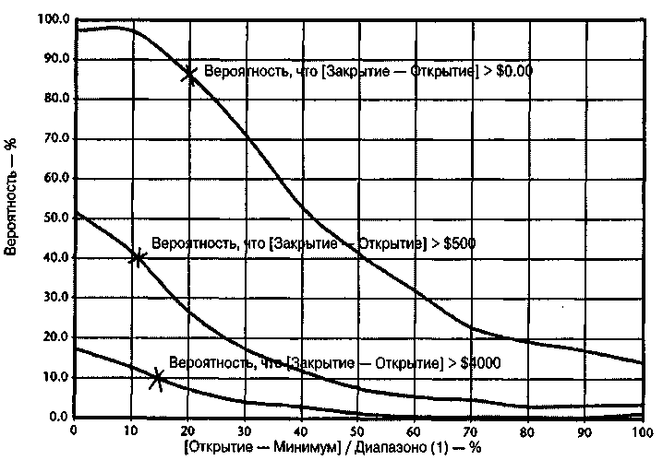Рисунок 2.15 Вероятность долларовой величины (открытие — закрытие)
по сравнению с величиной (открытие — минимум) в процентах от вчерашнего диапазона — казначейские бонды.

В отмеченной точке мы видим, что в 15 процентах случаев мы получаем дни огромных скачков, если движение к минимуму составляет меньше 10 процентов. Точно так же имеется почти нулевой шанс получения закрытия с большим взлетом выше от открытия, если цена в течение дня опускалась на 70—80 процентов ниже открытия.
Это верно в отношении всех трех линий. Они вновь говорят нам: чем больше ценовые колебания ниже открытия, тем меньше шансов на положительное отношение открытия к закрытию. Это подтверждает мои правила:
- Не пытайтесь покупать во время больших падений цены ниже открытия в дни, когда ожидается закрытие с плюсом.
- Если позиция длинная (лонг) и цена падает значительно ниже открытия в дни, когда ожидается закрытие с большим плюсом, уходите с рынка.
- Не пытайтесь продавать во время больших скачков выше цены открытия в дни, когда ожидается закрытие с большим минусом.
- Если позиция короткая (шорт) и цены уходят намного выше открытия в дни, когда ожидается закрытие с большим минусом, уходите с рынка.
Не пытайтесь спорить с этими правилами, они отражают законы гравитации, управляющие движением цен акций и товарных фьючерсов. Представленные здесь таблицы могут быть воспроизведены на любом свободно торгуемом рынке, иллюстрируя универсальную истину относительно того, как в среднем проявляет себя торговля в течение какого-либо данного дня. Да, вы иногда увидите дни с большим диапазоном, гуляющим по обе стороны от открытия, но это исключение, а не правило. Скользящие средние не поддерживают этот закон. Как трейдер я хочу загребать столько, сколько смогу. Мои прибыльные сделки происходят не от везения, они возникают из таблиц, обеспечивающих рост шансов в мою пользу.
Там, где тренд с вами — вторая ценовая фигура силовой игры
Куда направлен рынок: вверх или вниз? Пойдут ли цены отсюда с большей вероятностью вверх или вниз? В самом деле, есть ли что-нибудь, что могло бы помочь нам понять, какое поведение цен ожидает нас в будущем? Это большие вопросы. Ответы на них неинформированные люди, не желающие думать и учиться, не могут найти с тех самых пор, как началась торговля.

Так же, как мы узнали, что вообще-то говоря, маленькие диапазоны готовят большие диапазоны, существует другая фундаментальная фигура движения цен акций и товарных фьючерсов во времени в любой стране, в любой период времени.
Таким образом, начинаем первый урок постижения анализа рыночных трендов. Основной его принцип гласит: по мере движения цен от минимума к максимуму имеет место сдвиг от точки закрытия в диапазоне каждого дня. Помните, нет никакой разницы, используем ли мы 5-минутные, часовые или недельные диаграммы. Применяется то же самое правило.
Когда формируется минимум рынка, цена закрытия дня или любого другого периода времени находится точно в точке минимума диапазона этого дня или очень близко к ней. Затем, казалось бы из ниоткуда, начинается бурный рост. И по мере того, как этот рост набирает силу, происходит заметное изменение отношений, состоящее в том, что чем больше этот восходящий тренд развивается, тем выше будет цена закрытия на дневных барах. Рисунок 2.16 дает стилизованное представление этого изменения отношений.
Рынки формируют дно при цене закрытия на уровне минимума дневного диапазона и формируют вершину, когда они закрываются на уровне или близко к максимуму дневного диапазона.
Невежды считают, что развороты тренда происходят, когда на рынок выходят «знающие» инвесторы-покупатели. Ничто не может быть так далеко от правды. Как говорит мой давний друг Том ДеМарк, «рынки не формируют дно из-за притока покупателей, они формируют дно, потому что больше нет продавцов».
Мы можем видеть, как работают эти отношения покупателей и продавцов на примере фактически каждого дня или бара. Мое рабочее правило, которое я впервые описал примерно в 1965 году гласит: в любой период времени продавцы представлены колебанием цен от максимума дня до цены закрытия, в то время как покупатели представлены величиной закрытие минус минимум. Я имею в виду, что расстояние, которое проходит цена от минимума до закрытия, говорит нам о силе покупателей, а расстояние от максимума до закрытия показывает воздействие, продавцов на цены.
Это понимание пришло ко мне, когда я пытался понять графики OBV (On Balance Volume), которые составляли Джо Миллер и Дон Соутард, работая в «Dean Witter». В те времена трейдеры, а то и просто старые простофили, ищущие бесплатную чашечку кофе и место, где можно поболтать, сидели, бывало, вокруг тикера, глядя на поток цен на ленте, отражающей одну за другой все сделки, происходящие в течение дня.

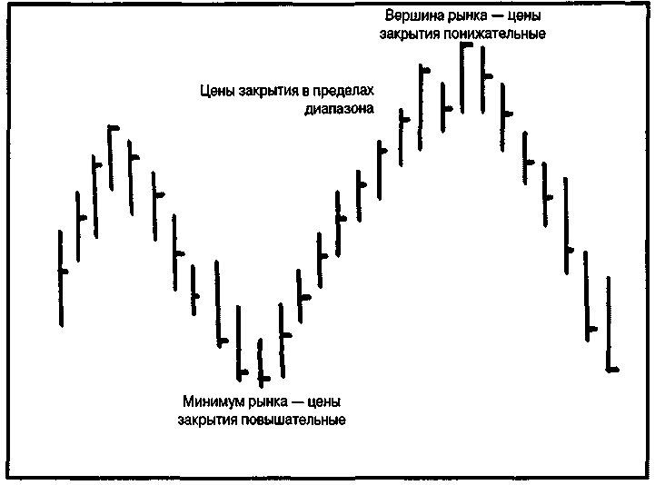
Рисунок 2.16 Отношения изменяются, когда происходит бурный рост (ралли).
Почти каждый день бывали на этих посиделках два примечательных старых чудака, Джек и Мюррэй. Они появлялись, чтобы учить нас жизни. Они были гораздо старше и опытнее нас, поэтому мы ловили каждое их слово. Мюррэй, старший из них, был маркером биржевого операционного зала во время краха 1929 г. и часто вспоминал, как он отметил падение цены акций «Bank of America» ровно на 100 пунктов в первый день краха! Мы живо представляли себе молодого Мюррэя у доски, записывающего мелом последнюю цену, по которой торговались акции «Bank of America», а затем стирающего ее, чтобы заменить ее значение более низким. Мюррэй говорил, что самое большое падение цены между двумя последовательными сделками составляло 23 пункта!
Его рассказ был созвучен словам, которые часто любил повторять другой старикан и которые все еще звучат в моих ушах. Джек говаривал нам по крайней мере раз в день: «Чего вам не надо делать, так это ловить падающие кинжалы, — и затем он добавлял: Вы должны подождать, пока они не воткнутся в пол и не перестанут дрожать, тогда и только тогда подбираете их. Это — лучший урок, который я усвоил более чем за 50 лет, видя, как люди теряют деньги».

Для краткосрочных трейдеров это означает, что они не должны пытаться покупать, когда рынок распродается, и не должны вставать на пути локомотива. Я потерял много денег, думая, что могу предсказать, когда цена «коснется дна» и развернется в течение дня. Мои ранние торговые счета довольно убедительное доказательство, что я не мог сотворить такое чудо.
Со временем я научился не пытаться ловить дно и вершину, но потребовалось еще много лет, чтобы я полностью осознал, что действительно происходит на рынке и как я могу воспользоваться преимуществами обладания этой рыночной истиной. Балансы моих счетов убедили меня в безумии покупки во время снижения цен, но я не знал, почему это было безумием. Теперь знаю.
Следующий график должен сделать для вас этот урок по спекуляции более живым, чтобы вам не пришлось тратить впустую время или деньги, учась, как это делал я. Рисунок 2.17 иллюстрирует, как цены на кофе двигались в течение реального рыночного дня, а справа на графике показано, каким получился бар за весь день.
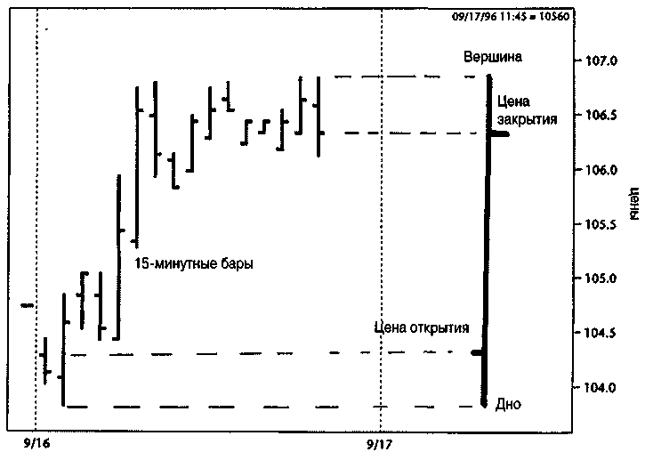
Рисунок 2.17 Кофе (15-минутные бары). График создан программой «Navigator» (Genesis Financial Data Services).

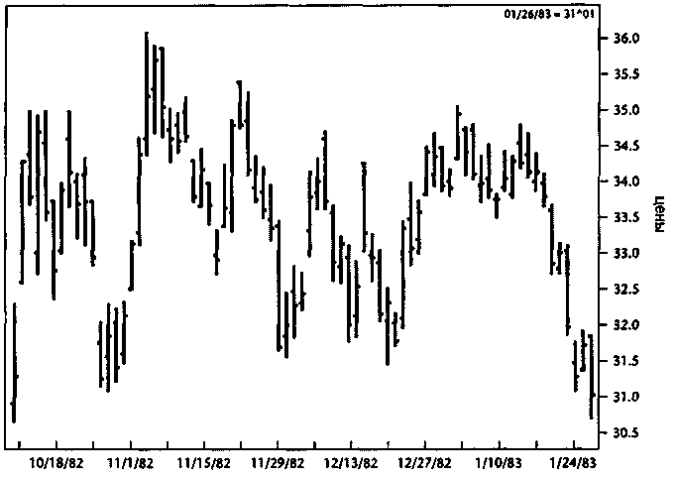
Рисунок 2.18 Казначейские бонды (дневные бары). График создан программой «Navigator» (Genesis Financial Data Services).
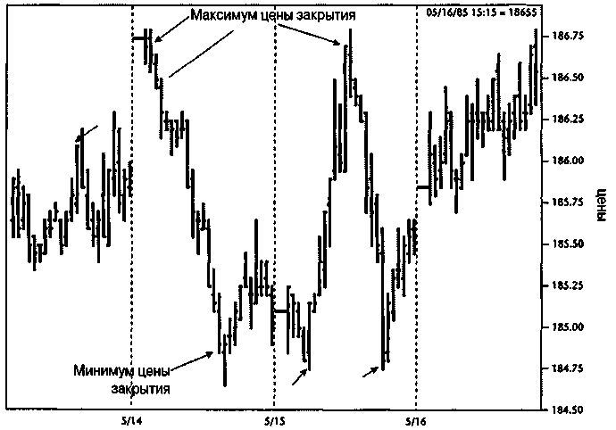
Рисунок 2.19 Индекс S&P 500 (15-минутные бары). График создан программой «Navigator» (Genesis Financial Data Services).

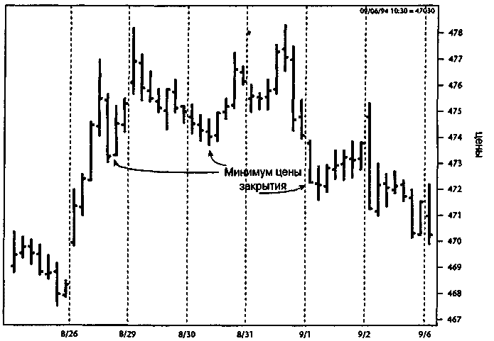
Рисунок 2.20 Индекс S&P 500 (60-минутные бары). График создан программой «Navigator» (Genesis Financial Data Services).
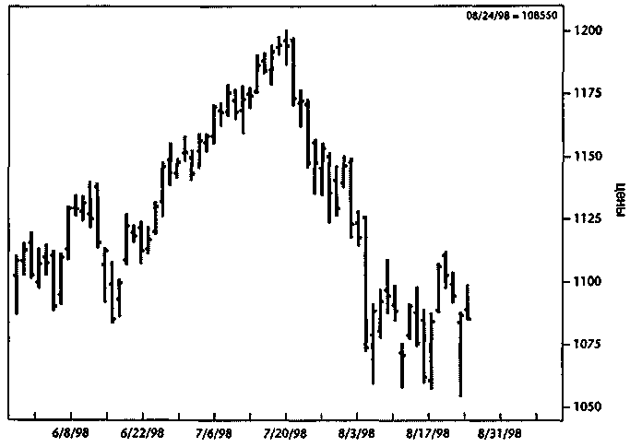
Рисунок 2.21 Индекс S&P 500 (дневные бары). График создан программой «Navigator» (Genesis Financial Data Services).

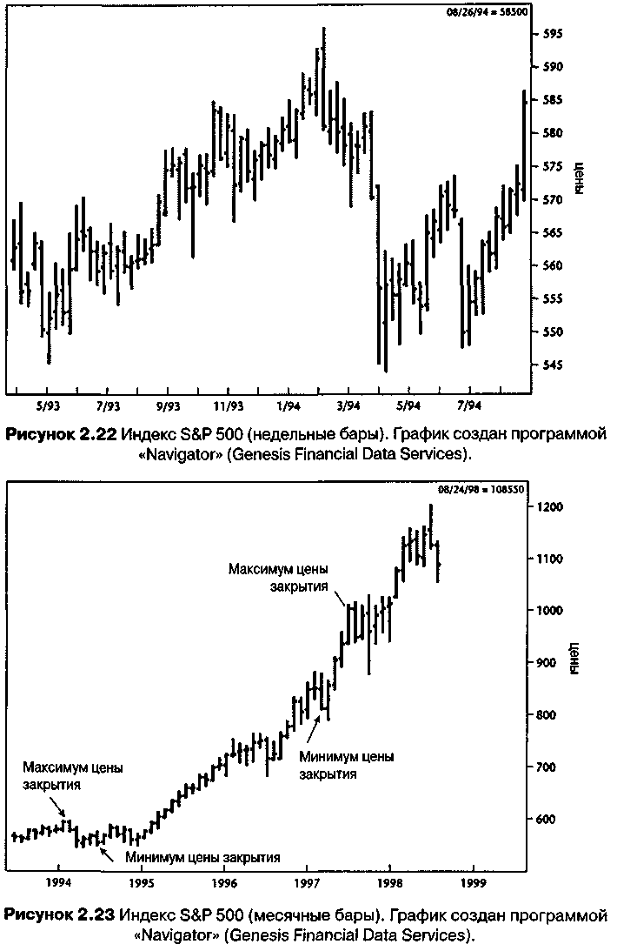

Цена открылась, опустилась к минимуму, взлетела, чтобы отметить максимум дня, а затем подверглась давлению со стороны продавцов перед закрытием. Вы уже знаете, что каждый день происходит сражение между покупателями и продавцами, а теперь узнали, как и где искать покупателей и продавцов. Более важно, что вы узнали об их взаимоотношениях: чем выше находится закрытие на баре, тем ближе мы к вершине и чем ниже находится закрытие на баре, тем ближе мы ко дну. Вот еще два моих правила:
- Почти все рыночные максимумы наступают тогда или вскоре после
того, как рынок закрывается прямо на максимуме дня.
- Почти все рыночные минимумы наступают тогда или вскоре после
того, как рынок закрывается прямо на минимуме дня.
Понятно? Хорошо, теперь давайте рассмотрим на фактических примерах, как работает моя теоретическая концепция. Я начну с рисунка 2.18 — графика рынка казначейских бондов с 1992 г. Взгляните на повороты цен, которые довольно легко увидеть, а затем сосредоточьте внимание на днях окончательных максимумов и минимумов в момент или как раз перед завершением каждого подъема и спада. Видите? Так и есть, окончание движения вверх можно было бы предсказать, поскольку дневные закрытия были около максимумов дня, в то время как минимумы, или окончание движения вниз, предсказываются закрытиями вблизи минимума дня.
Это не случайное явление, и оно не ограничивается дневными графиками, что и покажут последующие примеры. На рисунках с 2.19 по 2.23 графики представлены в такой последовательности: 15-минутный график S&P 500, затем часовой, дневной, недельный график и, наконец, месячный. В каждом случае вы заметите на них те же самые повторяющиеся явления. Чем ближе дневное закрытие к максимуму бара, особенно, если есть несколько таких баров подряд, тем ближе мы находимся к максимуму рынка.
Рыночные минимумы во всех временных интервалах — то же самое, только наоборот: чем ближе закрытия баров к минимуму, тем ближе мы к повороту рынка на подъем. Это рыночная действительность, это то, как мир спекуляции работает, работал и всегда будет работать.

Глава

Главный секрет краткосрочной торговли
«Секрет» в том, что чем меньше продолжительность вашей торговой операции, тем меньше денег вы сделаете.
Печально, но это именно так. Подумайте о любой инвестиции, в которой вы когда-либо принимали участие. Удавалось ли вам провернуть все дела за один день? И если вы настолько удачливы, сколько раз вам удавалось повторить это? Немного. Это потому, что универсальное правило жизни, т. е. роста, то же самое, что и универсальное правило спекуляции:
Для роста прибылей нужно время.
Успешные трейдеры знают, что за минуту рынок может продвинуться лишь на какое-то расстояние, за 5 минут он может уйти чуть дальше, за 60 минут — еще дальше и, черт знает, насколько дальше — за день или за неделю. Трейдеры-неудачники хотят торговать в очень коротких временных промежутках, автоматически ограничивая потенциал своей прибыли.
По определению, они умышленно ограничивают свои прибыли и придерживаются сценария неограниченных убытков. Неудивительно, что столь многие добились таких плохих результатов в краткосрочной торговле. Они заперли себя в безвыигрышной ситуации, следуя заблуждению, часто распространяемому брокерами или продавцами торговых систем: можно сделать горы денег, ловя рыночные максимумы и минимумы в течение дня. Это мнение поддерживается, казалось бы, рациональным утверждением: торгуя в пределах только одного дня и никогда не оставляя открытые позиции на ночь, вы не подвергаетесь воздействию новостей или крупных переменен, ограничивая тем самым свой риск.
Это абсолютно неправильно, причем сразу по двум причинам.
Во-первых, ваш риск находится под вашим контролем. Единственный ваш контроль в этом бизнесе — это установление стоп-ордера (stop-loss point) — уровня, на котором мы закрываем позицию. Да, на следующее утро рынок может открыться с гэпом дальше вашего стопа (проскочить за ваш стоп), хотя это редкий случай, но даже тогда мы можем ограничить потери, имея стопы и горячее желание выйти из проигрышных сделок. Неудачники держатся за убытки, победители — никогда.
Как только вы устанавливаете позицию со стопами, вы можете потерять только заранее определенное количество денег. Независимо от того, когда или как вы открыли позицию, ваш стоп ограничивает ваш риск. Ваш риск одинаков, покупаете ли вы в точке абсолютного максимума нового рынка или в точке его абсолютного минимума.
Отказ от несения позиций в овернайт ограничивает количество времени, в течение которого должно расти ваше капиталовложение. Иногда рынок открывается и против вас, но если мы находимся на правильном пути, в большинстве случаев рынок откроется в нашу пользу.
И что более важно, заканчивая нашу торговлю в конце дня или, еще хуже, в некоторый искусственный момент, скажем, по 5- или 10-минутному графику, мы радикально ограничиваем потенциал прибыли. Помните, я говорил, что разница между неудачниками и победителями в том, что неудачники держатся за свои потери? Другое отличие в том, что победители держат свои выигрышные позиции, в то время как неудачники выходят «слишком рано». Дело выглядит так, как будто неудачники не могут выносить пребывания в выигрышной позиции: они настолько чертовски счастливы получить хоть какую-то прибыль, что выходят из игры очень рано (обычно в течение дня входа).
Вы никогда не сделаете больших денег, пока не научитесь удерживать свои выигрышные позиции, причем чем дольше вы их держите, тем большим потенциалом получения прибыли обладаете. Когда преуспевающие фермеры засевают поле, они не выкапывают растения каждые несколько минут, чтобы посмотреть, как они растут. Они позволяют им прорасти и вырасти. Мы, трейдеры, могли бы многое взять у этого естественного процесса роста. Успех работы трейдеров ничем не отличается от труда фермера: чтобы вырастить выигрышные сделки, необходимо время.

Все дело во времени
То, о чем я только что рассказал вам, абсолютная неизменная правда об инвестициях. Чтобы сделать деньги, требуется время независимо от вида деятельности. Таким образом, краткосрочные трейдеры, по определению, ограничены в своих возможностях.
Ошибка трейдеров, торгующих внутри дня, их вера, что они могут предсказывать краткосрочные колебания рынка и говорить, куда идет цена в большинстве случаев, предсказывать максимумы и минимумы, определять точный момент времени, когда рынки достигнут вершины или дна. Сожалею друзья, что вынужден сообщить вам, предсказать все это с какой-либо достоверностью невозможно. Это лишь мечта дэйтрейдера, такая же призрачная, как клубы дыма.
Но не теряйте надежду, мои годы рыночного анализа и торговли подтвердили одну фундаментальную правду о структуре рынка — секрет, как сделать «краткосрочную» торговлю прибыльной.
К настоящему времени вы понимаете, что (1) краткосрочные колебания предсказать очень трудно; (2) мы должны ограничивать потери; (3) как краткосрочные трейдеры при взрывном движении в нашу пользу мы только выигрываем; (4) время — наш союзник, оно необходимо нам для создания прибылей.
Чтобы делать большие деньги в качестве краткосрочных трейдеров, мы должны уметь чувствовать, как долго обычно длятся наиболее выгодные краткосрочные колебания. Это не просто вопрос времени, это еще и вопрос цены. Так же, как нет прямого пути на небеса, так и цена может идти прямо вверх или вниз лишь до определенного момента. Вопрос, на который мне нужно было ответить, состоял в следующем: "Что обычно представляет собой этот баланс цены и времени?" Обратите внимание, что я сказал обычно. Много раз движения цен будут больше по величине и дольше по времени, чем вы могли вообразить, и столь же часто они будут запинаться и выдыхаться, как только вы подумали, что наконец-то перехитрили рынок.
Не забывая обо всем этом, теперь я собираюсь раскрыть вам свою самую большую тайну краткосрочной торговли, способную привести к балансу изменения цены и колебания времени. Этот секрет состоит из двух компонентов:
- Мы делаем деньги только в дни с большими диапазонами.
- Дни с большими диапазонами обычно закрываются на уровне макси
мума или около него, если день верхненаправленный, и на уровне или
около минимума, если день нижненаправленный.
Хотел бы я, чтобы дэйтрейдеры, обладающие столь неуемным воображением, поняли механизм внутридневных колебаний. Сомневаюсь, что они на это способны, но даже если и способны, это очень трудная, утомительная и требовательная работа. Несмотря на умение двух старых чудаков читать ленту тикера, а также на их многолетний опыт работы на рынке, они были также неспособны правильно предсказывать по ленте будущие движения рынка, как и любой из нас. Мы продвинулись от чтения ленты к котировочным машинам, но игра, или миф, остались теми же самыми, как и степень трудности. Весьма нелегко сидеть перед котировочной машиной в течение 7 часов в день, сражаясь, угадывая и оказываясь неправым чаще, чем правым.
Примерно пару раз в год очередной отчаянный трейдер уговаривает меня снабдить его деньгами, думая, что может получить прибыль из этих краткосрочных колебаний. Давайте посчитаем: два трейдера в год, в течение 35 лет — это 70 раз, за которые я должен был выучить урок, который даю вам прямо здесь и прямо сейчас. Я просто не могу представить, что это возможно. Единственная оговорка, которую хотелось бы здесь сделать, состоит в том, что устойчивая прибыль не может быть достигнута с помощью системы или механического подхода. Я видел, как трейдеры добивались успеха с помощью «чутья», но это чутье часто покидает их, и они не могут передать его другому человеку. Поэтому я работаю по-другому, и вы или любой другой можете повторить то, что делаю я.
Я открываю свою позицию, зная, что день будет развиваться только по одному из трех типов: день с маленьким диапазоном, который даст маленький убыток или прибыль; день, который повернет против моей позиции; день с большим диапазоном, к концу которого, если позиция занята правильно, я буду очень близок к максимуму верхненаправленного дня или к минимуму нижненаправленного дня. Хотя никто не может предсказать, каким будет максимум или минимум дня с большим диапазоном, я берусь утверждать, что такие дни будут очень часто закрываться в своем экстремуме. Таким образом, нет никакой необходимости пытаться играть в какие-либо глупые технические игры микроскопических покупок и продаж в течение дня.
Я могу доказать свою точку зрения в отношении дней с большими диапазонами с помощью следующих графиков. Рисунки 3.1 — 3.6 охватывают различные периоды времени на довольно широком наборе рынков: медь, хлопок, соя, свинина, золото и казначейские долгосрочные векселя. Тщательно просмотрите каждый график, обратите внимание на дни с большими диапазонами, а затем заметьте, где они открывались и закрывались.
В подавляющем количестве дней, отличающихся крупными диапазонами и закрывшихся с повышением, вы должны заметить, что цена открывалась около минимума дня и закрывалась около максимума. Крупнодиапазонные дни, закрывшиеся с понижением, демонстрируют прямо противоположную торговую фигуру: открытия около максимумов и закрытия около минимумов дня.
Для краткосрочных трейдеров все это означает, что наиболее выгодная стратегия выбора выигрышных сделок — это держаться ближе к закрытию.
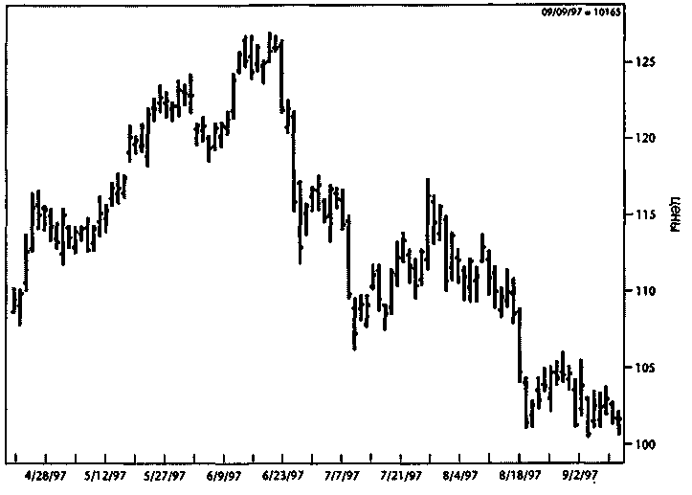
Рисунок 3.1 Медь высшего качества (дневные бары). График создан программой «Navigator» (Genesis Financial Data Services).
Значение этого трудно переоценить. Наиболее прибыльная стратегия краткосрочной торговли, которую я знаю и постоянно использую, состоит в том, чтобы открыть позицию, выставить защитный стоп, а затем закрыть глаза, задержать дыхание, перестать обращать внимание на рынок и ждать выхода по закрытию дня. Или даже позже! Если мне повезет и мне удастся попасть на день с большим диапазоном, я поймаю крупное движение, которое окупит дни с маленькими диапазонами. Если я попробую постоянно входить в рынок и выходить из него, то однозначно не сделаю так много денег, как тогда, когда строго держусь до закрытия. Правда и в том, что всякий раз, когда я пробовал давать волю своей фантазии, последующая расплата оказывалась весьма болезненной.
Рисунки 3.7 — 3.9 — результаты простой небольшой системы торговли на S&P 500 - подкрепляют эту точку зрения. Правило состоит в том, чтобы тупо покупать на открытии каждый понедельник, если это открытие ниже, чем закрытие в пятницу. Это начало построения краткосрочной системы, поэтому пока не стоит очаровываться самой системой или ее результатами. Я стремлюсь здесь показать вам огромное преимущество понимания, что вы можете сделать больше денег, если продержитесь до закрытия.

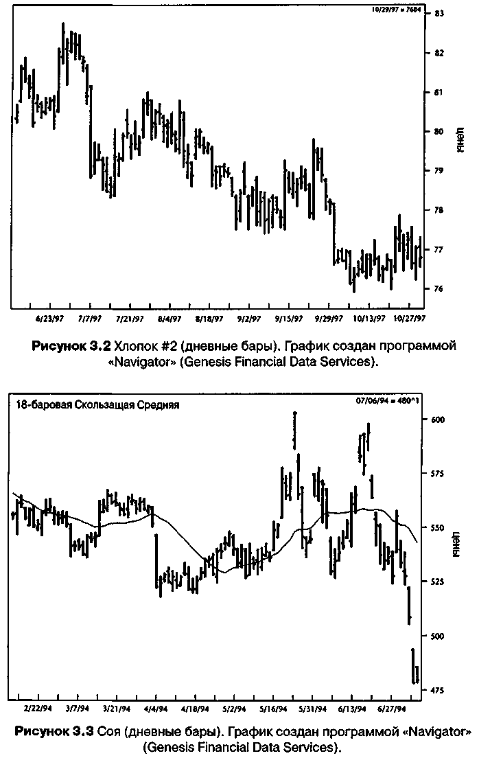

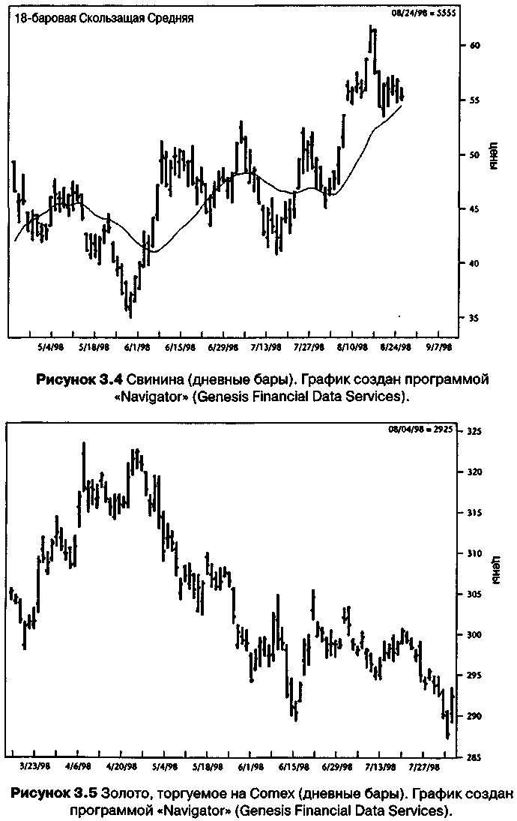

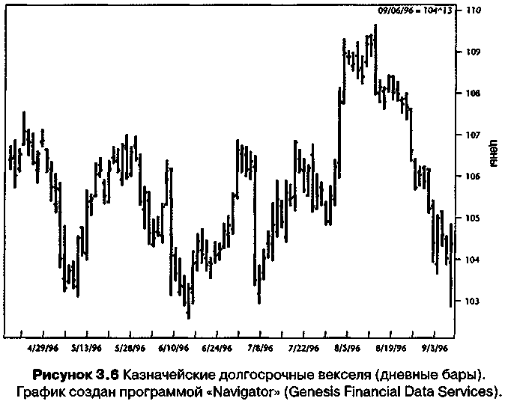
Рисунок 3.7 отражает то, что стремится делать большая часть краткосрочных трейдеров, а именно: намывать приблизительно $500 за торговый день, поэтому результаты показывают стоп на уровне $3,000 (много, но это именно то, что требует этот волатильный рынок) и автоматическое закрытие на уровне $500 прибыли. Хотя точность высока и составляет 59 процентов, спекулянт теряет деньги... $8,150, чтобы быть точным.
Следующий набор данных отражает те же самые установки, кроме целевого лимита прибыли $1,000. На сей раз мы делаем деньги в сумме $13,737, причем снова на том же самом числе сделок — 389, получая небольшую среднюю прибыль $35 на сделку. Я списал $50 на комиссию (как и для всех других результатов, представленных в этой книге). Чтобы сделать наши $13,737, мы один раз просели на $8,887 и имели 55 процентов прибыльных сделок.
Наконец, мы можем повернуть удачу и сделать деньги, следуя моему основному правилу — держаться до конца дня и только тогда закрывать позицию. Посмотрите на разницу — мы действительно хорошо заработали, получив прибыль $39,075, со средней прибылью $100 на сделку, что в 3 раза больше, чем при автоматическом снятии прибыли на уровне $1,000.

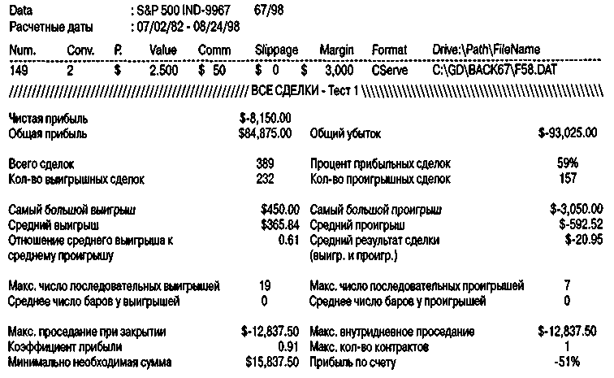
Рисунок 3.7 Торговля с лимитом прибыли $500.
Наше проседание, т. е. сколько мы должны были бы потерять в нашей самой плохой сделке, чтобы достичь того, чего мы достигли, оказалось меньше, $6,650, в то время как трейдер с лимитом прибыли $500 просел на $12,837. Факты говорят сами за себя. Трейдеры могут спорить целый день, что работает, а что не работает, но то, что вы только что видели, решает спор в мою пользу. Именно усидчивость, а не частое открытие/закрытие позиций, принесет прибыль.
Я держусь до закрытия, по крайней мере, до точки выхода. Пока кто-то не сможет сделать невозможное, предсказав все краткосрочные флуктуации, для краткосрочного трейдера не будет никакой другой лучшей стратегии, поскольку только так можно захватить дни с большими диапазонами, где можно сделать серьезные деньги. Единственное различие в предыдущих примерах в том, как долго позиции оставались открытыми: чем короче период нахождения в рынке, тем меньше возможности получить прибыль. Никогда не забывайте этого правила.
Можно сделать еще больше денег, если задерживаться на рынке после закрытия, но это возможно только в том случае, если то, что я говорил ранее, имеет силу, т. е. для накопления прибыли требуется время.

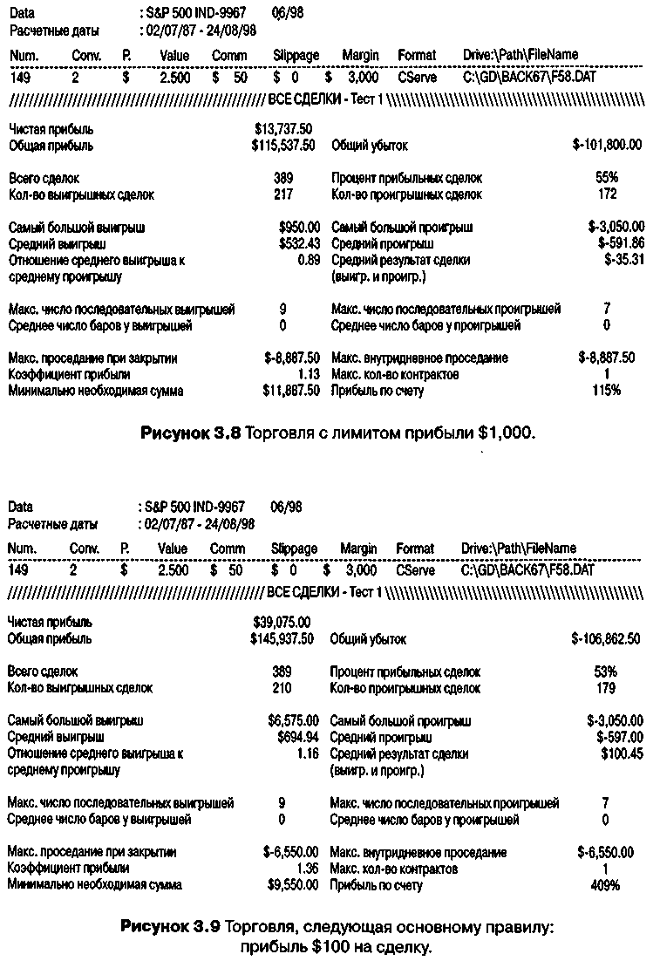

Когда мы будем обсуждать отдельные рынки, я дам вам более конкретные правила, как еще больше заработать на этом феномене прибыльной торговли.
Последнее доказательство моего тезиса — рисунок 3.10 показывает ту же самую систему, которую мы только что рассмотрели, где покупка производится в понедельник, если рынок открывается ниже минимума пятницы. Но на сей раз мы собираемся держать позицию в первом примере до следующего закрытия, т. е. первого закрытия после нашего дня входа или пока не сработает стоп, смотря что произойдет раньше. Эта стратегия приносит $68,312, делая дополнительные $30,000 и увеличивая нашу чистую прибыль на сделку на $71.
Наконец, посмотрите на рисунок 3.11 с системой торговли, построенной на закрытии позиции через 6 дней после входа или при срабатывании стопа. Следование этой стратегии доказывает мою точку зрения и должно избавить вас от заблуждения, что большие легкие деньги можно сделать, ловя маленькие колебания. Теперь мы делаем $71,600, почти удваивая результаты выходов по закрытию и увеличивая среднюю прибыль нашей сделки до теперь уже весьма солидных $251. Помните, единственное различие в этих примерах в том, как долго мы оставались в рынке; все прочие параметры не менялись.
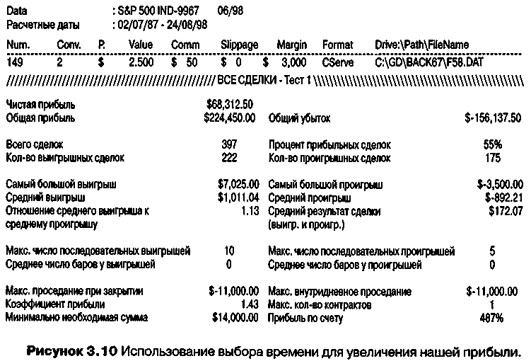

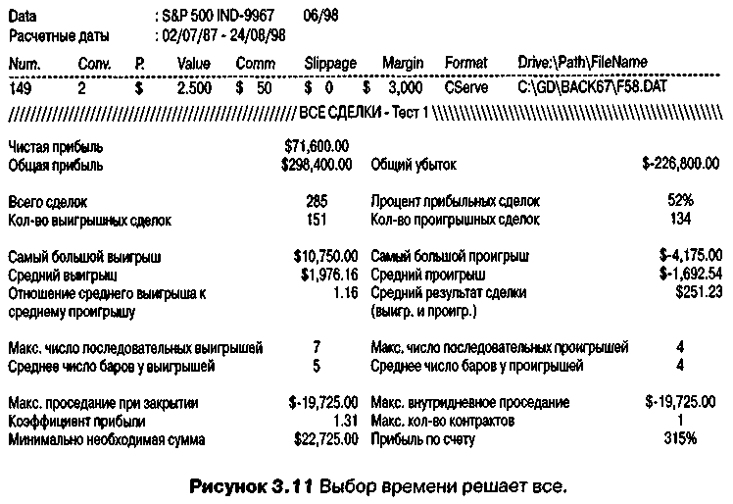
Легендарный Джесси Ливермор (Jesse Livermore) выразился лучше всего: «Отнюдь не мои размышления, а только моя усидчивость принесла мне большие деньги. Да, моя усидчивость!»
И добавлял: «Люди, которые могут быть правы и обладают усидчивостью — редкое явление».
Я пытаюсь объяснить вам, что только большие колебания (в пределах вашего временного интервала), которые мне удавалось поймать, позволили мне сделать миллионы долларов на торговле. Я, наконец, понял, что должен позволить моим прибылям накапливаться, чтобы компенсировать убытки, столь же естественные для этой игры, как дыхание для жизни. Потери будут для вас почти абсолютно неизбежны. Это аксиома, и это обязательно случится, что вызывает естественный вопрос: что мы можем сделать, чтобы компенсировать эти отхваченные от нас куски? Есть только два способа сгладить эту неприятность: мы должны или иметь очень низкий процент убыточных сделок, и/или существенно более высокую по сравнению с убытком среднюю прибыль. Время, и только время, даст вам большую прибыль: не размышления, не игра воображения, не попытки покупать и продавать на каждой вершине и каждом дне. Это игра для дураков. Это не вопрос точки зрения — это доказуемо, что довольно ясно демонстрирует простая система, представленная в этой главе.

К настоящему времени вы должны понять, как движется рынок, узнать три его доминирующих временных цикла и развить в себе способность ощущать или чувствовать порядок в том, что кажется хаосом. Но самое главное, вы должны были научиться держаться за выигрышные сделки до конца временного интервала, в котором торгуете. Что касается меня, я торгую по 2-5-дневным колебаниям. Всякий раз, когда моя жадность заставляла меня хватать быструю прибыль или пересиживать временной период, в котором я торгую, я очень дорого платил за это.

Глава
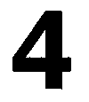
Прорывы волатильности — прорыв моментума
Необходимость может быть, а может и не быть матерью изобретения, но она всегда отец использования шансов.
Моментум (momentum) — одно из пяти понятий, которые могут приносить прибыль в краткосрочной торговле. Это то, что имел в виду Ньютон, когда сказал, что объект, однажды приведенный в движение, стремится оставаться в движении. Об акциях и товарных фьючерсах можно сказать то же самое: начав двигаться в одном направлении, цена с наибольшей вероятностью будет продолжать идти в том же направлении. Существует почти столько же способов измерения моментума, сколько и трейдеров. Я не буду копаться во всех них, рассмотрим только те, которые, как я обнаружил, работают, а также концепции, с помощью которых я торгую. Имеются и другие подходы; любой человек с творческим складом ума должен быть способен проделать тот же путь, что и я. Анализ средствами математики — это подход, который может помочь вам собрать для игры все ваши лучшие методы, концепции и формулы. Именно здесь вы имеете явное преимущество перед теми, кто способен лишь на элементарные сложение, умножение и вычитание.
Я сомневаюсь в том, что до середины 1980-х годов кто-нибудь полностью понимал, как работают рынки. Несомненно, мы знали о трендах, о состояниях перекупленное™ и перепроданное™, о нескольких фигурах, сезонных воздействиях, фундаментальных факторах и т.п. Но мы действительно не знали, что вызывало или, правильнее, устанавливало тренд, как он начинался и заканчивался. Теперь мы знаем, и теперь для вас пришло время узнать эту самую главную истину, объясняющую структуру ценового движения.

Тренды приводятся в движение тем, что я называю «взрывами ценовой активности». В двух словах, если цена в течение одного часа, дня, недели, месяца (выберите свои временные рамки для идентификации тренда) продвигается вверх или вниз взрывным образом, рынок продолжит двигаться в том же направлении, пока не произойдет такой же или больший по силе взрывной ход в противоположном направлении. Это стали называть экспансией волатильности, или «прорывом волатильности», как сказал однажды Дат Бри (Doug Brie), взявший это определение из моей работы начала 1980 г.
Речь идет о том, что цена совершает взрывной прорыв вверх или вниз от центральной точки. Именно это определяет или устанавливает тренд. Таким образом, у нас есть два вопроса: первый, что мы подразумеваем под взрывным прорывом (какой величины должно быть движение вверх или вниз), и второй — от какой точки мы измеряем эту экспансию цены?
Давайте начнем с начала: с того, какой набор данных мы должны использовать для измерения экспансии?
Так как мой рабочий тезис состоит в том, что нам требуется очень быстрый взрыв изменения цен, то я предпочитаю использовать значения дневных диапазонов — разницу между максимумом и закрытием дня. Эта величина показывает, насколько волатильным был рынок каждый день. Именно тогда, когда эта волатильность увеличивается сверх недавних пределов, происходит изменение тренда.
Есть несколько способов измерения этой величины. Вы могли бы использовать средний диапазон для некоторого числа последних дней, различных точек разворота и т.п. Вообще говоря, я нашел, что использование одного лишь вчерашнего диапазона для сравнения волатильности просто творит чудеса. Скажем, вчерашний диапазон по пшенице был 12 центов. Если сегодняшний диапазон превышает этот диапазон на определенный процент, тренд, вероятно, изменился. По крайней мере можно подумать о том, чтобы сделать на это ставку. Это могло бы быть ясным указанием, что цена получила новый толчок, ведущий к ее развитию в определенном направлении, и она, подобно любому объекту, однажды приведенному в движение, стремится придерживаться направления этого движения.
Это действительно так просто: увеличение диапазона на величину, существенно превышающую вчерашний диапазон, подразумевает изменение в текущем направлении рынка.
Это также подводит нас к ответу на второй вопрос: от какой точки мы измеряем экспансивное движение, будь оно вверх или вниз? Большинство трейдеров думают, что точкой отсчета должна быть последняя цена закрытия. Это типичный ход мысли: ведь обычно мы сравниваем изменение цен от закрытия до закрытия. Но это неправильный ответ. Скоро мы перейдем к этой теме, но сначала рассмотрим точки, от которых будем измерять эту экспансию: мы могли бы использовать закрытие, среднюю цену текущего дня или, возможно, сегодняшний максимум для покупки или сегодняшний минимум для продажи.

Давайте рассмотрим самые лучшие результаты нескольких не связанных между собой товарных фьючерсов, используя несколько точек для измерения взрывного движения. В таблице 4.1 показаны результаты покупок на следующий день (завтра) с уровней, рассчитываемых путем прибавления процента сегодняшнего диапазона к сегодняшнему закрытию. Данные, внесенные в список, включают наименование товарного фьючерса, процент от диапазона, прибыль в долларах, точность и среднюю прибыль на сделку.
В этой таблице я использовал процент, даже превышающий 100, применяемый к предыдущему дневному диапазону, который привязывался к закрытию: вычисленное значение прибавлялось при покупке и вычиталось при продаже. В этом примере, а также для всех показанных результатов, стопы не использовались, и всегда была открытая длинная или короткая позиция.
Эта таблица показывает только лучший процент волатильности, прибавляемый при покупке и вычитаемый при продаже. Подчеркну, в данных для таблицы 4.1 мы прибавляли (вычитали) коэффициент, или фильтр волатильности, к цене (из цены) закрытия предыдущего дня. Возьмем, к примеру, говядину: если цена взлетала выше предыдущего закрытия на 70 процентов от диапазона предыдущего дня, то мы покупали и продавали в шорт на уровне 50 процентов от диапазона дня, который вычитался из цены закрытия.
Далее, посмотрите на стратегию покупки на следующий день (завтра), определяемую прибавлением процента вчерашнего диапазона ко вчерашнему максимуму, или вычитанием той же величины из вчерашнего минимума — для сигнала на продажу (см. таблицу 4.2).
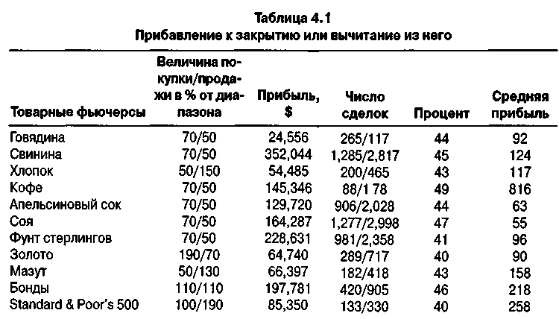

Таблица 4.2 Добавление к максимуму или вычитание из минимума

 | Процент | Прибыль, | Число |  | Средняя
Товарные фьючерсы | покупка/продажа | $ | сделок | Процент | прибыль
Говядина | 70 | 17,012 | 191/456 | 41 | 37
Свинина | 110 | 141,288 | 278/608 | 45 | 232
Хлопок | 90 | 46,945 | 150/357 | 42 | 131
Кофе | 60 | 120,573 | 36/86 | 41 | 1,402
Апельсиновый сок | 110 | 60,825 | 261/582 | 44 | 104
Соя | 80 | 99,563 | 444/1,022 | 43 | 97
Фунт стерлингов | 120 | 175,506 | 295/698 | 42 | 251
Золото | 130 | 57,600 | 198/504 | 39 | 114
Мазут | 60 | 43,117 | 168/435 | 38 | 99
Бонды | 90 | 154,968 | 290/605 | 47 | 256
Standard & Poor's 500 | 100 | 80,787 | 569/225 | 40 | 141
Эта концепция делает деньги, но если выбирать лучшее, она работает не столь хорошо, как прибавление (или вычитание) используемого значения к цене (из цены) закрытия. Простой способ сравнения результатов состоит в определении размера средней прибыли на сделку. При методе «ориентация на закрытие» — это $327 на сделку, а при технике «прибавление к максимуму» и «вычитание из минимума» — $313.
Следующий набор тестов рассматривает прибавление процентной величины от сегодняшнего диапазона к завтрашнему открытию и дает сигналы к покупке на этом уровне. Вычитание значения, полученного на основе процента от сегодняшнего диапазона, из цены открытия дает сигнал к занятию позиций шорт. Результаты показаны в таблице 4.3.
Таблица 4.3 Прибавление к цене или вычитание из цены открытия следующего дня

 | Процент | Прибыль, | Число |  | Средняя
Товарные фьючерсы | покупка/продажа | $ | сделок | Процент | прибыль
Говядина | 140 | 37,992 | 124/230 | 53 | 163
Свинина | 70 | 303,792 | 1,076/2,236 | 48 | 135
Хлопок | 60 | 71,895 | 988/454 | 45 | 73
Кофе | 130 | 135,915 | 38/63 | 60 | 2,157
Апельсиновый сок | 50 | 169,140 | 1,184/2,754 | 52 | 75
Соя | 100 | 228,293 | 620/1,293 | 47 | 176
Фунт стерлингов | 130 | 242,062 | 300/600 | 50 | 403
Золото | 130 | 95,070 | 290/634 | 45 | 149
Мазут | 140 | 42,163 | 87/196 | 44 | 215
Бонды | 100 | 227,468 | 464/919 | 50 | 247
Standard & Poor's 500 | 50 | 247,850 | 768/1,727 | 44 | 143

Внимательное изучение данных показывает, что средняя прибыль на сделку стала выше — $389, то же касается и точности. Пять товарных фьючерсов в этом тесте показали точность 50 процентов или выше, чего не сделал ни один при первых двух испытаниях.
Мой вывод: лучшей точкой для прибавления или вычитания значения экспансии волатильности является открытие следующего дня. Я всегда торговал по этой технике, ориентируясь на открытие. Но готовясь к написанию этой книги, я предварительно проверел вышеописанные тесты, чтобы убедиться, что мое суждение верно, и был рад убедиться, что факты соответствуют моему интуитивному заключению.
Как краткосрочные трейдеры, мы можем использовать этот подход чтобы выяснить, насколько высока вероятность дальнейшего роста цены, на котором мы можем заработать. Я не буду торговать только из-за появления таких сигналов, но использую их в качестве техники входа в рынок, когда время и условия подходящие.
Из всех приемов входа в тренд, которые мне известны — от скользящих средних до линий тренда, от осцилляторов до гадальных досок (Ouija boards) и от замысловатой математики до простых графиков — я никогда не видел более устойчиво прибыльной механической техники входа, чем прорывы волатильности. Это наиболее последовательный метод вхождения в рынок, который я когда-либо использовал, исследовал или видел. Теперь давайте рассмотрим некоторые способы использования этой основной концепции.
Простые дневные прорывы диапазонов
Ранее мы узнали, что должны прибавлять значение прорыва к завтрашнему открытию. Теперь начинаются вопросы: что является оптимальным значением? Есть несколько хороших подходов, но самый простой в том, чтобы взять сегодняшний диапазон и добавить часть от него к завтрашнему открытию. Только этот простой подход регулярно делал для меня деньги с тех самых пор, как я открыл его почти 20 лет тому назад.
Теперь пора двинуться немного дальше этих результатов и создать модель торговли, которую можно использовать в реальности (т. е. которая делает деньги доступным способом). Рисунок 4.1 показывает результаты ежедневной покупки и продажи бондов на расстоянии 100 процентов диапазона предыдущего дня выше открытия для лонг и 100 процентов ниже открытия для шорт.
Защитная остановка определяется на уровне $1,500 или 50-процентной величины диапазона предыдущего дня, вычитаемой из точки нашего входа. В то же самое время для выхода применяется техника катапультирования (Bail Out) или первое после входа открытие позиции с плюсом.
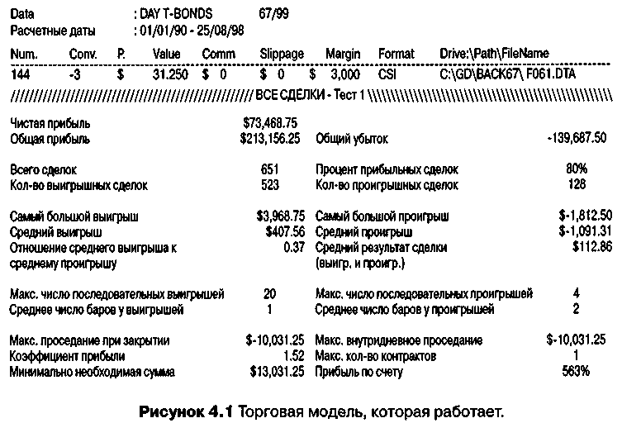
Это приносит деньги в размере $73,468 при 80-процентной точности в 651 сделке. В среднем система делает $7,000 в год и требует вложения $13,000, что означает доходность 70 процентов годовых. Проседание составляет лишь $10,031, что довольно хорошо для такой базовой системы. Есть некоторая проблема в том, что средняя прибыль на сделку всего $112.86, а она должна быть выше. Набор использованных данных охватывает период с 1990 г. по август 1998 г.
У вас есть какие-нибудь соображения относительно того, как нам удалось оттяпать такой приличный кусок? Давайте пока проверим нашу основную стратегию TDW (Trade Day of Week — торговый день недели), чтобы увидеть, что происходит, если мы в определенные дни только покупаем или только продаем. Чтобы дать вам разобраться в этом, на рисунках 4.2 — 4.6 показаны покупки для каждого дня недели, а затем продажи для каждого дня, наконец, мы собираем лучшие дни покупки/продажи в рабочую модель, с помощью которой можем реально торговать.
Приведенные данные указывают, что лучшие дни для покупки вторники и четверги, в то время как лучшие продажи происходили по средам и четвергам. Рисунок 4.7 показывает, если мы ограничим торговлю только этими днями, мы не сделаем так много денег, а получим лишь $56,437, но примерно наполовину сократим количество 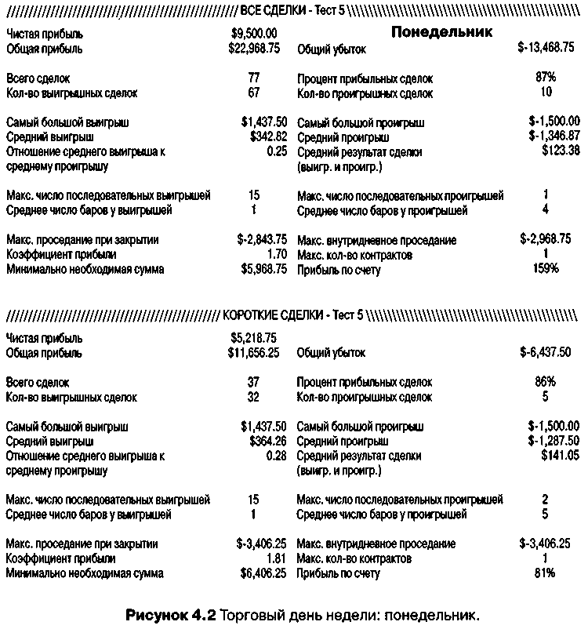

сделок и повысим нашу среднюю прибыль до $173 — суммы, ради которой стоит торговать. Мораль в том, что применение концепции торгового дня недели (TDW) может оказать большое влияние на производительность вашей системы. Более того, проседание резко снижается: с $10,031 до всего $3,500, а точность подскакивает к 84 процентам. Это большое улучшение, как будет объяснено далее при обсуждении темы управления капиталом в главе 13.

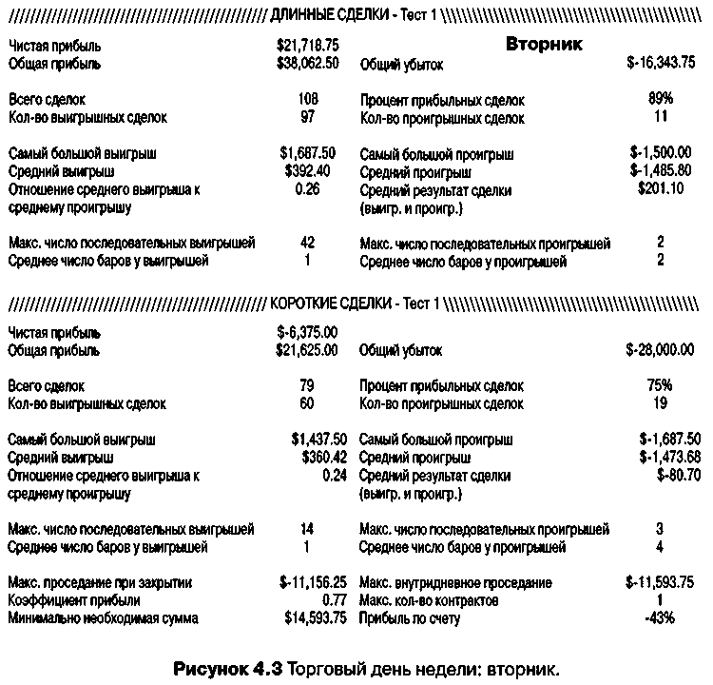

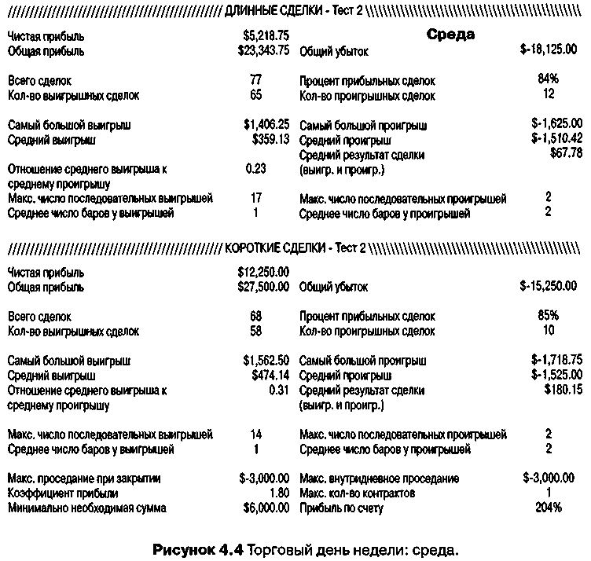

74 Прорывы волатильности — прорыв моментума
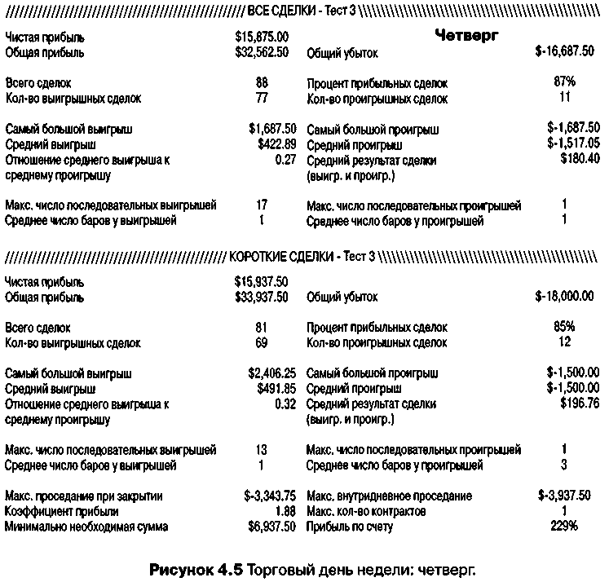

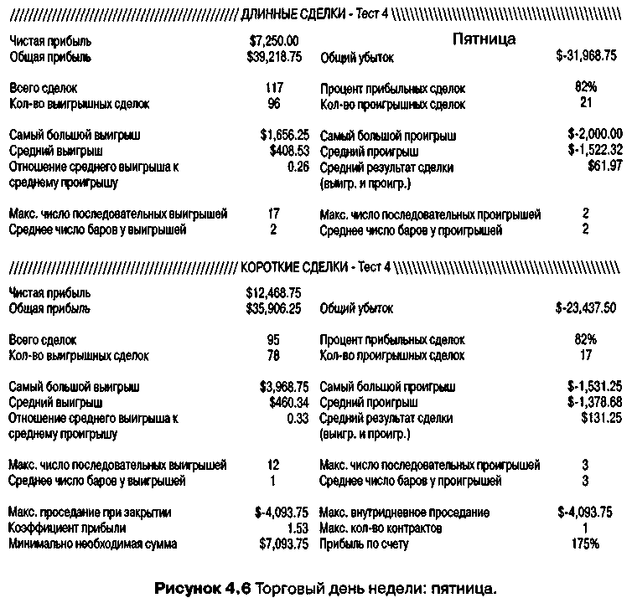

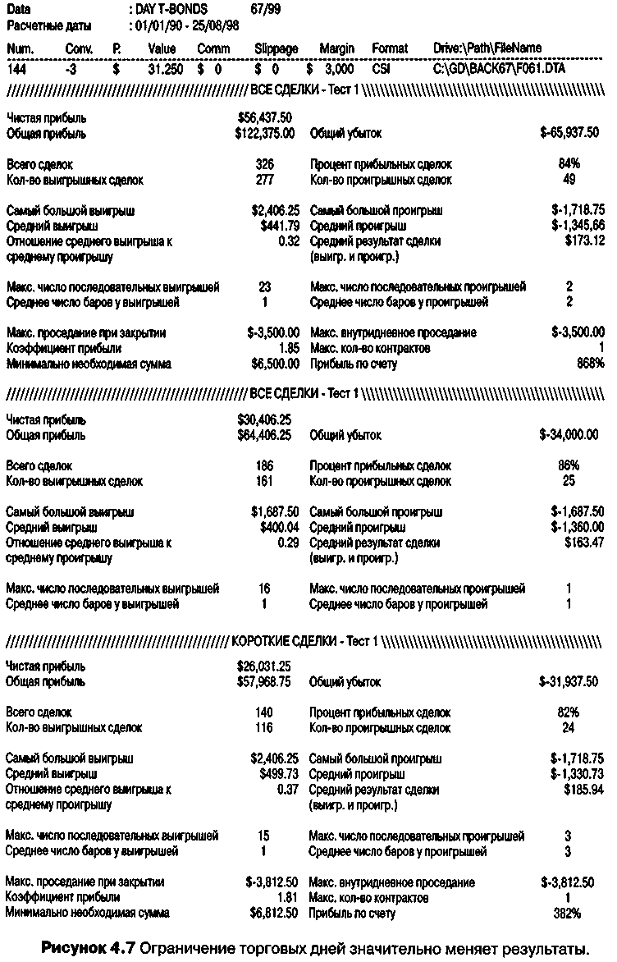

Взгляд на волатильность S&P 500
Применима ли эта концепция к S&P 500?
Хотя не может быть никаких сомнений в том, что эта техника работает с 50-процентной экспансией волатильности, мы можем значительно ее улучшить. Как? Используя кое-что, о чем мы уже знаем, — воздействие TDW. Следующий набор данных показывает, как работают прорывы волатильности по дням недели для S&P 500. Выход с рынка — такой же, как в примере с бондами, показанном ранее. Очевидно, в некоторые дни торговать лучше, чем в другие. Рисунки с 4.8 по 4.12 показывают сигналы на покупку по дням недели, а рисунки с 4.13 по 4.17 показывают сигналы на продажу по дням недели.
Рисунок 4.18 показывает торговлю только по дням, наиболее влияющим на результаты. Лучшими днями для покупки были все дни, кроме четверга и пятницы, в то время как лучшим днем для продажи был четверг и отчасти пятница, но это представлено в следующей сводке. Это неплохая система, и она сделала $227,822 с 75-процентной точностью при 1,333 сделках и имела очень маленькое проседание, составившее всего $13,737. Но я лично предпочел бы большую среднюю прибыль на сделку, чем $170, которые мы видим здесь.
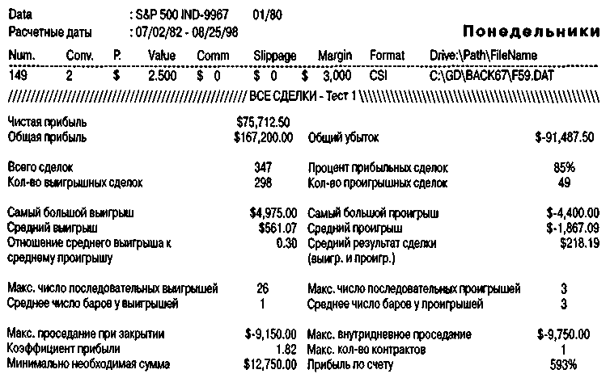
Рисунок 4.8 Торговля по понедельникам.
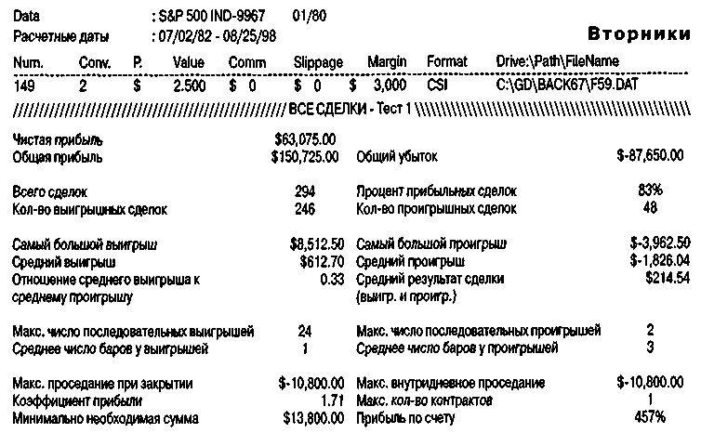
Рисунок 4.9 Торговля по вторникам.
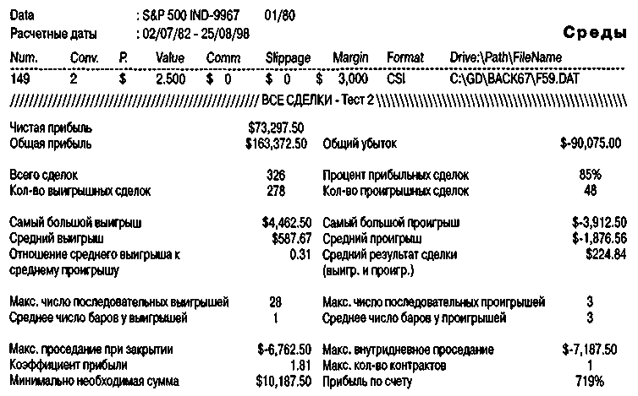
Рисунок 4.10 Торговля по средам.

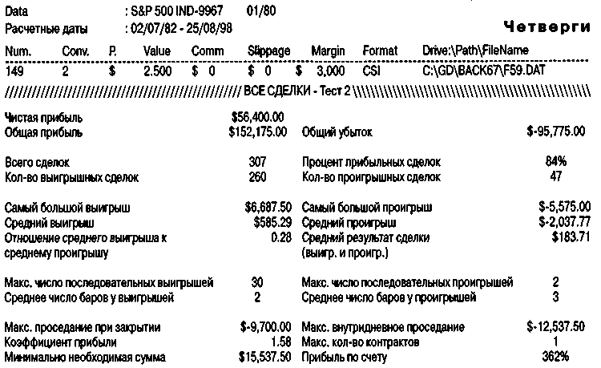
Рисунок 4.11 Торговля по четвергам.
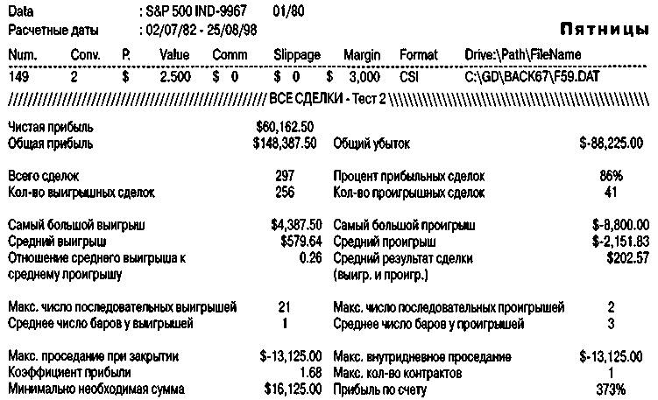
Рисунок 4.12 Торговля по пятницам.

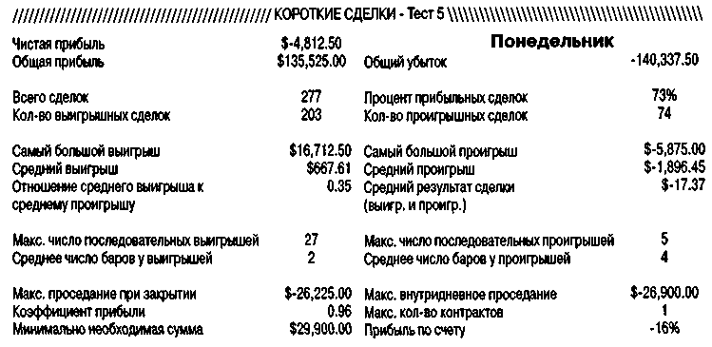
Рисунок 4.13 Тест по сделкам шорт: понедельник.
Проницательный и думающий трейдер должен бы задать вопросы, например: «А не могли бы мы использовать меньшую величину экспансии волатильности, чтобы покупать агрессивней в бычьи дни, и более далекое значение входа в дни, которые не так хорошо проявляют себя с 50-процентным значением? И как насчет нашего выхода, не следует ли дольше держать позицию в более бычьи/медвежьи дни?»
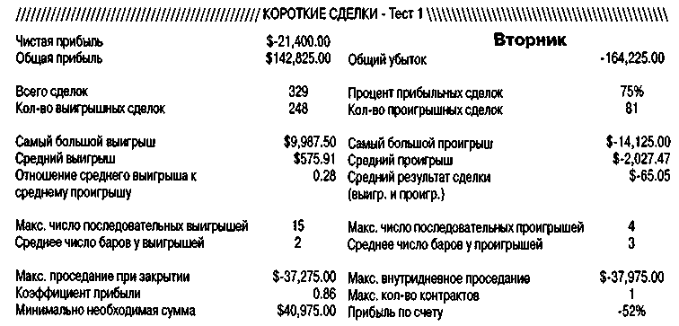
Рисунок 4.14 Тест по сделкам шорт: вторник.

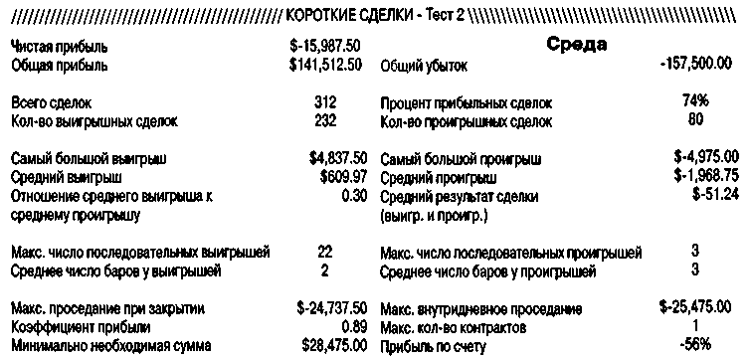
Рисунок 4.15 Тест по сделкам шорт: среда.
Такие вопросы могут продолжаться бесконечно, но их нужно задавать, чтобы оптимизировать работу системы. Доказательство того, что исследования окупаются, приводится на рисунке 4.19. Он показывает использование предшествующих правил, за исключением того, что вход в лонг осуществляется на 40 процентах от диапазона предыдущего дня, прибавленного к открытию, вход в шорт — при 200 процентах от диапазона, который
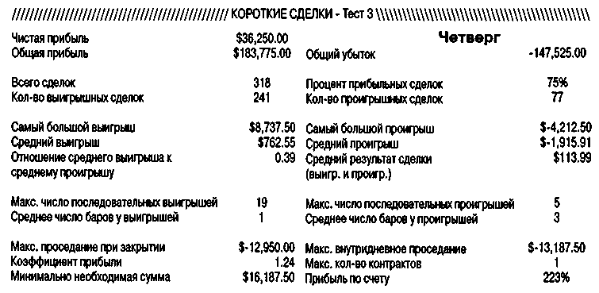
Рисунок 4.16 Тест по сделкам шорт: четверг.

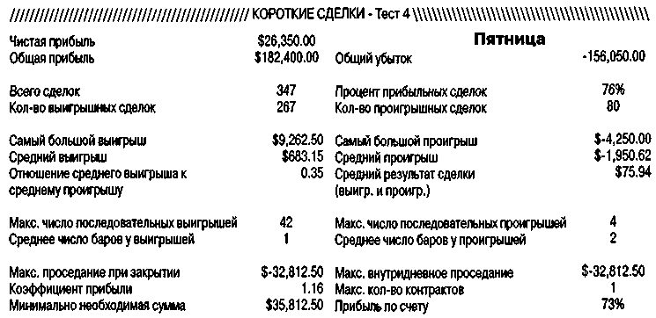
Рисунок 4.17 Тест по сделкам шорт: пятница.
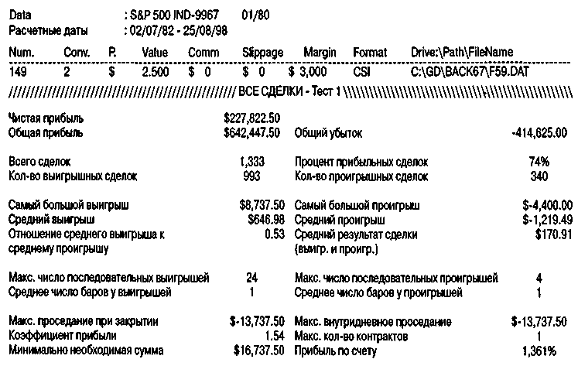
Рисунок 4.18 Торговля в наиболее влиятельные дни.

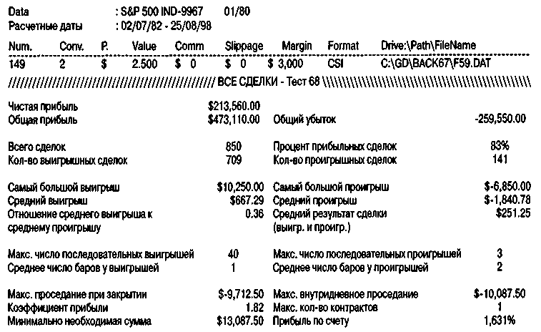
Рисунок 4.19 Исследования окупаются!
вычитается из цены открытия. Здесь мы видим большое отличие: в то время как эта система фактически делает немного меньше денег ($14,000), точность возрастает до 83 процентов, а средняя прибыль на сделку увеличивается до $251, тогда как количество сделок сокращается на 46 процентов!
Отделение покупателей от продавцов для нахождения волатильности с помощью рыночных колебаний
Третий способ измерения потенциальных экспансий волатильности заключается в наблюдении за колебаниями цен за предшествующие несколько дней. Майк Чалек (Mike Chalek) заслуживает признания за эту систему, которую он разработал и назвал «Талон» (Talon). Основная ее идея — рассматривать различные колебания, совершенные ценой от одной точки до другой, за прошедшие несколько лет. Существует много таких точек для изучения.
Точки, выбранные мною для последующего рассмотрения рыночной активности, измеряют расстояние движения цен от максимума 3 дня назад к сегодняшнему минимуму. Это — Шаг 1. Шаг 2 — взять размер колебания от максимума 1 день тому назад и вычесть из него минимум 3 дня назад. Наконец, мы будем использовать самое большое из этих значений как нашу основную единицу измерения волатильности, чтобы начать создавать фильтр, или ценовую подушку, которую мы прибавим к завтрашнему открытию при покупке или вычтем ее при продаже.

Система работает хорошо: она делает деньги, как показывают следующие результаты по S&P 500 с 1982 по 1998 гг. (см. рисунок 4.20). Правила заключаются в том, чтобы покупать при 80-процентном колебательном движении выше открытия и продавать при 120-процентом колебании ниже открытия. Используя долларовый стоп на уровне $1,750 и мой выход катапультирования (bailout), эта система сделала $122,837 с 1982 по 1998 гг. со средней прибылью в $228 на сделку.
Результаты
Как всегда, однако, встает вопрос, можем ли мы добиться большего успеха? Наша последняя попытка улучшить результат состояла в использовании TDW как фильтра, существенно улучшающего производительность. Теперь мы пойдем дальше и используем фундаментальное соображение — воздействие рынка бондов на цены акций.
Сейчас мы испытаем эту концепцию в качестве фильтра (рисунок 4.21). Правило весьма простое: мы примем к сведению сигналы к покупке только тогда, когда сегодняшняя цена закрытия бондов выше, чем 5 дней назад, а сигналы на продажу — только тогда, когда цена закрытия бондов сегодня ниже, чем 35 дней назад. Наше рассуждение убедительно основано на общепринятой истине, что более высокие цены облигаций оказывают на акции бычье воздействие, а более низкие — медвежье.
Посмотрите, какая разница! Средняя прибыль на сделку увеличивается с $228 до $281, в то время как проседание резко падает с $13,025 до $5,250. Лучше всего, однако, то, что при первоначально «неотфильтрованных» сделках мы имели самую большую проигрышную сделку в $8,150, в то время как с облигационным фильтром самый большой убыток составил всего $2,075!
Еще один шаг вперед
Ваше обучение приближается к завершению, если вы задаетесь вопросом, что происходит в этой модели, когда мы принимаем только сигналы по лучшим TDW, в то время как тренд рынка бондов дает нам бычье или медвежье подтверждение?
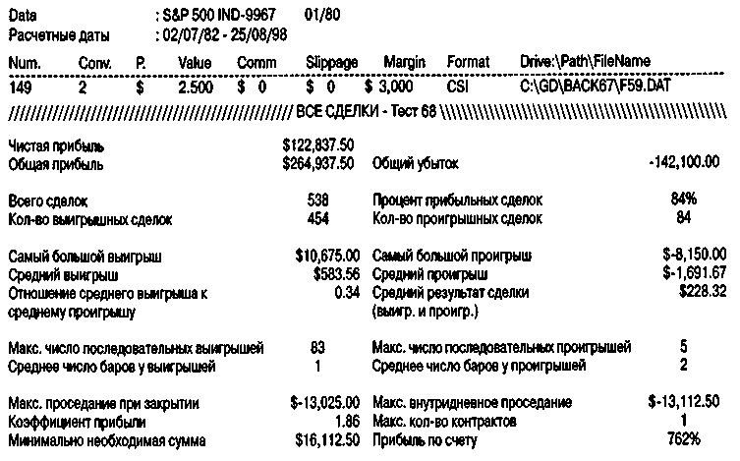
Рисунок 4.20 Использование рыночных колебаний.
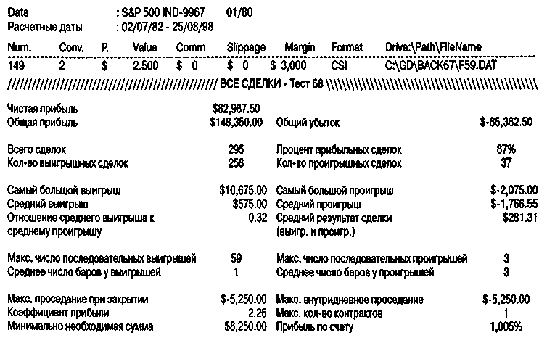
Рисунок 4.21 Воздействие цен облигаций на цены акций.

И вновь результаты говорят сами за себя: объединяя все только что рассмотренные компоненты, мы увеличиваем наши возможности или шансы, ведущие к успеху в краткосрочной торговле. Заметьте, что количество сделок существенно сократилось, а это означает, что наш риск меньше, в то время как наша средняя прибыль, приходящаяся на сделку, увеличивается. Наши прибыли уменьшаются до «всего лишь» $76,400, но средняя прибыль на сделку подскочила до $444, а проседание остается примерно на том же на уровне $5,912 при росте доли выигрышных сделок до 90 процентов.
Что же мы сделали? Отфильтровали сделки, не соответствовавшие всем трем нашим условиям. Фильтрованная торговля на краткосрочных колебаниях забросит вас на световой год или даже два вперед остальных краткосрочных трейдеров. Здесь есть дополнительное преимущество: используя фильтры, вы предъявляете рынку требования, которые означают, что вы не будете торговать каждый день. Требования, естественным образом вынуждающие вас торговать меньше, а не больше. Активные трейдеры — обычно самые большие неудачники. Те из нас, кто привередливо выбирает моменты спекуляций, чаще оказываются победителями, поскольку мы подстраиваем весы в свою пользу, а это и есть интеллектуальная спекуляция.


Глава
Теория краткосрочной торговли
В ближайшей перспективе теории работают, но в долгосрочной перспективе уступают место реальности.
Теперь, когда вы поняли, как движутся рынки от точки к точке, и уяснили основную стратегию лучшего использования преимуществ рыночных колебаний, пришло время изучить теорию наших действий, чтобы затем проверить ее на практике.
Наша основная концепция или рабочая теория состоит в том, что есть нечто, что вызывает взрывные движения рынка. Эти взрывы вводят рынок в фазу тренда, и эти тренды, нужные для наших целей, имеют длительность на большинстве рынков от 1 до 5 дней. Наша цель — войти в рынок как можно ближе к моменту начала такого взрыва.
Отсюда вопросы: «Что вызывает эти взрывы рыночной активности; когда они могут происходить чаще всего; есть ли способы выявления времени и места этих движений?»
Короче говоря, это проблемы, с которыми я имел дело большую часть своей жизни. Давным-давно я понял, если не обозначить проблему, никогда не найдешь ее решения. Теперь вы знаете суть проблемы, так давайте искать какие-нибудь решения. Позвольте сразу добавить, у меня нет всех ответов на решение этой гигантской головоломки. Привести вас в чувство могут только ваши убытки. Они покажут, что вы не так уж чертовски умны и нуждаетесь в больших знаниях. У меня до сих пор бывают потери и очень серьезные, поэтому я тоже все еще нуждаюсь в дополнительном образовании. И так будет всегда.

Вероятно, самая главная «причина» этих движений — новости. Но по новостям торговать непросто. Во-первых, новости могут изменяться так же быстро и непредсказуемо, как и погода. Новости или какие-либо перемены в мире и на рынках могут быть случайными. Таким образом, рынки колеблются вверх-вниз от одного неизвестного новостного события до другого. Аналогия с пьяным моряком, используемая математиками, более всего подходит для определения влияния новостей, бросающих цены из стороны в сторону по рыночному пространству. Во-вторых, можно оказаться последними в цепочке, кому достались эти новости, и мы получим их слишком поздно. В-третьих, нет ничего, что подсказало бы нам, конкретное содержание этих новостей. В-четвертых, мои годы торговли учат: те, кто близок к новостям, обычно открывают свои позиции непосредственно перед их объявлением. (Примечание: не существует какой-то одной группы, извлекающей выгоду из новостей; характер поведения группы изменяется в зависимости от используемого ею источника.) Банкиры могут получить закрытую информацию о рынке казначейских бондов, но не о говядине, в то время как операторы биржевой площадки, занимающиеся мясной продукцией, могут иметь такие данные, но ничего не знать, какие новости будут по бондам. Нет такой организации, которая контролировала бы все источники информации. Но если даже персонаж Мела Гибсона в фильме «Теория заговора» (Conspiracy Theory), Джерри Филлипс, был прав, то не стоит распространять эту теорию на рынки.
В то время, как я писал эту книгу, в прессе обсуждалась работа Говарда Блума «Золото исхода»¹, где он рассказывал о моей жизни, моей работе и карьере. В одном из журналов неправильно указаны не только мой возраст, место проживания, род занятий и марка моего автомобиля, но и о чем сама книга! Короче говоря, если я не могу верить тому, что написал обо мне репортер, который лично взял у меня интервью, то я полагаю, что, вероятно, нельзя слишком доверять многому из того, что пишут об апельсиновом соке, кукурузе и нефти.
Как выяснилось, престижный "Wall StreetJoumat' — не исключение. В начале 1998 г. он сообщил своим читателям, что его источник в Федеральной резервной системе знает наверняка, что Федеральная комиссия по открытому рынку (Fed Open Market Committee) собирается повысить учетные ставки. Через шесть недель, когда Федеральное правительство опубликовало стенограмму того заседания, мы узнали правду: члены комиссии проголосовали 11 голосами против 1 за то, чтобы не повышать учетные ставки! Кроме того, в двух случаях обнаружено, что репортеры "Wall Street Joumat' рекламируют приобретенными ими самими акции.

¹ Howard Blum, The Gold of Exodus, New York: Simon & Schuster

На телевидении те же самые проблемы: ведущий «источник инсайдерской информации» на канале Си-эн-би-си, Дэн Дорффман (Dan Dorffman), ушел из эфира из-за обвинений, что вводил зрителей в заблуждение. Несколько лет назад Комиссия по ценным бумагам и биржам (Securities and Exchange Commission) поймала самого Ральфа Нэйдера (Ralph Nader), точнее его мать, на короткой продаже акций «General Motors» и еще одной компании, производящей шины, непосредственно перед тем, как Нэйдер напал на них со своими судебными исками по защите прав потребителей.
Так на что же еще мы можем обратить внимание, если реально исследовать новости мы не можем?
«Ценовое поведение! Графики!» — кричат сторонники технического анализа и большинство игроков на краткосрочных колебаниях. В поведении цен хорошо уже то, что оно (поведение) видно на графиках, тут есть, на что смотреть и анализировать. Наиболее часто обращают внимание на (1) ценовые фигуры, (2) индикаторы, основанные на ценовом поведении, и (3) тренд или моментум цены. Не столь известный, четвертый из моих основных инструментов, — это возможное влияние, оказываемое одним рынком на другой. Помните систему для S&P 500 и то, насколько лучше она стала работать, когда мы ввели условие восходящего тренда бондов? Это пример рыночных взаимосвязей, которые я буду подробно обсуждать немного позже.
Наш последний, пятый, набор данных складывается из того, чтобы следовать принципу, который гласит: толпа часто бывает не права. Что касается краткосрочной торговли, то здесь трейдер — всегда чистый неудачник. Всегда был им и всегда будет. Цифры, свидетелем обсуждения которых я был на протяжении долгих лет, говорят, что 80 процентов всех участников рынка теряют все свои деньги, вне зависимости от того, торгуют ли они акциями или товарными фьючерсами. Таким образом, их разочарование в сделанных ставках должно привести нас к тем самым краткосрочным взрывам, ведущим прямой дорогой к прибыли. Имеются различные способы измерения настроя публики: они называются индикаторами настроений (sentiment indicators). Два лучших, которые я знаю, — это опросы общественного мнения Джейка Бернстайна (Jake Bernstein) и «Market Vane» .
Для краткосрочной торговли я предпочитаю Джейка, потому что он каждый день после закрытия действительно обзванивает 50 трейдеров, чтобы выяснить, придерживаются ли они бычьих или медвежьих настроений на каком-то определенном рынке. Так как они краткосрочные трейдеры и, по определению, обычно не правы, мы можем использовать их как указатель, когда не стоит быть покупателем или продавцом. Я не стремлюсь использовать их в качестве исключительного и самостоятельного индикатора для покупки или продажи, а использую, скорее, как инструмент, который не должен находиться в согласии с моей собственной, собранной вручную, системой торговли. Если все активно продают, я не хочу продавать вместе с ними. Возможно, я и не всегда игнорирую общественное мнение, но уверен, что не хочу, чтобы все сидели на моей стороне стола.
«Market Vane» черпает сведения о настроениях от авторов информационных бюллетеней, а не от краткосрочных трейдеров. Поэтому их индекс больше подходит для долговременных прогнозов развития рыночной ситуации.
Итак, теперь у вас есть пять главных элементов, которые, как я обнаружил, могут помочь распознать краткосрочные взрывы. Мы будем накладывать эти «инструменты» или события на структуру рынка, чтобы получить возможность вовремя примыкать к движениям, направленным вверх или вниз. Так как все эти инструменты могут быть определены количественно, то логическая процедура должна преобразовать наши наблюдения и инструменты в математические модели. Следующий логический прыжок, совершаемый трейдерами, состоит в том, что коль скоро математика точная наука (два плюс два всегда равно четырем), должно быть точное решение и для торговли, и математика может дать этот ответ.
Ничто не может быть дальше от правды. Не существует 100-процентного правильного механического подхода к торговле. Действительно, имеются инструменты и методы, основанные на наблюдениях, обычно работающие, но причина, по которой мы теряем деньги, в том, что мы или пришли к неправильному выводу, или не имели достаточно данных, для правильного вывода. Поэтому ни математика, ни механика не решают проблему. Правда о рынке рождается из всеобъемлющих наблюдений, правильной логики и верных заключений, основанных на имеющихся под рукой данных.
Я заявляю вам об этом прямо в лицо, чтобы вы не утешали себя мыслью, будто спекуляция просто слепое следование за лидером, системой или руководствуется абсолютно выверенным подходом. Если о рынках и можно сказать что-то с определенностью, так это то, что многое на них меняется. В начале 1960-х рост показателей денежной массы рассматривался как очень бычий фактор, всегда приводивший к повышению цен акций. По неизвестной причине в конце 1970-х и начале 1980-х увеличение показателей денежной массы, публикуемых Федеральной резервной системой — самой большой из всех частных корпораций, — вызывало падение цен акций. В 90-е годы на денежную массу никто и не смотрит, на рынок она почти не влияет. То, что когда-то было священным, сегодня стало очевидно бессмысленным.
Один из рынков, на которых я торгую наиболее активно, — это рынок бондов, и он торгуется совершенно иначе после 1988 г., чем до него. Почему? До октября того года была только одна торговая сессия, а затем мы получили вечерние сессии и в конечном счете — почти 24-часовый рынок. Это изменило характер торговли. Больше всего исследователей запутывает, что «в былые дни» Федеральная резервная система выпускала по четвергам отчеты, оказавшие огромное воздействие на цены бондов в пятницу. Этот эффект был столь велик, что в одном популярном романе послужил центральной темой уолл-стритовских махинаций.
Во время написания этих строк, в 1998 г., никаких «четверговых докладов» уже нет, а пятница теперь и выглядит по-иному, и торгуется совершенно иначе.
Лучшую услугу, которую вы можете мне оказать как читатель моего труда, это не только изучить мои основные инструменты, но и научиться оставаться активным и восприимчивым к тому, что происходит вокруг. Великие трейдеры, а я надеюсь, вы таковым станете, достаточно умны, чтобы замечать изменения и вовремя реагировать на них. Они не запираются в «черные ящики» неизменных подходов к торговле.
Одним из истинно великих трейдеров периода с 1960 по 1983 гг. был бывший профессиональный игрок в бейсбол Фрэнки Джо (Frankie Joe). Фрэнки обладал большим умом и смог выработать свой собственный подход к торговле. Он был отличным парнем, остроумным, как гвоздь, и прекрасным собеседником. После трех лет дружбы он показал мне свою технику, состоявшую в том, что на фондовом рынке нужно было продавать на подъемах и покупать на падениях. Вот и все, что в ней было — ни больше, ни меньше. Это была великолепная техника в тот период, и она принесла Фрэнки состояние.
Затем появился в высшей степени предсказуемый и все же непредсказуемый самый бычий рынок всех времен, порожденный налоговыми и бюджетными сокращениями Рональда Рейгана. Возникновение этого бычьего рынка было весьма предсказуемо. Но никто не предвидел, что в течение всего этого времени не будет никаких откатов, как мы это наблюдали в предыдущие 18 лет. Этого не предвидел даже один из самых великих трейдеров всех времен Фрэнки Джо. Он продолжал продавать на подъемах и никогда не закрывался на падениях; их попросту не было. В конечном итоге он так расстроился из-за потерь и отсутствия успеха (как все великие трейдеры, он очень ревниво относился к своим победам), что покончил жизнь самоубийством.
То, что работает, работает и в этом бизнесе, но зачастую очень недолго, вот почему я так восхищаюсь балеринами — они всегда стоят на цыпочках.
Что не так с информационным веком
Фундаментальные факторы не меняются — именно поэтому их называют фундаментальными. Формула «Поступайте с другими так, как вы хотели бы, чтобы другие поступали с вами», — как и была хороша 2,000 лет тому назад, так и будет хороша еще 2,000 лет. Принципы, излагаемые мною в этой книге, непреходящи: я жил с ними почти 40 лет и буквально сделал миллионы долларов, торгуя по этим принципам.
И все же, если бы я впал в кому сегодня и проснулся через 10 лет, вполне возможно, я не смог бы использовать те же самые правила с теми же самыми фундаментальными факторами. Хотя фундаментальные факторы постоянны, их применение и специфические особенности менялись и будут меняться.
Сегодня царит технология, ускоряющая каждую грань нашей жизни. Теперь мы можем скорее все узнавать, быстрее общаться и немедленно выяснять изменения цен. Действительно, мы можем быстрее покупать и продавать, быстрее богатеть и разоряться, лгать, мошенничать и воровать просто с невероятной скоростью. Мы можем даже заболеть или выздороветь быстрее, чем когда-либо прежде в истории мира!
Трейдеры никогда не имели так много информации и столько возможностей ее обрабатывать. Все это они получили благодаря компьютерам и Биллу и Ральфу Крузам (Bill and Ralph Cruz). Они изобрели первое и лучшее работоспособное программное обеспечение — System Writer, развившееся позднее в Trade Station. Благодаря этим продуктам от «Omega Research» обычные люди, вроде нас с вами, теперь могут проверять свои рыночные идеи. В течение вот уже более 10 лет благодаря изобретательности Билла можно задать практически любой вопрос, чтобы узнать «правду рынков».
Но что бы вы думали? Эта техническая революция в информационный век не принесла никакого крупного прорыва в мире спекуляции. Мы все еще имеем то же самое число победителей и проигравших. Парни и девчонки с современными компьютерами по-прежнему регулярно прогорают. Различие между победителями и проигравшими в значительной степени основано на одном простом повороте событий: победители хотят работать, замечать изменения и реагировать. Неудачники хотят получить все без труда, поэтому становятся жертвами точной системы и не меняющего свои взгляды гуру или индикатора, за которым они желают следовать вслепую. Проигравшие не прислушиваются ни к другим, ни к рынку, они упорствуют в своем мышлении и в сделках.
Вдобавок ко всему, они последовательно нарушают основное правило успешного бизнеса: никогда не перегружаться, управлять капиталом, а также бизнесом в целом, избавляясь от плохих позиций и держась за хорошие. А я? Я буду придерживаться фундаментальных факторов в том виде, в каком они преподносятся, со здоровой готовностью приспосабливаться к переменам. Если я сохраняю гибкость, меня не сломаешь.
Правило миллионов Э.Г. Гарримана
Состояние семьи Гарриманов, сохранившиеся и по сей день, создано в начале 1900-х гг. «Старым Гарриманом», начавшим свою карьеру клерком в торговом зале биржи и ставшим одним из крупнейших банковских и биржевых магнатов. Он сделал $15 миллионов прибыли в 1905 на одной сделке с «Union Pacific». Этот король спекуляции сосредоточился только на железнодорожных акциях, хитах его эры.
В 1912 г. один из интервьюеров спросил Гарримана о его навыках и секретах игрока фондового рынка. Трейдер ответил: «Если вы хотите знать секрет, как делать деньги на фондовом рынке, то он в следующем: убейте ваши потери. Никогда не позволяйте акции идти против вас больше, чем на три четверти пункта, но если она движется в вашем направлении, пусть себе бежит. Поднимайте за ней ваши стопы, чтобы у нее было место для колебаний, и двигайтесь выше».
Гарриман выработал кардинальное правило после изучения торговых счетов своих клиентов, работая в брокерской фирме. Он обнаружил, что из тысяч и тысяч сделок на публичных счетах проигрыши в 5 и в 10 пунктов численно превосходили выигрыши в 5 и в 10 пунктов. По его словам — в соотношении «пятьдесят к одному!» Меня всегда поражало, что деловые люди, поддерживающие жесткий контроль и учет в своих магазинах и офисах, теряют все свои способности контролировать, когда дело доходит до биржевой торговли. Я не могу привести вам в пример более авторитетного специалиста, чем Э. Г. Гарримана, или более важное правило спекуляции, чем то, о котором этот человек сообщил нам в 1912 г.
Как я и говорил, фундаментальные факторы не меняются.

Глава
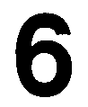
Подбираемся ближе к истине
Первое доказательство, что рынок не случаен, и наш первый «ключ» к рыночным взрывам.
Проигравшие в любой игре нередко оправдываются, что исход игры подстроен или в ней никто не может выиграть, и таким образом, их неудача простительна. Что ж, биржевые игры за многие годы погубили немало людей. Мне даже случалось читать жалобы академиков, таких как Пол Кутнер (Paul Cootner), который в своем классическом труде «Случайный характер цен акций** вывел мрачную формулу: цены не могут быть предсказаны, прошлая ценовая активность не имеет никакого влияния на то, что случится завтра или на следующей неделе. «Это справедливо, — предполагает он и группа других, очевидно, никогда не торговавших авторов, — потому что рынок эффективный». Все, что должно быть известно, известно всем, поэтому вся информация уже нашла свое отражение в текущих ценах. Следовательно, сегодняшнее изменение цен может быть вызвано только новой поступающей на рынок информацией (новостями).
Суть рассуждений этих авторов в том, что повторения, случающиеся день ото дня, не взаимосвязанные, а значит, на цену воздействуют случайные величины, что и объясняет гипотезу о полной случайности движения цен, а это, в свою очередь, бросает вызов концепции предсказуемости. Вера в подобное случайное блуждание означает признание, что рынок эффективный и всем все известно.

¹ The Random Character of Stock Prices

Очевидно, вы не принимаете эту концепцию, раз потратили на эту книгу с трудом заработанные деньги, думая, что, возможно, я знаю и смогу передать вам то, чего не знает большинство других трейдеров и инвесторов.
Вы правы! Кутнер и его последователи, очевидно, проверяли зависимость будущего поведения цены от прошлого, используя одномерный подход. Я подозреваю, они, возможно, тестировали будущее изменение цен, основываясь на чем-то вроде скользящих средних, и таким образом, при поиске истины использовали неправильные инструменты.
Если поведение цен не зависит от прошлого, то за достаточно длительный период времени в половине случаев рынок должен закрываться выше, а в 50 процентах — ниже. Он должен быть подобен подбрасываемой монете — она уж точно не имеет памяти. Каждый новый бросок никак не зависит от того, что происходило в прошлом. Если бы мне пришлось подбрасывать такую беспристрастную монету по вторникам, я получил бы то же самое соотношение орлов и решек — 50/50, что и при бросках в любой другой день недели.
Рынок не игра в орлянку
Если теория Кутнера справедлива и рыночная активность случайна, то проверка междневных изменений цен должна быть очень легким делом. Мы можем начать с очень простого вопроса: «Если рыночная активность случайна, разве не должен дневный диапазон торговли, т. е. максимум минус минимум каждого дня, быть примерно одинаковым, независимо, какой это день недели?»
Надо было бы также задать вопрос: «Если поведение цен случайно, разве не должно дневное изменение, независимо от того, направлено оно вверх или вниз, быть абсолютно таким же, как дневные изменения в течение каждого дня недели?»
И, наконец: «Если цена случайна, разве не верно, что тогда ни один день недели не может и не будет показывать сильное отклонение вверх или вниз?» Если у рынка нет памяти, то конечно же, не должно иметь значения, в какой день вы подбрасываете монету или проводите ваши сделки. Правда, однако, в том, что это имеет значение, и немалое.
Вместо того, чтобы слушать теоретиков, я пошел на рынок, чтобы увидеть, что он может мне показать. Я задал вышеупомянутые вопросы и многие другие, чтобы понять, существует ли зависимость одного дня от другого или от какой-то ценовой фигуры или прошлого ценового поведения, которое последовательно влияет на завтрашнюю цену, заставляя ее двигаться за пределы критической точки случайного блуждания. Ответ был ясен: рынок не соответствует модели Кутнера. Таблицы 6.1 и 6.2 доказывают мою точку зрения.

Я исследовал два самых больших, следовательно, как вы могли уже сами сообразить, наиболее эффективных рынка: S&P 500 — индекс акций 500 компаний и казначейские бонды Соединенных Штатов.

Мой первый вопрос такой: «Есть ли различие в размере диапазона для различных дней недели?» Далее: «Зависит ли изменение расстояния от открытия до закрытия от дня недели?» И, наконец, я рассмотрел чистое изменение цен в каждый из дней. В мире Кутнера все эти вопросы должны вызвать одинаковый ответ: не должно быть никаких отклонений, либо они допустимы лишь в небольших размерах.
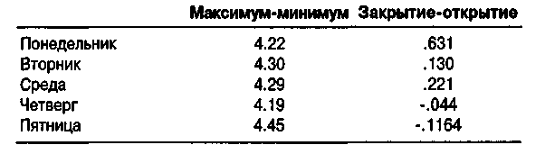
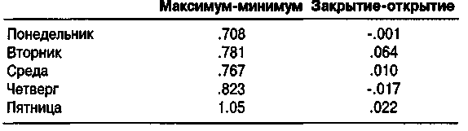
Таблица 6.1
S&P 500 1982-1998
Таблица 6.2
Казначейские бонды 1988-1998
На рынке S&P 500 вторники и пятницы регулярно имели ежедневные диапазоны больше, чем в любой другой период времени. На рынке бондов четверги и пятницы имели самые большие ежедневные диапазоны. Неужели не все дни созданы одинаково?
Вы можете просто поспорить, но лучше сделать ставку, потому что второй столбец для каждого рынка показывает, что абсолютное значение ценового колебания от открытия до закрытия также широко изменяется. Для S&P 500 самое большое изменение от открытия до закрытия случается по понедельникам со средним показателем 0.631, тогда как самое маленькое возникает по четвергам на уровне -0.044.
На рынке бондов разница еще больше. Самые большие изменения от открытия до закрытия случались по вторникам, демонстрируя в среднем 0.645, а самые маленькие — по понедельникам -0.001!
Наконец, взгляните на последний столбец в обеих таблицах: S&P 500 по пятницам имеет отрицательное значение, а на рынке бондов отрицательные изменения происходят по понедельникам и четвергам. Кутнер сказал бы, что это невозможно, потому что на эффективном рынке для одного дня не должны быть характерны больший рост или падение, чем для любого другого. Рынок говорит нам совсем другое: некоторые дни недели, оказывается, лучше для покупки или продажи, чем другие!
Я хочу довести эту мысль до конца: Кутнер и его последователи, очевидно, не тестировали рынок на зависимость от дня недели. Я провел исследование, в котором мы поставили задачу перед компьютером покупать каждый день на открытии и продавать на закрытии. Я прогнал этот тест на всех зерновых рынках. Хотя это не система торговли, но полученные сведения приоткрывают дверь истины, давая нам преимущество, которого нет у тех, кто поставил эту книгу обратно на полку. Данные дают ясно понять, о чем идет речь:
все зерновые рынки имеют явную предрасположенность расти по средам больше, чем по любым другим дням недели.
Давайте скажите, что случилось с тем случайным блужданием? Похоже, что для зерновых оно застряло где-то в районе среды. Что очевидно, так это появление преимущества для данной игры. Конечно, оно невелико, но казино в большинстве своих игр, основанных на случайных шансах, обычно работают на преимуществе от 1.5 до 4 процентов. Именно на этот крошечный процент, выигрываемый достаточно часто, строятся все те гостиницы и субсидируются бесконечные бесплатные буфеты.
Хотя зерновые, особенно соя, предлагают некоторые возможности для краткосрочной торговли, эта книга пишется на рубеже двадцать первого столетия, когда есть краткосрочные рынки более взрывного характера, на которых можно сосредоточиться: S&P, казначейские бонды, фунт стерлингов и золото. Первые два подходят для нас, краткосрочников, лучше всего.

Таблица 6.3 показывает воздействие фактора дня недели на изменения цен, происходящие на этих рынках. И вновь традиционалисты стали бы спорить, что разница должна быть небольшая, если она вообще возможна, принимая во внимание, что изменения цен случайны. Однако мы находим, что день недели действительно влияет на будущую ценовую активность, влияние, которое можно превратить в прибыльную торговлю.

Таблица 6.3 Ежедневные изменения цен

Золото |  |  | Фунт стерлингов Бонды |  |  |  | S&P500
Понедельник | 50% | +$ 7 | 53% | +$13 | 54% | +$59 | 52% | +$ 91
Вторник | 48 | -2 | 54 | 15 | 49 | -18 | 52 | +59
Среда | 49 | -3 | 49 | 0 | 54 | +16 | 52 | -27
Четверг | 51 | 0 | 49 | -21 | 53 | +30 | 50 | -10
Пятница | 49 | -13 | 54 | 0 | 50 | -35 | 57 | +134
Таблица 6.4 Изменения цен от открытия к закрытию по дням

Золото |  |  | Фунт стерлингов |  | Бонды |  | S&P500
Понедельник | 53% | +$8 | 54% | +$ю | 55% | +$53 | 50% | +$45
Вторник | 52 | -3 | 58 | -12 | 47 | -35 | 55 | +56
Среда | 53 | +4 | 55 | +18 | 52 | +4 | 51 | -27
Четверг | 52 | +1 | 55 | +11 | 50 | +8 | 50 | -37
Пятница | 53 | -9 | 56 | +13 | 51 | -14 | 57 | +109

Один из моих любимых факторов краткосрочной торговли — торговый день недели (Trading Day of the Week, TDW). Здесь я сосредоточиваю внимание на изменениях цен от открытия дня к его закрытию, а не просто от закрытия к закрытию. Причина должна быть вам ясна, поскольку день для краткосрочного трейдера начинается с момента открытия и заканчивается на закрытии по крайней мере для внутридневного трейдера.
Таблица 6.4 показывает результаты такого исследования, где бонды или S&P 500 покупались на открытии и продавались на закрытии каждого TDW. Сторонники теории случайного блуждания при виде этого должны оказаться на последнем издыхании. К примеру, по средам фунт стерлингов растет после открытия в 55 процентах случаев и «делает» $18 на сделку. «Делает» взято в кавычки, потому что после того, как будут учтены комиссионные и проскальзывание, останется не так много, но повторяющийся тип поведения показывает существующее смещение рынка, которое мы можем развить в пригодный для торговли материал.
Золото растет в 52 процентах случаев после открытия по вторникам, делая -$3, в то время как дела с покупкой по вторникам на рынке.облигаций идут ненамного лучше, что дает 47 процентов выигрышей, в среднем -$35 на сделку. Самое большое смещение наблюдается у S&P 500 (рисунок 6.1). Именно там я впервые обнаружил смещение и торговал этим смещением с 1984 г. По понедельникам этот король волатильности закрывался выше открытия в 57 процентах случаев со средней прибылью $109! Торговцы бондами должны обратить внимание, что изменения между открытием и закрытием по понедельникам были положительными в 55 процентах случаев, со средней прибылью $53.
Если вы интересуетесь отношением закрытие-закрытие, оно тоже проявляется, и опять присутствует смещение, или игровое преимущество, которое становится просто очевидным. Изучите его самостоятельно.
Таблица 6.5 показывает результаты покупки на открытии и продажи тремя днями позже. Любые остающиеся энтузиасты случайного блуждания заявят вам, что мы не должны были найти каких-либо различий между днями недели в течение 3-дневного периода.
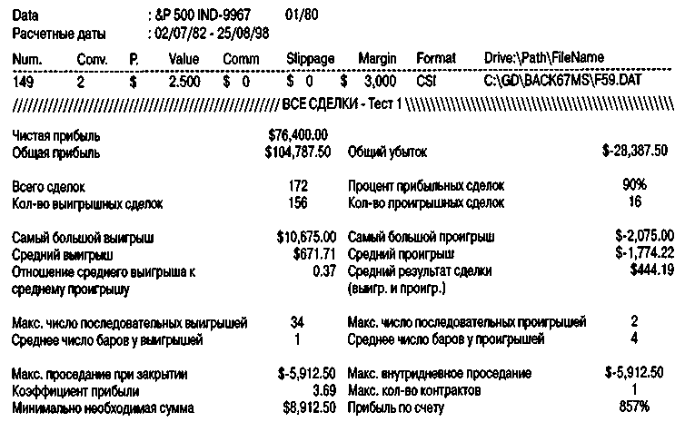
Рисунок 6.1 Торговля с использованием смещения.
Эффективный рынок должен был стереть их. Тем не менее, когда мы смотрим только на день каждой недели с лучшими показателями, основываясь на изменениях от открытия к закрытию, мы видим большое смещение и ощущаем на вкус сладость осознания, что рынки не являются полностью случайными. Единственным случайным рынком было золото, а все остальные рынки, которые я изучал, отрицают это случайное блуждание. Бонды и S&P 500, — лидеры смещения — демонстрируют довольно приличные прибыли.
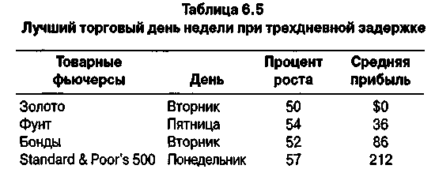

TDW действительно позволяет взглянуть на вещи в ином свете и может дать нам работоспособное смещение, с помощью которого можно торговать. Есть множество способов, как начать доить эту корову. Вы, вероятно, уже сами подумали о некоторых из них. Само собой разумеется, именно смещение - это то, что вы хотите понять и принять во внимание для любого рынка, на котором собираетесь вести краткосрочную торговлю.
Ранее я говорил, что открытие имеет критическое значение: если начинается рост или падение с самого открытия, то цена, вероятно, продолжит движение в том же направлении. Теперь я продемонстрирую еще один такой подход. Мы объединим наше смещение «дня недели» с одним простым правилом: будем покупать на открытии в день смещения + «X» процентов от диапазона предыдущего дня. Мы намечаем наш день смещения и покупаем в этот день при росте цены открытия. Наш выход прост: мы держим позицию до конца дня и закрываем нашу сделку с прибылью или убытком. (Имеются и более хорошие методы выхода, до которых я дойду позже.)
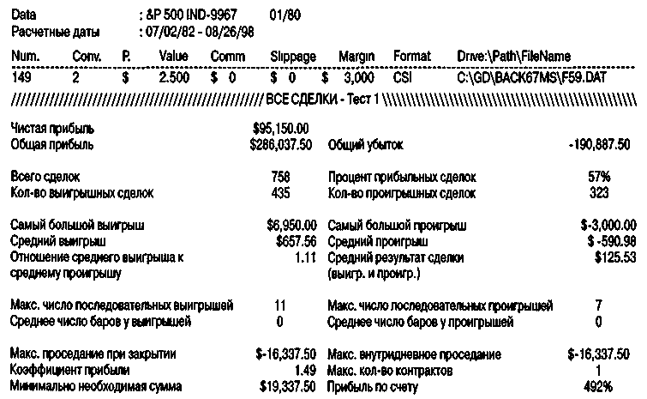
Результаты покупки S&P 500 при открытии в понедельник с плюсом 5 процентов (+0.05) от диапазона пятницы оказываются достаточно привлекательными для торговли всего один день в неделю (см. рисунок 6.2)! Этот подход дает чистую прибыль $95,150 с 435 выигрышными сделками из общего количества 758. Таким образом, средняя прибыль на сделку составила $125 с 57-процентной точностью.

Рисунок 6.2 Покупка на открытии в понедельник.

Бонды, покупаемые во вторник, при открытии с плюсом 70 процентов от диапазона понедельника приносят прибыль $28,812 с 53-процентной точностью, делая $86 на сделку, что маловато. Однако лучшая техника выхода радикально изменит это число (см. рисунок 6.3). Смысл всех этих данных в том, что такой простой фильтр, как TDW, позволяет нам сделать то, что профессора считают невозможным... — переиграть рынок.
Подводя итог, скажем, что акции имеют вполне доказанную склонность расти по понедельникам, бонды — по вторникам, а фактически все зерновые — по средам. Чтобы прийти к этому мнению, мы исследовали цены на зерновые, начиная с 1968 г. (30 лет данных), бонды — с 1977 (21 год данных), a S&P с тех пор, как ими начали торговать — с 1982 г. (17 лет). Короче говоря, мы достаточно кидали кости, чтобы прийти к некоторым надежным заключениям, и использовали достаточно данных, чтобы установить, что смещения существуют: цена определяется не только случайным блужданием пьяного моряка по страницам «Wall Street Journal».
Это исследование дает нам преимущество перед другими трейдерами, преимущество в игре, предоставляя возможность сосредоточиться, когда торговать. Победителем вас делает не то, как часто вы торгуете. В конце концов, любой дурак может торговать каждый день недели. Старые игроки, вроде меня, совершенно точно знают, что именно то, как часто вы не торгуете и насколько вы избирательны, может сделать вашу карьеру успешной.
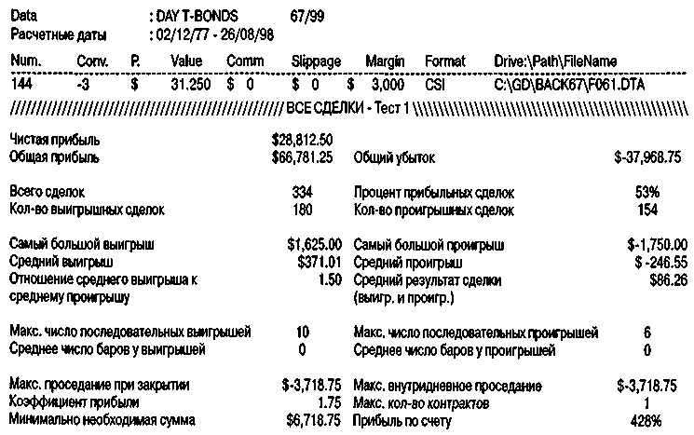

Рисунок 6.3 Использование лучшей техники выхода.
Проницательные трейдеры, вероятно, уже задают следующий вопрос, на который я теперь отвечу: «Если есть смещение в отношении TDW, может ли быть смещение в отношении торгового дня месяца?»
Ответ положительный, и вот вам доказательство. Следующие результаты получены при покупке/продаже на открытии определенного торгового дня месяца и закрытии этой позиции либо через стоп на уровне $2,500 для S&P 500 и $1,500 для бондов, либо на третий день после входа.
Днем входа была не календарная дата, а торговый день месяца (TDM). Месяц может иметь 22 торговых дня, но из-за праздников, уик-эндов и т.п. мы не всегда имеем 22 дня. Наше правило входа — покупать или продавать на открытии указанного TDM. Это означает, чтобы открыть сделку, вы должны рассчитать, сколько торговых дней уже было в этом месяце.
Эта концепция TDM родственна сезонным колебаниям. Большинство других авторов, а также тех, кто изучает поведение рынка, сосредоточились на календарных днях, но этот подход имеет свои недостатки: если компьютер выплевывает, что 15-й календарный день лучший для покупки, а в этом году 15-е — суббота, а день перед ней — праздник, то когда же все-таки нам действовать? В среду, четверг или в следующий понедельник? TDM устраняет этот вопрос, давая наводку только на определенный торговый день.
Я не торгую по этим дням исключительно, вернее сказать, включительно, как по TDW. Я использую TDM как настройки, индикаторы, определяющие, когда осуществлять то или иное действие. Я могу совершить или не совершить сделку, основываясь на TDM, предпочитая откладывать решения по каждой конкретной сделке до того момента, когда придет нужное время. Я предпочитаю посмотреть, что еще происходит с рынком, потому что это игра для думающего человека, работающего в реальных условиях, а не робототехнический опыт виртуальной реальности. Мои исследования показывают, что все рынки имеют периоды установки TDM (TDM setup periods), когда шансы роста или падения определенно складываются в нашу пользу. Если вы торгуете на других рынках, которые не обсуждаются в этой книге, вам потребуется компьютер или программист, чтобы получить аналогичную информацию о ваших торговых инструментах.
Действительно, есть время сеять и время пожинать каждую неделю и каждый месяц года. Некоторые времена лучше, чем другие, но только очень неопытный трейдер вслепую заключал бы такие сделки. Моя стратегия — найти смещение типа TDW и TDM, а затем соединить его с другим смещением, чтобы перетасовать колоду в свою пользу. Если бы вы и я играли в карты на деньги, поверьте, я пришел бы с меченой и подтасованной колодой, и это именно то, как я хочу торговать: чтобы как можно больше шансов было в мою пользу. Если весы несильно перевешивают в мою пользу, зачем же тогда вообще торговать? Каждый год существует множество сделок, по сути, являющимися подтасованными колодами, и я буду ждать, пока они материализуются.
Довольно слов. Таблицы 6.6 и 6.7 показывают лучшие TDM для бондов и S&P 500 соответственно.
Эти результаты фактически сногсшибательны. Следуя нескольким очень простым правилам, можно было бы получить $211,910 прибыли от торговли бондами на протяжении всего 6 дней в месяц, и $387,320 от торговли S&P только 7 дней в месяц. Результаты S&P предполагают отсутствие стопа в день входа, но установку стопа $2,000 на следующий день после входа, в то время как с бондами мы использовали стоп $1,500, выставляемый в день входа.
Хотя вы, возможно, не захотите слепо следовать этим торговым датам, мы, конечно же, хотели бы иметь информацию об этих критически важных периодах торговли, потому что в результате этого мы получаем определенное преимущество в игре — ведь мы знаем, когда наиболее вероятно может произойти сильный курсовой рост ценных бумаг.
Таблица 6.6 Лучшие TDM для S&P 500 за 1982-1998 гг.

 |  | Кол-во | % | Средняя
TDM | $ прибыли | сделок | выигрышей | сделка | Проседание
6 | 48,787 | 166/97 | 58 | 293 | 13,025
7 | 54,212 | 168/212 | 60 | 322 | 6.100
8 | 51,312 | 175/102 | 68 | 293 | 10,675
19 | 64,162 | 145/84 | 57 | 442 | 8,187
20 | 55,600 | 110/60 | 54 | 505 | 11,825
21 | 70,875 | 75/48 | 64 | 945 | 7,750
22 | 42,375 | 61/40 | 65 | 694 | 10,075
Таблица 6.7 Лучшие TDM для казначейских бондов за 1977-1998 гг.

 |  | Кол-во | % | Средняя
TDM | $ прибыли | сделок | выигрышей | сделка | Проседание
8 | 38,375 | 230/128 | 55 | 166 | 7,125
18 | 46,562 | 231/132 | 57 | 201 | 12,656
19 | 43,593 | 195/116 | 59 | 223 | 12,343
20 | 30,131 | 148/84 | 56 | 292 | 7,093
21 | 31,562 | 106/59 | 55 | 297 | 7,406
22 | 21,687 | 76/49 | 64 | 285 | 7,250
Месячные дорожные карты
Чтобы лучше понять, как цены обычно перемещаются в течение каждого месяца года, на рисунке 6.4 показан дневной график, отражающий изменения цен в каждый TDM. Напоминаю, это общие контуры того, как цена вела себя в прошлом. Подобно дорожным картам, цена в этом году и в этом месяце может соответствовать, а может и не соответствовать данной фигуре. Обычно, однако, эти ценовые конфигурации соблюдаются. Рисунок 6.4 представляет казначейские бонды в течение 1998 г.: ниже области ценовой активности проходит линия, показывающая дневное движение на протяжении каждого месяца. Никто не должен ожидать, что цена будет в точности следовать за этим индексом, но в общем она следует за подъемами и спадами. Показанный индекс создан на основе исторических данных и продлен в 1998 год. Как вы можете видеть, пик января возник как по расписанию, как и падение в мае, а потом подъем в июне и откат в конце июля.
Что это — счастливая случайность? Возможно, поэтому взглянем на другую дорожную карту TDM, на сей раз для S&P 500, снова составленную на данных, заканчивающихся в 1996 г., а затем рассмотрим движение цен в 1998 г. (см. рисунок 6.5).
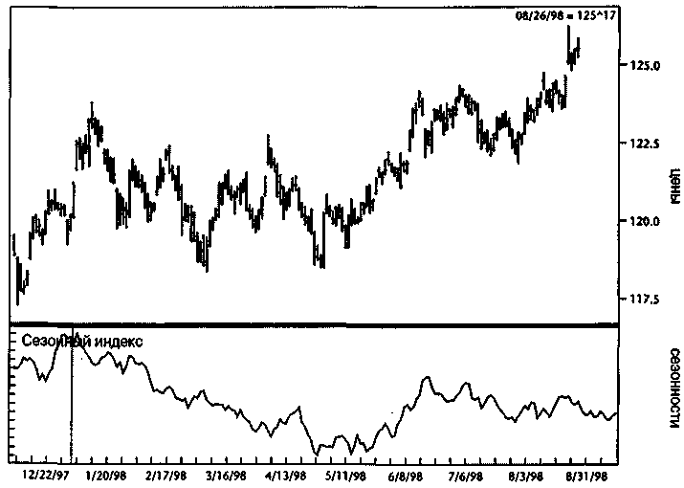
Рисунок 6.4 Дневной график казначейских бондов. Создан программой «Navigator» (Genesis Financial Data Services).
Хотя соответствие и не точное, но подобие весьма заметно, причем в будущем проявились некоторые периоды времени, лучше всего подходящие для торговли с «подтасованной колодой», как это и предполагалось на основе прошлых данных.
Лучший пример — крупный обвал рынка акций, начавшийся в июле 1998 г. точно по расписанию, конгруэнтный дорожной карте TDM. Этот индекс — один из инструментов, использованный мною, чтобы вывести в июне 1998 г. с рынка всех, кто держал акции и обратился ко мне за советом.
Я не верю, что прошлое точно предсказывает будущее. Моя точка зрения: прошлое указывает на то, что, вероятно, может случиться в будущем. Таким образом, это общая установка, очертание или смещение, которые мы можем и должны учитывать. Пришло время подумать, что мы должны делать в этот день, в этот месяц и в этот год.
Я заканчиваю эту главу реальным примером из моей собственной торговли в 1998 г. Основываясь на системе, используемой мною для торговли бондами, я имел немногим более 300 коротких контрактов по ним в момент, отмеченный стрелкой на рисунке 6.6. Это не очень хорошее место, чтобы держать короткие позиции, — цена шла против меня, причем убыток составлял почти $250,000. Я был эмоционально перегружен и готовился зализывать раны, поскольку мой автоматический долларовый стоп на уровне в 122 22/32 был уже близок.
Если бы я не знал об этой карте или фигуре, я бы позволил стопу сработать. Но зная, что по ценовой фигуре ослабление рынка обычно начинается на 12-й TDM, я решил не только поднять свой стоп до 122 ²⁸/32, но и открыть новые короткие позиции 19 февраля в надежде, что влияние TDM вступит в игру как обычно. К счастью, рынок «знал, что делать», и начал идти вниз с того самого момента и до 24 февраля, когда моя система призвала к переходу в длинные позиции. Я все же принял убыток на первоначальной сделке, но гораздо меньший, чем если бы я не знал об этом смещении рынка.
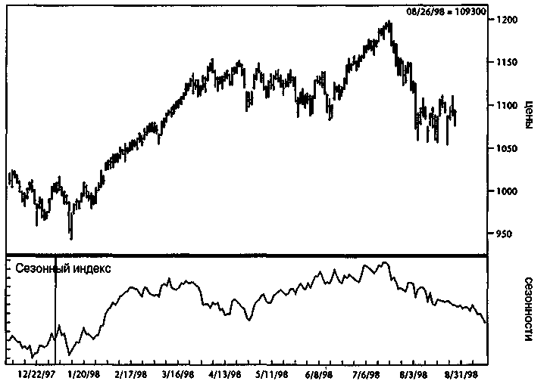
Рисунок 6.5 Индекс S&P 500 (дневные бары). График создан программой «Navigator» (Genesis Financial Data Services).
Должен признать, что рынок мог бы пройти и выше: возможность оказаться неправым никогда не берет отпуск, поэтому я все же установил стоп. Я только слегка изменил его, основываясь на имевшейся информации. Это бизнес для думающих людей. Он всегда был и всегда будет таким, вот почему я хочу научить вас тем основам, которые могут сделать торговлю успешной.
Один из жизненно важных элементов, которые я использовал с высокой степенью успеха — концепция TDM/TDW. Я не знаю точно, кто первый предложил эту идею — Шелдон Найт (Sheldon Knight), один из самых славных парней и лучших исследователей в бизнесе товарных фьючерсов, или я сам. Но думаю, что в доверии к этой технике равных мне не было.
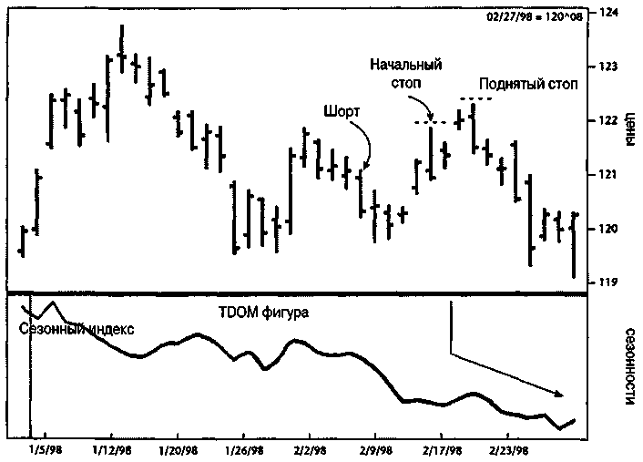
Рисунок 6.6 Дневной график казначейских бондов. Создан программой «Navigator» (Genesis Financial Data Services).
Некоторые из моих товарищей по торговле отклоняют концепцию TDW и упорно утверждают, что нет никакого различия между одним днем недели и другим. Я всегда яростно не соглашаюсь и подчеркиваю — это мой первый строительный блок, чтобы определить, что я буду делать завтра. Сведения, приведенные в этой главе, указывают на существование смещения по некоторым дням недели. Моя работа трейдера в том, чтобы максимально использовать эту возможность.

Глава

Ценовые фигуры получения прибыли
Мое доказательство существования метода для понимания безумия движения рынка.
Чартисты полагают, что некоторые ценовые фигуры или конфигурации на их графиках могут предсказывать поведение рынка. Главным образом эта братия рассматривает долгосрочные фигуры рыночной активности. Тем, кто хочет серьезно изучить эти феномены, следует начать с классического труда Эдвардса и Магии (Edwards and Magee) «Технический анализ трендов фондового рынка»¹.
В 1930-х годах Ричард Викофф (Richard Wyckoff), Оуэн Тейлор (Owen Taylor), Гартли (Gartley) и Джордж Симан (George Seaman), перед которыми я готов снять шляпу, потратили немало времени на исследования этих долгосрочных фигур в попытке разработать системный подход к торговле. В 1950-х годах Ричард Данниган (Richard Dunnigan) сделал большой шаг вперед, сосредоточившись на ценовых фигурах протяженностью 10-15 дней, в то время как представители старшего поколения все еще топтались на 30-60-дневных ценовых фигурах.
¹ Technical Analysis of Stock Trends

Как уже упоминалось, такие же ценовые фигуры можно найти во всем, что можно изобразить в виде графика. Подбросьте несколько раз монету, нанесите результаты на график и вы увидите те же самые конфигурации, которые можно найти на графиках и свинины, и кукурузы! Это оттолкнуло некоторых аналитиков от анализа структуры цен, и не без серьезного основания. Вообще говоря, эти фигуры не предсказывают или не могут сказать многого о будущем. Может быть, все дело в том, что графические конфигурации не имеют никакой предсказательной силы или изучаемый период времени выбран неправильно. У.Л. Линден (W.L. Linden) в статье для журнала Forbes пришел к выводу, что экономические прогнозы ведущих экономистов, регулярно были неправильными фактически в каждом крупном поворотном пункте, начиная с 1970-х годов. Пугает здесь то, что исследование включало в себя прогнозы Таунсенда-Гринспена (Townsend-Greenspan) — последнее имя принадлежит человеку, ставшему во главе Федеральной резервной системы (самой мощной частной корпорации в мире) — Алану Гринспену.
Единственный луч надежды, проблескивающий в статье — заявление, что эти прогнозы правильные только на короткий период времени. Это звучит разумно: гораздо легче предсказать следующие 5 минут вашей жизни, чем последующие 5 лет. По ходу дела в игру вступает все большее количество переменных, происходит большее число изменений. Поэтому прогнозы неровной походкой уходят в темноту неизвестности, в черные дыры будущего, изменяющие то, что было уже однажды известно или, по-иному, считалось правильным путем.
Думаю, это может объяснить, почему я действительно делал деньги (я бы мог даже добавить — на протяжении многих лет.), торгуя по ценовым фигурам. Фигуры, используемые мною, годятся для предсказания очень краткосрочных рыночных флуктуации протяженностью от 1 до 5 дней. Возможно, где-то и есть некая великая схема происходящего, главная фигура всех крупных рыночных максимумов и минимумов. Если это и так, то мне она (фигура) никогда не открывалась, но ведь есть и много краткосрочных рыночных фигур, дающих вам большое — и в некоторых случаях я сказал бы даже огромное — преимущество в игре.
Общий элемент
Сначала я должен доказать, что фигуры могут работать, и они действительно работают или, по крайней мере, дают преимущество, т. е. корову, которую мы можем доить. Затем я смогу рассказать вам, почему я думаю, что эти фигуры работают, что представляет из себя метод понимания безумия и вообще, на каких рабочих предпосылках основан мой подход к этим фигурам для получения прибыли.
Давайте начнем с базовой фигуры, используя для этого очень активный рынок S&P 500. Мы знаем, что в 50 процентах случаев этот рынок должен закрываться с дневным повышением, а в 50 процентах случаев — с понижением. Если мы не учитываем TDW, результат следующего дня после любого данного дня предполагается случайным, как процесс подбрасывания монеты.
Фигуры могут кардинально изменить все это.
Мы начинаем с установления базового параметра. Что случается, если мы покупаем S&P 500 каждый день и выходим на следующем закрытии, имея в торговле стоп $3,250? С июля 1982 г. по февраль 1998 г. совершено 2,064 сделки с 52-процентной точностью и средней прибылью на сделку $134.
Теперь мы добавляем нашу первую фигуру. Что, если мы будем покупать завтра, только если закрытие сегодня было вниз? В этом случае было 1,334 сделки с той же 52-процентной точностью, но средняя прибыль на сделку выросла до $212. Наконец, если наша фигура состоит из трех последовательных закрытий вниз, точность подскакивает к 58 процентам в 248 сделках, а средняя прибыль на сделку взмывает к $353! Что, кроме фигуры, могло это сделать?
Давайте смоделируем простую ценовую фигуру, чтобы увидеть, что случится завтра, если для следующих условий: во-первых, мы хотим, чтобы сегодняшняя цена была выше, чем цена закрытия 30 дней назад, т. е. чтобы мы находились в некотором смысле в восходящем тренде. Затем мы хотели бы увидеть небольшой откат восходящего тренда, чтобы сегодняшнее закрытие было ниже, чем закрытие 9 дней назад. Если это условие соблюдается, мы будем покупать завтра на открытии и выходить на закрытии следующего дня. Если рынок действительно случаен, то 52 процента таких сделок должны сделать деньги (не 50%, потому что на протяжении того периода времени, когда проводилось исследование, имело место смещение общего тренда в сторону повышения; об этом лучше всего свидетельствует тот факт, что первоначальное исследование показало закрытие с повышением в 52% случаев).
Факты предстают теперь совсем в ином свете. Наша скромная маленькая фигура произвела 354 сделки с 57-процентной точностью и средней прибылью в $421 на сделку. Точность подскакивает с 52 процентов до 57 процентов, а средняя прибыль на сделку увеличивается почти четырехкратно! Но держитесь, это еще не предел.
Если мы объединим фигуру с нашей концепцией торгового дня недели и осуществим эти сделки на основе фигуры только по понедельникам, точность повысится до 59 процентов, а средняя прибыль — до $672. На этом остановимся. Фигуры и дни недели могут быть полезным торговым инструментом или, что то же самое — преимуществом для краткосрочного трейдера.

Лучшие фигуры, найденные мною, имеют общий элемент, связывающий их вместе: фигуры, представляющие экстремальные рыночные эмоции, надежно генерируют сделки для ценовых колебаний в противоположном направлении.
Другими словами, то, что многие «видят» на своих графиках как отрицательное явление, наиболее часто может оказаться положительным для краткосрочных рыночных движений, и наоборот. Речь идет о внешнем дне с закрытием вниз. Максимум дня выше, чем максимум предыдущего дня, а минимум — ниже, чем минимум предыдущего дня, причем закрытие — ниже минимума предыдущего дня. Это смотрится плохо, как если бы небо действительно падало на нас. Собственно, почти все прочитанные мною книги, говорят, что это превосходный сигнал на продажу, и такое дикое колебание — знак рыночного разворота в направлении закрытия, и в этом случае оно — вниз.

Кто бы ни писал эти книги, он не тратит много времени, работая с ценовыми графиками! Как показывает график долларового индекса (Dollar Index) на рисунке 7.1, это, возможно, чрезвычайно бычья фигура или рыночная конфигурация.
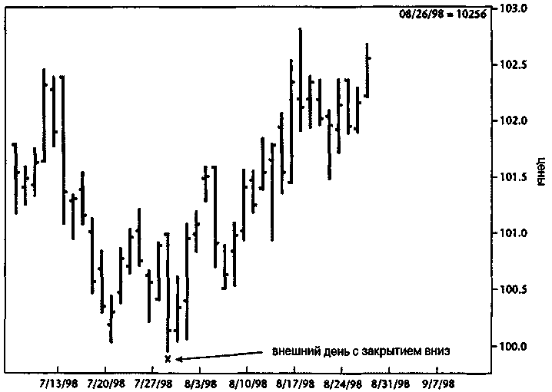
Рисунок 7.1 Доллар США (дневной график). Создан программой «Navigator» (Genesis Financial Data Services).

Действительность сильно отличается от догадки, как показывает быстрый компьютерный тест, раскрывающий мощь одной из моих любимых краткосрочных фигур. Не требуется многого, чтобы доказать действенность фигур или проверить их, чтобы увидеть происходящее на самом деле. Возьмем фигуру внешнего дня, о чем я уже упоминал, и добавим заключительный фильтр, или событие, которое может произойти, оказывая дальнейшее влияние на фигуру завтрашнего дня. Это событие — направление завтрашнего открытия, как показано на рисунке 7.2. Если индекс S&P 500 завтра открывается ниже закрытия внешнего дня и мы покупаем на открытии следующего дня, у нас получается 109 пересечений с 85-процентной точностью, что дает прибыль $52,062 и $477 за сделку.
Если мы покупаем в любой день, кроме четверга, в который, как мы знаем, часто возникает давление продавцов, переходящее на пятницу, мы делаем немного меньше — $50,037, но наша средняя прибыль на сделку подскакивает до $555, а точность увеличивается до 86 процентов с одновременным уменьшением проседания с $8,000 до $6,000. Эти результаты используют правило выхода на стопе $2,000 или при первом прибыльном открытии.
Мы можем использовать эту же самую ценовую фигуру, чтобы установить торговые вероятности на рынке бондов. Эта фигура настолько мощная, что может использоваться на всех рынках как автономная торговая конфигурация, однако Ларри-«крапленая колода» все же предпочитает иметь дополнительное подтверждение, чтобы использовать наверняка только лучшие из лучших сделок.
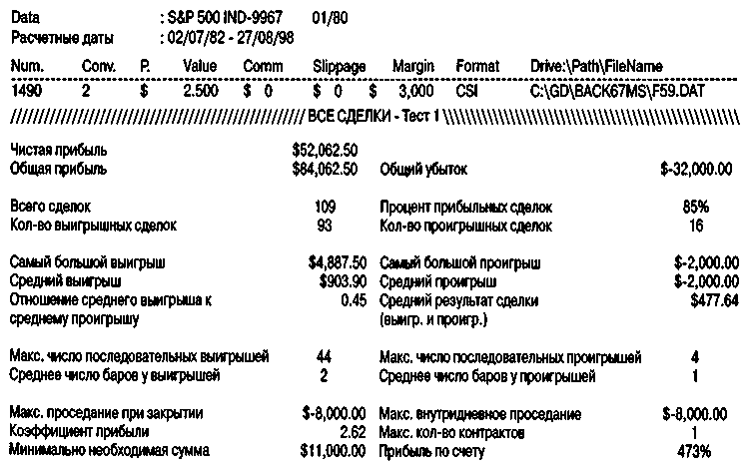
Рисунок 7.2 Бычья фигура.

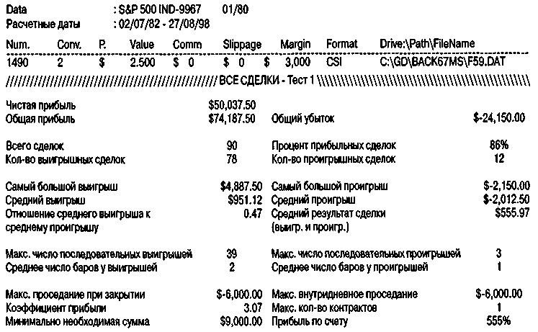
Рисунок 7.3 Использование правила выхода при первом прибыльном открытии.
Рисунок 7.4 показывает результаты взятия всех закрытий вниз внешнего дня, сопровождаемых более низким открытием на следующий день по бондам. Для выхода из торговли возьмем стоп $1,500 или выход при первом прибыльном открытии. Немногие трейдеры понимают, что такой механический подход к торговле может быть столь хорош: мы получаем 82-процентную точность и среднюю прибыль в $212 на сделку при 57 сделках, начиная с 1990 г.
Можем ли мы сделать эту фигуру еще эффективнее? Бесспорно. Знаете как? К этому времени вы уже должны знать и, вероятно, задаетесь вопросом: "Не лучше ли фигура работает по одним дням недели, чем по другим?" Так оно и есть. Если мы будем открывать позиции в любой день, кроме четверга, как и в предыдущем примере с S&P, то поднимем точность до 90 процентов и сделаем $17,245 на 41 сделке при средней прибыли на сделку в $420 (см. рисунок 7.5). Куда уж лучше, ребята!
Проблема в том, что эти фигуры внешних дней случаются не так уж часто, как нам хотелось бы! В следующий раз, когда вы видите внешний день с закрытием вниз ниже, чем у предыдущего дня, не пугайтесь, а готовьтесь покупать!

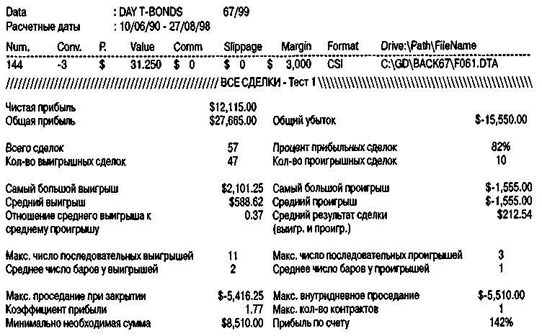
Рисунок 7.4 Все закрытия вниз внешних дней.

Давайте взглянем еще на одну бычью фигуру для S&P 500. Теперь мы будем искать любой день, закрывающийся выше максимума предыдущего дня и имеющий два последовательно предшествующих закрытия вверх, что делает его третьим днем подряд (см. рисунок 7.5). Такие, казалось бы, мощные проявления силы нередко соблазняли публику на покупку.
Например, при проверке этой фигуры с 1986 г. по 1998 г. для S&P 500 зафиксировано 25 случаев его проявления во вторник с последующим сигналом на продажу в среду. Из них 19 оказались выигрышными, принеся $21,487. На рынке бондов эта же фигура указала на 28 сделок в четверг с продажей в пятницу, сделав $13,303, что бросает вызов профессорам случайного блуждания и заставляет их задуматься над его 89-процентной точностью. Тест по бондам проводился на данных с 1989 г. по август 1998 г. Для бондов использовался стоп $1,500, а для S&P 500 — $2,000.
Для обоих рынков мы использовали простой выход «катапультирования», которому я научу позже. Имеется несколько основных краткосрочных фигур, подобных этой, которыми я пользуюсь в своей торговле. Каждый день ведется поиск, чтобы видеть то, что предсказывает текущую фигуру. Некоторыми фигурами для акций я пользуюсь в течение многих лет, но никогда не перестаю искать новые.

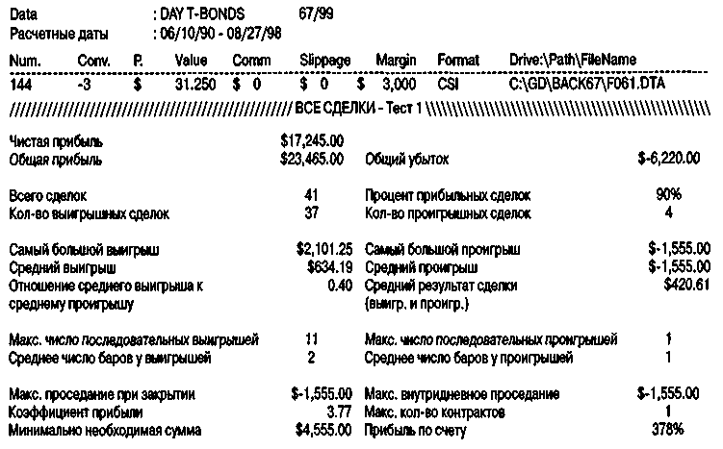
Рисунок 7.5 Торговля по любым дням, кроме четверга.
Вопросы, которые следует задать
Фигуры работают. Я знаю это точно. За все эти годы я внес в каталог сотни ценовых фигур и предлагаю вам сделать то же самое, начиная с тех, которые я привожу здесь. Лучше всего подумать, почему эти фигуры работают. Что они представляют? Могу ли я найти фигуру, работающую на всех рынках? Имеет ли значение торговый день недели?
Вот запас моих вопросов, но главный ген правды, который я ищу, это некая видимая фигура, эмоционально втягивающая публику в покупку или продажу именно в неправильное время... для них... и в правильное время для меня. Понимание эмоций, отраженных на графиках, ключ к «чтению графиков».
«Трейдер Рик», участник недавнего семинара, прислал мне по электронной почте эту записку, в то время как я писал данный раздел. Прочитайте ее, чтобы понять, что вам надо в себе искать и с чем бороться:
Хотите узнать еще одну историю, доказывующую, что вам не следует быть эмоциональным трейдером? Вот она, вы найдете ее интересной.
В прошлый уик-энд я решил, что первое, что сделаю в понедельник утром, — поставлю стоп на покупку майской меди на уровне 77.80.

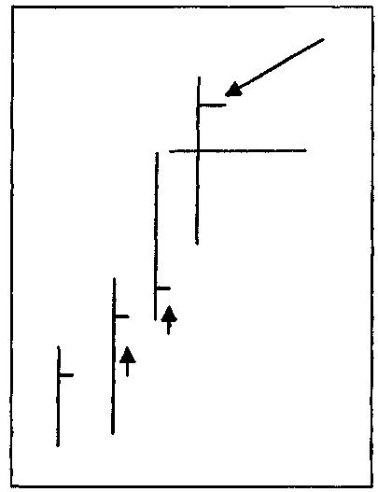

Рисунок 7.6 Закрытие выше максимума дня.
Вскоре после того, как медь открылась, я позвонил своему брокеру (к сожалению, мой постоянный брокер не приходит на работу ранее 8 утра) и спросил: « Почем была медь нынче утром?» Он ответил: «Я не слежу за медью, я действительно не знаю, надо посмотреть...» (Хорош брокер, нечего сказать).
«О'кей, — сказал я, — какова последняя цена?» И получил ответ, что она составляла 77.00, понизившись с 77.90: это означало, что цена уже ушла выше моего стопа, поэтому я решил, что подожду отката.
Я перезвонил позже, цена была 77.30. И снова я ничего не стал делать. "Почему?" — спросите вы. Я действительно не знаю, за исключением того, что я считал необходимым «наблюдать за рынком», чтобы понять, что делать. Самое смешное — теперь я знаю, если бы цена пошла выше, я ждал бы отката, если бы она пошла вниз, я бы побоялся покупать. Я панически боялся болтанки вверх-вниз, а ведь именно это и произошло! Что, в конце концов, я хотел «увидеть» — послание от Бога?
Когда я перезвонил позднее в тот день, медь была по 80.30. «Черт... О'кей, купи один по рынку». Теперь я знал, что медь была действительно горяча, и ее покупка противоречила всему, что вы преподали нам в прошлый уик-энд. Но какая-то почти таинственная сила «подтолкнула» меня к этой сделке. Я купил очень близко к максимуму дня, потому что был расстроен, что не вошел в рынок раньше.

На следующий день медь начала откат, к счастью, она, в конечном счете, пошла выше, но это стоило мне $500. Дурак, дурак, дурак. Неужели я до сих пор ничему не научился? Да, научился, вот как это все просто: планируйте ваши сделки и не отклоняйтесь от плана, не позволяйте эмоциям выталкивать вас за борт в самое неподходящее время.
Заметки Рика напомнили мне чем-то рыбалку: я забрасываю червя и плавно покачиваю удочкой - клева нет, я жду - по-прежнему ничего, тогда я дергаю чуть сильнее и... хоп! Я подцепил хорошую рыбу. Кажется, что рынок цепляет нас точно так же, как мы рыбу, — поддразнивая небольшим шевелением, пока мы не потеряем способность сопротивляться и не заглотим наживку.
Проблема в том, что не ты ловишь и срывается, а ты клюешь и теряешь. Ну уж, нет, избавьте меня от этого «бреда принудительного кормления»!
В следующий раз, когда старуха Жадность похлопает вас по плечу или вы услышите волнительный зов, искушающий вас схватить наживку, не клюйте!
Мои фигуры ударных дней
Усыпляющая разум жадность — вот, что держит многих на расходной стороне бухгалтерской книги в этом бизнесе. Это плохо для них, но хорошо для нас, если мы сможем вычислить то, что заставляет их клевать, навязывая неправильные решения. Одно такое «событие» я назвал разворотом ударного дня. Это дни, когда рынок совершает крупный рывок вверх или вниз, и это резкое движение побуждает массы к мародерству.
Существует два типа ударных дней. Первый тип довольно очевиден. «Сценарий ударного дня покупки» состоит из дня, который закрывается ниже минимума предыдущего дня — то, что Джо Стоуэлл (Joe Stowell), имеющий очень острый глаз на графики, называет «голым закрытием» («naked close»). Такие дни могут также накрыть минимумы от 3 до 8 предыдущих дней. Чартисту, профессиональному техническому аналитику и всем остальным это напоминает прорыв в нижнюю сторону, в результате чего после экстремальной распродажи они попадают на обеденный стол.
Иногда они бывают правы, но обычно сильно ошибаются, потому что рынок немедленно и полностью разворачивается.
Сценарий ударного дня продажи в точности противоположен (см. рисунок 7.7). Здесь вам нужно искать день, закрывающийся выше максимума предшествующего дня и, наиболее вероятно, «прорывающийся» вверх, чтобы закрыться выше торгового диапазона. Это подергивающийся червь, заставляющий трейдеров заглатывать себя прежде, чем они подумают.

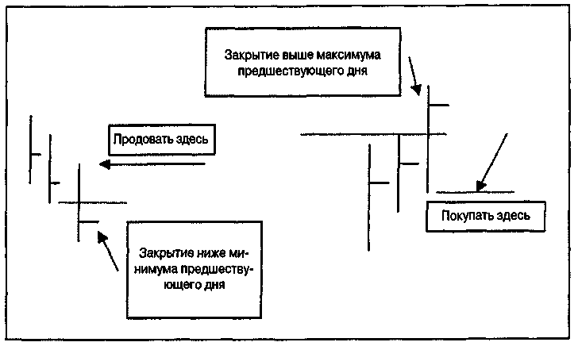
Рисунок 7.7 Сценарий ударного дня продажи.
Иллюстрация показывает, как это обычно выглядит. Здесь вы имеете сценарий для покупки и продажи.
Как уже говорилось, иногда это настоящий прорыв. Однако если уже на следующий день цена движется против ударного дня и торговля развивается выше максимума ударного дня, закрытого с понижением, вы имеете прекрасный сигнал на покупку. Точно так же ударный день с повышением одно из тех сильных закрытий выше максимума предшествующего дня, приводит нас в готовность к тому, чтобы продавать, если уже на следующий день цена идет к минимуму ударного дня.
Суть здесь в том, что имеет место немедленный разворот уже на следующий день, означающий, что участники рынка (продавцы при закрытии вниз, покупатели при закрытии вверх) уже хлебают горе: их предполагаемый прорыв потерпел неудачу! Они опять заглотили крючок, и теперь цена отвечает разворотом, дающим нам превосходную ситуацию для входа в рынок. Это и есть фигура, а заодно — и объяснение, причина, по которой это должно работать. Я твердо верю, что когда то, что «должно случиться на рынке, не случается», мы имеем мощный сигнал, что необходимо скорректировать торговлю с учетом новой информации.
Я выбрал несколько примеров показать, как работает эта фигура (рисунки 7.8 и 7.9). Как только мы рассмотрим другой тип разворота ударного дня, я объясню, как я использую эту фигуру.

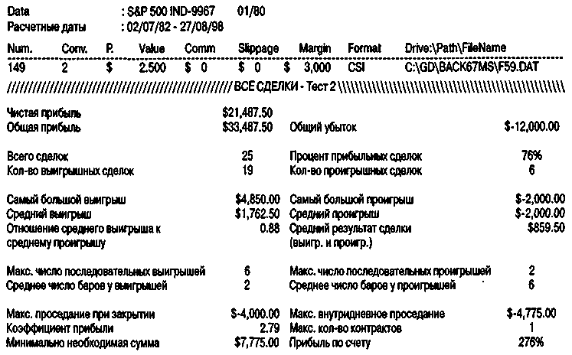
Рисунок 7.8 Как работает фигура ударного дня.
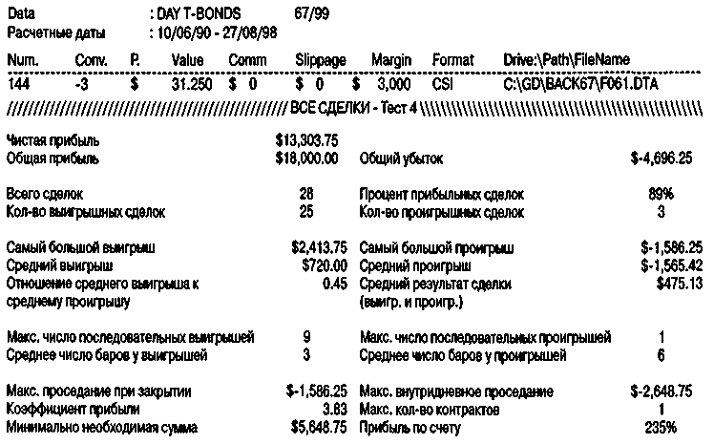
Рисунок 7.9 Другой пример фигуры ударного дня.

Мой второй разворот ударного дня (рисунок 7.10) чуть труднее идентифицировать, но работает он на том же самом принципе: рынок не поддается на однодневную активность и разворачиваясь уже на следующий день. Фигурой, которую вы будете искать, чтобы подготовить открытие позиции на покупку, будет день, имеющий закрытие вверх, а не голое закрытие вниз. Однако есть ключ, или секрет этой фигуры: закрытие дня будет находиться в нижних 25 процентах диапазона дня, а в самых лучших фигурах будет еще и ниже открытия дня. Я называю это «скрытым ударным днем» из-за закрытия вверх.
Вот что случилось в эти дни: либо открытие было намного выше, а затем день закрылся с повышением, но значительно ниже максимумов, либо цена открылась немного выше, существенно прошла вверх, после чего не сумела удержать достижения дня. Несомненно, она закрылась с небольшим повышением, но значительно ниже максимума. Покупатели получили удар в любой из этих фигур, а чартисты теперь начнут искать провал (the kill).
И проваливаются сами, если уже на следующий день цена несется в обратном направлении и берет максимум этого ударного дня. Снова мы видим, как фигура рыночного провала немедленно разворачивается уже на следующий день. Это чрезвычайно бычий набор событий, требующий ухода в лонг, особенно если сцена подготовлена для роста нашими фоновыми (вспомогательными) инструментами, такими как: TDW, TDM, рыночные соотношения, перекупленность/перепроданность и тренд.
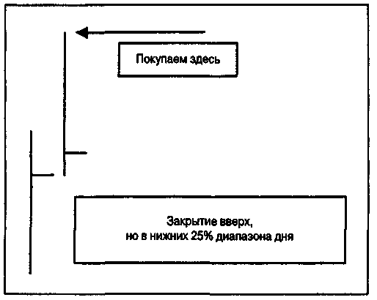
Скрытый ударный день продажи в точности противоположен. Ищите закрытие вниз, находящееся в верхних 25 процентах диапазона дня и выше открытия дня. Наш вход наступает, когда цена падает ниже минимума скрытого ударного дня уже на следующий день, указывая, что рост сорвал ся. Быстрый взгляд на рисунок 7.11 даст вам представление о том, как выглядит эта фигура.
Рисунок 7.10 Скрытый ударный день (покупка).
Как использовать фигуры ударного дня
Существуют два способа использования этих фигур. Давайте сначала рассмотрим фигуру при крутом восходящем и нисходящем трендах, т. е. трендах, в которых вам хотелось бы находиться или добавлять (наращивать) позицию. В таком напряженном тренде, направленном вверх, появление нижненаправленного ударного дня, скрытого или нет, это основание для покупки на следующий день и точное подтверждение, что тренд продолжается и готов, чтобы трейдеры совершили еще один заход в прежнем направлении — еще один рывок к солнцу.
В тренде, направленном вниз, мы увидим прямо противоположную ситуацию, четко указывающую, когда следует снова заскакивать на снижение. Здесь вы будете искать или день голого закрытия вверх или нижненаправленный день, закрывающийся в верхней части своего диапазона. Если уже на следующий день цены проваливаются ниже минимума этого дня,
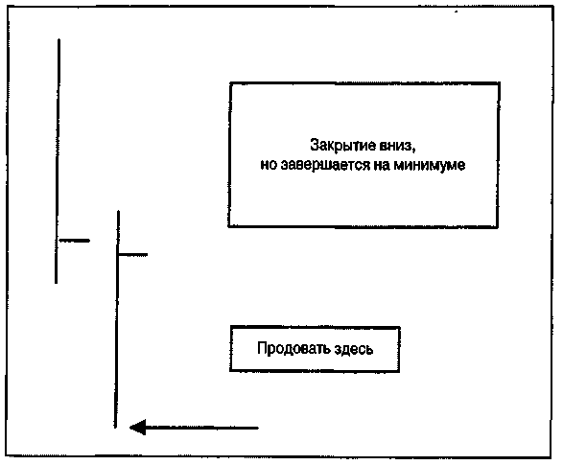
Рисунок 7.11 Скрытый ударный день (продажа).

пришло время открывать короткие позиции. Примеры, показанные здесь, должны помочь вам понять важность этой техники.
Другой способ, который мне нравится, чтобы использовать эти ударные дни, состоит в нахождении рынка, который топчется на месте. Затем я отмечаю ударный день и действую соответствующим образом, как только прорезается максимум или минимум ударного дня. Я исхожу из того, что мы, по всей вероятности, увидим прорыв области скопления цен (breakout of the congestion), если ударный день немедленно развернется. Такое действие напоминает рынок, который двинулся туда, где стояли все стопы, и накрыл всех «младенцев прорыва», расставивших там свои ордера. Прорыв — сигнал для трейдеров браться за дело, и они делают это. Что убивает их, так это немедленный разворот, происходящий уже на следующий день. Они не могут не верить в свою «удачу» и решают держаться несмотря на разворот: несколькими днями позже они покидают свои позиции, добавляя энергию движению, которое мы поймали благодаря фигуре ударного дня.
Конфуций, должно быть, был чартистом, когда сказал, что одна картина (один график) стоит тысячи слов. Я отметил примеры, демонстрирующие фигуры ударного дня в торговых диапазонах, чтобы вы их изучили. Они показаны на рисунках 7.12 — 7.17
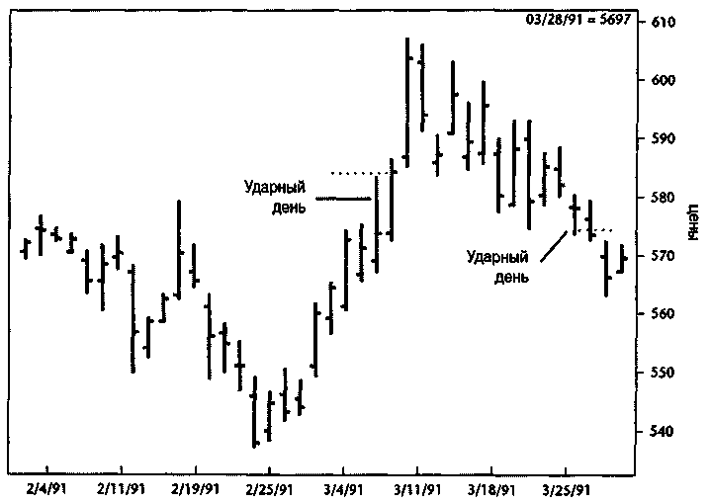
Рисунок 7.12 Серебро Comex (дневной график). Создан программой «Navigator» (Genesis Financial Data Services).
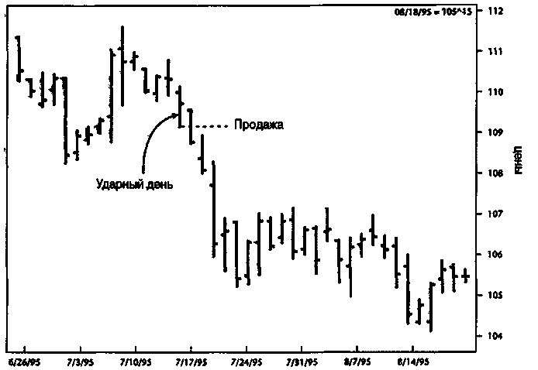
Рисунок 7.13 Казначейские бонды. Дневной график создан программой «Navigator» (Genesis Financial Data Services).
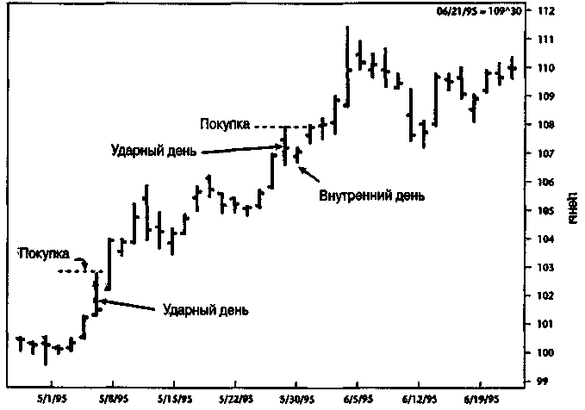
Рисунок 7.14 Казначейские бонды (дневные бары). График создан программен «Navigator» (Genesis Financial Data Services).

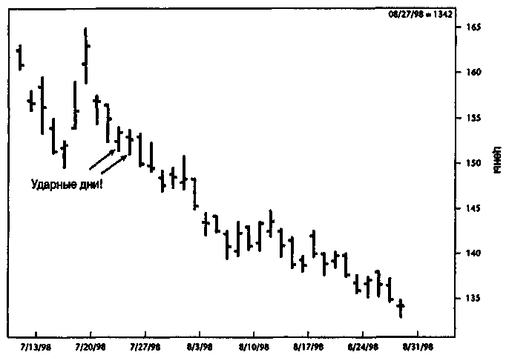
Рисунок 7.15 Соевая мука (дневные бары). График создан программой «Navigator» (Genesis Financial Data Services).
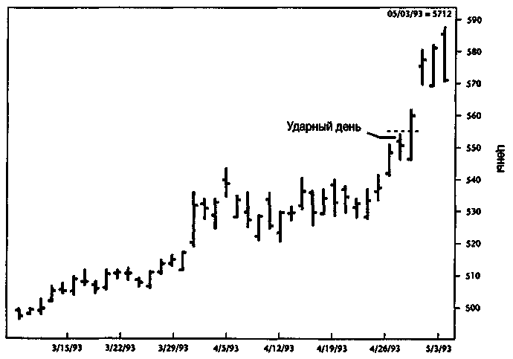
Рисунок 7.16 Серебро Comex (дневные бары). График создан программой «Navigator» (Genesis Financial Data Services).

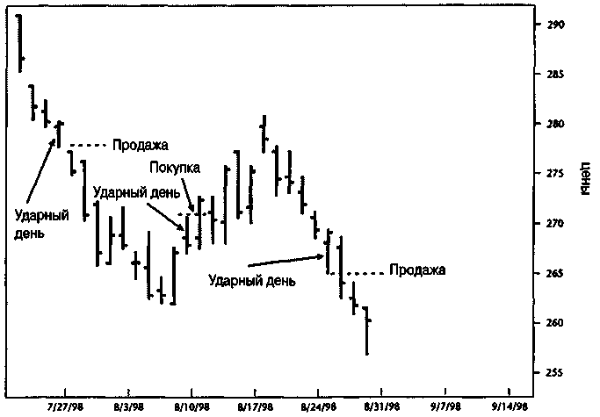
Рисунок 7.17 Пшеница СВТ (дневные бары). График создан программой «Navigator» (Genesis Financial Data Services).
Ловушка специалистов
А вот фигура, позволяющая использовать идею ударного дня еще одним способом. Эта идея принадлежит Ричарду Викоффу, написавшему в 1930-х годах пособие по торговле на фондовой бирже. Я высоко ценю труды Викоф-фа, потому что в 1966 и 1967 годах работал прямо напротив библиотеки в Кармеле, Калифорния, где Викофф написал многое из того, что позднее передал в эту библиотеку. Однажды по воле судьбы во время обеденного перерыва я наткнулся там на его работы и после этого в течение всего следующего года преломлял хлеб над его записями.
Концепция Викоффа в том, что рынки «управляются», по всей вероятности, не манипулятором, как вы могли подумать, а скорее, коллективным сознанием, неким большим аморфным «они». Эти «они», как учит Викофф, двигают рынок, чтобы вовлечь трейдеров в игру в самое неподходящее время. Специалисты операционного зала Нью-Йоркской фондовой биржи, ведущие записи курсов акций, часто обвинялись в «прогоне» и подтасовке цен, чтобы заманить трейдеров в ловушку. Отсюда и появился мой термин «ловушка специалистов», но я не обвиняю их в каких-либо манипуляциях — дело тут в намного более космогоническом характере движения цен. Я знаю специалистов: один из них, Билл Абраме (Bill Abhrams), мой друг в течение 15 лет, убедительно доказал мне, что они не подтасовывают цены акций.

«Продажная ловушка» — это хороший верхненаправленный трендовый рынок, движущийся в одну сторону в течение 5—10 дней, а затем прорывается вверх с голым закрытием выше всего диапазона торговли. Истинный минимум дня прорыва становится затем критической точкой. Если она прорывается вниз или взята в последующие 1—3 дня, есть большая вероятность, что прорыв, направленный вверх, был ложным, а трейдеры затоварились напрасно. Они были пойманы на эмоциональной покупке, а дистрибьюторы акций или товарных фьючерсов, вероятно, разгрузились на этом ажиотаже за счет масс.
Еще одна «ловушка специалистов» — «покупная ловушка», противоположная «продажной ловушке». Она возникает на рынке, идущем в нижнем тренде, который затем стабилизируется в боковом движении в течение 5—10 дней, после чего прорывается вниз, с голым закрытием ниже всех дневных минимумов диапазона торговли. Теоретически, вы должны подумать, что это утянет цены намного ниже. Действительно, часто так и бывает. Однако если происходит внезапное улучшение, поднимающее цену выше истинного максимума дня прорыва, это означает, что почти наверняка произошел разворот рынка. Все продажные стопы ниже рынка сработали, а покупающая публика рассыпалась и теперь боится вставать в лонг на развороте тренда.
Я привожу здесь несколько примеров, позволяющих понять только что описанное (рисунки 7.18—7.25). Последняя диаграмма относится к акциям Exxon.
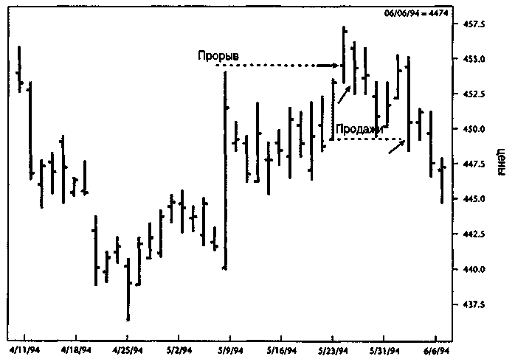
Рисунок 7.18 Золото Comex (дневной график). Построен программой «Navigator» (Genesis Financial Data Services).

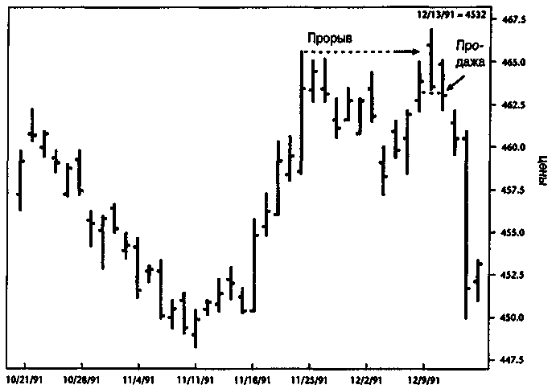
Рисунок 7.19 Золото Comex (дневной график). График создан программой «Navigator» (Genesis Financial Data Services).
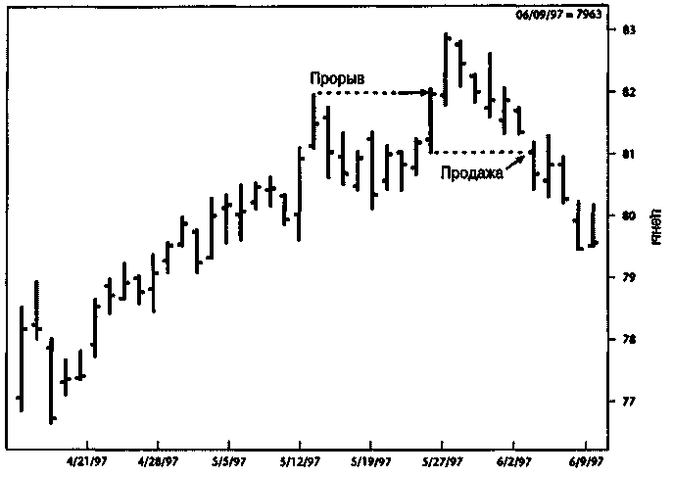
Рисунок 7.20 Говядина (дневные бары). График создан программой «Navigator» (Genesis Financial Data Services).

Рисунок 7.19 Золото Comex (дневной график). График создан программой «Navigator» (Genesis Financial Data Services).
Рисунок 7.20 Говядина (дневные бары). График создан программой «Navigator» (Genesis Financial Data Services).

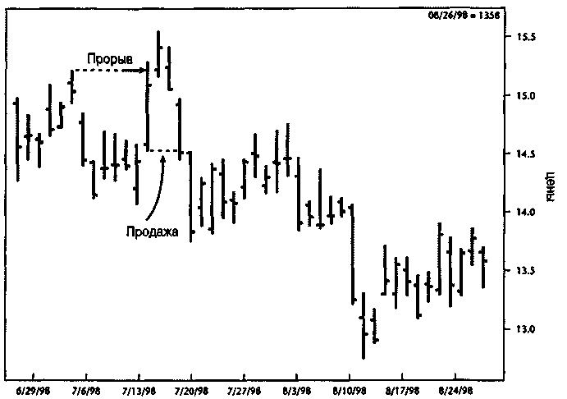
Рисунок 7.23 Нью-Йоркская легкая нефть (New York Light) (дневные бары). Графика создана «Navigator» (Genesis Financial Data Services).
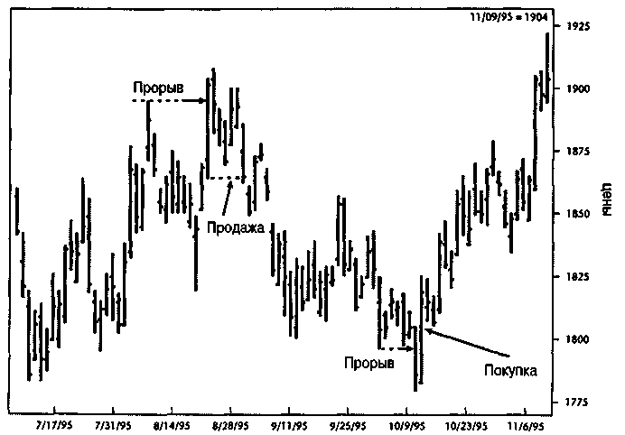
Рисунок 7.24 Какао (дневные бары). График создан программой «Navigator» (Genesis Financial Data Services).

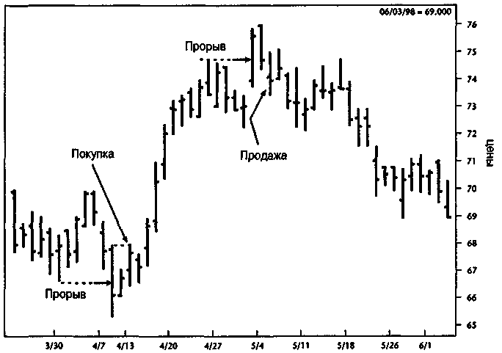
Рисунок 7.25 Корпорация Exxon (дневные бары). График создан программой «Navigator» (Genesis Financial Data Services).
Важное замечание: это работает и на более коротких временных периодах
За все эти годы я видел немало успешных сделок с использованием ударных дней и "ловушек" на 5-, 30-минутных и часовых ценовых графиках рыночной активности. Вам, очень краткосрочным трейдерам, желательно добавить их к своему внутридневному арсеналу торговых техник. Эти фигуры позволяют обнаружить превосходные точки входа для краткосрочных трейдеров. Секрет успеха, однако, в том, что для уверенной торговли у вас обязательно должно быть что-то еще. Нечто такое, что подтверждало бы правильность предпринимаемых вами действий, иначе вы будете предсказывать цену только с помощью цены. Ваши лучшие сделки состоятся в результате использования нескольких индикативных инструментов анализа, а не только ценовой структуры.

"Уупс!" — это не ошибка
Если и есть какая-либо ошибка в отношении фигуры, которую я собираюсь описать, так это то, что я всем о ней рассказал. Это самая надежная из всех краткосрочных фигур, которые я исследовал и с помощью которых торговал. Многие авторы и разработчики систем включили ее в свои работы. Некоторые из них (например, очень способная Линда Брэдфорд Ратшке (Linda Bradford Ratschke), критик критиков — Брюс Бэбкок (Bruce Babcock), а также Джейк Бернстайн (Jake Bernstein)) достаточно благородно, сослались на мое авторство. Но многие не захотели этого делать и даже заявили о своем приоритете, хотя я преподаю эту фигуру своим ученикам уже с 1978 г.
Фигура основана на излишне эмоциональной реакции рынка, а затем — быстром развороте, сопутствующем чрезмерной ценовой реакции. Превосходящая нормальную реакция отражает большой разрыв в цене между последним закрытием и открытием на следующее утро. Это та чрезмерная реакция, которую мы ищем в качестве сигнала на покупку: открытие, происходящее ниже минимума предыдущего дня. Такой редкий случай указывает на потенциальный разворот рынка. Сценарий указывает на чрезмерную распродажу, что заставляет людей впадать в панику и спешить продавать сразу, на открытии рынка, особенно если цена открывается ниже диапазона предшествующего дня. Это в высшей степени необычное явление, поскольку цена почти всегда открывается в пределах диапазона предшествующего дня.
Вот таков расклад. Время для входа наступает, когда после более низкого открытия цены начинают снова идти назад, к минимуму предыдущего дня. Если рынок может собрать достаточно сил, чтобы сделать это, наиболее вероятно, что давление на продажу уменьшилось и вслед за этим последует резкий рост рынка.
Как вы могли предположить, продажа — то же самое, только наоборот. Вы будете искать открытие выше, чем максимум предшествующего дня. Эмоциональная реакция или сценарий ложного роста, проявляется в огромном объеме покупки прямо на открытии, что вызывает большой разрыв, взвинчивая цену выше предшествующего максимума. Время для нашего входа наступает, когда цена упадет назад, к предшествующему максимуму, сообщая нам, что разрыв не смог удержаться, давая нам тем самым сильный и короткий сигнал, что наступает пора более низких цен.
Название "Уупс!" происходит от сценария поведения трейдеров, когда они открывают короткие позиции на открытии, основываясь на новостях, графиках, и т.п. На мгновение кажется, что они находятся на правильном пути, но к тому времени, когда цена подскакивает назад к минимуму предшествующего дня, звонит их брокер, чтобы сообщить, что цена идет против них, обычно говоря что-то вроде: «Уупс! Мы, возможно, [опять] поступили неправильно, цена возвращается назад довольно сильно. Вы все еще хотите продолжать удерживать короткую позицию?»

К тому времени, когда трейдеры, играющие коллективно, решают, что пора выйти из проигрышной сделки, цена уже находится выше вчерашнего минимума, и их новая покупка, или закрытие короткой позиции, прибавляет дополнительный моментум нашему ралли. Рисунки 7.26 и 7.27 показывают, как будут появляться сигналы "Уупс!"
Хорошо, давайте теперь посмотрим, каким образом мы как краткосрочные трейдеры могли бы использовать эту фигуру. Мы можем начать с использования сигналов на покупку S&P 500 в любой день, кроме среды или четверга — дней недели, в которые, как мы знаем, рынок наиболее склонен к снижению (см. рисунок 7.28). Результаты говорят убедительнее, чем все, что я мог бы сказать об этой фигуре: точность 82 с лишним процента, $42,687 прибыли и очень большая средняя прибыль на сделку — $438 — все это замечательно, особенно с учетом того, что сделка обычно продолжается 1 1/2 дня. То есть мы покупаем сегодня и про даем на открытии завтра. Стоп был на уровне $2,000. Возможно, вы захотите почитать о стопах и выходах (глава 11), чтобы улучшить то, что я представляю здесь.

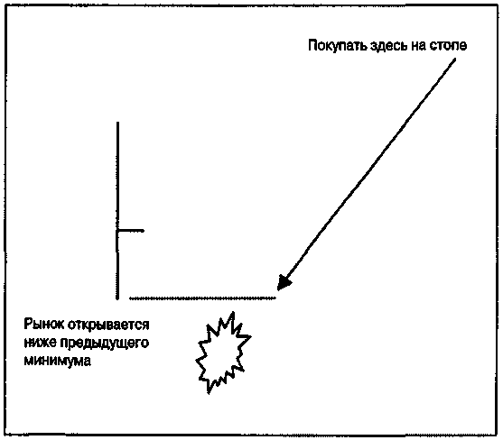

Рисунок 7.26 "Уупс!" сигнал на покупку.

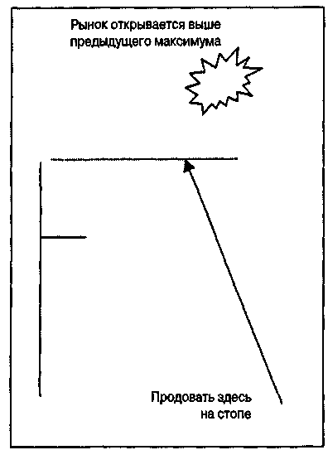
Рисунок 7.27 "Уупс!" сигнал на продажу.
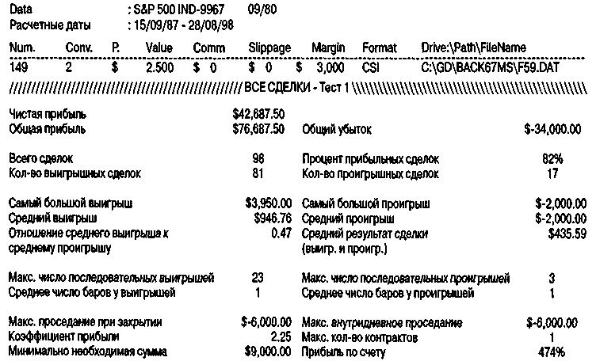
Рисунок 7.28 Как работает паттерн "Уупс!"

А как насчет рынка бондов? Здесь мы будем открывать длинные позиции в любой день недели, кроме среды, и установим стоп на уровне $1,800 от точки входа. Выходить будем, используя технику катапультирования, о которой я вскоре расскажу. Как показано на рисунке 7.29, результаты, полученные здесь, уверенно сбивают с ног академиков случайного блуждания 86 процентами точности, прибылью $27,875 и очень хорошей средней прибылью на сделку в размере $201 после вычета $50 комиссионных.
Что касается продажи, то по правилам надо продавать в среду, если случается наш разрыв "Уупс!" и последующий откат. Начиная с 1990 г. имелось 55 сделок, из них 31 — выигрышная, которые принесли $9,875 с использованием более близкого стопа $1,000 и 4-дневного выхода катапультированием. Для S&P лучшим днем для продажи оказался четверг, продемонстрировавший 78 процентов выигрышей и $14,200 прибыли. Проверьте показанные здесь результаты, чтобы еще раз убедиться в эффективности этой техники (рисунки 7.30 и 7.31).
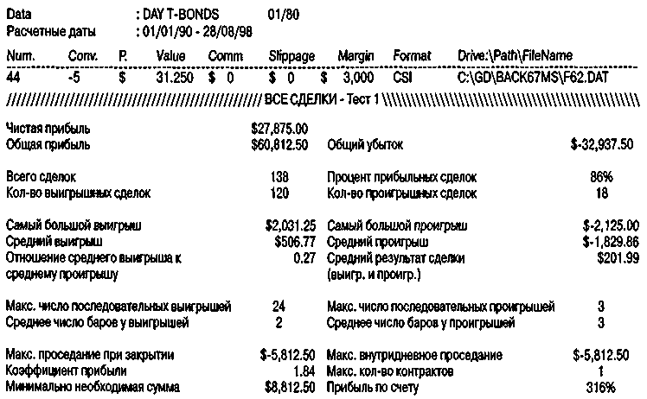
Рисунок 7.29 Использование "Уупс!" на сделках с бондами.

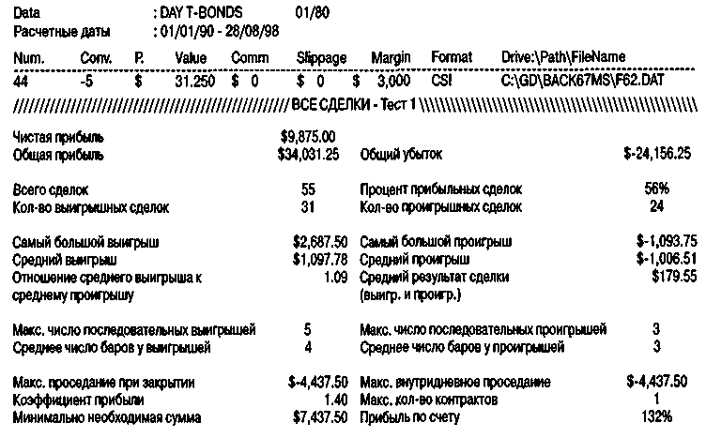
Рисунок 7.30 Результаты техники "Уупс!"
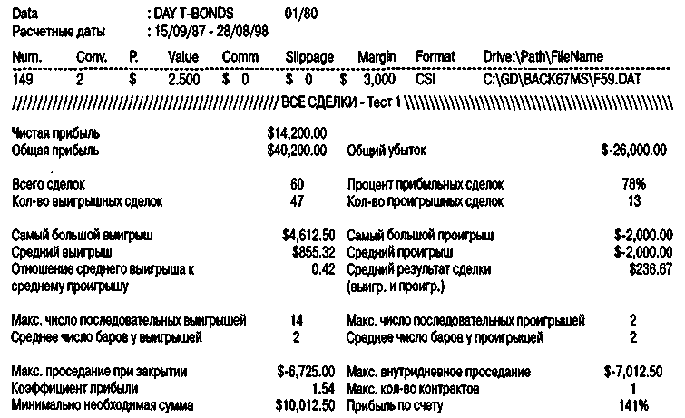
Рисунок 7.31 Еще один пример использования техники "Уупс!"

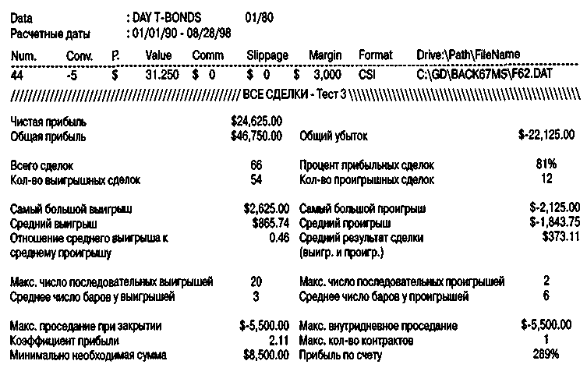
Рисунок 7.32 Покупка по любым дням, кроме четвергов, при использовании техники "Уупс!"
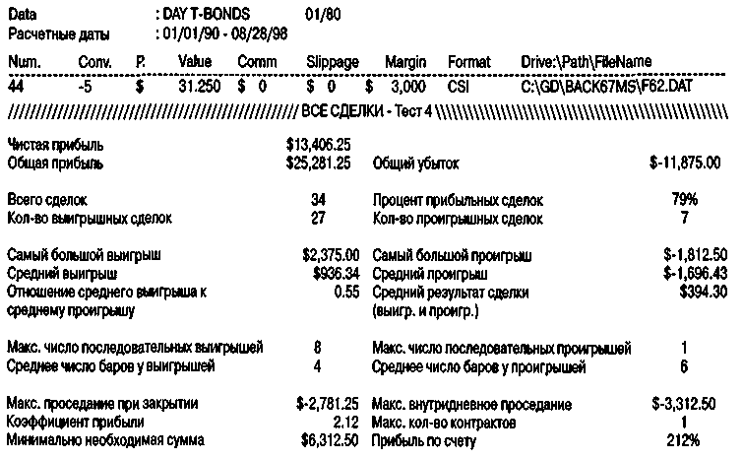
Рисунок 7.33 "Уупс!"- продажи в среду.

Больше всего можно заработать не при механическом подходе к торговле, а используя эту технику с умом или накладывая ее поверх рыночного расклада. Вот один пример подобных размышлений. Данные на рисунке 7.32 получены при исполнении сигналов "Уупс!" к покупке на рынке бондов в любой день, кроме четверга, если 9-дневная скользящая средняя в пятницу была меньше, чем в четверг. Вход — по системе "Уупс!", как я и учил. Выход — закрытие на открытии в первый прибыльный день после 3 дней торговли. И вот вам результат: 81 процент этих сделок сделали деньги, а именно — $24,625. Обратите внимание на высокую среднюю прибыль на сделку, которая равна $373. При продаже данные отражают результат открытия позиций по сигналу "Уупс!" в среду, если 9-дневная средняя во вторник больше, чем в понедельник, что означает перекупленный рынок. Эти сигналы оказались точными в 79 процентах случаев, принеся $13,406, при удивительной прибыли на сделку — $394, что весьма неплохо для краткосрочной торговли. Для стопов и выхода использовались те же правила, что и в вышеописанных сделках лонг (см. рисунок 7.33).
Торговля S&P по системе "Уупс!"
Та же идея успешна и в торговле S&P: здесь лучшие дни для покупки, учитывая критерий перепроданности, установленный 9-дневным трендом, являются вторник, среда и пятница. Эта комбинация демонстрирует 81-процентную точность и $22,650 прибыли со средней прибылью, после вычета убытков, $456 — заметный успех для входа и выхода в один и тот же день (см. рисунок 7.34). Идея использовать 9-дневную скользящую среднюю для подготовки позиции взята из работы Джо Круцингера (Joe Krutsinger), моего протеже и энергичного разработчика систем.
Лучшие продажи на этом рынке с использованием 9-дневной техники, принимающей во внимание состояние перекупленности, получились по средам, что принесло $18,962 при 89-процентной точности в 35 сделках (см. рисунок 7.35). Средняя прибыль $486 на сделку доказывает успешность такого подхода.
Теперь обратимся к другому способу использования нашего вхождения с помощью сигналов "Уупс!" на рынке S&P 500. В течение долгих лет исследователи отмечали, что цены акций имеют тенденцию к росту в районе первых чисел месяца. Это создает почву для прекрасной торговли по системе "Уупс!" Если эта фигура возникает в конце месяца, а торговый день является следующим после 17-го торгового дня месяца, то наша фигура и влияние месячного цикла сходятся вместе. Это хорошие сделки!
Зная, что этот рост конца месяца переливается в следующий месяц, я попробовал взять все сигналы "Уупс!" на бондах после первого TDM до 5-го.

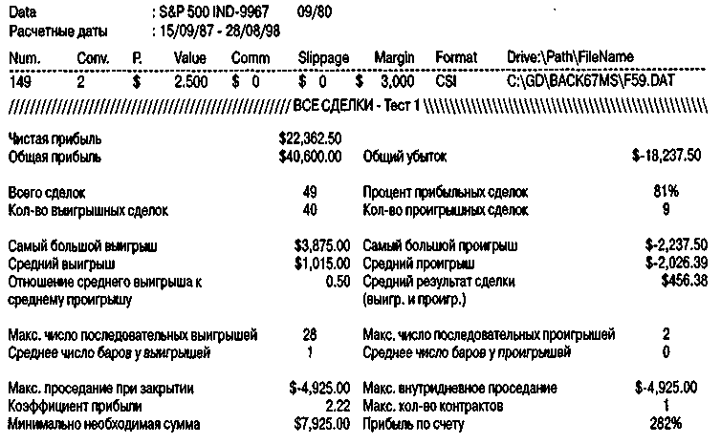
Рисунок 7.34 "Уупс!"— покупки на нисходящем тренде по вторникам,
средам и пятницам.
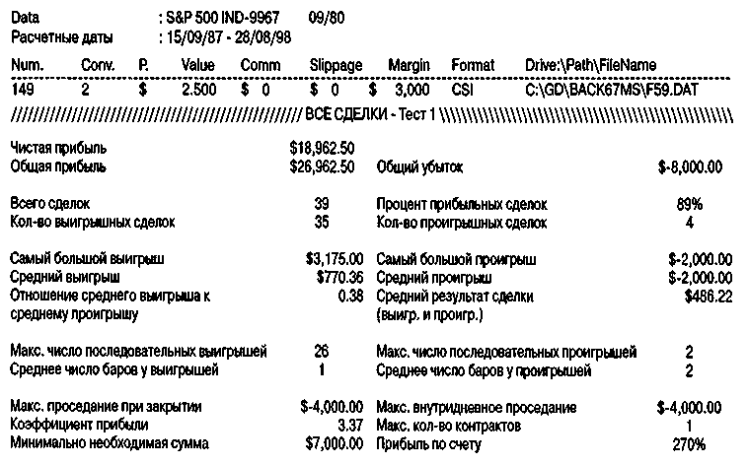
Рисунок 7.35 "Уупс!" после 17-го торгового дня месяца.

Результаты одинаково внушительны. Сценарий использования этой комбинации представляет собой одну из наиболее мощных, которые вы когда-либо найдете, краткосрочных типовых сделок, появляющихся регулярно, из месяца в месяц.
Некоторые наблюдатели могут предположить, что мы притягивали факты за уши, принимая сигналы "Уупс!" только в течение ограниченного окна возможности. Возможно, и так, но позвольте мне добавить, что впервые я узнал об этом «окне возможности» в 1962 г., когда прочитал классический труд Арта Меррилла (Art Merrill) «Поведение цен на Уолл-Стрит»². Я верю, что Меррилл, восхитительный беловласый старичок, первый обратил внимание на тенденцию роста в это время, и все рассказал об этом в своих работах.
Все, что я сделал, это добавил к известному рыночному смещению свой "Уупс!"- вход, разумный стоп и выход. Насколько мне известно, никто не заметил, что та же самая фигура, или тенденция, существовала на рынке бондов до 1988, когда я раскрыл ее своим студентам. Таким образом, у нас есть достаточно мощное подтверждение типичности этой фигуры. Это не заключение, обещающее истину. Меррилл и другие, в частности, Норм Фосбэк (Norm Fosback) и Глен Паркер (Glen Parker), предполагали, что подъем акций в конце месяца происходил из-за одновременного проведения фондами балансировки своих портфелей и приведения ими в порядок собственных активов. Как только я обнаружил, что бонды растут в это время, я принял точку зрения, что акции растут не из-за фондов, а из-за бондов. Когда повышаются бонды, растут и акции. Всегда имейте в виду, что облигации (ставки процента) — это собака, виляющая хвостом, которым являются акции.
Практически в любое время, когда на рынке бычья перспектива или смещение, сигналы "Уупс!" на покупку стоит принимать. Аналогично: сигналы "Уупс!" на продажу стоит принимать, когда вы видите медвежью перспективу. Эта фигура творит чудеса, если есть подходящие причины. Это самая лучшая фигура из всех найденных мной. Наслаждайтесь ей, обращайтесь с ней осторожно и используйте мудро.
² The Behavior of Prices on Wall Street

Глава


Разделение покупателей и продавцов
Если правда, что для каждого продавца есть свой покупатель, то как цены могут двигаться вверх и вниз?
Что появилось первым — яйцо или курица, покупатель или продавец? Я полагаю, это вопрос вопросов, на который спекулянты должны ответить прежде, чем на них снизойдет озарение. На первый взгляд цены не должны особенно изменяться, если всегда есть продавец, готовый отдать акции или контракты покупателю. Разве не должны они уравновешивать друг друга?
В совершенном мире так и было бы, но биржевой рынок — несовершенный мир и еще более несовершенная игра шансов. Действительность, как об этом пишется в ежедневных газетах или сообщается в котировках вашего брокера, говорит нам, что цены движутся, причем часто — бессистемно. Причина изменений цен — не в количестве купленных и проданных акций или контрактов — в конце концов, оно совпадает. Причина колебаний цен в том, что одна из сторон — покупатель или продавец — уклоняется от сделки.
Другими словами, одна из сторон в этом уравнении хочет открыть позицию и покупать на повышение или продавать на понижение. Дисбаланс, заставляющий цену меняться, не есть дисбаланс объема, это дисбаланс безотлагательности (immediacy)... сторона, которая хочет получить свое и хочет того именно сейчас, — это и есть сторона рынка, толкающая цены вверх или вниз.

Как уже говорилось ранее, мы можем разделить сумму покупок и продаж, имеющих место в данный день, используя для этого цену открытия. Эта глава описывает элементы системы торговли и подход, использованный мною, чтобы сделать более $1,000,000 в 1987 г.
Представьте следующее: каждый день товар открывается для торговли по цене, установленной способом открытого аукциона, работа которого основана на ордерах, стоящих на покупку и продажу и скопившихся за ночь.
27 марта 1998 г. контракты на майскую свинину открылись по 46.20, торговались вниз до минимума 45.95 и вверх до максимума 48.60. Покупатели могли «подтолкнуть» цены на 2.40 пункта выше открытия и 0.25 пункта ниже открытия. Мы имеем здесь два колебания: подъем на 2.40 пункта и спад на 0.25. Цена закрытия дня составила 48.32 по сравнению с закрытием предыдущего дня на 46.40.
Следующий график показывает относительно большие величины колебаний, отмеченные так, что вы можете видеть фактические события на реальном рынке. Рисунок 8.1 показывает сою в марте 1990 г. Каждый день у вас есть покупное колебание и продажное колебание. Направление "закрытие ± открытие" сообщает нам, какая из сторон выиграла сражение. В рассмотренном выше случае, после открытия установилась продажная волна, и цена свинины пошла вниз на 0.25 от цены открытия, а затем рынок закрылся выше. Если в день после закрытия с повышением цена перемещается больше, чем на 0.25 пункта ниже открытия, мы имеем дело с новым «количеством» продавцов на рынке. Таким образом, мог сработать сигнал на продажу, поскольку сегодня мы видим привлечение большего количества продавцов, чем вчера.
Мы можем пойти немного дальше. Если я сложу все колебания от открытия до минимума в течение нескольких прошедших дней, то получу среднее количество имевших место продажных колебаний и смогу предположить, что любое колебание после сегодняшнего открытия, превышающее это среднее число, может быть указанием на сигнал к продаже.
Но постойте, все же это не так просто. Чтобы действительно войти в ритм с продавцами, вы должны осуществлять это действие только в те дни, закрывающиеся выше открытия, поскольку данное значение колебания — это та сумма, на которую цена могла бы снижаться, не вызывая закрытие дня вниз.
Точно так же, если бы вы сложили колебания от открытия до дневных максимумов (по дням, закрывающимся вниз), то получили бы значения колебаний, при которых рынок мог бы расти, не инициируя волну покупок, заканчивающуюся закрытием вверх.

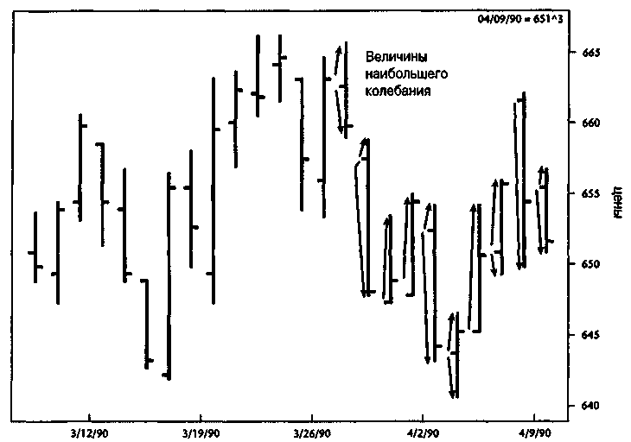
Рисунок 8.1 Соя (дневные бары). График создан программой «Navigator» (Genesis Financial Data Services).
Величина наибольшего колебания
Я называю эту концепцию «величина наибольшего колебания» (greatest swing value, GSV). Ее можно использовать многими выгодными способами. Чем больше вы будете работать с этой концепцией, тем лучше оцените логику обнаружения подъемов в течение нижненаправленных дней и спадов во время верхненаправленных дней. Я отношу эти колебания к категории «провальных колебаний»: рынок смог дойти до данного уровня, но не сумел удержать его или пройти еще дальше, а затем закрылся в противоположном направлении.
Давайте рассмотрим, что бы вы могли сделать с этими величинами. Вы могли бы определить средние колебания провалов, скажем, за последние несколько дней, и использовать их как информацию для входа, прибавив к открытию следующего дня или вычтя из него. Или как насчет того, чтобы взять все провальные колебания за «X» дней, а затем использовать в качестве сигнала для вашего входа одно или два стандартных отклонения от этого значения, добавив их к самому значению?

Я начну с простого и прибыльного метода использования этих величин для торговли на рынке бондов. Мой первый шаг — создание сценария для торговли, поскольку я не хочу торговать только с одним техническим инструментом, взятым отдельно. Мой сценарий — перепроданный рынок: цены снижаются так, что в будущем должен начаться некоторый подъем, и я объединяю эту ситуацию с одним из моих любимых инструментов — TD W, который уже обсуждался ранее.
В этом случае первая часть сценария требует, чтобы сегодняшнее закрытие было ниже, чем закрытие 5 дней назад, предполагая, что "Инь" может превратиться в "Янь". Я также хочу ограничить мою покупку только одним из трех дней недели — вторником, средой и пятницей.
Как только эта часть сценария материализуется, я возьму разницу между открытием и максимумом каждого из прошлых четырех дней и разделю ее на 4, чтобы получить среднее «покупное колебание». Мне нужно реальное доказательство, что рынок движется по свежей земле, по новой территории, поэтому я буду покупать выше открытия, на уровне, равном 180 процентам от 4-дневного среднего значения колебания.
Сигнал на продажу зеркальное отражение предыдущего описания: я беру расстояние от открытия до минимума на протяжении каждого из прошлых четырех дней и делю его на 4, чтобы получить среднее число. Затем умножаю на 180 процентов и вычитаю из открытия, если имеет место сценарий продажи.
Сценарий продажи — это рынок бондов, закрывающийся выше закрытия 6 дней назад, а для еще более хорошей результативности я хотел бы также видеть цену золота ниже цены золота 20 дней назад.
И для длинных, и для коротких позиций ставим стоп на уровне $1,600. Прибыль будем брать на первом прибыльном открытии после нахождения в рынке на протяжении двух дней. Результаты этой программы с 1990 по 1998 годы показаны на рисунке 8.2. Как вы можете видеть, результаты замечательные и говорят нам о важности соединения критериев сценария с концепцией величины наибольшего колебания. Честно говоря, мне неизвестно о существовании какой-либо еще системы торговли бондами, предлагаемой другими сторонниками технического анализа, которая могла бы достичь таких же результатов.
Торговля фондовым индексом с применением значения наибольшего колебания
Та же основная формула пригодна и для торговли с S&P 500. Как и в прошлый раз, мы будем брать 180 процентов от 4-дневного среднего значения колебаний в сторону покупки (максимумы минус открытия), а для продажи — 4-дневное среднее значение колебаний в сторону продаж (закрытия минус минимумы). Как вы могли предположить, результаты можно существенно улучшить введением требования, чтобы для покупки бонды закрывались выше, чем 15 дней назад, а для продажи — ниже, чем 15 дней назад. Фундаментальные факторы приводят к иным результатам, и не позволяйте какому-то там чартисту с потертыми манжетами или тараторящему технарю внушить вам иное. Наш фильтр TDW будет установлен на покупку в понедельник, вторник или среду. Короткие позиции будут открываться в любой день, кроме понедельника. Сценарий также включает в себя закрытие ниже, чем 6 дней назад, для покупки, и выше, чем шесть дней назад, для продажи, давая нам перерастянутое состояние рынка (overextended market condition).
Результаты говорят сами за себя: $105,675 прибыли с 67 процентами выигрышных сделок при использовании примитивного долларового стопа в $2,500 и выхода через катапультирование (рисунок 8.3). На короткой стороне сделано не так много денег, но они сделаны, а с учетом того, на каком гигантском бычьем рынке это происходило, результаты достаточно хороши. Доказательство тому средняя прибыль на сделку $427.
Лучше, чем кажется
Показанные результаты могут также оказаться на деле значительно лучше, чем они выглядят. Это потому, что мое программное обеспечение не позволяет нам включать в игру защитный стоп в день входа, который вы можете использовать при торговле в реальном времени. Поэтому наш торговый стоп в режиме реального времени наиболее вероятно окажется ближе к реальному рынку, чем показывает компьютер. При торговле в реальном времени, как только мои приказы на открытие длинной или короткой позицию будут исполнены, я использую стоп на уровне открытия немного выше или немного ниже него.
Если после подъема на установленный процент от величины колебания, необходимый, чтобы вызвать сигнал, цена возвращается, то движение, на которое мы сделали ставку, сомнительно: мы получили определенное развитие моментума, но его сила не сохранилась. Если у вас нет такого стопа, вам, конечно же, нужно его поставить, со срабатыванием на минимуме дня, что будет верным признаком неудачи и приведет к меньшим убыткам, чем показывает компьютерная сводка.
Другие применения данной концепции
Я использовал эту идею и для того, чтобы помогать себе разбираться в ситуациях, где не все так ясно. Если у меня есть открытая позиция и я ищу подходящий момент для ее закрытия или, возможно, хочу открыть позицию, но не имею четкого представления, где выбрать точку входа, я воспользуюсь GSV, чтобы получить информацию о том, когда развернется текущий поток покупок/продаж. Все, что я должен сделать, это рассчитать значения колебаний покупки и продажи, используя затем средние результаты в качестве точки стопа или точки входа.

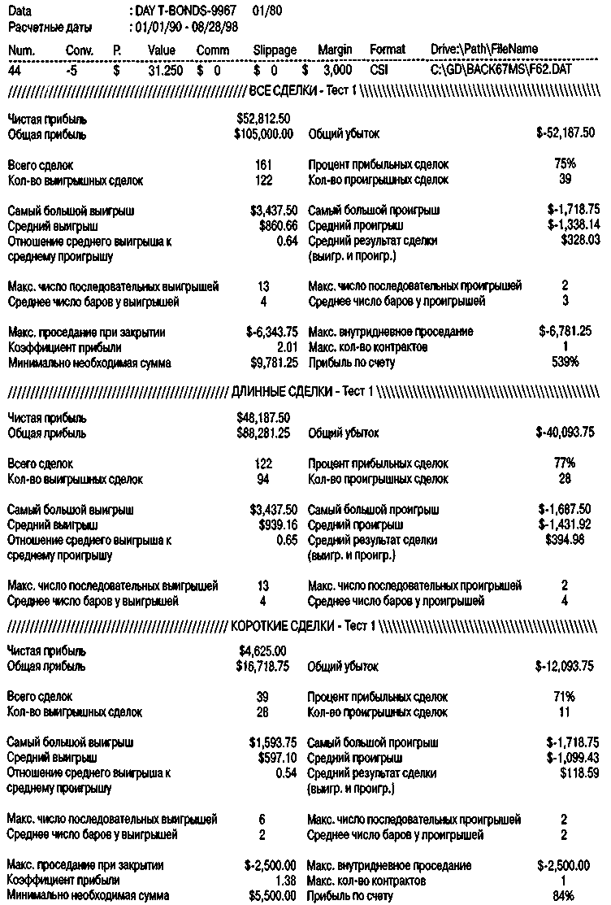
Рисунок 8.2 Применение значения наибольшего колебания на рынке бондов.

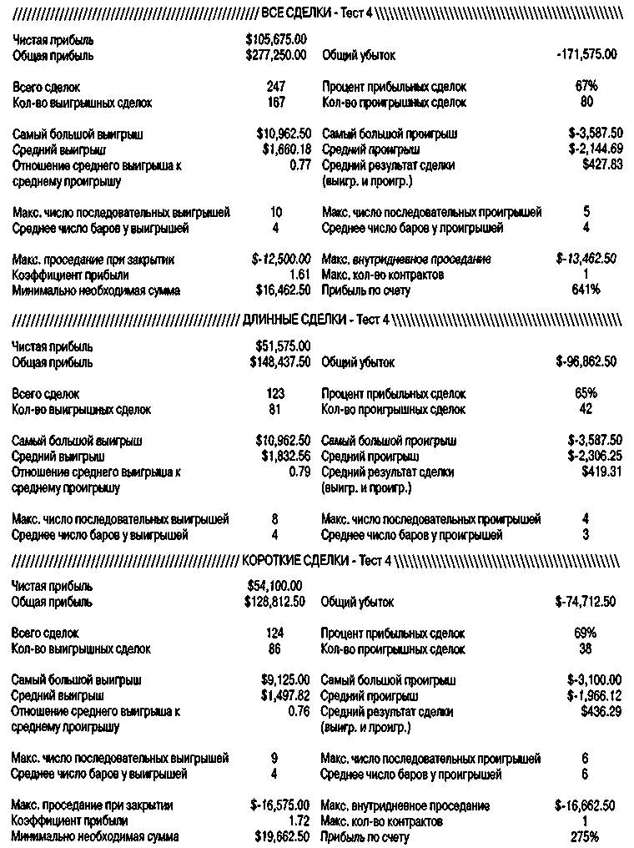
Рисунок 8.3 Значение наибольшего колебания на уровне 0.80 для S&P 500.

Внутридневные трейдеры могут использовать это значение немного по-другому. Что многие из них хотят делать (но только не я) — продавать в предположительно перекупленной области и покупать в перепроданной области. В этом случае GSV сообщит вам, как далеко выше открытия вы можете продавать, используя для этого самое большое значение неудавшегося движения за несколько прошлых дней, а затем вы разместите стоп и развернетесь чуть выше этого значения. Вы будете покупать ниже открытия там, где находится самое большое значение неудавшихся колебаний вниз, со стопом ниже его.
Вот вам пример на эту тему. В таблице 8.1 показано дневное поведение S&P 500 в марте 1998 г. вместе со значениями продажных колебаний. Как только мы достигаем 4-дневной средней 16 марта и умножаем ее на 180 процентов, мы получаем точку покупки (5.50 пункта), что гораздо ниже открытия 17-го числа с исполнением на уровне 1086.70. Таблица 8.1 показывает, как это выглядит.
Ваш стоп на длинной позиции должен составлять 225 процентов от 4-дневного среднего значения колебаний в размере 3.57, или 8.00 — при открытии на 1092.20 мы получаем стоп на 1084.20.
С помощью концепции GSV вы всегда можете определить общую область, в которой рынок должен найти поддержку и сопротивление. Мой опыт подсказывает, что движения против тренда на 180 процентов с 225-процентными стопами работают весьма хорошо.
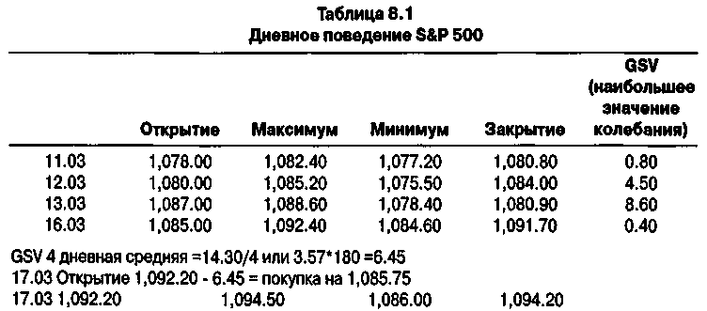

Еще один способ, который я использовал в торговле и с помощью которого делал деньги, это ждать закрытия S&P 500 вниз в пятницу. Тогда я покупаю в понедельник на открытии плюс максимум пятницы минус значение колебания открытия в пятницу. В качестве поддержки я использую закрытие бондов в пятницу выше, чем 15 дней назад. Представленные здесь результаты получены с использованием выхода через катапультирование и с применением стопа на уровне $2,500. Говоря практическим языком, я выхожу с рынка на цене открытия минус величина колебания, если эта величина не очень велика. В этом случае я признаю поражение, если цена идет глубже самой низкой цены, замеченной в день накануне открытия длинной позиции. Охваченный период времени — с 1982 г. до марта 1998 г. Это - самая успешная техника внутридневной механической торговли, какую я только знаю.
Ей не требуются ни котировочная машина, ни программное обеспечение, ни постоянные телефонные звонки вашему брокеру. Как только сценарий выполняется (облигации выше, чем 15 дней назад, а пятница закрывается вниз), вы покупаете на следующий день по цене открытия плюс значение колебания покупки в пятницу. Конечно, для этого не требуется никакого большого умения, нужно только желание терпеливо дожидаться сделок и смелость, заключать их (см. рисунок 8.4).
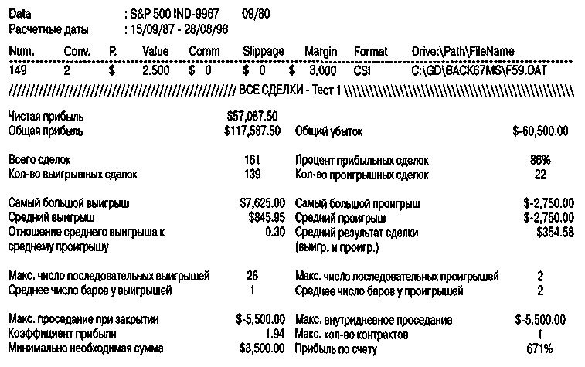
Рисунок 8.4 Применение наибольшей величины колебания при покупке по понедельникам после закрытия вниз.

Подобные стратегии торговли могут быть разработаны с использованием концепции GSV для всех рынков — только сначала обязательно определите верные сценарии для покупок и продаж. Мои любимые сценарии: дни недели, информационные потоки с сильной корреляцией, сезонные колебания, рыночные фигуры и перекупленные/перепроданные рынки.
Некоторые советы
За все эти годы я изучал различные периоды времени, чтобы увидеть, существует ли какое-то идеальное количество дней для использования в вычислениях. Сначала я думал, что можно применять 10-дневный период для получения лучших средних, — в конце концов, чем больше будет число отклонений в величинах колебаний, тем более стабильным должен быть ответ. По крайней мере, я так думал. В этом я оказался неправ. Почти во всех случаях 1—4 предыдущих дня дают оптимальное значение для торговли или разработки систем.
Главное здесь — прорывы волатильности выше или ниже открытия. Сила прорыва, которую мы ищем, — это сила, продвинувшая цену до этого пункта. Таким образом, критически важно принимать сигналы на покупку только после нижненаправленных дней, а на продажу — после верхненаправленных дней.
Наконец, имейте в виду, что это — «тупая» техника, она не знает, когда придет время большой сделки или когда выигрышную сделку принесут на серебряном подносе. Именно поэтому вы не можете выбирать из этих сделок: вы должны просто принимать их все по одной по мере созревания. Если вы начнете выбирать, то непременно выберете проигрышные и не возьмете выигрышные. Тут нет ничего личного, все мы так поступаем, и способ побить этого дьявола в том, чтобы брать их все.
С позиций моего образа мышления, концепция GSV — наиболее солидный и логически стройный подход к прорывам волатильности. Измерение «провальных» колебаний имеет такой большой потенциал, что я надеюсь, кто-то еще, возможно, именно вы, продвинет его дальше той точки, которой достиг я. Возможно, лучший ответ находится в подходе стандартного отклонения, упомянутом ранее, а вполне вероятно — в использовании GSV в отношении диапазона предыдущего дня. Я и на самом деле не слишком уверен. В чем я действительно уверен, так это в том, что это один из наиболее мощных методов в моем арсенале и, возможно, самый надежный. Он хорошо служил мне с тех самых пор, как я проникся этой идеей в 1977 г. Хитрая математика может улучшить результаты, но нет никакой необходимости проделывать эту работу.


Глава
Краткосрочная торговля по экрану котировок
Рынки можно понять, глядя назад, но торговать на них нужно, глядя вперед.
То, что я рассказывал вам до сих пор — общее представление о том, как я торгую. Я использую дневные графики, чтобы выявлять фигуры и зависимости, обычно вызывающие краткосрочные движения рынка (от 2 до 4 дней). Это — мой стиль; ваш стиль, возможно, другой.
Людям нравится идея внутридневной торговли, так как в ней нет никакого риска, связанного с тем, что что-нибудь «случится за ночь». Они боятся, что между сегодняшним закрытием и завтрашним открытием может произойти какое-то неблагоприятное событие. Они боятся новостей, перемен и не поддающегося контролю поведения цен. Им нравится, когда в конце дня все заканчивается, причем не важно как: победой, поражением или ничьей. Нет мучительных потерь, не дающих вам покоя и нарушающих ваш сон. Тут нет никакой ошибки: все это — правда, но если вы что-то получаете в жизни, то что-то и отдаете. От чего вы отказываетесь, занимаясь внутридневной торговлей, так это от любой возможности поймать большое и достаточно длительное движение, о котором уже упоминались ранее.
Для большинства людей термин «краткосрочная торговля» означает быть приклеенным к котировочному экрану в течение всего торгового дня. Им представляется разгоряченный парень или девчонка с телефоном в каждом ухе, кричащие что-то вроде: «Покупаю Чикаго, продаю Нью-Йорк». Конечно, такой тип торговли беспокоен, и если вы собираетесь торговать таким образом, вам лучше сперва убедиться, что вы обладаете темпераментом, необходимым для такой работы. Расскажу вам, что я думаю о таком темпераменте, а затем — о том, что дали мне мои поиски этого Священного Грааля в торговле товарными фьючерсами.

Трейдерам котировочных экранов нужны три качества: энергия, умение делать интеллектуальный выбор и способность реагировать на существующие условия без дальнейших размышлений.
Если вы тот, кому требуется время для принятия решения, или если вы входите в ступор, отказываясь действовать после принятия решения — это не ваша игра. Победа в этой игре требует моментального принятия решений и немедленной реакции, тут нет времени для пространных размышлений или пересмотра сделанного. Если вы не можете принимать решения подобным образом, вам конец уже через несколько месяцев. Это игра быстрых и мертвых. Если вы не быстры, то будете мертвы. Это просто настолько, насколько это просто. Краткосрочная торговля такого характера требует физической способности немедленно атаковать рынок и столь же быстро изменять решение, принятое вами лишь несколько секунд назад, если этого требуют обстоятельства. Хорошо, что земля смиренным достается в наследство, потому что они никогда не разбогатеют в качестве дэйтрейдеров.
Наблюдение за междневным отливом и приливом цен на экране, день за днем, час за часом, требует способности оставаться сосредоточенным и напряженным каждый час каждой торговой сессии. Это занятие не для мечтателей. Если вы не можете сконцентрироваться, обязательно понесете убытки, начнете забывать делать, что следует, не окажетесь на месте (физически или умственно) в какую-нибудь критическую минуту, именно в те 60 секунд, составляющих разницу между жизнью и смертью в вашей торговле. Нелегко оставаться всегда сосредоточенным и напряженным, особенно когда звонит ваш(а) супруг(а), чтобы задать вам какой-нибудь бытовой вопрос о саде или домашней канализации, или близкий друг, чтобы поболтать. Хватит ли у вас твердости сказать им, что вы не можете сейчас говорить, прервать беседу с близким другом, отказаться от разговора с вашей женой или мужем? Если да, вы подходите для этой работы. Если нет, лучше заново подумайте, стоит ли вам заниматься внутридневной торговлей.
Уверяю вас, момент, когда вас отвлекут тем самым телефонным звонком, окажется тем мигом, когда рынок совершит крупное движение, застав вас врасплох. Только потом не говорите, что я вас не предупреждал. Теперь давайте рассмотрим цель этой игры. Вы должны быть также способны моментально изменять ваше представление о будущем. Это карьера не для тугодумов.

Как делает деньги экранный трейдер
У краткосрочного трейдера одна цель — поймать текущий тренд рынка. Вот и все, что вы должны пытаться сделать!
Это кажется легким делом, но поверьте мне, это далеко не так просто, причем по двум причинам. Первая состоит в том, что идентификация трендов, по своей сути, и искусство, и наука, причем абстрактное искусство преобладает. Это смесь Пикассо и Сезанна с примесью Шагала. Во-вторых, даже если вы правильно определите изменение тренда, ваш реактивный ум может все испортить. Это особенно часто происходит, если у вас длинная позиция с убытком или номинальной прибылью и внезапно приходит сигнал на продажу.
Не путайте внутридневную торговлю с долгосрочным прогнозом. Последний касается будущего. Внутридневные трейдеры не беспокоятся — просто не могут беспокоиться — о будущем. Ваша единственная забота — находиться в одной фазе с текущим краткосрочным трендом. Ваша миссия, если вы примете это назначение, подражать тому, что делает рынок. Если он идет вверх, вы должны ставить длинные позиции, если вниз — короткие. Попытки предсказывать краткосрочные максимумы и минимумы — безошибочный способ быстро исчерпать ваши финансовые резервы. Вам необходимо быть с трендом, потому что он ваш единственный друг.
Поскольку жадность более сильное чувство, чем страх, ваша реакция на изменение рынка наиболее часто будет выражаться в том, чтобы «держать и надеяться». Это означает, что вы пропускаете зарождение текущего нового тренда, держась за длинную позицию, в надежде, что движение в сторону продажи не затянется, в то время как вы должны были бы «крутиться на пятачке». Дураки надеются, победители крутятся.
Я хочу сказать, мы пытаемся делать два очень трудных дела: добиться способности идентифицировать изменения тренда и побить собственные «мозги», перехитрив самих себя. Это — вызов. Моя первая техника определения изменений тренда родилась из концепции краткосрочных «окруженных» максимумов и минимумов, которую мы уже изучили в главе 1. Эта концепция позволяет нам идентифицировать краткосрочные точки разворотов. Изменение тренда с восходящего на нисходящий происходит, когда превышается краткосрочный максимум, а изменение краткосрочного тренда с нисходящего на восходящий узнается по цене, опускающейся ниже самого последнего краткосрочного минимума. На рисунке 9.1 изображены подобные изменения тренда в классической манере. Изучите его хорошо, потому что реальная деятельность не за горами!

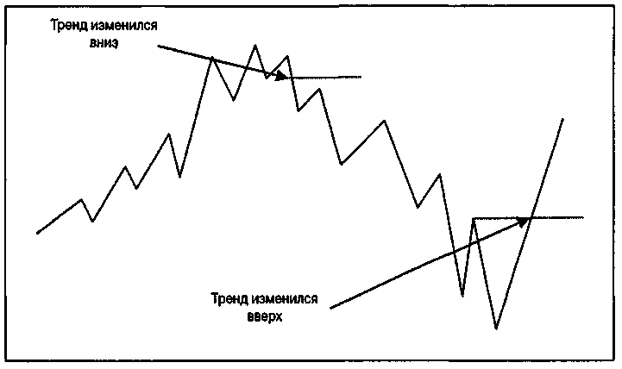
Рисунок 9.1 Классические фигуры изменения тренда
Точки разворота как признаки изменения тренда
Вот пара советов по использованию этой техники. Хотя пробитие одного из подобных краткосрочных максимумов на снижающемся рынке указывает на разворот тренда вверх, некоторые пробития лучше других.
Есть только два варианта пробития краткосрочного максимума или минимума. На верхненаправленном трендовом рынке минимум, которого нарушается или опускается ниже прежнего уровня, будет либо минимумом, предшествующим образованию нового максимума роста, как это показано в части (А) рисунка 9.2, либо будет минимумом, образующимся после снижения максимума, который затем поднимается, образуя более низко расположенный краткосрочный максимум. Далее он опускается ниже минимума, предшествовавшего подъему, не сумевшему зафиксировать новый максимум, как это показано в части (В).
Нарушение минимума, показанное в части (А), «лучший» признак настоящего изменения тренда.
Точно так же разворот тренда вверх произойдет по одной из двух следующих фигур: (А) пик роста, предшествующий новому минимуму, пробивается вверх, либо (В) рынок создает более высокий минимум, а затем поднимается выше краткосрочного максимума между двумя этими минимума ми. И в этом случае фигура (А) — «лучший» признак реального разворота тренда.

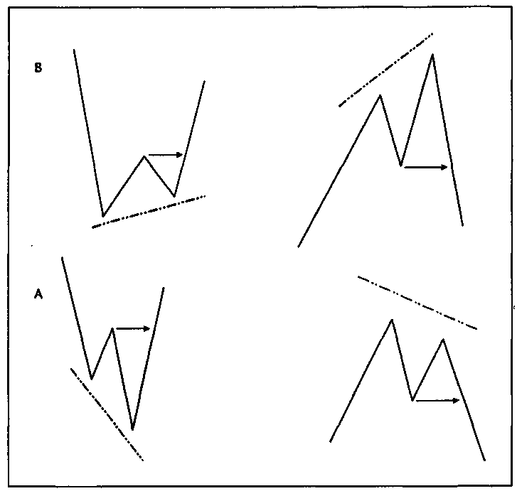
Рисунок 9.2 Пробитие краткосрочного максимума или минимума.

Учитывая сказанное, рассмотрите рисунок 9.3, представляющий 15-минутный график бондов в сентябре 1989 г. Главные движения тренда были должным образом зафиксированы этой техникой.
Рисунок 9.4 вновь показывает бонды, на сей раз в апреле 1998 г., и снова вы видите, как пробитие точек краткосрочных максимумов и минимумов позволяет трейдеру находиться в одной фазе с большинством движений тренда на протяжении 10-дневного периода времени.
Вы можете использовать эту технику двояко. Некоторые трейдеры могут просто идти в лонг и в шорт на этих изменениях тренда. Это основной и упрощенный способ использования этой техники. Более грамотный под ход — принимать сигналы на покупку/продажу после подтверждения их TDW, TDM, вторичными данными и так далее, фильтруя, таким образом, наши сделки еще чем-то, кроме колебаний на графике.

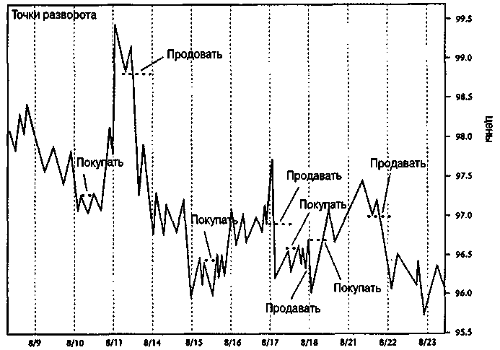
Рисунок 9.3 Казначейские бонды (15-минутные бары). График создан программой «Navigator» (Genesis Financial Data Services).
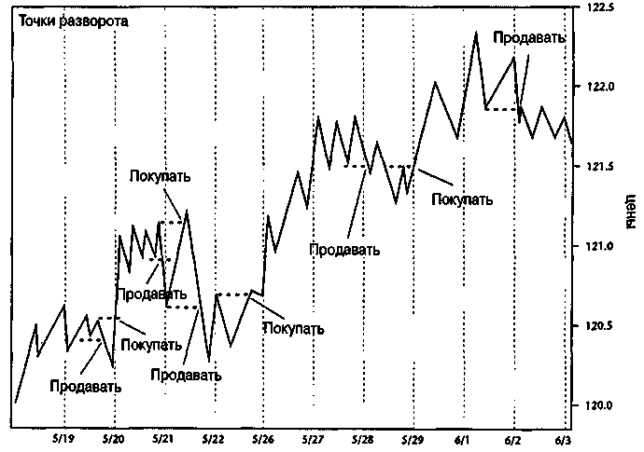
Рисунок 9.4 Казначейские бонды (15-минутные бары). График создан программой «Navigator» (Genesis Financial Data Services).

Наконец, мы можем использовать этот сигнал тренда как указатель, что мы можем покупать на откатах и продавать на подъемах в унисон с основным трендом. Если сигнал тренда положителен и произошел разворот вверх, мы можем принимать сигналы на покупку от краткосрочных инструментов или методов.
Трехбарная система максимумов/минимумов
Как-то раз я получил последовательно более 30 выигрышных сделок, используя следующую стратегию краткосрочной торговли. Для ее воспроизведения вам надо рассчитать 3-барную скользящую среднюю максимумов и 3-барную скользящую среднюю минимумов. (Каждый бар на графике представляет собой период времени. Используйте 5-минутные графики для большого количества сигналов или 15-минутные графики, если вы стремитесь к чуть менее лихорадочной торговой карьере.) Это делается автоматически на всех котировочных машинах, хотя «в былые дни» я делал это вручную. Вы можете вернуться в прошлое!
Стратегия состоит в том, чтобы покупать по цене 3-барной скользящей средней минимумов, если согласно технике идентификации тренда по точкам разворота, тренд положительный, а закрывать позицию по 3-барной скользящей средней максимумов.
Сигналы на продажу в точности противоположны. Это означает, что вы будете занимать короткие позиции по 3-барной скользящей средней максимумов, а закрывать их по 3-барной скользящей средней минимумов. Было бы глупо поступать так, не имея причины принимать только сигналы для коротких продаж. Серьезной причиной для этого вполне могло бы быть то, что наша система разворота по точкам колебаний подсказала нам, что тренд пойдет вниз. Тогда, и только тогда, продавайте по максимуму и закрывайте по минимуму.
Теперь попробуем навести во всем этом некоторый порядок. Рисунок 9.5 показывает наложение 3-барных скользящих средних на линии колебаний. Я отметил точки, где тренд изменяет свое направление, поэтому мы переключаемся с покупки по минимумам на ввод коротких позиций по максимумам, следуя разворотам тренда. Показаны также точки входа по 3-барным максимумам и минимумам. Игра идет следующим образом: тренд разворачивается вверх, поэтому мы покупаем на линии 3-барного минимума, забираем прибыль на 3-барном максимуме и ждем отката к 3-барному минимуму. Если, однако, 3-барный минимум создает разворот тренда на продажу, следует пропустить сделку. Короткие продажи производятся в точ ности наоборот: надо ждать разворота тренда вниз, а затем продавать на всех 3-барных максимумах и забирать прибыль на 3-барных минимумах.

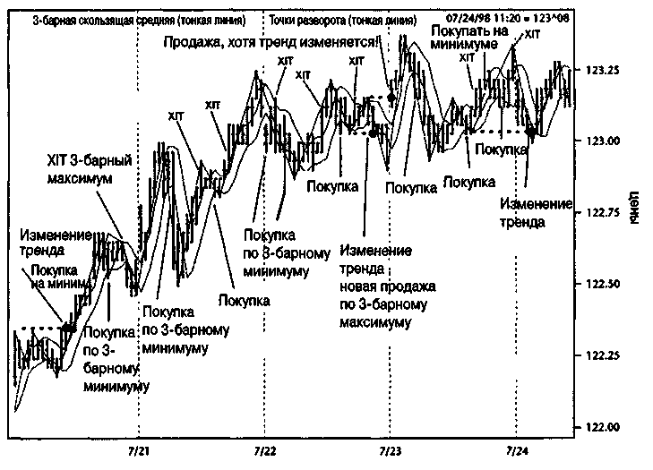
Рисунок 9.5 Казначейские бонды (15-минутные бары). График создан программой «Navigator» (Genesis Financial Data Services).

На рисунке 9.6 отмечены все развороты тренда, поэтому вы можете начинать бумажную торговлю, ища входы и выходы для покупки и продажи. Я предлагаю, пройтись по этому графику, чтобы получить ощущение, как можно торговать, пользуясь подходом с весьма краткосрочным характером действия. Заметьте, это 15-минутные бары, но концепция будет работать и в других временных масштабах: от 5-минутных до 60-минутных баров.
Новый индикатор для краткосрочных трейдеров... Вилл-Спрэд (Will-Spread)
Рынки движутся по вполне реальным причинам, а не из-за кружения технических дервишей. В жизни всегда происходят какие-либо события, потому что любые действия имеют последствия.

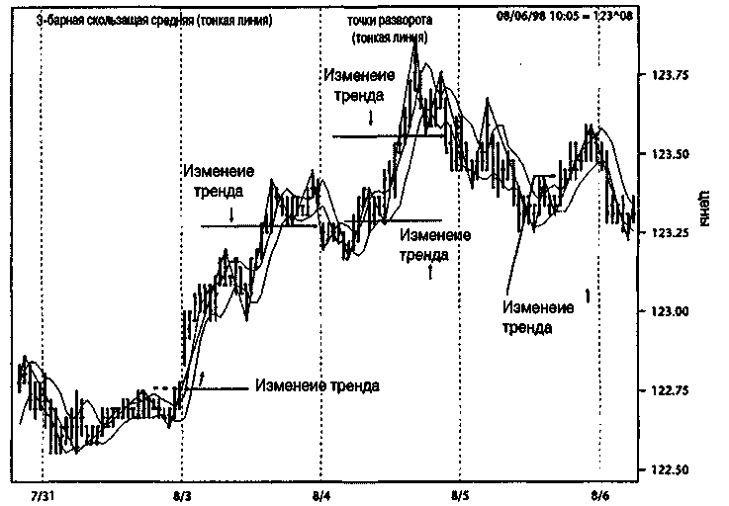
Рисунок 9.6 Казначейские бонды (15-минутные бары). График создан программой «Navigator» (Genesis Financial Data Services).
Графики не двигают рынки. Рынки двигают графики. Следуя такому утверждению, я также думаю, что краткосрочные колебания происходят из-за некоторого внешнего фактора. Цена никогда не растет потому, что она растет, рост — симптом причины. Обнаружьте эту причину и окажетесь на несколько световых лет впереди среднего краткосрочного или внутридневного трейдера.
Один из моих любимых причинных индикаторов — мой индекс Вилл-спрэд, измеритель потока цен между первичным рынком, на котором мы торгуем, и вторичным рынком, влияющим на первичный. Как вы знаете, бонды влияют на акции, а золото влияет на бонды. Вилл-спрэд позволяет нам определять внутреннюю работу этих рыночных зависимостей. Индекс строится или рассчитывается, следующим образом: сначала цена рынка, на котором мы торгуем, первичного рынка делится на вторичный рынок и умножается на 100. Таким образом, создается спрэд между этими двумя рынками, позволяющий сравнивать общее взаимодействия рынков.

Для краткосрочной торговли, в частности, по 15-минутным баровым графикам, а также и по большинству других временных интервалов, я создаю 5-периодную экспоненту спрэда и вычитаю ее из 20-периодной экспоненты спрэда. Поступая подобным образом, мы можем увидеть, когда один рынок перегревается по отношению к другому, и лучше понять эти межрыночные влияния. Оговорюсь, это не самая совершенная система, однако самый лучший подход к внутридневной торговле, который я когда-либо видел, это те несметные объявления в журналах и газетах, посвященные товарным фьючерсам. Вы можете стопроцентно поверить мне на слово: они содержат 90 процентов пустоты и 10 процентов сути. Ведь если бы кто-нибудь имел супернадежную систему, он или она могли бы заработать в 100 раз больше денег на торговле без досадной необходимости иметь дело с публикой. Кроме того, налоговые преимущества торговли неизмеримо выше по сравнению с системами обслуживания массового потребителя. И все же я пока не видел полностью механической системы для внутридневной торговли, регулярно делающей деньги. Внутридневная торговля — это вид искусства, которое должно основываться на хороших концепциях, чтобы быть успешным.
Реальный пример
Рисунок 9.7 показывает 30-минутный баровый график казначейских бондов за июнь 1998 г. Вилл-спрэд, основанный на спрэде между золотом и бондами, представлен индексом, расположенным внизу диаграммы. Наша стратегия торговли должна состоять в поиске подъемов рынка всякий раз, когда этот индекс перемещается с отрицательной территории, ниже нулевой линии, в положительную область — выше нее. Продажа производится точно так же, только наоборот: когда индекс сначала находится в положительной области, а затем падает ниже нулевой линии, вероятно, наступает момент для продажи.
Я не использую этот индекс как вездесущую и всеведующую систему. Я использую его как инструмент, поддерживающий меня в правильном отношении к истинному тренду рынка, на котором я торгую. В данном случае мы рассматриваем бонды против золота. Как только показатель идет из отрицательной области в положительную, я почти всегда буду ждать, пока случится что-то еще.
Я хочу, чтобы уже следующий торговый бар поднялся выше максимума бара, на котором произошло переключение индекса с отрицательного на положительное значение. Я ищу заключительного подтверждения, что тренд все еще жив.

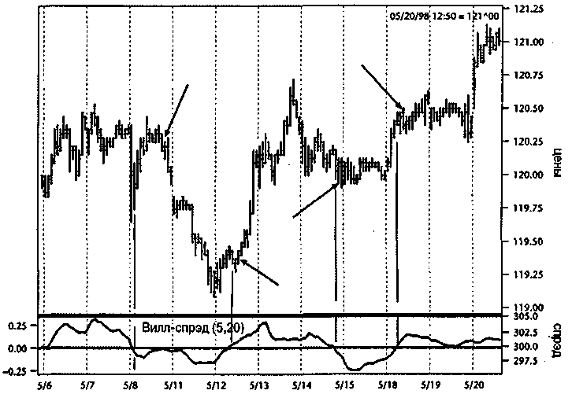
Рисунок 9.7 Казначейские бонды (30-минутные бары). График создан программой «Navigator» (Genesis Financial Data Services).
Я совсем не уютно себя чувствую, если не наблюдается подобное подтверждение. Исключение может быть сделано, когда другие технические датчики, типа линий тренда или положительных показаний осциллятора, появляются на вашем графике. Вы можете заключать такие сделки, но нет лучшего доказательства способности рынка к бурному росту, чем прохождение максимума или падение ниже минимума одновременно с переходом индекса Вилл-спрэд из позитивной области в негативную.
Давайте начнем с графика за 8 мая 1998 г. Первый 30-минутный бар показал большое движение вниз, приведшее к вхождению в отрицательную зону, но следующий бар не пошел ниже минимума этого бара, поэтому входить в рынок было нельзя. Наконец, на баре 13:50 мы открыли бы короткую позицию, поскольку индекс находился в отрицательной зоне, а торговля шла ниже минимума предшествующего бара. Наш вход был бы на уровне 120 7/32.
Вилл-спрэд остается отрицательным весь тот день, как и следующий. Наконец, произошел переход в положительную зону 12 мая на баре 9:50. Теперь наступает лакмусовый тест... Продолжится ли подъем? И он делает это: бар в 10:20 фиксирует 119 14/32, принося нам прибыль в 25 тиков, или $750 на один контракт.

Теперь у нас открыта длинная позиция на 119 14/32 и мы ждем отрицательного пересечения, чтобы продать. Первый прорыв ниже нуля происходит 14 мая на баре 12:50. И снова мы ждем подтверждения, но со следующим баром оно не приходит. Теперь мы ожидаем, когда будет пробит минимум того бара, на котором произошло пересечение. В конце концов, срабатывает наш «подтягиваемый» («trailing») стоп для выхода, когда бар 14:20 показывает 120 4/32. Наша чистая прибыль — 20 тиков или немного более $600 на контракт.
Теперь мы напрягли свои нервы для короткой сделки и ждем нового события — проникновения Вилл-спрэда назад, в положительную зону. Этого не происходит до 8:50 18 мая. Подъем продолжается полным ходом, и мы покупаем по 120 14/32 в тот же день. Мы реально потеряли деньги на короткой сделке, и наш чистый убыток составил 10 тиков или $312.50.
Могли ли мы предотвратить эту потерю? Задним числом — несомненно, но слепо следуя правилам, вы должны были бы принять этот удар. Когда такое происходит, а этого никак не избежать, я нахожу утешение в следующих словах:
и казино не выигрывают при каждом броске костей.
Мы закончили день с 5-тиковой прибылью или приблизительно $150, что поможет зализать наши раны и возместить убытки, а следующая сделка (помните, трейдеры ведут войны, а не сражения) принесла бы $500 на контракт.
Проницательный трейдер, возможно, вышел бы из короткой позиции на втором баре сделки, когда он перевалил за максимум предыдущего бара. Причины? Вилл-спрэд быстро приближался к нулевой линии. Мы должны ограничивать потери, а цена имела прорыв волатильности на 120 5/32, что означает чистый убыток всего в 1 тик или $32.50, плюс комиссионные. Вы, возможно, не решились бы выходить, а я бы сделал именно такой выбор, основываясь на поведении Вилл-спрэда в сочетании с прорывом диапазона торговли. Как я и говорил, это бизнес для думающего человека.
Если бы вы все еще не знали, что делать, то могли бы взглянуть на 5- или 15-минутные графики 18 мая. Там вы заметили бы, что обе временные структуры показывают четкое проникновение Вилл-спрэда вверх, из чего можно предположить, что лучшим курсом действий будет как самый минимум избавиться от вашей короткой позиции.
Вилл-спрэд и фондовый индекс S&P 500
Эта же идея прекрасно работает, помогая нам ловить краткосрочные колебания на различных контрактах по фондовым индексам, таким, как «Нью-Йоркская фондовая биржа» (New York Stock Exchange), «Доу-Джонс» (Dow Jones), «Вэлью лайн» (Value Line), «Мини S&P» (Mini S&P), а также полноразмерные контракты S&P 500.
Хотя золото заставляет крутиться мир бондов, оно не оказывает такого сильного воздействия на рынок акций. Как вы теперь знаете, это делают процентные ставки, поэтому я предлагаю использовать в вашей работе с Вилл-спрэд или казначейские векселя, или бонды. Используя 30-минутные баровые графики, я применяю разницу между 3-периодной и 15-пери-одной экспоненциальными средними. Должен признаться, что это объемная работа, выполняемая вручную, но лучшие программы по обработке котировок — «Трэйд Стэйшн» от «Омеги» (Omega's Trade Station) и Genesis Data — уже включили мой индикатор в свои программы.
Вместо того, чтобы случайным образом выбрать периоды времени для демонстрации вам ценности Вилл-спрэда, я сначала собираюсь показать вам «Анатомию краха», осветив крупнейшее крушение всех времен, крах 1987 г, а также обвалы 1997 г. и 1998 г.
Крах 1987 г.
Вот оно во всей своей славе: самое большое падение рынка акций в истории мира! Падение, изменившее многие жизни и состояния, падение таких катастрофических размеров, что и 5 годами позже юристы все еще предъявляли иски за понесенный ущерб. Даже теперь, спустя много лет, пишутся книги, авторы которых претендуют на знание причин краха или пытаются объяснить его последствия. Академики предложили много способов предотвращения ущерба от таких спекулятивных взрывов в будущем. "Это было несложное дело, — говорю я, — все можно было предсказать уже тогда, а не теперь, с помощью Вилл-спрэда" (см. рисунок 9.8). Этот удивительный индекс опустился в отрицательную зону 14 октября на 311.50 и оставался в индикации шорт на протяжении всего кризиса, сообщая своим последователям, что дна еще не видно. Ставки процента по отношению к казначейским векселям не поддерживали рынок, а без этого подтверждения мы не должны были бы искать никаких сигналов на покупку. Действительно, практически любая покупка, за исключением абсолютного минимума, обошлась бы слишком дорого.
Выход, или первое пересечение нулевой линии из отрицательной зоны в положительную, произошло 20 октября 1987 г. с прорывом S&P на 219.50 (прибыль $46,000 на контракт). Требования по марже в то время составляли всего $2,500 (рисунки 9.9 и 9.10).
Хотя Вилл-спрэд может работать сам по себе, но его можно использовать и в сочетании с другими известными фактами о рынке. Вот только один пример. Вы, вероятно, читали о сильной склонности фондового рынка к росту в первых числах каждого месяца, особенно в феврале, марте, мае, июле, сентябре, октябре и ноябре.

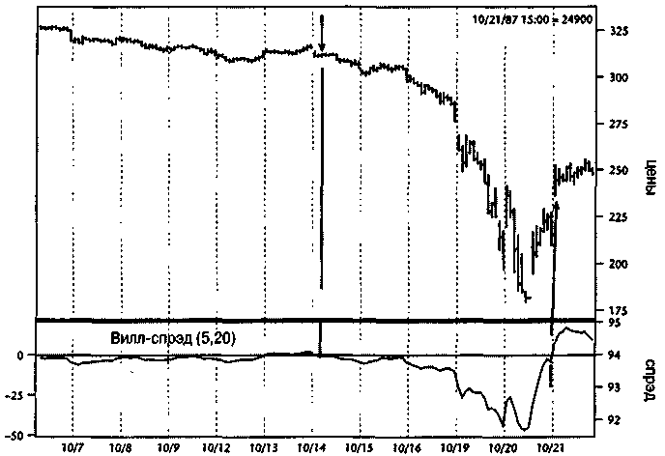
Рисунок 9.8 Индекс S&P 500 (30-минутные бары). График создан программой «Navigator» (Genesis Financial Data Services).
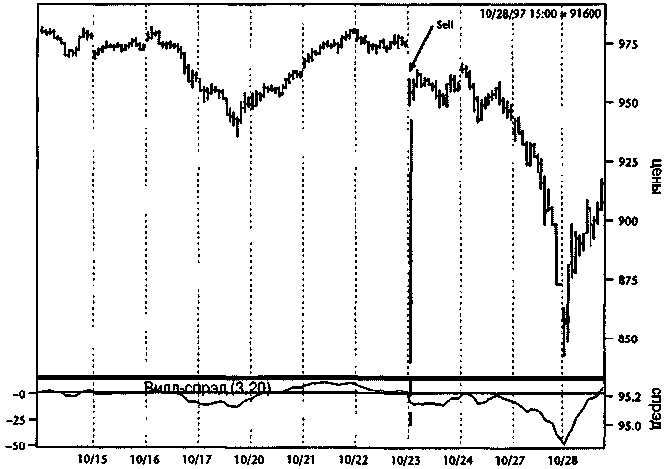
Рисунок 9.9 Индекс S&P 500 (30-минутные бары). График создан программой «Navigator» (Genesis Financial Data Services).

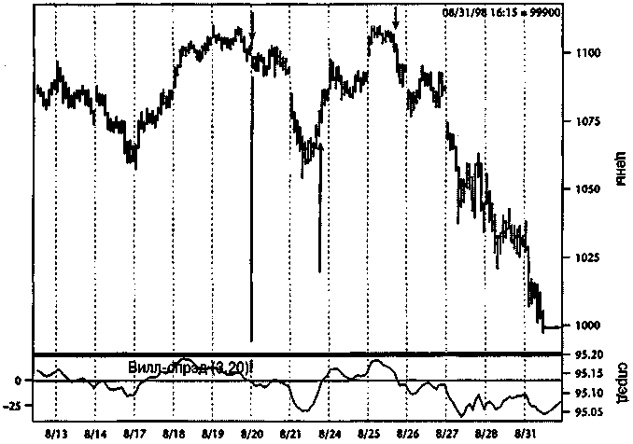
Рисунок 9.10 S Индекс S&P 500 (30-минутные бары). График создан программой «Navigator» (Genesis Financial Data Services).
Таким образом, одной из возможных краткосрочных стратегий, которую вы могли бы использовать в начале каждого месяца, могло бы быть принятие сигналов на покупку от Вилл-спрэ-да, когда происходят положительные пересечения, с особым вниманием к вышеназванным месяцам. Вот перечисление всех таких сигналов на протяжении 1997 г., начиная с января. Оставайтесь со мной, пока я «проведу» вас через то, что случилось и чего вы реально могли бы достичь, используя эту комбинацию ингредиентов.
Январь 1997. Вилл-спрэд совершил пересечение 2 января 1997 г. с входом на 744.70, оставаясь в положительной зоне до отрицательного пересечения 6 января. К тому времени S&P вырос до 752.00 с прибылью в 7.30 пункта!
Февраль 1997. 29 января положительное пересечение при цене 774.60 ясно указало на рост «первого числа месяца» с выходом двумя днями позже на закрытии 31 января, когда Вилл-спрэд пошел вниз. Мы знаем, что это 2-3-дневное смещение, так что давайте возьмем прибыль 13.90 в конце нашего временного окна, если только индекс не будет особенно бычьим.

Март 1997. У нас не было возможности для входа до 3 марта на уровне 792.90. Это была не бог весть какая сделка, но она принесла прибыль в 1.10 пункта при пересечении 4 марта, когда S&P торговался по 794.00.
Апрель 1997. О, как я люблю Вилл-спрэд! Обычный трейдер конца месяца купил бы и потерял деньги. Но вы и я умнее, мы не торгуем, используя один только технический и сезонный материал, потому что знаем: вну-трирыночные зависимости дают важное понимание происходящего. Именно поэтому мы отказались от сделки. Вилл-спрэд не давал сигнала на покупку до 7 апреля, когда мы оказались уже далеко от опасной зоны.
Май 1997. Мы могли видеть приближение роста конца месяца 28 апреля, когда бычий сигнал был дан на уровне 772.40 с выходом 1 мая 1997 г. на 800.50. Это была быстрая и взрывная торговля, принесшая удивительную прибыль в 28.10 пункта!
Июнь 1997. А вот и наша первая проигрышная сделка: сигнал на покупку дан 28 мая при положительном пересечении, которое поехало в отрицательную сторону всего через несколько баров на 851.20. Я отказался бы от торговли в тот же самый день, закрывшись на 849.00 и потеряв 2.3 пункта. Однако горячая зона месяца — конец/начало — еще не закончилась, поэтому когда Вилл-спрэд стал положительным 30 мая, не было никакой причины отказываться от сделки: мы были все еще в нужной временной зоне. Цена на входе была 844.70 с выходом 2 июня по 848.00, что покрыло потери от нашего первого выстрела в этой торговле.
Июль 1997. Что ж, мы получили еще один урок унижения, открыв длинную позицию на положительном пересечении 30 июня на уровне 896 с выходом в тот же самый день на 890 с потерей 6.0 пункта! Да уж, это было быстро и гадко. Но так же, как и в конце июня, мы видим еще одно положительное пересечение 1 июля, так что мы открываем длинную позицию на 898. Наша стратегия проста: ждать перехода в отрицательную область или находиться в торговле два дня. Мы ждем. Вилл-спрэд пересекает нижнюю границу всего лишь несколькими часами позже при значении индекса 897.80 с убытком в 0.20. Другое пересечение возникает к концу дня 1 июля, так что мы повторно входим на 900.25 и держимся до продажи 7 июля на 927.55, зарабатывая в июле 21.10 пункта.
Август 1997. Подходит первый день месяца, но Вилл-спрэд чертит свою кривую в отрицательной области, так что мы воздерживаемся от торговли. И снова наш фильтр удержал нас от входа в рынок, который при поверхностном взгляде казался бычьим. По ходу дела мы могли видеть, что фундаментальные факторы, оправдывающие торговлю, отсутствовали.

Сентябрь 1997. Больше смирения. 29 августа появляется четкое пересечение с одинаково четким выходом на 902.55 и убытком в тот же день — это наш самый большой убыток года, составляющий 3.20 пункта.
Но мы не сдаемся, принимая сигнал на покупку 2 сентября на 912.50, и наблюдаем, как разворачивается очень мощный подъем, длящийся до 3 сентября, когда мы закрываем торговлю на 928.90, снова возмещая нашу более раннюю потерю. Беда была близко, но сочетание временного и внут-рирыночного влияния позволило нам удержаться в прибыли с выигрышем в 15.50 пункта.
Октябрь 1997. Пришлось ждать первого числа месяца, когда произошло пересечение, предупреждая нас, что на подходе бычий рынок. Возник дополнительный шанс для еще одной покупки, поскольку Вилл-спрэд опустился в отрицательную зону на одном баре, но без закрытия, которое бы свидетельствовало о продаже, и с немедленным подъемом 2 октября к 965.30, давая другое положительное пересечение, подсказывающее завершение периода нахождения в отрицательной области. Рост прекратился, по крайней мере для нас, на 968.75, принеся нам 3.45 пункта прибыли.
Ноябрь 1997. Это было более чем легко. Пересечение состоялось 31 октября на 919.00 с таким же ясным выходом на 947, обеспечив очень выгодную торговлю с 28.0 пунктами прибыли. Как бы мне хотелось, чтобы так было каждый месяц!
Декабрь 1997. Еще одна хрестоматийная сделка с положительным пересечением первого числа месяца на 962.50 и выходом 2 декабря на 973.20. Это был, как имели обыкновение петь старые «Голубые Глаза», «очень хороший год»: всего 13 сделок, из которых 10 — выигрышные. Более важно то, что чистая прибыль в 99.70 пункта, или $24,925, иллюстрирует законность объединения фундаментальных факторов с факторами времени. Влияние времени всегда присутствует, но без соответствующей базы — подготовки сцены на фундаментальной основе — я в такие игры не играю, спасибо. Существует слишком много хороших возможностей для торговли, где мы можем получить высокие шансы на успех. Поэтому нет никакой причины ломиться толпой за сделками только потому, что есть один элемент, «который может сработать».
Чем больше, тем веселее — один из моих лозунгов!

Глава
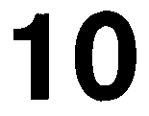
Специальные краткосрочные ситуации
История действительно повторяет себя, только не с той же точностью.
Пришло время составить контрольный список допустимых возможностей для краткосрочной торговли, которые мы могли бы принимать или отклонять каждый месяц. Вы можете сделать это сами, выбирая из моей работы описываемые торговые возможности, которые нравятся вам. Чтобы у вас появился интерес к такой работе, я посвящаю эту главу подготовке определенных сделок, которые вы должны искать каждый месяц. Эти сделки основаны на времени месяца и праздниках.
Торговля на основе времени месяца вряд ли новая идея. Как отмечалось ранее, эта концепция известна на протяжении многих лет. Вот мои улучшения и дополнения к давнишнему рыночному трюизму: цены акций растут в один из дней, близких к первому числу месяца. Свет, который я пролил на эту игру, состоял в том, что для цен бондов я установил наличие такого же ежемесячного подъема, что было продемонстрировано ранее. Теперь мы разработаем стратегию победы, основанную на этом понимании.
Торговля фондовыми индексами в конце месяца
В наши дни существует несколько инструментов, которые спекулянты могут использовать, чтобы ловить эти колебания. Фондовый индекс S&P 500 был королем в торговле движениями фондового рынка, но в последнее время мини-контракты на S&P с более низкой маржей все более поглощают внимание мелких инвесторов.

Новичок в этой группе индекс Доу-Джонс-30 (Dow Jones 30 index) — фьючерсный контракт, подражающий всемирно известному усредненному индексу Доу-Джонсу (Dow Jones Average). Я ожидаю, что со временем он станет играть более важную роль в индексной торговле.
Стратегии, обсуждавшиеся здесь, основаны на S&P 500 по одной простой причине: мы имеем большее количество данных, потому что этот фондовый индекс начал торговаться в 1982 г., а Dow-ЗО — в 1997 г. Однако стратегии могут применяться ко всем фондовым индексам, следует только изменить положение защитной остановки, основываясь на марже, размере контракта и текущей волатильности.
Я возвратился к 1982 г. и попробовал покупать индекс S&P 500 на открытии первого торгового дня каждого месяца с выходом на первом прибыльном открытии. Стоп, который я выбрал, был всего $1,500, но он не использовался в день входа; однако после дня входа он всегда был на месте. Прошло 129 сделок, сделавших чистую прибыль в размере $73,437: приблизительно $7,000 в год при торговле только один раз в месяц. Показатели этой системы превосходны: точность составляет 85 процентов, средняя прибыль на сделку $569,28 (т. е. чистая прибыль, вычисляемая как выигрыши минус проигрыши с последующим делением на общее число сделок). Проседание оказалось на уровне $3,325 — менее 5 процентов от всей прибыли. Это — хороший материал (см. рисунок 10.1).
Целевые месяцы
Если вы уже набили руку в этой игре, то, возможно, уже спросили себя, не лучше ли одни месяцы, чем другие. Ответ — да, как показывают следующие распечатки тестов. Они свидетельствуют, что самыми плохими месяцами за последние 16 лет были январь, февраль и октябрь. Они должны быть вашими целевыми месяцами, которых нужно избегать или быть крайне осторожными из соображений, основывающихся на сезонной торговле. Я предлагаю вам изучить сводные данные от месяца к месяцу, в таблице 10.1.
Делаем лучше
Хотя некоторые из наших конкурентов-спекулянтов знают об этой повторяющейся фигуре, большинство из них просто не использует преимущество этого знания на достаточно регулярной основе, при этом они даже не по нимают, что некоторые месяцы следует перескакивать. Это большое улучшение, но мы можем сделать еще лучше.

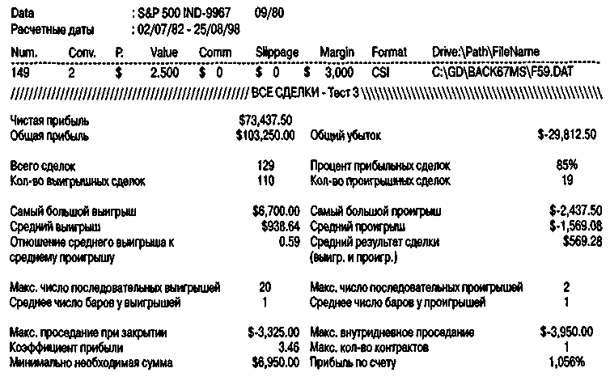
Рисунок 10.1 Покупка S&P 500 в первый день каждого месяца.
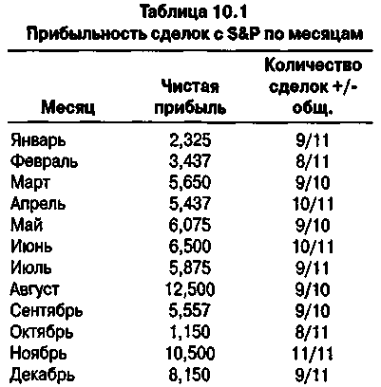

Как? Выбирая только сделки «первого числа месяца», когда бонды находятся в восходящем тренде. Как я показывал ранее, восходящий тренд у бондов способствует росту фондового рынка. Довольно хорошее правило, причем ему легко следовать: покупать только первого числа любого месяца, если бонды закрылись в день накануне нашего предполагаемого входа выше, чем 30 дней назад. Это свидетельство, что бонды должны поддержать рост фондового рынка.
Торговля на рынке бондов в конце месяца
Далее давайте рассмотрим покупку в первый торговый день каждого месяца на рынке бондов, как мы делали это с S&P 500. Результаты весьма прибыльны при правилах, устанавливающих стоп $1,100 и выходе на первом прибыльном открытии. Этот подход к торговле дает примерно 70-процентную точность и очень большую среднюю прибыль на сделку, принимая во внимание, что мы находимся в рынке в среднем на протяжении всего одного дня (см. рисунок 10.2).
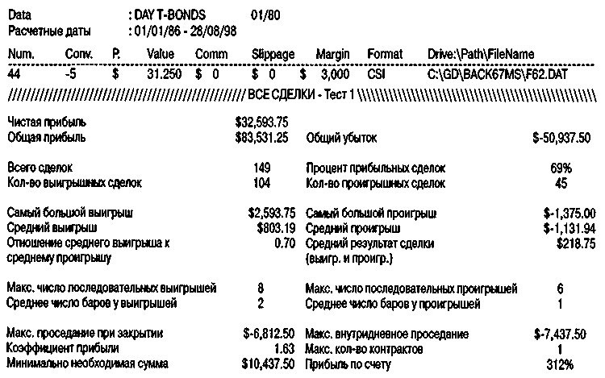
Рисунок 10.2 Покупка бондов в первый день каждого месяца.

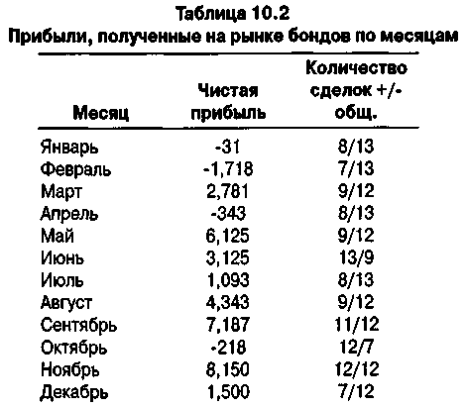
Мы можем существенно улучшить эти результаты, просто обойдя наименее производительные месяцы, которыми, как показано в таблице 10.2, являются январь, февраль, апрель и октябрь, а декабрь находится под вопросом.
Как уже упоминалось ранее, о движении акций вверх в конце месяца пишут уже на протяжении многих лет. Все, что я сделал, это понял, как лучше оценивать (квалифицировать) сделки для этого периода времени. До сих пор тенденция бондов к повышению в это же самое время была известна только нескольким моим студентам. Мои исследования и реальная торговля за эти годы показывают, что это еще и превосходное время для краткосрочных колебаний на рынках казначейских бондов и векселей.
Рисунки 10.3 и 10.4 должны дать вам общее представление о силе этой техники. Рисунок 10.3 показывает, как растет счет, на котором осуществлялась покупка одного контракта на казначейские облигации за три торговых дня до конца каждого месяца, который держался на протяжении шести торговых сессий, с выходом в это время или через принятие убытка $1,500 посредством защитного стопа. Этот график, составленный одним из лучших специалистов по рынку бондов Майком Стоком (Mike Stock), убедительное доказательство наличия данного феномена. Такая же возможность имеется и на рынке S&P 500, как это иллюстрирует рисунок 10.4.
Углубляясь в детали
Рост на рынке бондов обычно начинается до первого числа месяца, как это видно из следующего набора распечаток. Рисунок 10.5 показывает резуль таты покупки бондов на открытии TDM 18 со стоном на уровне $1,500 и выходом на закрытии через 3 дня после входа. 139 сделок, начиная с 1986 г., принесли $34,875 с довольно неплохой средней прибылью на сделку — $250. Это вполне подходит для торговли, несмотря на проседание $8,625.

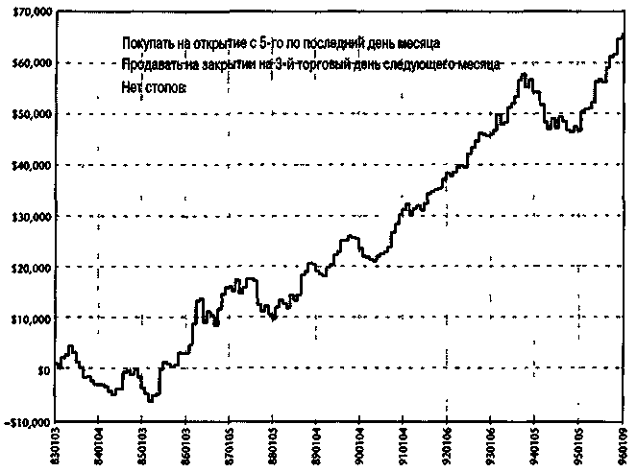
Рисунок 10.3 Система торговли казначейскими бондами в конце месяца (американские казначейские облигации, дневные сессии 1983-1996 гг.).
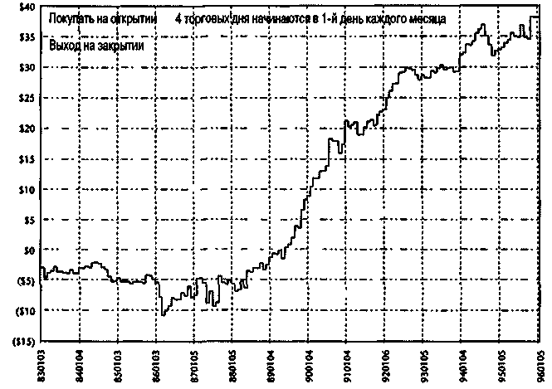
Рисунок 10.4 Конец месяца на S&P 500 (1983-1996 гг.).

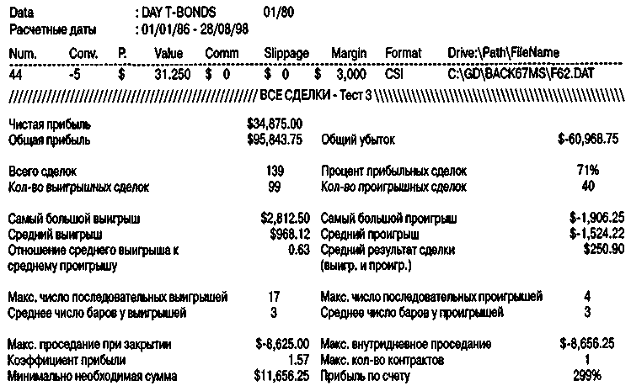
Рисунок 10.5 Покупка бондов в TDM 18.

Мы можем, однако, добиться большего успеха, внеся подмножество тренда золотого рынка, чтобы отфильтровать плохие или сомнительные сделки. Как описано в работах таких специалистов, как Марти Цвейг (Marty Zweig) или Джон Мерфи (John Murphy), внесших самый большой вклад в изучение рынков и чьи книги нужно обязательно прочитать, золото сильно влияет на бонды. Когда золото находится в тренде, направленном вверх, это действует как препятствие для роста рынка бондов, и наоборот: когда золото находится в нисходящем тренде, облигации более склонны к росту.
Рисунок 10.6 показывает результативность фильтрования сделок золотом. В этом случае торговля предпринималась в тот же период времени и с теми же стопами и выходом, как и прежде. Различие в том, что сделки принимались, только если золото было в нисходящем тренде (т. е. цена закрытия золота в день накануне входа была меньше, чем 24 дня назад).
Хотя общая прибыль опускается на $2,000, точность слегка увеличивается, в то время как наша «наиважнейшая» средняя прибыль на сделку подпрыгивает более чем на $100, а проседание существенно улучшается, сократившись почти наполовину!

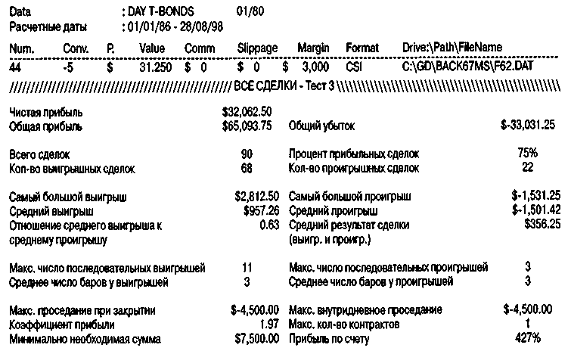
Рисунок 10.6 Сигналы покупки бондов в TDM 18, поддержанные золотом.
Все лучше и лучше
Мы можем получить еще более хорошие результаты, задерживая наш вход до TDM 22. Как показывает рисунок 10.7, сделок становится намного меньше, всего 50, но при этом получается более высокая точность, составляющая 76 процентов, просто удивительная средняя прибыль ($496 на сделку) и весьма приемлемое проседание — чуть более $4,500.
Знаю, знаю, вы хотите узнать, что происходит, когда мы поддерживаем этот вариант торговли трендом на рынке золота. Что ж, рисунок 10.8 дает ответы, и они весьма впечатляющи: $20,156 прибыли. И снова критерии тренда основаны на том, что золото закрывается ниже, чем 24 дня назад, а стоп и выход остаются теми же, что и в предыдущих примерах. В результате проседание значительно улучшилось, сократившись до $1,500, а точ ность взмыла до 89 процентов при средней прибыли, буквально раздувшейся до $719 на сделку.

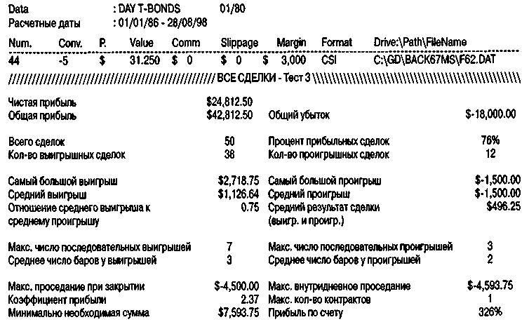
Рисунок 10.7 Сигналы покупки бондов в TDM 22.
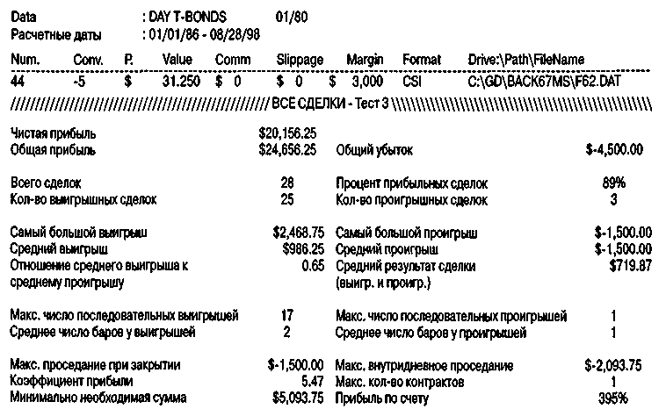
Рисунок 10.8 Сигналы покупки бондов в TDM 22, поддержанные золотом.

Это превосходный вариант торговли; проблема в том, что немногие месяцы имеют TDM 22, но когда он появляется, я буду покупать. Взгляните на цепочку выигрышных сделок с золотым фильтром: 17 выигрышей подряд, в то время как без фильтра у нас было только 5 выигрышей подряд.
Время и продавать тоже
Кроме того, бонды, как правило, идут вниз где-то в середине месяца, как показывает рисунок 10.9. Правила указывают, что нужно продавать на открытии TDM 12 с нашим обычным 3-дневным выходом и стопом $1,400. С 1986 г. до середины 1998 г. это падение давало прибыльные сделки в 76 процентах случаев со средней прибылью $133 на сделку при 152 сделках. Проседание до уровня $6,093 приемлемо, но оно больше, чем при идеальном отношении прибыли к проседанию. В идеале проседание должно быть не больше, чем 15 процентов от прибыли $20,281. В этом случае проседание составило 20 процентов от прибыли. Итак, хотя мы, конечно, кое-что здесь намываем, мне хотелось бы попробовать улучшить этот результат.
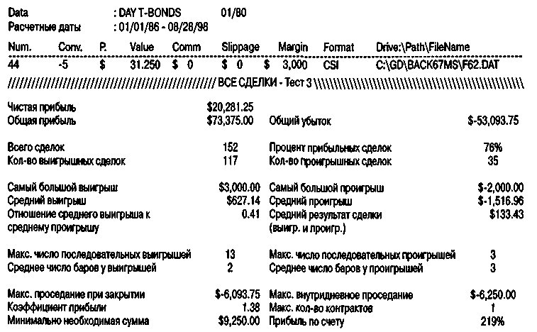
Рисунок 10.9 Продажа бондов в TDM 12.

В то время как традиционные аналитики рынков товарных фьючерсов попробовали бы отфильтровать этот вариант торговли с помощью технических «штучек» типа трендов, осцилляторов (oscillators) или потоков моментума (momentum flows), я предпочел бы обратиться к тому, что действительно существенно к фундаментальным зависимостям между золотом и бондами. В конце концов, графики и осцилляторы не двигают рынок, это делают базовые условия.
В дополнение к тому, что теперь у нас есть реальный способ торговать на понижение в середине месяца, мы можем вновь наблюдать силу фундаментальных факторов на рисунке 10.10. Правила входа и выхода точно такие же, как в предыдущем примере. Единственное отличие — и каким оно оказывается сильным — в том, что сделки принимаются, только когда золото закрылось выше закрытия 10 дней назад. Другими словами, золото было в восходящем тренде, что предполагает более высокую эффективность сигналов на продажу, которые должны возникнуть в текущей монетарной среде. Средняя прибыль на сделку более чем удваивается, прибыль подскакивает до $6,000, точность увеличивается с 76 до 78 процентов — ничего вроде бы особенного, но процент отношения проседания к прибыли уменьшается примерно вдвое: с 20.9 процента до 11 процентов. И, пожалуй, лучше всего то, что средняя прибыль на сделку подскакивает с $133 до $359.
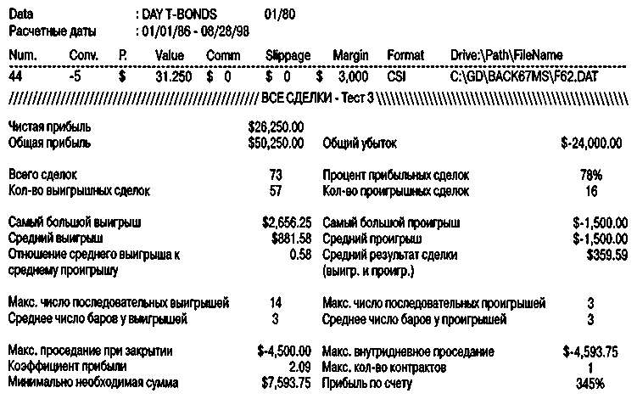
Рисунок 10.10 Продажа бондов в TDM, поддержанная золотом.

Здесь мы имеем очень подходящую ситуацию для торговли. Все, что требуется делать, это набраться терпения и ожидать такой середины месяца, когда золото находится в восходящем тренде: это фундаментальный сценарий, давший такие результаты.
Терпение, кажется, именно тот товар, который у фьючерсных трейдеров всегда в дефиците. Большинство трейдеров, должно быть, любят торговать ради самого процесса. Я стремлюсь делать ставку или спекулировать только тогда, когда у меня есть явное преимущество в игре. Если его нет, вы знаете, где меня найти... вне игры... там мое место. Надеюсь, что вы будете со мной!

Глава
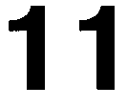
Когда выходить из сделок
Никогда ничего не начинайте, пока не продумали, чем это кончится.
Предлагаю вам три правила, которым надо следовать при выходе из ваших краткосрочных торговых сделок:
- Всегда используйте долларовый стоп для всех сделок, чтобы в случае, если все пойдет прахом, у вас была защита.
- Используйте мою технику «катапультирования» с прибылью, разработанную с помощью Ральфа Винса (Ralph Vince). Основное правило — выходить на первом прибыльном открытии. Если прибыль составляет всего один тик, берите ее.
Лучше всего она работает для S&P. Для рынков, двигающихся медленнее, я задержал бы катапультирование на день или два, чтобы дать рынку время обеспечить рост моей средней прибыли на сделку.
3. Выходите и разворачивайтесь, если получаете противоположный сигнал. Если у вас короткая позиция и вы получаете сигнал на покупку, не ждите, пока сработает стоп или выход через "катапультирование", а следуйте самому свежему сигналу.
Это все, что я должен рассказать вам о выходах. Не жадничайте, позвольте правилам, а не вашим эмоциям позаботиться о ваших сделках.

Глава
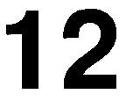
Размышления о спекулятивном бизнесе
Спекуляция сама по себе не плоха, но плохая спекуляция — катастрофа.
Одно дело — правильно предсказывать отклонения и повороты рынков, другое дело — на протяжении долгого времени сколачивать состояние. Таланта самого по себе явно недостаточно, чтобы сделать карьеру в этом бизнесе.
Успешная карьера подразумевает, что вы провели не одну или две выигрышные сделки. Каждый может сделать это в любое данное время. Это не карьера, это просто везение. Деловая составляющая спекуляции складывается из последовательного выполнения правильных действий — не сходить с катушек из-за проигранной сделки или не парить в небесах, потому что у вас случилось два выигрыша подряд. Меня намного больше интересует именно карьера в этом виде искусства, чем результат одной-двух последних сделок. Каждый может вбить в доску гвоздь-другой, но дом таким образом не построишь. Чтобы построить дом, нужны не только навыки, но и план, которому вы готовы следовать и который намерены выполнить до конца. Кроме того, необходима способность работать каждый день: и в дождь, и в зной.

В чем суть спекуляции
Искусство спекуляции в том, чтобы понять наиболее вероятное направление, в котором двинется будущее. Будущее редко предсказуемо до какого-либо предельного уровня или события, и все-таки все инвестиционные предсказания будут тянуть за собой три элемента: отбор (selection), выбор времени (timing) и управление (management) прогнозом. Изучения только одного из этих аспектов явно недостаточно, поэтому вы должны понять и приобрести опыт использования всех трех элементов, так что давайте рассмотрим каждый элемент.
Существуют два аспекта отбора: один — это выбор рынка, готового двигаться; другой — выбор того, на чем вы можете сфокусироваться. Только из того, что рынок торгуется, отнюдь не следует, что ваш любимый товарный фьючерс внезапно совершит рывок и обогатит ваш банковский счет. Изучение истории любой акции или товарного фьючерса по графику раскроет удивительную тайну, отделяющую потенциальных спекулянтов от людей, подобных вам и мне: цена обычно движется вбок, немного извиваясь вверх и вниз, возможно, с небольшим трендовым направлением. Лишь три или четыре раза в год создается оптимальная ситуация, когда можно воспользоваться немедленными и существенными изменениями в цене. Давайте посмотрите какие-нибудь графики, чтобы самостоятельно увидеть и понять, что большие изменения цен не происходят каждый день. По сути дела они, скорее, менее вероятны, чем более вероятны... Они исключение, а не правило.
Именно поэтому столь важен отбор сделок. Вы не хотите застрять в грязи суетливого, бестрендового рынка — он вытрясет либо душу из вас, либо деньги из вашего кошелька. В любом случае вы теряете. Если не деньги, то время. Поэтому необходимо, чтобы вы знали, когда рынок приготовился и готов рвануть.
Я дал вам в этой книге множество вариантов сценариев, включающих TDM, TDW, общественные праздники и межрыночные зависимости. Имеются и другие, такие как чистые длинные или короткие позиции крупнейших (и поэтому — умнейших) трейдеров, неизменно неправильные позиции публики и даже главные новостные события, меняющие рыночную активность. Успешный спекулянт играет в игру ожидания. Большинство людей не может ждать, они предпочитают ставить. Чем скорее, тем лучше. Короли и королевы спекуляции имеют терпение откладывать действие, пока все тумблеры не встанут на место, зная, что тогда прибыль более вероятна.
Имеется и другая причина, по которой отбор может оказаться первостепенным фактором для извлечения прибыли. Я всегда добивался лучших результатов, когда торговал только на одном или двух рынках. Отключившись от всего, я приобрел способность тщательно изучить, как работают мои отобранные рынки, что их двигает и, возможно, еще более важно, — что их не двигает. Никогда и никому не удавалось добиться большого успеха без концентрации таланта, намерения и действия. Этот бизнес — не исключение. Чем больше вы сконцентрированы на том, что делаете, тем больших успехов вы достигнете.

Эта мысль хорошо вписывается в то, как работает бизнес. Кардиологи зарабатывают больше, чем общие практикующие врачи. В наши сложные дни специализация хорошо окупается. Много лет назад я услышал об одном мудром трейдере, сделавшем миллионы на фондовом рынке. Он жил высоко в горах Сьерра, звонил своему брокеру раза три в год, и всегда, чтобы купить или продать акции одной и той же компании. Его брокер рассказал мне, что этот человек действительно сделал состояние, и все — на этих акциях благодаря финансовой фокусировке (financial focus).
Это — вопрос времени
Если вы теперь сосредоточились на определенном товарном фьючерсе, который, как говорят ваши новые инструменты — методы и мечты — должен скоро совершить торгуемое движение, сейчас все еще не время влезать в рынок. Суть отбора — определить, что должно двигаться, а выбор времени — следующий элемент спекуляции, заключающийся в том, чтобы определить, когда именно это должно произойти. Выбор времени сужает временные рамки, в которых должно начаться изменение цен. Инструменты, которые вы можете здесь использовать, — простые линии тренда, прорывы волатильности, фигуры и т.п. Сущность выбора времени — позволить рынку доказать вам, что он готов взорваться в выбранном вами направлении.
Что же это означает? Если вы хотите открыть длинную позицию, могу сообщить вам следующее: снижение цен не подразумевает наверняка, что готовится прорыв вверх. Как раз наоборот! Снижение цен предполагает дальнейшее снижение цен — это та самая простая Ньютонова идея, что объект, однажды приведенный в движение, продолжает оставаться в движении. Трейдеры во все времена переживали огромный внутренний конфликт: мы хотим покупать. Таким образом, обычная логика велит нам покупать по как можно более низкой цене. Однако анализ тренда говорит: не покупай то, что понижается! Советую и думать забыть о дешевой покупке. Покупайте, когда взрыв начался. Да, вы не сумеете поймать минимум, но это гораздо лучше, чем когда новое падение цен поймает вас!
Управление торговлей
Третий аспект спекуляции связан с тем, как вы управляете самой торговлей, а также деньгами, вложенными в торговлю. Традиционная мудрость гласит: вы не должны торговать с деньгами, которые вы не можете позволить себе потерять.

Возможно.
Но подумайте вот о чем: если вы настроены на то, что это игровые деньги, то ручаюсь, вы и будете ими играть. И, вероятно, потеряете. Если же это — реальные деньги — деньги, которые вы не можете позволить себе потерять — весьма вероятно, что вы уделите игре намного больше внимания, соответственно ваши шансы на победу возрастут. Нужда не только мать изобретения, но еще и контроль над спекуляцией.
Управление торговлей выходит за рамки управления капиталом, поскольку касается, как долго вы будете оставаться в торговле и сколько прибыли вам следует забирать. Оно непосредственно касается ваших эмоций — это означает не отрываться от действительности, не переторговывать (overtrading), но и не недоторговывать (undertrading). Еще это означает поступать правильно и управлять своим эмоциональным состоянием в течение торговли.
Знание, как торговать, — не то же, что знание, как победить в торговле. Искусство торговли объединяет техники отбора и входа с управлением капиталом. Это сущность того, что должно быть сделано, но трейдер высшего класса понимает, что именно управление — контроль над использованием этих техник — максимизирует рыночную прибыль.
Существенные моменты спекуляции
Богатые люди не делают больших ставок
Богатые люди, как правило, умны и научились не ставить все состояние на один кон, инвестиционную сделку или торговлю. Сгорающие от желания спекулянты-новички утопают в мечтах, как быстро они накопят тонны денег, выигрывая в торговле. Они становятся несчастными жертвами, потому что в торговом процессе стали азартными игроками. Да, вы можете рискнуть раз или два в вашей жизни, но если вы регулярно рискуете, то проиграете одну из этих ставок, а так как вы ставите все, то и потеряете все. Именно поэтому богатые люди не делают больших ставок.
Они слишком проницательны, чтобы рисковать всем, что они имеют от инвестиций, поскольку они знают, что инвестиционные решения могут быть случайны. Благодаря своей мудрости они знают, что будущее несколько непредсказуемо, следовательно, они учитывают это в своей игре. Много лет назад я был членом Совета директоров маленького банка в Монтане и на этой должности рассмотрел много заявлений о выдаче ссуд. Бизнес-план всегда состоял из проформы, прогнозов, как бизнес будет развиваться и как ссуда может быть возвращена.

Не думаю, что хоть раз я видел бизнес-план, ставший реальностью! Они всегда были в стороне от цели, и, как вы можете представить, в действительности бизнес был не таким успешным, каким он был представлен в бизнес-плане. Один банкир со стажем говорил, бывало: «Заказная почта никогда не приносит ничего хорошего, а бизнес-планы никогда не говорят правду».
Богатые люди делают больше денег, находя один или два хороших инвестиционных проекта и вкладывая оптимальные суммы в эти проекты. Нет никакой необходимости рисковать потерей всего состояния на бирже в обмен на острые ощущения — они того просто не стоят.
Чтобы сделать тысячу, вы должны поставить тысячу
Это любимое выражение крупье в Лас-Вегасе и обоснование идеи, что богатые люди не делают больших ставок.
Это — любимое выражение крупье в Лас-Вегасе, и оно абсолютно неправильно. Вот как правильно «сделать тысячу».
Разница между азартной игрой и спекуляцией не так уж велика. Большой и яркий контраст в том, что игроки никогда не получают опору в игре, шансы все время против них (если они не считают карты при игре в блэк-джек). Меня всегда поражало, что в игре, где шансы против нас, мы стекаемся к столу, чтобы играть.
Лас-Вегас открыт 24 часа в день по совершенно простой причине: игроки не желают сдаваться, ведь в любом деле, где у вас есть преимущество, пусть и небольшое, чем дольше вы играете, тем более верен ваш выигрыш. Так что они никогда не останавливаются. Для казино публика неиссякаемый банковский счет, который опустошается каждую минуту ежедневно.
Слабые места пословицы крупье. Считается, что крупье — это гуру игорных знаний — в конце концов, чего они только не навидались. Но совет поставить тысячу, чтобы сделать тысячу, — «лекция заведения» («домашняя болтовня»), которая вовлечет вас в серьезные неприятности.
В прошлом году моя дочь распоряжалась суммами от $10,000 до $110,000, в то время как на моем счету было от $50,000 до более чем $1,000,000. Ни разу мы не делали «больших ставок». Как раз наоборот, размеры наших ставок были небольшими, мы никогда не рисковали более чем 20 процентами от нашей ставки, и это было больше, чем должно было быть или было необходимо.
Если у вас есть преимущество в игре, а у спекулянта оно должно быть еще до того, как он решил играть, то играйте в соответствии с реальными правилами, которых придерживается Лас-Вегас, воздвигающий все эти сумасбродные Мекки денег — рискуйте немногим и играйте беспрерывно.

Проблема с подходом, где вы ставите тысячу, чтобы сделать тысячу, в том, что вы можете потерять эту тысячу так же быстро. Так почему бы не найти стратегию, которая принесет тысячу по ходу игры, а не зависеть от того, потеряли вы эту тысячу или нет после очередной сделки. Можно сделать много денег, торгуя, игра ведь не кончится в обозримом будущем, поэтому научитесь взращивать свои выигрыши со временем, а не на одном броске костей.
За свои 36 лет работы с рынками я видел больше тех, кто потерял состояние, чем тех, кто сделал. Неудачники — все — поступали совсем не так, как преуспевающие трейдеры: они делали большие ставки, думая, что тем самым заработают кучу денег на одной или двух сделках. Победители сколотили свои состояния, последовательно делая правильные шаги. Когда вы выходите на рынок, чтобы сорвать убийственный куш, вы скорее будете убиты, чем останетесь в живых.
Богатые люди не делают больших ставок. Действительно богатые и умные люди не делают больших ставок. Во-первых, они выходят на рынок не для того, чтобы «доказать» что-нибудь, — они стремятся сделать больше денег. Во-вторых, они знают, что контроль над риском столь же важен, как и два других столпа спекуляции: отбор и выбор времени. Вот, собственно, все, к чему сводится бизнес торговли товарными фьючерсами: отбор, выбор времени и управление риском.
Спекуляция - занятие для людей, любящих американские горки
Поверьте мне в этом. Если вы не любите волнений и полетов «вверх и вниз» на американских горках, отложите эту книгу, попросите, чтобы вам вернули деньги и продолжайте вашу скучную жизнь. Жизнь спекулянта -это сплошные американские горки, серия взлетов и падений, максимумов и минимумов, где хотелось бы надеяться, что минимумы будут прогрессивно повышаться, хотя в действительности минимумы часто все ниже и ниже. И что хуже всего, также ведут себя и максимумы!
Хотя многих в спекуляции привлекают именно острые ощущения, они не догадываются, что их ждут взлеты и падения, — они думают, что это будет устойчивый поток «Роллс-Ройсов» и леденцов на палочке. Это не так. Это — устойчивый поток неизвестного, стих без размера, белый стих, который временами кажется ведущим в никуда. В этом бизнесе волнение убивает.
Вы должны быть в душе искателем острых ощущений. Но вы не можете позволить им взять верх над вашим стилем торговли — действительно, если вы не научитесь контролировать или использовать с выгодой для себя ваш неспокойный нрав, то никогда не сможете стать спекулянтом. Это, вероятно, именно то, что делает данный бизнес таким трудным; хотя для того, чтобы спекулировать, необходимо быть именно искателем острых ощущений.

Одновременно, чтобы сделать карьеру на поприще спекуляции, нужно быть человеком, избегающим риска. В чем еще вам придется преуспеть в этом бизнесе, так это в умении регулировать и контролировать. Держитесь крепче в вагончике горок, иначе он соскочит с рельсов. Я дам вам совет, как стать долгосрочным победителем в игре спекуляции: убейте волнение.
Если у вас не хватает терпения ждать, то и ждать окажется нечего
Это — один из элементов острых ощущений, которым вы должны научиться управлять. Искатели острых ощущений, подобные вам и мне (я включаю вас, потому что вы не отбросили эту книгу и все еще читаете ее), наслаждаются возбуждением, которое испытывают в погоне за деньгами, азарт их околдовывает, и они не хотят выходить из этого состояния. Отсюда следует, что спекулянт-новичок будет торговать и делать ставки при малейшей возможности. Только предложите, и он (или она) поставит на кон свои деньги просто ради игры: неважно, выиграет он или проиграет, ибо есть гарантированная награда — возбуждение.
Основная проблема, с которой сталкиваются новички во фьючерсной торговле, в том, что мы называем «переторговлей» («overtrading»). Она возникает, когда трейдеры больше стремятся повысить свой уровень адреналина, чем получить прибыль. Они добиваются своего: или (а) торгуя чаще, чем они должны, или (б) торгуя большим количеством контрактов, чем они могут себе позволить.
Это действительно вопрос интенсивности: чем больше у вас открытых контрактов, тем больше острых ощущений вы испытываете. Чем чаще вы торгуете, тем чаще вы будете получать инъекцию эндорфинов в ваш мозг. Поэтому вот они, ваши смертные враги: слишком много сделок или слишком много контрактов. Богатые люди не делают больших ставок, и они не ставят каждый день.
Терпение диктует, чтобы вы торговали не ради возбуждения или бесшабашного образа жизни и мыслей спекулянта, как мы, возможно, себе это представляем. Частота и интенсивность в моем мире спекуляции не означает больше или лучше. Я хочу быть избирательным, выжидая идеальный момент, чтобы сделать мой самый лучший выстрел. Безусловно, этот бизнес не стрельба навскидку, мы похожи на охотников, стерегущих в кустах, пока наша дичь не окажется на виду и примерно на расстоянии трех футов. Тогда и только тогда мы должны стрелять!

Нетерпеливые трейдеры буквально расстреливают все свои боеприпасы — деньги и эмоции — и когда приходит время стрелять, их оружие оказывается разряженным.
Что это за система или стратегия, если вы не можете ей следовать?
Технари и тому подобная публика вечно разрабатывают системы торговли,. с которыми можно было бы обобрать рынок. Они тратят тысячи часов и долларов в погоне за прибылью. Это хорошо, и я делаю то же самое почти каждый день своей жизни, пытаясь лучше понять поведение рынков.
Разница в том, что как только они создают свою «главную систему» и проводят одну или две сделки, они или начинают баловаться с системой, или перестают выполнять инструкции, которые она им дает. Много лет назад мой давний друг Лин Элдридж (Lin Eldridge) сказал об этом лучше: «Зачем иметь систему и выполнять всю связанную с ней работу, если вы не собираетесь следовать ей?»
Будьте честны сами с собой. Если вы не собираетесь соблюдать правила, которые вы создаете, то зачем вообще создавать правила? Вам лучше потратить время на что-нибудь еще. Когда дело доходит до спекуляции, нельзя нарушать правила, если вы не хотите выйти в ноль. Правила спекуляции существуют, чтобы сообщать идеальное время для входа и выхода, но что еще более важно, правила существуют, чтобы защитить нас от нас самих.
Возможно, вы думаете, что это не ваша проблема и что следование системе — простое дело. Это совсем не так.
В прошлом году в Америке в автомобильных катастрофах погибли почти 52,000 человек — примерно 1,000 в неделю — только потому, что они не выполнили одного из двух очень простых правил: не превышать скорость и/или не водить машину в состоянии опьянения. Это совсем несложные правила, и они не требуют больших эмоциональных затрат в отличие от правил спекуляции. И все же многим семьям пришлось пройти через серьезные страдания и горе из-за неожиданных аварий, вызванных несоблюдением очень простой системы. Если вы решите спекулировать бесшабашным способом, поверьте мне, финансовые результаты будут такими же. Кровь и обломки покроют дороги ваших спекуляций.
Закон гравитации всегда превалирует, и в нашем бизнесе закон гравитации должен соблюдаться.
Рождество у трейдеров не всегда приходит в декабре
Это самое большое неудобство в бизнесе фьючерсного трейдера или спекулянта; мы никогда не знаем, когда в течение года заработаем деньги.
Владельцы ювелирных магазинов знают, что они сделают большую часть своих денег в периоды праздников или под Рождество.

То же самое относится и к большинству розничных магазинов: они знают, когда посы-пятся деньги и могут приготовиться к такому событию.
Мы не можем. Это одна из причин, по которой я пишу книги и издаю информационный бюллетень: я хотел иметь ощущение некоторого устойчивого дохода в моей жизни, а к тому же это — выгодно! Я могу заработать кучу денег за 12 месяцев, а могу не заработать ни гроша, фактически я могу нести убытки в течение первых 6 или 7 месяцев года, а затем — сорвать свой куш. Никто в этом мире американских горок никогда не знает, что случится завтра.
Именно поэтому управляющие фьючерсными фондами берут фиксированный процент от активов в управлении. Так они имеют устойчивый доход, возмещающий их затраты, помимо обычных 20 процентов от прибыли, счет на которые они выставляют. Они, как и все остальные, хотят иметь стабильный источник дохода.
По моему мнению, большинству из вас не следует бросать свою работу и становиться трейдерами. Ваша работа, какой бы плохой она ни была, ваша безопасность, ваш источник дохода, гарантированным Рождеством. Да, я знаю, что вам не нравится ваша работа, ну и что? Моя мне тоже не каждый день нравится. Не так-то приятно терпеть поражение на рынках в течение двух-трех месяцев подряд. Не больно-то радостно публиковать в информационном бюллетене серию плохих рыночных прогнозов, где каждый может увидеть ошибки моего подхода — ошибки, которые мои враги любят преувеличивать, а мои лучшие друзья — вышучивать.
Однако все это не имеет значения. В моем мире я знаю, что это не должно вам нравиться, вы просто должны это делать. Это означает, что я должен продолжать следовать системе даже в то время, когда она проседает. Теряя деньги, я должен использовать стопы, когда мне этого не хочется, и я должен продолжать говорить себе, что Рождество в этом году может быть отсрочено. Более того, я должен лучше планировать свой бюджет и свою личную жизнь. Соответственно я должен иметь достаточно денег, чтобы пережить затянувшуюся рождественскую засуху. И, наконец, если мне повезет и Рождество придет в этом году в январе или феврале, я совершенно не могу рассчитывать, что Рождество будет длиться каждый день до 25 декабря. Не существует прямых путей на небеса, активы моего счета — не прямая дорога, а извилистая тропинка, пересекающая множество холмов и долин. Именно поэтому я никогда не знаю, когда наступит Рождество. Я знаю только, что если я делаю правильные шаги, в конечном счете Сайта найдет мой очаг.
Если у вас преимущество в игре, чем дольше вы играете, тем больше ваши шансы на выигрыш
Если вы знаете, что имеете преимущество в игре, то понимаете, что рано или поздно сгребете свои фишки, что Рождество придет.

Это жизненно важная концепция для всех спекулянтов, это концепция, на которой строится система веры, но сама концепция не может быть построена на вере. Казино не работают на вере. Они оперируют, управляют своим бизнесом, основываясь на чистой математике. Они знают, что, в конечном счете, законы рулетки или игры в кости возьмут верх. Поэтому они не дают игре останавливаться. Они не против того, чтобы подождать, но они не останавливаются. Они играют круглые сутки также не без причины: чем дольше вы играете в их игру отрицательного математического ожидания, тем больше они уверены, что получат ваши деньги.
Я думаю, именно поэтому меня всегда забавляли люди, считающие, что они могут приехать в Лас-Вегас и сорвать банк. Казино смотрят на вас и на меня, как на фураж для своих банковских счетов, и, судя по размерам суперотелей, а также движению их акций, они находятся на правильной стороне бухгалтерской книги.
Как трейдеры, мы должны понимать, что время наш союзник. Юридические контракты гласят, что время существенно. Может быть, это и так, когда речь идет о выполнении обязательств, но время не существенный фактор, когда речь идет о торговле, потому что учитывая преимущество в игре, чем больше времени пройдет, тем больше вероятность вашего возможного выигрыша.
Казино не закрываются и по другой причине: игроки не желают сдаваться. Игроки переторговывают, на нашем жаргоне.
Мы не казино, но мы наверняка можем многому у них научиться. Мы должны быть уверены, что наш подход имеет статистическое преимущество в игре. Вы должны проверить и доказать жизнеспособность своей стратегии. Вы не можете просто решить, что ваши действия будут делать деньги, потому что вы такой умный и симпатичный. Как только ваши исследования доказали, что ваш подход работает, все затем определяется лишь вопросом следования системе, поддерживаемой вашими убеждениями.
Отжимайте ваши выигрыши, а не проигрыши
Это наиболее важное и основополагающее правило спекуляции. Неудачники поступают наоборот: они увеличивают размер своих ставок при проигрыше и уменьшают ставки при выигрыше! Неудачники видят, как кто-то теряет все свои деньги в игровом автомате и спешат занять его место!
Победители ищут полосы везения и выжимают свое преимущество. Я живо помню цепочку из 18 выигрышных сделок подряд на S&P 500 по горячей линии, которую я имел обыкновение устраивать. После 3 выигрышных сделок подряд 75 процентов подписчиков не желали брать следующие сделки; после 6 выигрышей подряд никто не стал открывать новые сделки!
Именно так проявляется странная особенность человеческого ума не выносить успех и, по-видимому, любить неудачу. Люди боятся, что выигрыш обратится в проигрыш, в то время как они, очевидно, имеют больше надежды на то, что неудача превратится в успех. Поэтому они охотнее вкладывают капитал или спекулируют после потерь.

Правда в том, что успех — это результатом нескольких выигрышных сделок; чтобы преуспеть, вы не должны останавливаться из-за того, что вам улыбнулась удача. Продолжайте выигрывать. Неудача — результат нескольких проигрышных сделок, и наиболее верный признак, что система сбоит — размер потерь превышает тот, что был в прошлом, а типичный спекулянт пытается сделать на этом деньги! Надо признать, есть резон дождаться краткосрочного провала, чтобы начать вкладываться в долгосрочную успешную систему, но нет никакого смысла останавливаться, потому что какая-то сделка оказалась «слишком успешной!»
Отжимайте ваши выигрыши, ребята, а не потери.
Успех убивает — богатство опасно
Хотя мы должны и будем выжимать наши выигрыши, мы не можем позволить успеху ударить нам в голову, потому что богатство ведет к самонадеянности, к несоблюдению правил, приведших к нашему успеху.
Я слышал бесчисленные истории от трейдеров, которые начинали следовать моему подходу и добивались очень хороших результатов, делая в некоторых случаях более $100,000, а затем теряли все. При расспросах выяснялось, что причина всегда одна и та же: спекулянт перепутал со своим эго удачу и последовательное применение действенных правил, и эго одержало верх.
Их эго говорило, что они, наконец, достигли цели, что у них уже достаточно денег, чтобы рисковать и забыть про основы. Они были у руля! То есть они вошли в состояние «черт с ними, с торпедами — полный вперед». Стопам больше не придавалось столь важное значение, и так как они теперь торговали слишком многими позициями или на слишком многих рынках, то когда их прижимало, потери были большими. Слишком большими — их просто стирало в порошок.
Как это лечится? Есть простая вещь, которую я продолжаю твердить себе: ты танцуешь с тем, кого пригласил на танец. Не меняйте свою систему только потому, что вы видите другую красивую систему или подход к торговле. Если вы делаете деньги, продолжайте в том же духе, пользуясь теми же самыми правилами, той же самой логикой, не дергайтесь. Это не я всегда делал деньги на торговле, а моя приверженность некоторым хорошо проверенным и доказанным системам или методологиям. Пытаясь летать на свой собственный, на ваш собственный страх и риск, вы обрекаете себя на катастрофу. Чем больше эго вы вовлекаете в торговлю и чем дальше отклоняетесь от операционных правил спекуляции, тем скорее наступит крах, и тем более впечатляющим он будет.

Уверенность, страх и агрессивность
Кроткие никогда не преуспеют в роли спекулянтов, поэтому им лучше получить наследство.
Спекулянты должны научиться управлять тремя чертами своего характера: уверенностью, страхом и агрессивностью Я буду обсуждать их в этом порядке.
Уверенность. Вы должны иметь некоторую уверенность, но не слишком большую. Уверенность возникает из вашего изучения рынка, а не из ваших ощущений самого себя. Забудьте это всеохватывающее теплое хорошее детское чувство уверенности в самом себе. Вам нужна уверенность, основанная на опыте и исследовании, позволяющая предпринимать правильные действия без тени сомнения, когда наступает время разместить торговую позицию. Колеблются неудачники. Победители чувствуют озабоченность торговлей, но они достаточно уверены в используемом подходе, а не в самих себе. Поэтому они заключают сделку.
Без уверенности вы никогда не сможете спустить курок и взять ваши сделки, особенно во время шумных периодов на рынке, обычно случающихся, когда лучшие сделки выскакивают буквально из ниоткуда.
Кроткие, вероятно, действительно получают «землю» в наследство, потому что сами они на поприще спекуляции почти наверняка не смогут сделать никаких денег. Внутренняя уверенность, которой обладают классные товарные трейдеры, вдохновляет. Ее сущность — не храбрость или тщеславие, не чувство самообладания. Ядро их уверенности — вера, что все получится.
Выигрывающие трейдеры видят будущее или верят в него до такой степени, что они полны верой. Я верю в Бога и в то, что все к лучшему и что все сложится благоприятно. Если я не подвожу Бога, он не даст мне упасть. Моя вера в Бога дает мне уверенность в будущем, что в свою очередь, дает достаточную уверенность, торговать, когда другие уже не в состоянии предпринимать какие-либо действия. Я знаю, моя жизнь сложится хорошо, в этом я никогда не сомневался ни секунды. Страх может сковывать до такой степени, что трейдер перестает верить в будущее.
У нас есть чего бояться больше, чем самого страха. Президент Рузвельт имел неправильное представление о страхе. Это не должно быть неожиданным, он единолично обманывал нашу великую страну больше, чем любой другой лидер когда-либо — своим социализмом «нового курса» и государственными программами социального обеспечения. Хуже того, он убедил народ и средства массовой информации, что его программы вытащили нас из великой депрессии. А то бы Америка без него не оправилась и не выросла?

Я никогда не забуду, как во время своей избирательной кампании в Сенат Соединенных Штатов я обходил дома в одном сильно продемократическом районе. За одной из дверей оказалась высохшая леди, по крайней мере, лет 80-ти. В ответ на мою просьбу отдать за меня свой голос она сообщила, что не голосует никогда. Когда я спросил, почему, она сказала: «Я голосовала только однажды в моей жизни, за ФДР (Франклина Делано Рузвельта), и увидев, что он натворил, сказала себе, что раз я была так глупа, что проголосовала за этого сукиного сына, я никогда больше не должна голосовать!»
Страх — мощная сила, помогающая спекулянтам выкладываться на работе. Лучший пример использования страха, который я знаю, подан Ройсом Грэси (Royce Grade). Вы можете не знать, кто такой Ройс Грэси, поэтому позвольте мне немного о нем рассказать.
Грэси атлет мирового класса, он участвует в телевизионном шоу «Бои без правил» (Ultimate Fight). Если вы эту передачу не видели, это драки по-настоящему: никаких боксерских перчаток, причем разрешается практически все — от ударов ногой до выдавливания глаз. Это настоящее насилие. Что касается Грэси, то в более чем 100 поединках он не потерпел ни одного поражения. То есть совсем ни одного. Ни от боксера, ни от каратиста, ни от специалиста по локтевым ударам или тайского боксера. Никто не смог побить этого парня.
Принимая во внимание, что большинство этих якобы крутых парней весят от 225 до 300 фунтов, победы Грэси впечатлят вас еще больше, когда вы узнаете, что он весит приблизительно 180 фунтов и смотрится лучше в свитере Роджерса, чем в боевых доспехах. Вы никогда не догадались бы, что этот парень - настоящий убийца. Поскольку я обожаю борцов и победителей (они имеют много общего со спекулянтами), то следил за карьерой этого парня и внимательно прислушивался к его словам.
В одном из телевизионных интервью этих головорезов спросили, чувствовали ли они какой-нибудь страх, вступая в такие поединки, потому что, в конце концов, эти схватки не шуточные: ребят калечили, они теряли зрение, переносили многочисленные серьезные сотрясения, им ломали кости, и, по крайней мере, один борец умер. Все верзилы мужественно выпалили несколько сильных фраз об отсутствии страха перед кем-нибудь или чем-нибудь.
Все, кроме Грэси. Он свободно признал, что пугается до смерти каждый раз, когда выходит на ринг. Далее он пояснил, что использует этот страх в своих интересах, поскольку он позволяет ему уважать противника, не предпринимать опрометчивых действий и не отклоняться от своего личного стиля борьбы. «Без страха, — сказал он, — невозможно победить, поскольку страх накачивает меня для борьбы, но вместе с тем и гарантирует, что я не потеряю контроль. То, чем мы занимаемся, очень опасно. Моя лучшая защита — бояться, поэтому я защищаю себя всеми способами моего ремесла».

Подобно Грэси, я ужасно боюсь торговли, потому что не раз видел, как люди терпели крах, теряя все, что имели, из-за плохой спекуляции. Некоторые обанкротились, иные по-настоящему сошли с ума, а кто-то покончил с собой. Я подозреваю, все эти люди имели одну общую черту: они не боялись рынков.
Я думаю, вы должны бояться рынков и бояться самого себя.
Хотя рынки пугают, эмоции, которые вы и я привносим в торговлю, просто страшны. Без страха нет уважения. И если вы не уважаете рынки и не боитесь себя, вы вскоре пополните длинный список жертв рынка товарных фьючерсов, разбросанных по всей земле.
Правильная дозировка страха и уверенности создает агрессивность.
В жизни каждого трейдера наступает время, примерно один раз в неделю, когда вы должны стать агрессивным, или защищая себя, или утверждая свои рыночные ожидания. Это что-то вроде того глаза Тигра в старом кинофильме «Рокки». Если у вас нет мертвой хватки, лучше уложите свои вещички и идите домой. Это бизнес не для пассивных людей, которым, по-видимому, все равно, выигрывают они или проигрывают, людей, которым не хватает чувства гордости, чтобы принять вызов и идти вперед.
Я не имею в виду враждебность, как многие обычно понимают агрессивность. Выигрывающие трейдеры в определенной степени дерзки в своих поступках, и эта дерзость — кульминация уверенности, страха и агрессивности. В этой битве за спекулятивные прибыли хорошо продуманный план и дерзость позволят вам преодолеть неблизкий путь к успеху.

Глава

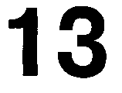
Управление капиталом - ключи к королевству
Богатство спекулянтов зависит от того, как они управляют своими деньгами, а не от некой волшебной, таинственной системы или тайны алхимиков. Успешная торговля делает деньги. Успешная торговля с надлежащим управлением капиталом способна создавать несметные богатства.
Вот она, самая важная глава в этой книге, самая важная глава в моей жизни, наиболее ценные мысли, которые я могу вам передать. У меня нет ничего более ценного, что я мог бы вам дать, чем то, что вы вот-вот узнаете. Это не преувеличение.
То, что я собираюсь объяснить, это формула, использованная мною, чтобы из небольших сумм денег, порядка $2,000, сделать более чем $40,000, а из $10,000 - $110,000 и, наконец, из $10,000 - $1,100,000. Это не гипотетические победы, мы говорим не о ходе игры в понедельник утром, мы говорим о реальном времени, реальных деньгах, реальной прибыли, которую вы можете потом тратить, чтобы покупать всю роскошь жизни.
Пока вы не используете технику управления капиталом, вы будете «двухбитным» (two-bit) спекулянтом, делая немного денег здесь, теряя немного там, но никогда не выигрывая по крупному. Призовой кубок торговли фьючерсами всегда будет для вас недостижим, вы будете скользить от одной сделки к другой, приобретая доллары, но не создавая богатства.

Когда заходит речь об управлении капиталом, удивительно, сколь немногие хотят слышать об этом или изучать правильные формулы. Когда я бываю на обеде или на коктейле, разговор неизменно заходит о рынках. Люди всегда хотят услышать дельные советы или узнать, как мне удается зарабатывать на жизнь, не работая. Они хотят узнать мою тайну. Как будто она существует!
Неопытные трейдеры или необразованные спекулянты думают, что есть волшебный подход к торговле, будто где-то кто-то имеет волшебное шифровальное кольцо, правильно информирующее о поведении рынка.
Ничто не может быть так далеко от правды. Деньги в этом бизнесе делаются за счет преимущества в игре, работы с этим преимуществом на регулярной основе и его сочетания с последовательным подходом к тому, какая часть ваших денег поддерживает каждую сделку.
Большинство трейдеров используют подход «попал/промазал»
Большинство трейдеров, чувствующих себя достаточно уверенными, рисковать большими суммами денег, уверены и в том, что могут предсказывать будущее. Это создает две проблемы.
Во-первых, мы думаем, что можем отделить в нашей системе или подходе выигрышные сделки от проигрышных. Более того, думая, что мы действительно так умны, чтобы делать это, мы начинаем торговать неравным количеством контрактов или долей акций в наших различных сделках.
Но для достижения успеха нам следует последовательно придерживаться плана нашего сражения и быть такими же последовательными в количестве денег, выделяемых для поддержки каждой сделки. Как только вы убедите себя, что можете «наверняка» определять сделки с крупным выигрышем и поддерживать их большим количеством контрактов, неприятности до вас обязательно доберутся.
Время от времени вы будете правы и прилично урвете, но в конечном счете крупно проиграете. Потеря плоха уже сама по себе, но вы преступили границы разумного управления капиталом, поэтому станете излишне волноваться и, вероятно, будете держаться за сделку слишком долго в надежде компенсировать большой удар. Таким образом дела не становятся лучше — они ухудшаются!
Позвольте вернуться к нашей избитой лас-вегасовской аналогии еще раз. Казино во всем мире ограничивают свои потери за счет установления максимальной суммы, которую игрок может поставить за один раз в каждой игре. Хороший фьючерсный трейдер должен ограничивать потери таким же образом. Можете ли вы вообразить крупье, внезапно позволяющего игроку по-крупному сделать ставку выше лимита заведения только потому, что крупье «чувствует», что клиент проиграет на следующем ходу? Конечно, нет: такого крупье сразу уволят на месте за нарушение основополагающего правила управления капиталом — не рисковать слишком многим.

Торговля слишком многим, слишком высокие ставки будут стоить вам гораздо больше, чем плохие рыночные сигналы.
Подходы к управлению капиталом — выбирайте любой
Имеется много способов решения этой проблемы: много формул, которым можно следовать. Но все превосходные системы для управления вашими инвестиционными долларами, имеют один общий принцип: вы увеличиваете количество единиц, контрактов или долей акций по-мере ваших выигрышей и уменьшаете по мере проигрышей. Это суть сладкой науки правильного распределения ваших фондов. Этой неизменной правде можно следовать несколькими путями.
Я покажу вам главные подходы в надежде, что вы сами подберете обувь себе по размеру. Любое обсуждение предмета не будет полным без упоминания Ральфа Винса (Ralph Vince). В 1986 г. в работе «Новая интерпретация скорости передачи информации»¹ за 1956 г. я наткнулся на формулу управления капиталом для играющих в блэкджек, касающуюся информационных потоков и теперь известную фьючерсным трейдерам как формула Келли (Kelly formula).
Все, что я знаю о математике, вы могли бы уместить на ногте своего большого пальца, но я знаю, что «математика работает», поэтому я начал торговать товарными фьючерсами, используя формулу Келли (см. рисунок 13.1). Вот она, причем F — это размер счета, которым вы поддерживаете каждую сделку:
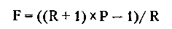
Р = количество выигрышей системы в процентах
R = отношение выигрышных сделок к проигрышным сделкам
Давайте рассмотрим пример использования системы, имеющей точность 65 процентов, а сумму выигрышей в 1.3 раза больше, чем сумму проигрышей. Расчеты приводятся ниже, Р = 0.65 и R = 1.3:
1.3+1x0.65-1/1.3
2.3 х 0.65 = 1.495 — 1 = 0.495/1.3 = 38% счета используется для торговли
' A New Interpretation of Information Rate

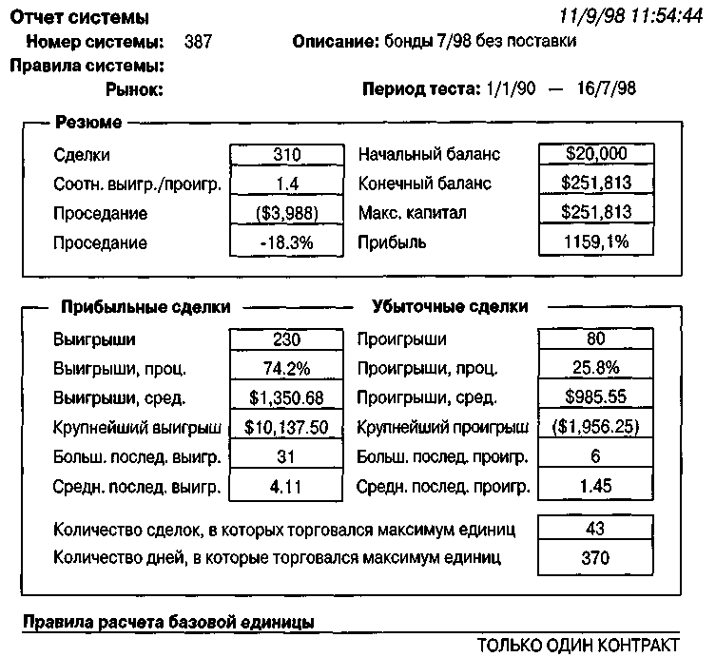
Рисунок 13.1 Система торговли бондами без управления капиталом.
В этом примере вы использовали бы 38 процентов ваших денег для поддержки каждой сделки; если на вашем счете $100,000, вы использовали бы $38,000 и делили эту сумму на размер маржи, чтобы получить число контрактов (см. рисунок 13.2). Если бы маржа была $2,000, вы торговали бы 19 контрактами.
Хорошее, плохое и уродливое в управлении капиталом
Воздействие этой формулы на результаты моей торговли оказалось феноменальным. За очень короткое время я стал живой легендой, превращая очень маленькие суммы денег в состояния.

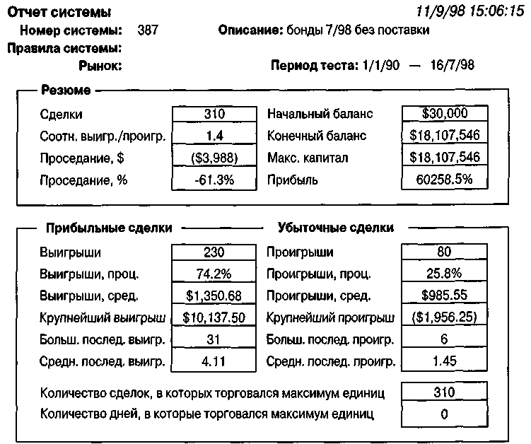
Правила расчета базовой единицы
БАЗОВЫЕ ЕДИНИЦЫ = остаток на счете/(проседание*2)
Если остаток на счете увеличивается на: число единиц в предыдущей сделке
УВЕЛИЧЬТЕ количество единиц в следующей сделке на: 1
Если остаток на счете уменьшается на: число единиц в предыдущей сделке
УМЕНЬШИТЕ количество единиц в следующей сделке на: 1
Рисунок 13.2 Другие результаты, полученные с использованием %
риска счета.
Мой подход состоял в использовании процента от денег на счете, основанного на формуле Келли, деленного на маржу. Это было настолько хорошо, что меня выгнали с одного торгового конкурса, потому что спонсор не мог поверить, что результаты получены без обмана. По сей день среди пользователей Интернета бытует мнение, что я использовал два счета: один для выигрышных сделок, а другой для проигрышных! Они, кажется, забыли или не знали, что это незаконно, и что всем сделкам должны быть присвоены номера счетов прежде, чем начнется торговля. Поэтому как же мог брокер или я сам знать, какая сделка должна иметь номер выигрышного счета?

Но что можно было ожидать, когда никто, насколько мне известно, никогда еще в истории торговли не достигал таких результатов. «Хуже» того, я делал это не раз. Если это не была счастливая случайность или удача, то, как обычно жаловались неудачники, это должно было быть сделано за счет подтасовки некоторых чисел или сделок!
То, что я делал, было революционно. И как при любой хорошей революции, пролилась кровь - кровь недоверия. Сначала Национальная фьючерсная ассоциация (National Futures Association), а затем и Комиссия по торговле товарными фьючерсами (Commodity Futures Trading Commission, CFTC) арестовали все мои счета, пытаясь обнаружить мошенничество!
CFTC мелким гребнем прочесала записи брокерских фирм, затем забрала все мои записи и хранила их более года, прежде чем отдать обратно. Примерно через год после того, как я получил их назад, угадайте, что произошло? Они захотели забрать их снова! Успех убивает.
Все это было из-за неслыханного успеха на рынке. Один из счетов, которыми я управлял, проехал с $60,000 до почти $500,000 приблизительно за 18 месяцев, когда я использовал эту новую форму управления капиталом. Затем клиентка предъявила мне иск, поскольку по словам ее адвоката, она должна была сделать $54,000,000 вместо полумиллиона.
Теперь мои сторонники желали вознести меня на пьедестал, если бы они могли собрать достаточно денег. Революция буквально выходила из-под контроля.
Какова история, а?
Но у лезвия меча управления капиталом имеются две стороны.
Мои неслыханные достижения привлекли под мое управление большое количество денег. Много денег. И затем это случилось: другая сторона меча сверкнула на солнце. В то время как я пытался быть бизнес-менеджером (т. е. открыл фирму по управлению капиталом), используя свои немногие драгоценные навыки, делая то, к чему я все равно был непригоден, моя рыночная система или подход забуксовала, и началось такое же завораживающее уменьшение активов. Там, где я раньше делал кучи денег, теперь я терял деньги, тоже кучами!
Брокеры и клиенты завопили, большинство из них забрали свои вклады: они просто не могли переносить такую подвижность на своих счетах. Мой собственный счет, который начался первого января с $10,000 (да, это было действительно $10,000.00) и достиг $2,100,000..., пострадал, как и все остальные... его также затянуло в водоворот, и он подешевел до $700,000.
К тому времени все, кроме меня, сошли с корабля. Но я фьючерсный трейдер, я люблю американские горки, да и есть ли другой образ жизни?

Не то, чтобы я знал заранее, но я остался и снова расторговал счет до $1,100,000 к концу 1987 г.
Ну и год!
Ральф Винс видел все это, находясь со мной плечом к плечу каждый день, когда мы вместе работали над системами и управлением капиталом. Намного раньше меня он смог понять, что в формуле Келли есть фатальный недостаток. Я был слишком слеп: я продолжал торговать по ней, в то время как математический гений Ральфа начал интенсивные исследования в области управления капиталом, кульминацией которых стали три большие книги. Первая «Математика управления капиталом»², затем последовали «Формулы управления портфелями»³ и, моя любимая, «Новое управление капиталом»⁴. Все они изданы в «Джон Уили & Санз» (John Wiley and Sons), Нью-Йорк, и должны быть прочитаны каждым серьезным трейдером или управляющим финансами.
Ральф заметил у Келли ошибку, состоящую в том, что эта формула первоначально предназначалась для определения направления потока электронных частиц, а затем использована для блэкджека. Беда в том, что блэк-джек не то же самое, что торговля акциями или товарными фьючерсами. В блэкджеке ваш потенциальный проигрыш на каждой ставке ограничен фишками, которые вы ставите, в то время как ваш потенциальный выигрыш оставанется всегда одинаковым в отношении поставленных фишек.
У нас, спекулянтов, не такая легкая жизнь. Размеры наших выигрышей и проигрышей постоянно меняются. Иногда мы получаем большие выигрыши, иногда — крошечные. Наши убытки подчиняются той же самой фигуре: их размер случаен. Рисунок 13.3 показывает торговлю «сделка-за-сделкой», по используемой мною системе, поэтому вы можете видеть нерегулярность выигрышей и проигрышей.
Как только Ральф понял это, он смог объяснить дикие амплитуды в колебаниях моих активов: они возникали, потому что мы использовали неправильную формулу! Это может показаться довольно простым сегодня, когда мы вступаем в новое столетие, но тогда мы были на пике революции в управлении капиталом, и это было не так легко обнаружить. Мы отслеживали и торговали там, где насколько мне известно, до нас не бывал никто. Мы увидели совершенно феноменальные результаты торговли, поэтому не хотели уходить слишком далеко от того, что мы делали, чем бы это ни оказалось.
Ральф придумал формулу, подобную формуле Келли и названную им «оптимальная F». Но в отличие от формулы Келли, ее можно адаптировать к торговле на рынках и установить процент от остатка на вашем счете для финансовой поддержки всех ваших сделок. Давайте взглянем, что может произойти при использовании этого общего подхода.
² The Mathematics of Money Management
³ Portfolio Management Formulas
⁴ The New Money Management

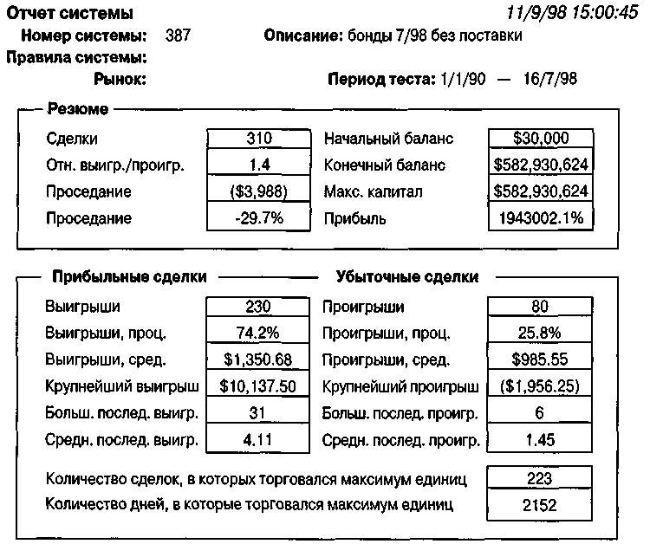

Правила расчета базовой единицы
БАЗОВЫЕ ЕДИНИЦЫ = остаток на счете*0.15/крупнейший проигрыш
Рисунок 13.3 Иные результаты, основанные на % риска счета.
Пилим сук, на котором сидим
Проблема с подходом «оптимальная F», или фиксированной долей вашего счета, в том, что как только вы приходите в движение, то начинаете катиться слишком быстро. Позвольте мне обосновать свою точку зрения: если ваша средняя сделка приносит $200 и вы имеете 10 сделок в месяц и добавляете 1 контракт на каждые $10,000 прибыли, потребуется 50 сделок или 5 месяцев, чтобы добавить этот первый дополнительный контракт. Затем потребуется только 2.5 месяца, чтобы перейти от 2 к 3 и приблизительно 7 недель, чтобы подняться до 4 контрактов; 5 недель, чтобы подскочить до 5; один месяц, чтобы достичь 6; 25 дней — до 7; 21 день — до 8 контрактов.

Восемнадцатью днями позже вы имеете 9 контрактов, а через 16.5 дня торгуете лотом из 10 контрактов.
Затем происходит катастрофа, как это, конечно, и должно произойти. Теперь вы забрались на конец ветки и сидите там с большим количеством открытых контрактов. Хотя сук трещит, когда вы вытягиваете первую большую проигрышную сделку (в 3 раза больше среднего числа $200, или $600, на контракт, помноженные на 10 в лоте, т. е. $6,000), вы все же еще не отдали обратно рынку $10,000. Так что вы продолжаете торговать лотом из 10 контрактов и в последующей сделке теряете еще $6,000. Теперь в двух сделках вы опустились на $12,000 из ваших активов в $100,000.
Следующая сделка — также проигрышная, уже третья подряд, и при среднем выигрыше/проигрыше в $200, помноженном на лот из 9, которым вы теперь торгуете, теряете еще $1,800 (давайте округлим до $2,000). Теперь вы просели на $14,000.
Тем временем «более умный» трейдер снижается быстрее, чем вы, урезая по два контракта на каждые $5,000 убытков, так что при первом попадании он (или она) отступает к 8 контрактам, теряя только $2,400 и избегая повторного попадания на $6,000, и так далее.
А ведь может быть намного хуже...
Давайте возьмем выигрышную систему. Она выигрывает в 55 процентах случаев, и вы решаете торговать в каждой сделке 25 процентами от своих активов, начиная в каждом случае с $25,000. Выигрыши равны проигрышам и составляют $1,000 каждый. Таблица 13.1 показывает, как проходили сделки.
Вы сделали $1,000, имея все же проседание в 65 процентов, в то время как трейдер, торговавший одним контрактом, потерял бы $16,000 с 20-процентным проседанием!
Давайте взглянем на другой сценарий, где мы попадаем прямо в яблочко, выигрывая 5 из 8 сделок (таблица 13.2). Огромная разница, верно?
Смотрите-ка... 5 выигрышей, 3 проигрыша, а вы — внизу. Как такое возможно? Что ж, это комбинация двух причин; одна кроется в управлении капиталом, поднявшем вас до $58,000 и столь же легко сбросившем вниз. Плюс я подбросил «подлянку»: последняя сделка была точно такой же, как сделки, которые рынок нам дарит все время, — проигрыш в 2 раза больше среднего. Будь это обычный проигрыш, ваш счет оказался бы на уровне $26,000. Умный трейдер, урезающий сумму вдвое после первого убытка, потерял бы $5,000 на сделке 7, оказавшись на $29,000 и с минусом $8,000 на двойном попадании в сделке 8, показав чистый результат в $31,000!

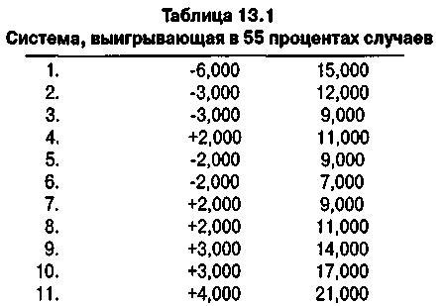
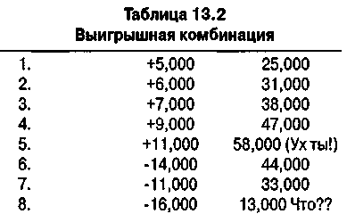
Взгляд под новым углом: проседание как актив
Моя торговля неуверенно следовала захватывающим колебаниям вверх и вниз, а мы тем временем продолжали искать варианты: что-то, чтобы приручить зверя. В этом поиске родилась основополагающая идея: нам нужна формула, подсказывающая, сколько контрактов надо брать в следующей сделке.
Один подход состоял в том, чтобы делить остаток нашего счета на маржу + самое большое проседание, которое система испытывала в прошлом. В этом есть определенный смысл. Вы уверены, что вам придется пережить подобное, если не большее, проседание в будущем, поэтому лучше иметь достаточно денег для этого плюс маржу. Собственно говоря, мне пришло в голову, что может потребоваться сумма, равная марже + проседанию х 1.5 на всякий пожарный случай.
Таким образом, если бы маржа была $3,000, а самый большой спад системы в прошлом — $5,000, вам нужно было бы $10,500, чтобы торговать одним контрактом ($3,000 + $5,000 х 1.5). Это неплохая формула, но с ней есть некоторые проблемы.

Я покажу несколько схем управления капиталом применительно к одной и той же системе. Эта система — лучшая среди всех, имеющихся у меня систем, поэтому результаты будут выглядеть, пожалуй, слишком хорошими. Вы должны также заметить почти невероятные выигрыши, которые производит система, миллионы долларов прибыли. По правде говоря, эта система может и не повторить подобных результатов в будущем. Большинство из вас не захочет торговать до 5,000 контрактов на бондах, как разрешает этот тест, означая, что каждый тик, самое маленькое изменение в цене, которое могут иметь бонды, будет стоить вам $162,500, если этот тик против вас. Позвольте добавить: для бондов не так уж необычно открываться на 10 тиков против вас в любое утро, а это — $1,625,000! Поэтому не давайте размерам прибыли отвлечь себя, сфокусируйтесь на воздействии, которое управление капиталом может оказать на результаты.
Вы должны сосредоточиться на различиях в производительности, демонстрируемых разными подходами к управлению вашими деньгами. Система торгует бондами, которые требуют маржу в $3,000. Рисунок 13.1 показывает результаты в отсутствие управления капиталом — он просто демонстрирует общие результаты системы с января 1990 г. по июль 1998 г. при стартовом счете в $20,000.
Теперь возьмем ту же самую систему и применим различные стратегии управления капиталом, и вы сможете увидеть, какая система могла бы поработать на вас лучше всего. Для сбора первичных данных я прогнал систему за первые 7 лет, а затем торговал вперед, используя управление капиталом в течение остающегося периода времени, поэтому проседание, процент точности, отношение риск/доходность и т.п. были разработаны на основе типовых данных и прогонялись затем на нетиповых данных. Я разрешил системе торговать до 5,000 контрактов на бонды, что, конечно, чертовски много.
Райан Джонс и торговля с фиксированным отношением
Другой мой друг, Райан Джонс (Ryan Jones), набросился на проблему управления капиталом как одержимый. Я познакомился с ним на одном из моих семинаров, когда он был студентом. Позднее я посещал его семинар по моему любимому предмету, — управлению капиталом. Райан много думал о проблеме и потратил тысячи долларов и много времени на исследования, сформулировав свою систему, которую он назвал «фиксированно-фракционная торговля» (Fixed Fractional Trading).
Подобно Ральфу и мне, Райан хотел избежать феномена взрыва, свойственного формуле Келли. Его решение — уйти от подхода с фиксированным отношением, когда торгуется "X" контрактов на каждые "Y" долларов на счете.

Его рассуждения основаны в значительной степени на его нелюбви к слишком быстрому увеличению числа торгуемых контрактов. Рассмотрим счет в $100,000, с которого будет вестись торговля одним контрактом на каждые $10,000 на счете, что означает начало торговли с 10 контрактов или единиц. Примем, что средняя прибыль на сделку $250, а это означает, что мы будем делать $2,500 (10 контрактов, умноженные на $250) и нам потребуется 5 сделок, чтобы перейти к торговле 11 контрактами. Все идет хорошо, и мы продолжаем делать деньги, пока не намываем $50,000 с чистым балансом в $150,000. Это означает, что мы теперь торгуем 15 контрактами и при средней прибыли в $250 получаем $3,750 на каждом выигрыше. Таким образом, мы получаем дополнительный контракт уже после трех сделок. При капитале в $200,000 мы делаем $5,000 за сделку; таким образом, нужно только два выигрыша, чтобы добавить еще один контракт.
Подход Райана состоит в фиксированной пропорции (fixed ratio) денег, которые надо сделать, чтобы подняться на один контракт. Если нужно $5,000 прибыли, чтобы перескочить от одного контракта до двух, потребуется $50,000 прибыли на счете в $100,000, чтобы перейти от 10 к 11 единицам. Фиксированная пропорция означает: если в среднем требуется 15 сделок, чтобы перейти от одного контракта к двум, то в среднем будет всегда требоваться 15 сделок, чтобы перейти к следующему уровню, в отличие от фиксированной пропорции Ральфа, которая для перехода к более высоким уровням требует меньшего количества сделок.
Райан достигает этого, используя переменный вход (вы можете изменять его в соответствии с вашими индивидуальными особенностями) как отношение к проседанию. Он, кажется, предпочитает использовать самое большое проседание, умноженное на 2. Теперь рассмотрим ту же систему торговли для рынка бондов с формулой Райана Джонса.
Как вы можете видеть, этот подход также «создает богатство», демонстрируя рост вашего счета, — в этом случае до $18,107,546! Однако для достижения такого же роста с другими формулами, вам нужно «навьючить» на каждую ставку больший процент от вашего счета. Это может закончиться также «похоронным» сценарием, если вы не будете использовать очень низкий процент от вашего капитала, что, в свою очередь, гарантирует менее быстрый рост вашего счета.
А теперь мое решение проблемы
В разговорах с Ральфом и Райаном я узнал, что дикие амплитуды вызываются не процентной точностью системы, не отношением выигрыш/проигрыш или проседанием. Помехи и сбои происходили из-за величины самой большой проигрышной сделки, и именно это критический фактор.

При развитии системы легко обмануть себя, создав систему, точную на 90 процентов, делающую горы денег, но, в конечном счете, убивающую нас. Невероятно, не правда ли? Тем не менее это так, и вот почему. Наша 90-процентная система делает $1,000 на каждой выигрышной сделке и имеет 9 выигрышей подряд, выводя нас вперед с 9 "штуками". Затем наступает проигрышная сделка в $2,000, и у нас остается $7,000 — пока что неплохо. Мы получаем еще девять выигрышей и хорошо сидим с $16,000 прибыли, когда получаем другой проигрыш, на этот раз — большой убыток в $10,000, самый большой, разрешенный системой, и мы шлепаемся на задницу всего с $6,000 в кармане.
Но так как мы вели игру, прибавляя контракты после выигрышей, у нас на руках оказалось два контракта, и таким образом, мы потеряли $20,000! Мы фактически оказались в убытке на $4,000, несмотря на 90-процентную точность! Я уже говорил вам, что управление капиталом — очень важная штука.
Нас заживо съела большая проигрышная сделка. Это демон, от которого мы должны найти защиту и встроить ее в нашу схему управления капиталом.
Я делаю это так: сначала определяю, какими деньгами я готов рисковать в каждой сделке. Я люблю риск, поэтому, ради спора и иллюстрации, скажем, что я желаю в одной сделке рисковать 40 процентами моего остатка на счете.
Если на моем счету $100,000, это означает, что я могу рисковать $40,000, и так как я знаю, что максимум, который я могу потерять, составляет, скажем, $5,000 на контракт, то я делю $40,000 на $5,000 и получаю, что могу торговать 8 контрактами. Проблема в том, что, если мне придут два больших проигрыша подряд, я просяду на 80 процентов, поэтому 40 процентов — очень большой риск. Слишком большой.
Вообще говоря, чтобы получить количество контрактов, которыми вы будете торговать, вам нужно взять 10-15 процентов остатка на счете и разделить на самый большой проигрыш в системе или убыток, который вы согласны понести. Очень рисковый трейдер мог бы торговать в одной сделке примерно 20 процентами своего счета, но имейте в виду: три максимальных проигрыша подряд — и вы потеряли 60 процентов своих денег!
Конечный продукт такого подхода к управлению капиталом показан на рисунке 13.3. $582,930,624 «прибыли» получились при установлении фактора риска на уровне 15 процентов при взятии этого процента от счета в долларовом исчислении и последующем делении на самый большой убыток в системе.
По мере роста вашего счета, вы торгуете все большим количеством контрактов; по мере его (счета) снижения, вы торгуете меньшим количеством контрактов. Это то, что делаю я, и это общая область риска, который я желаю принимать. Не особо влияют также и более низкие значения: более безопасный риск в 10 процентов тоже делает миллионы долларов.

Что я нахожу захватывающим дух, так это очень эффективный подход Райана Джонса, который «сделал» только $18,107,546, в то время как трейдер с одним контрактом сделает всего $251,813, а мой подход, по крайней мере на бумаге, делает убийственные $582,930,624. Очевидно, ваше ведение игры имеет значение, причем огромное значение.
Рисунок 13.4 показывает использование системы с различными процентами риска. Диаграмма на рисунке 13.5 изображает увеличение остатка по счету, а непосредственно рядом — увеличение процента риска проседания. Как вы можете видеть, существует момент, до которого выигрыши растут быстрее, чем проседание, затем, по мере увеличения процента рис ка, проседание увеличивается быстрее, чем прибыль на счете. Обычно это происходит между 14 и 21 процентом, и в большинстве систем любое значение процента риска более 25% будет делать больше денег, но при резком увеличении размера проседания.
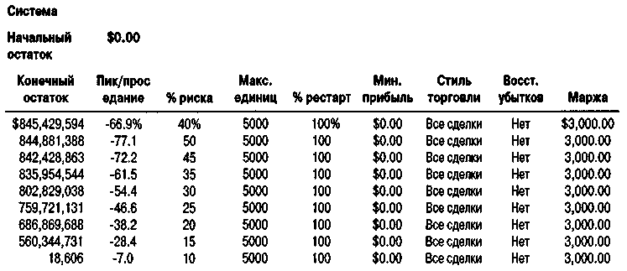
Рисунок 13.4 10 лучших результатов оптимизации.
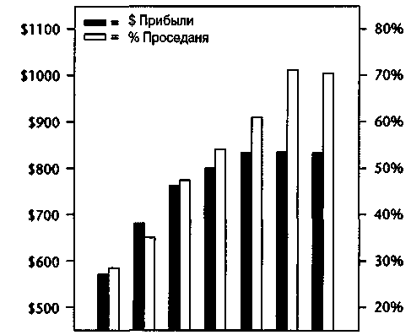

Рисунок 13.5 Торговля сахаром.

Итак, вот она, моя формула управления капиталом: (остаток по счету х х процент риска) /самый большой проигрыш = число торгуемых контрактов или акций.
Имеются, вероятно, лучшие и более изысканные подходы, но для таких рядовых трейдеров, как мы, не одаренных глубоким пониманием математики, это лучшее, что мне известно. Красота этого подхода в том, что вы можете перекроить его в соответствии с вашим индивидуальным восприятием соотношения риск/доходность. Если вы Томми Робкий (Tommy Timid), используйте 5 процентов вашего банка; если вы думаете, что вы Нормал Норма (Normal Norma), используете 10 — 12 процентов; если вы Леве-реджд Ларри (Leveraged Larry), используйте от 15 до 18 процентов; если вы Сэм Хулиган (Swashbuckling Sam) или Дэниелль Опасный (Dangerous Danielle), используйте более 20 процентов своего счета... и регулярно ходите в церковь.
Я сделал миллионы долларов, используя этот подход. Что я еще могу сказать — вам только что вручили ключи к королевству спекулятивного богатства.
Возвращение к Райану и Ральфу
Все выписки по счетам и распечатки управления капиталом в этой главе получены с помощью ULTIMANAGER — замечательного программного обеспечения, позволяющего тестировать управление капиталом и техники отбора ваших сделок для любой системы. Это программное обеспечение научит вас работе с вашей системой или подходом. Например, оно подскажет вам, не нужно ли добавить большее количество контрактов после «X» числа выигрышных или проигрышных сделок, а также сообщит, что пора прибавить или вычесть контракты после большой выигрышной или проигрышной сделки. Оно скажет вам, что делать, если ваша система с 70-процентной точностью показывает 30-процентный результат за последние «X» сделок, и так далее. Если это программное обеспечение не улучшит производительность вашей системы, значит, это невозможно. Программа разработана Марком Торном (Mark Thorn), и ее можно приобрести у Genesis Data, телефон 800-808-3282, почтовый адрес: 425 East Woodmen Road, Colorado Springs, CO 80919.

В любой формуле, даже при фиксированно-фракционном подходе, именно самый большой проигрыш может вас прикончить. Вспомните результаты моей системы, работающей вместе с управлением капиталом Райана, показанные ранее. Чтобы достигнуть результатов, хотя бы близких к моей формуле, вы должны были бы использовать процент от вашего счета настолько высокий, что когда придет большая проигрышная сделка — а это обязательно случится — она вас уделает. Нам нужен сбалансированный риск, но не настолько высокий, чтобы одно или два очень предсказуемых события причинили слишком большой ущерб. Самые большие убытки предсказуемы.

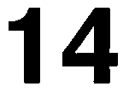
Глава
Мысли из прошлого
Успех в торговле приходит от хорошего знания рынков и еще лучшего знания самих себя.
Успешная торговля основана на комбинации использования систем и прочего, сдобренных размышлениями и контролем над эмоциями. Чтобы добиться успеха, вы должны знать так же много о самих себе и рыночной психологии, сколько вы знаете о рынках. Пока вы не изучите эти элементы, ваша торговля не будет такой хорошей, какой она могла бы быть.
По этой причине я отобрал, как я думаю, некоторые наиболее полезные статьи из прошлых выпусков моего информационного бюллетеня Commodity Timing. Надеюсь, они смогут помочь вам так же, как они помогли мне стать более сбалансированным и контролируемым в торговле.

Октябрь 1995 Том 32, номер 10
Запертое время
Еще несколько комментариев, почему трейдеры «задыхаются», замерзают или запираются и, таким образом, не торгуют или — еще хуже — пропускают выигрышные сделки в пользу взятия гарантированно проигрышных.
По крайней мере один раз в неделю кто-нибудь мне звонит, сообщая, что знает, что делать на рынках, но только не может заставить себя сделать это. Они вообще боятся что-либо делать. Как ни странно, это свойственно трейдерам, которым почти нечего терять. Трейдеры, работающие с суммами меньше $10,000, боятся больше, чем сильно капитализированные трейдеры.
Давайте немного поговорим о самом страхе
Мы боимся только двух вещей. Это то, чего мы не понимаем и поэтому не знаем, как рационально выйти из данного положения, или то, что травмировало нас в прошлом.
Неудивительно поэтому, что рынки вызывают так много страха. Никто по-настоящему до конца не понимает рынки..., и нас непрерывно кусают рыночные аллигаторы. Так что же делать с этой самонавлеченной кататонией¹?
Так как страх в значительной степени эмоционален, вы должны окружить себя правильными данными, чтобы прогнать страх. Вот часть этих данных.
Во-первых, если вы используете стопы, вы действительно не провалитесь слишком глубоко. Никогда. Конечно, у вас будут проигрышные сделки. Те, что вас уничтожат и сотрут в порошок? В том-то и дело, что это не произойдет. Далее, если вы в каждый момент задействуете в торговле только 30 процентов своего капитала, вы никогда не выйдете в ноль. Подчеркиваю, никогда. Никогда. Самый быстрый способ внести здравомыслие в торговлю — это использовать стопы и лишь фиксированную часть вашего капитала.
Поступая так, вы полностью уверены, что торгуете с огромной страховочной сетью. Вы выживете, потому что контролируете игру, казалось бы, не поддающуюся контролю.
На более космогоническом уровне вы должны проверить, не состоит ли ваша колода карт в жизни из одних только провалов, аварий, циклов успеха, ведущих только к циклам неудач. Для большинства это не так. Вы можете торговать (со стопами и процентом от капитала), зная, что провалы просто не для вас, это не ваш духовный запрос. Говоря о духовности, я твердо верю, что Бог не позволит нам упасть. Это знание, дающее мне достаточную храбрость... иногда, на самом деле, более чем достаточную..., чтобы торговать, чтобы спустить курок.
' Кататония - синдром, характеризующийся периодами мышечной ригидности, негатевизмом, возбуждением и ступором. - Прим. ред.

Июнь 1995 Том 32, номер 6
Хватит о жадности... давайте теперь займемся страхом
Я уже много писал о Жадности, доминирующем и наиболее трудно управляемом чувстве. Теперь пора пройти через Страх.
Есть несколько факторов, отличающих побеждающих трейдеров от неудачников. Возможно, меньше всего значения придается тому, что я называю «запиранием». Я замечал это за многими трейдерами, да и сам не раз пережил это состояние.
Последствия запирания (ступора) многочисленны, и все они плохие. Запертый трейдер не выходит из выигрышных или проигрышных сделок... он/она слишком заморожен(а), чтобы действовать. Или, наоборот, запертость не позволяет вам спустить курок и открыть позицию. Это самая плохая из всех проблем... трейдер, который не может торговать! Когда это случается, знайте, что вами движет только страх. Хорошо, однако, уже то, что есть несколько приемов, позволяющих прогнать страх, сковывающий ваше сознание.
Есть много, чего надо бояться больше, чем страха
Рузвельт разбирался в эмоциях так же плохо, как и в президентских обязанностях. Вы когда-либо замечали, что иногда сделать что-то кажется невозможным, например, предпринять что-либо, нажать на тормоза, уйти от столкновения и т. д.? Вы можете быть так скованы страхом, что все ваше внимание сконцентрировано на самом страхе, а не на выполнении правильного действия. Да, страх большой иммобилайзер.
Доказательство? Хорошо, вспомните, когда вы последний раз увидели по-настоящему страшного человека, огромного роста, жуткого вида и внушающего такой ужас, что вы «просто не сомневались», что этот тип — убийца? О'кей, хорошо, вспомните это. Затем вспомните, что вы сделали... Вы отвернулись. Вы не захотели изучить объект страха. Вы заморозились, и не потому, что вас ударили или собирались это сделать!
Когда вам страшно, вы ДОЛЖНЫ посмотреть прямо в лицо страху, прежде чем он отступит. Мерзкий злодей (рынок), в лицо которому смотрим мы, трейдеры, и есть тот, кто нам вредит. Вред в нашем случае — это проигранные деньги и ущемленное самолюбие. В этом бизнесе нельзя потерять что-то еще, кроме денег и самолюбия. Что для вас важнее?
Чем больше вы сосредоточитесь на потерях, тем больше вы выиграете. Победители планируют, что делать, если их сделки не получаются. Неудачники не имеют плана на случай бедствия: когда случается беда, они не знают, что делать... и застревают в объятиях страха.

Подумайте об этом. Вы, и только вы, имеете абсолютный и полный контроль над тем, что и в каких количествах потеряете. Вы контролируете количество контрактов, которыми торгуете, вы управляете стопами, или долларовым риском (устанавливаете ваш уровень страха). Зная все это, чего уж там бояться? Того, что вы можете получить еще одну проигрышную сделку?
Позвольте мне сказать вам, о лояльный последователь, что у меня всегда бывают проигрышные сделки. Несколько лет назад у меня их было приблизительно 20 подряд... этот бизнес также невозможен без проигрышных сделок, как невозможно жить, не дыша. Это случается, всегда случалось и всегда будет случаться. Как только это у вас окончательно отложится где-то глубоко в подсознании и вы научитесь подвергать «уровню страха» только определенную часть ваших средств, страх не сможет больше держать вас в своих смертельных объятиях.

Июнь 1996 Том 33, номер 6
В век информации... одной информации недостаточно
Нужно больше, чем информация, чтобы быть трейдером-победителем... требуются также способности, целеустремленность и, самое важное, умение концентрироваться...
Что общего должно быть у вас с Деннисом Родманом
После всех проведенных мною семинаров, написанных книг и статей, мне становится все более и более ясным, что недостаточно иметь только выигрышные подходы и стратегии. Я понял, чего-то не хватает, чтобы реализовать мои намерения проводить больше выигрышных сделок.
Много лет назад я попал под влияние психолепета, мамбо-джамбо о том, что психологический багаж предохраняет нас от максимизации нашего успеха. Я больше не считаю, что это главная проблема. Главная проблема в концентрации. Поясню:
«Макдональдс» не самый большой поставщик услуг быстрого питания. Это огромная сеть, насчитывающая приблизительно 14,000 ресторанов во всем мире. Но королем бизнеса является «Пепси-кола» с ее более чем 24,000 закусочных, к которым относятся «Тако белл» (Тасо Bell), «Чеви'з» (Chevy's), «Пицца хат» (Pizza Hut), «Калифорния пицца китчен» (California Pizza Kitchen), «Кен-такки фрайд чикен» (Kentucky Fried Chicken), «Хот-н-нау» (Hot 'n Now) и многочисленные другие точки быстрого питания. Недавние продажи «Пепси» составили 28.5 миллиарда в год, «Кока-кола» имела 16.2 миллиарда, а «Макдональдс» — 7.4 миллиарда.
И все же полная рыночная стоимость «Коки» (акции, умноженные на рыночную цену) — 93 миллиарда, «Пепси» — 44 миллиарда, «Макдональдс» же имеет оценку в 31 миллиард, хотя его доходы составляют 25 процентов от доходов Pepsi!
С точки зрения прибыльности, «Пепси» зарабатывала 4 процента на продажах по сравнению с 15 процентами «Макдональдса» и 13 процентами «Коки». В чем же дело? «Кока» и «Макдональдс» более сконцентрированы... более прибыльны.
Деннис Родман (Dennis Rodman) — великий шоумен и звезда баскетбола. Почему? Потому что давным-давно, когда он учился в колледже, его тренер велел ему сосредоточиваться исключительно на защите и забыть зарабатывать очки на нападении... и его карьера взмыла под небеса. Он теперь стал более прибыльным. Его товарищ по команде, Майкл Джордан (Michael Jordan), рассредоточился до игры в бейсбол и стал менее прибыльным. Другие рассредоточенные спортивные звезды, Бо Джексон (Во Jackson) и Дион Сэндерс (Dion Sanders), также менее преуспели, чем могли, если бы остались верны одному виду спорта.
В год, когда я превратил $10,000 в $1,100,000, я был полностью сосредоточен. Только и делал, что торговал, никаких марафонов, никакой рыбалки, никакой семейной жизни, но зато уж деньжищ я тогда наделал!
Есть три уровня рыночной концентрации. Первый уровень связан с временем и ответственностью. Большинство людей думает, что это — все. Это не так. ВЫ должны сначала сосредоточиться только на нескольких рынках, а далее сосредоточиться на подходе. Большинство трейдеров отслеживают слишком многие рынки слишком многими системами или подходами, становясь несосредоточенными и неприбыльными.
Подобно корпорациям, которые думают, что они могут расти, продвигаясь в новые области, трейдеры думают, что они могут делать больше денег, следя за большим числом рынков с большим числом систем. На бумаге обе стратегии выглядят хорошо. В действительности... они просто не срабатывают благодаря человеческому фактору, закону г-на Мерфи и, что самое неожиданное и наиболее дорогостоящее — времени.
Отсюда мой вывод: для обоснования решений полезно иметь выигрышные стратегии и правильные данные, но без концентрации, приверженности и целеустремленности вы никогда не сможете увеличить свои шансы стать выигрывающим трейдером.

Май 1996 Том 33, номер 5
Бег, торговля и проигрыши
С выигрышами справиться легко, а что делать, когда все идет совсем не так хорошо?
Я немало знаю о проигрышах. Мне кажется, больше, чем кто-либо. Правда в том, что хотя, у меня, как у трейдера, были впечатляющие выигрыши и достижения, я получил и свою «справедливую» долю синяков и шишек. Да зачем далеко ходить: в прошлом месяце или что-то около того мои дела обстояли не лучшим образом. Выигрышную сделку найти было труднее, чем поручителя за Майка Тайсона.
В моем случае это даже хуже, чем в вашем... я считаюсь экспертом и не должен допускать, чтобы такое случалось, плюс за мной постоянно наблюдают несколько тысяч любопытных, следя как я справляюсь с делами. Черт, этого достаточно, чтобы заставить человека захотеть прекратить публиковаться.
Так как же справляться с этими полосами, казалось бы, неизбежных неудач?
Мой опыт марафонского бега, возможно, помог бы большинству ответить на этот вопрос. В каждом марафоне, в котором я когда-либо принимал участие, а их было 17, и это пока не конец, всегда существовал период, когда я бежал лучше и быстрее, чем мог этого ожидать. И точно так же в каждом марафоне, в котором я бежал, всегда было «падение активов», точка, после которой, казалось, уже нельзя было отыграться и восстановиться. Здесь я не шучу. На 23-й миле в одном из забегов я буквально пролежал на улице приблизительно 5 минут, в то время как бегуны, которых я обогнал ранее (моя полоса выигрышей), проплывали мимо.
Что я узнал о беге, так это то, что единственным способом вырваться из этих ужасных, ужасных провалов было... сбросить темп... перейти на ходьбу... даже полежать на земле. Короче говоря, приостановив движение и собравшись с силами, я потом мог восстановить темп и возобновить гонку. И что же, ребята? То же самое и с полосами проигрышей. Когда они накрывают вас, а это неизбежно, отступите немного, сбросьте темп, даже прекратите торговать, но оставайтесь в гонке.

Ноябрь 1995 Том 32, номер 11
Поступать неправильно... Это так легко, не правда ли?
Этот бизнес торговли товарными фьючерсами может быть довольно веселым.
И довольно грубым — тоже. Возьмите, к примеру, то, что я считаю самой большой бедой всех трейдеров — любовь к пространным дебатам.
Кажется, все мы являемся или думаем, что мы очень умные ребята. Потому что «мы знаем лучше», мы спорим по поводу политики, религии и, хуже всего, о рынках. Таким образом, когда мы явно видим, что рынок находится в нисходящем тренде, то стараемся поймать минимум, пытаясь переспорить сам рынок.
Веря в некоторую всемогущую власть, мы привлекаем все, что только можем, чтобы переспорить холодные жесткие факты.
Но это далеко не все... более серьезная проблема возникает, когда мы хотим «побить» систему или толпу. Мы пытаемся сделать это, выхватывая пушку... входя в торговлю раньше срока, поскольку мы «знаем», что рынок, индикатор или что там еще просигналит завтра, а мы хотим быть первыми, чтобы доказать, что мы перехитрили всех и каждого.
Как предотвратить выхватывание пистолета
Мы значительно более озабочены демонстрацией самих себя, чем демонстрацией наших выигрышей. Это дорого обходится в этом бизнесе. Выхватывание пистолета, спор с рынком (означающий невыполнение действий, которые, как вы знаете, вам следует осуществить) — это просто незрелая попытка доказать свое превосходство. Существуют лучшие и гораздо менее дорогостоящие способы добиться этого. Торговля — не гонка, поэтому выхватывание пистолета не дает нам никакого преимущества. Скорость без направления никогда не выиграет гонку.
Основная проблема в том, что мы, вероятно, неправильно трактуем понятие интеллекта. Мы, «умники», понимаем интеллект как игру нас против них, и в этом процессе используем наш предположительно превосходящий интеллект, чтобы доказать: (1) какие мы умные, или (2) какие они глупые.
Но суть интеллекта не в этом, да и вообще ум не имеет ничего общего с коэффициентом умственного развития — IQ. Интеллект — это способность решать проблемы. Успешная торговля — это решение проблемы рыночного направления, ни больше и ни меньше. Чем больше вы сосредоточиваетесь на этом и меньше на доказательстве чего бы то ни было, тем большее количество денег на банковском счету у вас будет в конце года. Совершайте действия потому, что они правильны, а не потому, что так могло бы получиться быстрее или вы смогли бы доказать, какой вы великий трейдер. Именно так наращиваются банковские счета в этом бизнесе.
Апрель 1996 Том 33, номер 4
Бостонский марафон, 1996 г.
Боль и агония заполнили улицы Бостона, а такжеЛа Салле в Чикаго... и помогли нам понять торговлю товарными фьючерсами.
Весь 1995 г. я старался приобрести квалификацию для 100-го и величайшего забега бостонского марафона. В моем возрасте — в 53 года — нужно пробежать 26.2 мили менее чем за 3 часа 30 минут. Потребовалось 12 марафонов, по одному в месяц, прежде чем я сумел это сделать в последний день 1995 г.
Боль и агония заставляют ум сосредоточиваться, а также работать на протяжении всех этих миль. Мой ум работал и концентрировался на торговле... я обнаружил удивительные аналогии, позволяющие преуспеть в обоих этих предприятиях.
Никто и никогда успешно не торговал и не бежал эти сумасшедшие дистанции на постоянной основе без тренировки. Тренировка — основной ключ к марафонскому бегу. За свои деньги буквально любой, включая вас, может преодолеть эти 26.2 мили. Все, что вы должны делать, - начать бегать медленно, постепенно увеличивая расстояния. В конечном счете вы поймаете себя на том, что пробегаете 40-50 миль в неделю и... вы у цели... вы — марафонец. Также и с торговлей. Тратьте столько же времени на изучение, бумажную или осторожную торговлю, и в один прекрасный день вы, как и любой, оказываетесь в деньгах.
Меня обгоняли жирные старые леди, маленькие дети и один парень, курящий сигару. Как я уже сказал, любой может сделать это! Вы только научитесь справляться с болью и агонией. Они присутствуют каждый день: и в беге, и в торговле. Успех приходит благодаря приверженности, при определенной страстной одержимости. Вот что приводит к успеху в каждом из этих предприятий... страсть, приверженность, одержимость... то, что проводит вас через боль... что приводит вас к финишной черте.

Июль 1996 Том 33, номер 7
Это — не торговля, это — битва
Заметки для себя о выигрышах и проигрышах.
Трейдеры подобны дуэлянтам: мы хороши настолько, насколько хороша наша последняя сделка. Или так мы говорим себе, совершая таким образом одну из главных умственных ошибок в игре. Правда в том, что связь между нашей текущей или последней сделкой и конечным результатом очень небольшая, если вообще она есть. Джек Швагер (Jack Schwager) утверждает: лучший способ управления капиталом для различных фондов — давать определенные суммы трейдерам, переживающим периоды больших финансовых потерь.
Это так же справедливо и для нас.
Но мы думаем, что одно сражение (наша текущая или последняя сделка) — это вся война. В результате мы так расстраиваемся или, наоборот, радуемся, что забываем, что торговля — это затяжная война, которая никогда не закончится. Она никогда не заканчивается. Я буду торговать до того дня, когда умру — это совершенно ясно. А если так, должен ли я беспокоиться из-за результатов моей текущей сделки?
Синдром гордых пони или падшей клячи
Конечно, до определенной степени это важно, но ни одна всеобъемлющая, финальная сделка не может сделать или погубить мою карьеру. И все же мы действуем именно так, либо гарцуя, подобно гордым пони, либо заваливаясь на бок и разыгрывая из себя дохлую клячу. Кстати, и в этом причина того, почему я не ставлю все на одну сделку... в моей карьере места больше, чем для одного поворота колеса. Я краткосрочный трейдер, потому что у меня нет долгосрочного видения (верите?). Соответственно, это мой самый большой враг; неспособность чувствовать, что это — продолжающийся процесс, который никогда, будем надеяться, не закончится. Поэтому нам нужно тщательно распределять свои энергию и капитал, чтобы не рассеять таланты на этих многоточечных графиках.
Мой боевой план — вести войну, а не битву.

Август 1996 Том 33, номер 8
Еще раз об искусстве ловли на мушку
Ловля на мушку и нынешние фьючерсные трейдеры имеют много общего, что может быть для нас поучительно...
Когда я однажды разговаривал с подписчиком, владеющим мотелем на одной из самых известных рыболовных рек на востоке, мне на ум пришла интересная аналогия, которой мне хотелось бы поделиться с вами. Мой отец научил меня искусству ловли форели намного раньше, чем появилась мода ловить на мушку. Мой родитель никогда не был мастером забрасывания мушки, но мог сделать приличную двойную подсечку, тщательно отбирал снасти и знал разницу между различными насадками и удочками.
Но он не очень-то использовал этот материал... наделе он смотрел свысока на «причудливо танцующих рыбаков», так же, как они качали головой, глядя на его любимых червей, личинок и кузнечиков. Вы никогда не встретили бы отца на заседании «Траут анлимитед» (Trout Unlimited)... но после наступления темноты его можно было увидеть с фонарем, преследующим ночных выползков на нашем заднем дворе.
Я спросил его однажды, почему он не любит ловить на мушку, на что он ответил: «Сын, я пришел сюда поймать рыбу, чтобы забрать ее домой и съесть. Выползки и кузнечики — лучшее, на что, как я знаю, можно поймать рыбу. Верь мне, если бы на изящные маленькие нимфы можно было поймать много рыбы, я использовал бы их... но я, черт возьми, не стану наряжаться в причудливые жилеты и дорогие бахилы. В этом спорте главное — поймать, а не разодеться».
Возможно, именно поэтому я не держу в своем офисе котировок в реальном времени, очень плохо разбираюсь в компьютерах, не читаю «И/а// Street Journal» и не тусуюсь на конференциях по фьючерсам, разодетый в костюмы от Brooks Brothers. И как всегда успешные в делах трейдеры сообщают мне, что они стали победителями после того, как прекратили вести зиллион (jillion) индикаторов, следить за тремя или четырьмя мониторами и отслеживать каждую ночь по 5 "горячих линий". «Работает простой материал» — вот наиболее обычный комментарий, который дают выигрывающие трейдеры.
Несомненно, вы можете собрать для торговли самый изысканный материал, но правда в том, что вы поймаете больше рыбы на червя или кузнечика, насаженного на согнутую булавку, чем на любую нанизанную на крючок мушку.

Ноябрь 1996 Том 33, номер 11
Снова смотрим в лицо страху и жадности
Поскольку это самые сильные эмоции из тех, что калечат души трейдеров, я знаю, что сколько бы мы ни тратили времени на этих демонов, много никогда не будет...
Есть много того, что страшнее страха
Очевидно, ФДР (Франклин Делано Рузвельт) не только не был капиталистом, но и никогда не был трейдером. Есть очень много причин бояться страха. Но все сводится к тому, что страх — механизм блокирования, устройство самозащиты, чтобы держать нас подальше от неприятностей.
Но если не ходить после полуночи по темным переулкам - это мудро, то бояться сделок - вовсе даже нет.
Мой личный опыт, плюс опыт, полученный во время бесед с тысячами трейдеров, говорит: самые лучшие сделки — это те, которых мы боимся больше всего. Чем сильнее ваши опасения, тем выше шансы выигрышной сделки.
Поэтому представляется весьма разумным, когда вы смотрите на оборотную сторону монеты, что сделки, которых мы боимся меньше всего, оказываются наиболее опасными. Почему? Потому что в мире спекуляции правила инвестиционной прибыли перевернуты вверх тормашками: то, что выглядит хорошо, плохо, а то, что выглядит плохо, хорошо. Сделки, кажущиеся «верняком», редко оказываются таковыми, вот почему торговля столь трудна.
Точечные сделки, заставляющие вас дрожать по ночам, как раз те, которые вам следует проводить. Но вы не можете. Неправильно! Вы сможете их проводить, как только осознаете, что риск во всех сделках одинаков и равен сумме ваших столов. Сделка, выглядящая так, будто придумана Стивеном Кингом, не более рискованна, чем сделка от г-на Роджерса. ДО ТЕХ ПОР, ПОКА ВЫ ИСПОЛЬЗУЕТЕ АБСОЛЮТНЫЙ ДОЛЛАРОВЫЙ СТОП, ВЫ НЕЙТРАЛИЗУЕТЕ ПОТЕНЦИАЛЬНЫЙ РИСК СДЕЛКИ, КАЖУЩЕЙСЯ ОПАСНОЙ. Короче говоря, стопы позволяют умным трейдерам проводить сделки, которые любой другой обойдет стороной.
Накинем узду на жадность
Жадность — другая порода кошек. Цель жадности — побуждать нас, заставлять нас превосходить других, бороться за совершенствование... но так как игра или бизнес никогда не были и никогда не будут совершенными..., жадность заставляет нас держать слишком долго и проигрышные, и выигрышные сделки.

Плюс, как я узнал, пройдя трудный путь, жадность — наиболее сильное из этих двух чувств. Из-за передержки позиций (жадность) потеряно больше денег, чем из-за преждевременного выхода из опасения потерять деньги. Жадность убивает так же, как убивает скорость, поскольку мы теряем управление. Решение?

Систематические точки выхода.

Цель системы — контролировать ваши чувства страха и жадности, и это главная причина, зачем нам системы..., чтобы облегчить себе жизнь. Так, если вы знаете, где брать прибыль, вы устраняете власть жадности над вами... до тех пор, пока вы следуете правилам системы. Получая контроль над страхом (с помощью стопов) и жадностью (с помощью назначенных пунктов или правил выхода), мы можем торговать, будучи свободными от эмоционального багажа.

Февраль 1997 Том 34, номер 2
«Пепси» доказывает нашу точку зрения
В прошлом году мы писали о важности концентрации, взяв в пример компанию «Пепси-кола». В этом году рынок доказывает нашу точку зрения...
Все дело в концентрации
В прошлом году мы указывали, что «Пепси-кола» слишком широко диверсифицирована... слишком рассредоточена... отсюда ее рыночная оценка гораздо ниже «Кока-колы».
На прошлой неделе «Пепси» объявила, что избавляется от части своего ресторанного бизнеса, «Кентакки фрайд чикен», «Тако белл» и «Пицца хат», и, смотрите и слушайте: ее акции сразу подскочили!
Это — важнейший урок жизни — нельзя делать что-нибудь хорошо, не сосредоточиваясь на этом полностью.
Концентрация означает, что вы должны сначала избавиться от того, что отвлекает и препятствует вашей цели или образу жизни. В последующем вы должны непрерывно определять и пересматривать вашу цель, чтобы сосредоточиться и работать только для этой цели.
Для трейдеров это значит, что они должны идентифицировать свою личную рыночную ориентацию. Для некоторых это будет только краткосрочная торговля, для других — взятие только сделок, основанных на коммерческих показателях (Commercials) или поведении публики, для третьих это может быть просто следование циклам, линиям тренда У.Д.Ганна (W.D. Gann)... но это вовсе не означает, что можно следовать всему вышеперечисленному сразу... а это именно то, что делают большинство трейдеров. Определение вашей временной структуры торговли — один день, 3-6 дней, 10-20 дней или дольше — даст вам торговую перспективу, плюс позволит использовать индикаторы, лучше всего работающие для этой временной структуры.
Большинство людей, как кажется, думают, что могут проложить свой путь к рыночному успеху позитивным мышлением, беседами со своим внутренним голосом или, возможно, составлением схемы целей. Это разрушающе неправильно. Успех в этом бизнесе дает только концентрация. Чем более вы сосредоточены, тем лучшим трейдером вы будете.

Апрель 1997 Том 34, номер 4
Почему большинство трейдеров большую часть времени проигрывают
Я годами думал, почему наши успехи в трейдинге не такие, как могли бы быть, и, кажется, у меня есть ответ...
Дело действительно сводится к этому... рынки могут крутиться волчком, а большинство трейдеров не могут.
Именно поэтому так много людей терпят неудачу в том, что выглядит такой простой игрой.
Вот примерный сценарий: вы принимаете сигнал на вход в длинную позицию. В то время, как вы совершаете ее, ваш ум, будучи лишь человеческим, останавливается на мысли, что рынки будут, должны и обязаны идти вверх. Черт с ними, с торпедами, полный вперед!
Но тем временем случается забавная вещь: рынок, такой непостоянный, каким всегда и бывает, решает повернуть на юг. В процессе этого ваш технический комплект обнаружения уловок выдает ясное предупреждение, если не четкий сигнал, о продаже. Смотри-ка... технический анализ «работает».
Проблема в том, что ваш мозг, заполненный реактивной жадностью, так не думает. Он все еще хочет, чтобы сигнал на покупку оказался правильным, поэтому он велит вам подождать; может быть, то что было, все же станет реальностью. Тем временем реальность сообщает вам: то, что было, - уже в прошлом. Это уже прошедшее время. Ошибка усугубляется тем, что в свое время на занятиях по самоимиджу, позитивному мышлению, либо в средней школе вас научили «не сдаваться». Что вы и делаете, причиняя немалый вред вашему настоящему имиджу.
Мы так страстно хотим быть правыми, что как только наш ум зацикливается на чем-либо (например, что рынок будет бурно расти), потребуются гром и молния (иными словами, наш брокер должен сообщить, что на нашем счете закончились деньги — margin call), чтобы заставить нас мужественно встретить действительность.
Позвольте провести следующую аналогию. Возьмем грабителя банка (у них примерно такой же воровской инстинкт, как и у трейдеров), которому напарник, следящий за обстановкой, сообщает, что у них еще есть время, чтобы обчистить хранилище, поэтому он методично перекладывает к себе деньги, за которыми пришел. Но затем напарник сигналит, что «едут копы». Грабитель банка забирает то, что нагреб, его планы изменились. В этом различие между банковскими грабителями и трейдерами... трейдеры остались бы в банке, надеясь, что вой полицейских сирен был ложным сигналом!
Вы должны следовать в своей работе именно последнему сигналу или индикатору, а не предшествующему, в надежде, что он еще сработает. Надежда в этом бизнесе не работает. А вот следование за рынком работает, это действительность. Как только вы научитесь торговать в реальном, а не в желаемом мире, вы прорветесь сквозь стену огня и станете успешным трейдером. Вперед!
Май 1997 Том 34, номер 5
Обзор убыточных сделок показал, что ...
Подписчики прислали мне свои торговые записи, и я нашел, что все они делают в значительной степени одно и то же.
Что общего у начинающих трейдеров
В этом году я трачу много времени на проигрыши не потому, что мы настолько неопытны в этом вопросе, а потому, что я полагаю, что, если вы не проигрываете, ваши дела в этой игре должны идти прекрасно.
После изучения нескольких сделок подписчиков я обнаружил пару типичных ошибок, о которых хотел бы рассказать вам в этом месяце.
В торговле вес доказательства не доказывает главного
Первая замеченная мною ошибка — эти ребята (что относится ко всем нам) почти всегда покупали в конце движения. Почему это происходило? Я подозреваю, все дело в том, что трейдеры-новички ждут и ждут, пока им не покажется или не почувствуется, что все доказательства налицо... тогда они действуют... покупая на максимуме или продавая на минимуме.
Это навело меня на мысль, что наши проблемы в том, что мы покупаем слишком рано — боясь пропустить движение — или покупаем слишком поздно — желая получить доказательство, что движение действительно имеет место.
Я думаю, золотая середина здесь в том, что мы не можем покупать, пока цена не прекратила понижаться, но мы не можем также покупать во время потрясений сильного роста. Вам нужны от рынка какие-то признаки, что он будет расти, но не слишком много, вы не можете ждать, пока все светофоры переключатся на зеленый. Рынок всегда будет пытаться испугать или измотать вас. Именно этих двух крайностей вы должны избегать. Если вы входите в рынок из-за эмоций, боясь, что движение уйдет без вас, пропустите сделку... уже слишком поздно.
Кроме того, когда позиция уже открыта, мы должны дать рынку некоторое пространство для его движения в нашу пользу. Это было второй наиболее явной ошибкой. Эти трейдеры заметили, что многие из их сделок были бы правильны, если бы они не использовали стопы. Все же мы нуждаемся в стопах, и проблема в том, что их стопы стояли слишком близко. Так как они не хотели терять много, они использовали близкие стопы... и просто теряли чаще! Я не знаю никого, кто действительно обладал бы способностью выбора времени с точностью до точки, И ПОКА ЭТОГО НЕТ, стопы должны стоять на хорошем расстоянии от рынка, если мы хотим преуспеть в торговле.

Июнь 1997 Том 34, номер 6
Если вы должны уйти, когда находитесь впереди, не должны ли вы начинать, когда вы позади?
Вопреки заветам Цюрихской аксиомы (Zurich Axiom) не искать порядка там, где его нет, я попробовал определить, есть ли смысл начинать торговать по системе — или увеличивать число контрактов, которыми вы торгуете, когда система выдает проигрыши, а не выигрыши.
Эта точка зрения долго обсуждалась математиками и теми, кто утверждает, что постигли управление капиталом. Они твердо уверены, что ВЫ НЕ МОЖЕТЕ И НЕ ДОЛЖНЫ увеличивать объем торговли или начинать торговать, когда система начинает сбоить. Они боятся, что это как дождь перед ливнем.
Они считают, что вы с таким же успехом можете взойти на тонущее судно, так что лучше оставаться на берегу, пока вы не увидите, что судно выпрямилось само после нескольких выигрышных сделок.
Трейдеры, с другой стороны, или по крайней мере этот трейдер, видели, как бесчисленные проседания разворачивались в обратную сторону. Каждый год. В течение долгих лет. Поэтому мы склонны думать, что даже за худшим штормом наступит сияющий солнечный день. Всегда.
Слова эксперта
В попытке добраться до сути этого я сначала сверился с главным сторонником схем управления капиталом и моим давним другом, Ральфом Винсом. Его комментарии поучительны: «Во-первых, — сказал он, — в худшем случае все сделки, выигрышные или проигрышные, случайные. Если это так, нет никакой разницы между стартом после положительной или отрицательной полосы. Вы не принесете себе никакой пользы или вреда при таком подходе».
«Главный вопрос в том, будет ли система продолжать работать. Я провел массу исследований в этой области и не нашел ничего, что предсказывало бы, продолжит ли система или подход делать деньги или нет».
На этом мы согласились. Даже факт, что система сделала кучу денег в реальной торговле и на протяжении многих лет, не означает, что это будет продолжаться в будущем. Все, что мы знаем о будущем, — это то, что оно настанет и будет не таким, каким мы его ожидали. Система основывается на некотором факторе, и если этот фактор или условие меняется, систему можно выбросить за окно. Прошлое бессмысленно, чтобы доказывать точку зрения или неконкретный подход к торговле.
«Если будущее вообще близко к прошлому, — добавил Ральф, — то начало торговли после убытков будет в вашу пользу по той простой причине, что вы покупаете на дне бычьих рынков, и цена идет вверх. Как и цена, кривая ваших активов также подскочит к новому максимуму».
Отсюда вывод: ЕСЛИ ВЫ ОЖИДАЕТЕ, ЧТО СИСТЕМА ПРОДОЛЖИТ РАБОТАТЬ, вам потребуется стратегия для начала торговли или увеличения контрактов после череды проигрышей. Если вы не ожидаете, что она продолжит работать, почему вы тогда по ней торгуете? Настоящая ставка, от которой зависит ваше выживание, состоит в следующем: «Продолжит ли система работать?» На это нельзя дать ответ, но это выбор, который мы должны сделать.
Простая математика
Если вы подбросите монету 100 раз, она должна упасть 50 раз орлом, 50 раз решкой, 25 раз выпадут два выигрыша подряд, 12.5 раза — 3 подряд, а 4 подряд — 6.25 раза. Доходит? Система 50/50 должна всегда давать 50-процентный шанс, что следующее решение повторится.
Так ли это? Система для торговли бондами, используемая мною, имела 68-процентную точность в 283 сделках. В теории, после проигрышной сделки имеется 68-процентная вероятность, того, что следующая сделка окажется выигрышной, после двух проигрышей подряд вероятность выигрыша в следующей сделке по-прежнему составляет 68 процентов.
Но системы, используемые мною, ведут себя не так! При проверке торгуемых мною систем, я нашел нечто поистине удивительное. В большинстве систем показатели точности сохранялись после одной проигрышной сделки, а в некоторых — и после двух потерь подряд. Но после трех проигрышей подряд большинство систем (точных приблизительно на 65 процентов) подскакивало до более чем 80 процентов выигрышей.
Более того, такая средняя выигрышная сделка приносила приблизительно на 130 процентов больше, чем все средние выигрышные сделки! А ну-ка, мы что-то здесь нащупали... доказательство того, что я всегда делал, увеличивая позиции после достаточного, чтобы рассердиться на самого себя, количества проигрышей!
Знаю... знаю... Вы хотите получить какие-то твердые правила, как осуществлять такую стратегию, и я буду продолжать работать над этим. Надеясь, что такие ребята, как Ральф, Райан Джонс и Марк Торн, поделятся своими мыслями обо всем этом. А пока моим правилом будет увеличивать размер позиций на одну единицу после трех проигрышных сделок.

Июль 1997 Том 34, номер 7
Не «показывай мне деньги»
Том Круэ (Тот Cruise) представил все неправильно в "Джерри Макгвайре» (Jerry McGuire), но что вы хотите от Голливуда — совершенства?
Этот разговор — не о деньгах
Я провел почти весь месяц в больнице с моей матерью, у которой случился обширный инфаркт. Поверите ли, все деньги в мире не могут возместить потерю здоровья. Мне случалось разоряться, терять деньги и терпеть неудачи в жизни... и я в любой день недели предпочту это нахождению в больнице.
Вы, вероятно, знаете об этом. Но мне хотелось бы думать, что я постиг некую мудрость, находясь там. В конце концов, вы знаете меня, постоянного исследователя: я задавал вопросы, проверял статистику и все такое прочее, чтобы понять, как предотвратить такой конец.
Эти поиски действительно начались многие годы назад, когда доктор Барни Мелцер (Dr. Barney Meltzer) сказал, что у меня есть выбор: или стать фантастически богатым фьючерсным трейдером со всеми видами физических болезней, или довольствоваться чуть меньшим количеством денег, но жить более полной и более осмысленной жизнью, чем раньше. Благодаря Барни я вышел из адреналинового образа жизни, изменил кое-что, и вот я здесь — очень счастливый человек. Которым я не был в те времена, когда прибыли от $350,000 до $900,000 в месяц не были необычными!
В скорлупе — как остаться здоровым (богатство последует)
Я провел несколько ночей с командой центра скорой помощи. Они сказали, что приблизительно 20 процентов их пациентов просто позволяют чему-нибудь зайти слишком далеко: простуде, больному горлу, инфекции, а в 2 ночи они решают, что «должны» что-то с этим сделать. По оценке сотрудников центра, 60 процентов их «клиентов» попали к ним из-за наркотиков или алкоголя. Несомненно, другой серьезной причиной могут быть автомобильные аварии, поножовщина или перестрелка (два таких популярных вида спорта в Монтане, что на дверях больницы висит объявление — сдавать все оружие у главной стойки), но корни проблемы уходят все-таки в слишком большое количество химикатов в той или иной форме.
Итак, это 80 процентов проблем. Мне рассказали, что из оставшихся 20 процентов 10 процентов были связаны с работой, а остальные 10 процентов — это настоящие несчастные случаи! Отсюда мораль... не увлекайтесь наркотиками, не пейте слишком много и не ходите на работу!

А вот и главное
Я заметил кое-что еще... одну важную черту, объединявшую приблизительно 95 процентов пациентов с серьезными проблемами.
Я отметил это еще раньше, когда возил мать к доктору. Фактически все люди, приходящие на обследование, имели этот общий признак. Я также заметил, что самый здоровый и наиболее живой среди друзей моей матери не имел его. Короче говоря, вне зависимости от того, были ли они курильщиками, пьющими, мормонами, католиками, низкими или высокими, старыми или очень старыми, все сводилось к следующему:
Чем больше у них было лишнего веса, тем больше проблем со здоровьем они имели.
Это громкое заявление, и я надеюсь, вы внимательно посмотрите на свою талию, прямо сейчас, чтобы увидеть, не двигаетесь ли вы навстречу проблемам. (Я лично убежден, избыток веса хуже, чем курение. Некоторых курильщиков курение, кажется, не беспокоит, но все полные люди страдают от своей полноты). Важно понимать, как сказал мне доктор Мелцер, как только человек слишком выбивается из формы или набирает лишний вес, линия тренда становится слишком крутой, чтобы ее можно было исправить. Вы просто не можете выйти из этого, медвежий рынок начинается и, благодаря старению, принимает весьма уродливые формы.
Ну, достаточно этого блуждания вне рынков, однако это было сделано намеренно... я хочу, чтобы вы знали жизнь в ее лучшем проявлении и в течение долгого времени... в конце концов, хороших подписчиков найти трудно, а я хочу, чтобы вы возобновили подписку!

Август 1997 Том 34, номер 8
Главная причина, по которой мы теряем деньги в торговле
Пусть другие говорят, как много денег они делают, я хочу поработать над тем, чтобы терять меньше!
Существует столько способов потерять большие деньги, занимаясь биржевой торговлей, сколько есть трейдеров, и все же имеется сильный общий знаменатель для каждой проигрышной сделки, которую я выбираю. Если я могу избежать это, то смогу пройти через все страдания, обычно связанные с этим бизнесом.
Вот она, самая главная причина, по которой мы несем большие убытки...
Большие убытки возникают, когда мы позволяем нашим системам веры отвергать действительность.
Под этим я имею в виду, что мы уделяем больше внимания нашим советникам, предубеждениям, надеждам и стремлениям, чем тому, что происходит на самом деле. Это буквально вынуждает нас держаться за проигрышные сделки... и продолжать держаться. Секрет победы в этом бизнесе — выходить из проигрышных сделок как можно скорее и держаться за выигрышные.
Я сильно верю, что сделаю деньги на торговле, и одновременно также сильно верю, что каждая возможная сделка, в которую я вхожу, может полностью обнулить мой счет.
Раньше моя система веры подразумевала, что каждая сделка закончится хорошо, и я несколько раз пережил очень разрушительные падения активов. Я держался за то, что должен был отбросить, что, в свою очередь, вынуждало меня отбрасывать то, за что я должен был держаться! Мой позитивный подход к жизни, моя система веры убивали меня, поскольку я не прислушивался к действительности: камни тверды, вода мокрая, плохие вещи случаются, товарные фьючерсы рискованны. Поверьте в это, и вы наверняка защитите свои с трудом заработанные доллары. Я доверяю моим системам и методам торговли, но я ни на секунду не поверю, что они будут работать в следующей сделке! Это здоровое, прибыльное отношение к делу.
Это универсальная истина. Сколько в вашей жизни людей, которых вы должны были «вычеркнуть из жизни» давным-давно? Я знаю, что моя жизнь идет лучше всего, когда я отстраняюсь от так называемых друзей, которые на самом деле являются эмоциональными утечками, и остаюсь с теми, кто увеличивает удовольствие, которое я получаю от жизни. Если это работает в жизни, это будет работать и в торговле!

Сентябрь 1997 Том 34, номер 9
Наиболее важная торговая вера, которая у вас есть
В этом бизнесе положительный умственный настрой и подтверждения могут убивать вас. Вместо этого попробуйте следующее.
Системы веры
Справедливо, что вы сильны настолько, насколько сильна ваша система веры, но реальное преимущество, которое система веры может вам подарить, — это то, что непреклонная вера даст вам больше уверенности в действиях.
Трейдерам трудно выбирать правильные действия, поскольку нам не хватает уверенности. Таким образом, изучение того, во что мы верим, критически важно для нашего успеха.
Если вы исполнены положительной верой в ваш рыночный успех, то будете верить так сильно (в то, что это произойдет), что неумело обойдетесь с проигрышными сделками. В конце концов, если ваша система веры строится на том, что ваша текущая сделка будет выигрышной — а это окажется не так, - твердость этой веры заставит вас держаться за проигрышные сделки, т. е. делать то, что никакой успешный трейдер не сделает. Никогда. Излишне положительная вера в свой успех (в отдельно взятых одной-двух сделках, а не во всей вашей карьере трейдера) заставит вас влезть туда, где и ангелы побоялись бы торговать.
Моя особая система веры в том, что текущая сделка будет проигрышной... очень проигрышной!
Звучит негативно, но на самом деле это утверждение в высшей степени позитивно. Если я верю в это, я, конечно, буду осторожен при выборе сделки и наверняка буду управлять сделкой «по правилам», что означает, что мои стопы будут задействованы всегда и я буду выходить, когда об этом говорит мне моя методология, а не мои прихоти, жена или брокер. Каждая из моих крупных потерь в торговле (а я понес их больше, чем следовало) происходила от веры, что моя текущая сделка принесет большой выигрыш, и поэтому я не следовал правилам игры.
Примите мою систему веры, что эта сделка, вероятнее всего, будет проигрышной, и вы наверняка защитите себя!

Немного о страхе и жадности
Несколько лет назад я постулировал: жадность более сильный побуждающий фактор, чем страх. Недавно один студент-психолог подверг это сомнению с помощью убедительного доказательства, что большинство людей терпят неудачу, потому что страх (неудачи или потери) удерживает их от совершения действия.
Я ответил, что те из нас, кто решил торговать — не «большинство людей» — уже сломали кандалы страха, доказав это тем, что мы торгуем. Мой ученый друг вернулся назад к своим исследованиям и обнаружил, что это истинно также и в отношении животных. Крысы, когда они голодны (движимы «жадностью»), будут совершать опасные действия, чтобы добраться до еды, чего они не будут делать, когда сыты. Мы, трейдеры, подобны голодным крысам..., движимым жадностью.

Ноябрь 1997 Том 34, номер 11
Как покупать систему/информационный бюллетень... Все они делают деньги!
Вот за что семинары типа система/программное обеспечение/информационный бюллетень загребали деньги на недавнем симпозиуме «Фьючерс уэст» (Futures West Symposium)...
Потревожим осиное гнездо
Позвольте мне сначала оговориться, что я продал не меньше книг, провел не меньше семинаров и придумал не меньше систем, чем кто-либо другой, так что справедливо спросить, не уместна ли здесь притча о соринке в глазу² применительно к «продавцам» информации о товарных фьючерсах?
Недавний симпозиум «Фьючерс уэст» предоставил трейдерам прекрасную возможность увидеть новые продукты, послушать выступающих и пообщаться друг с другом. Я, конечно, был рад увидеть там многих из вас.
Но что мне не понравилось, так это распродажа якобы безошибочных систем и методов группой продавцов, многие из которых, насколько я могу судить, даже не торгуют. Обещания прибылей и «легкости» торговли перешли все разумные пределы. Соответственно, вот мои комментарии о том, как отличить хорошие яблоки от плохих.
Как определить хорошую систему/программу торговли
Все продавцы предлагают причудливые брошюры, внушительные рабочие отчеты, кучи свидетельств, компьютерных распечаток и т.п., убивая нашу способность отделить действительность от выдумки. Положение становится еще хуже, когда вы читаете «Инвесторз бизнес дэйли»³, как можно судить по недавнему урожаю объявлений.
Все компьютерные распечатки и красочные брошюры бессмысленны, так же, как и цена (недавно я промониторил одну из этих систем за $10,000 и увидел, что она теряла почти на каждой сделке). Честное слово, так что теперь она имеет за собой «ИМЯ», мое или чье-то еще. Да, это говорит о кредитоспособности, но отнюдь не гарантия будущего успеха.
Признаки плохой системы или плохого продавца системы
Любой, кто говорит вам, что это легко и без риска и «почти» ручается за прибыль, определенно врет. Это не так. Любой, кто обещает очень высокую норму прибыли без подтверждающих квитанций и выписок со счета брокера, также, по моему мнению, проходимец. Отсутствие гарантии или слабая гарантия - красный флаг. Свидетельства могут быть поддельные. Мне известно о некоторых продавцах систем, использующих подставных пользователей, проповедующих, насколько хороша система. Также не доверяйте лозунгу «В продажу поступит ограниченное количество». Большинство известных мне продавцов, используют его (лозунг), но пока они не отказали ни одному покупателю. Наконец, чем более сложной и/или технически ориентированной является система, тем хуже, вероятно, она будет работать. Должна быть причина или теория, почему она должна работать: проверьте источники так же, как вы проверяете заявляемые результаты.
Верный признак хорошей системы
Доказательство находится в пудинге, и, когда приходит время попробовать пудинг, мы ищем подтверждения от брокерской фирмы. Все остальное имеет мало значения. Если система так хороша, как заявляет продавец, он/она, должно быть, наверняка по ней торгует. Если приложить к большинству систем любую форму управления капиталом, то даже самая простая из работающих систем сможет сделать гораздо больше денег на торговле, чем за счет продаж... и без проблем, связанных с обслуживанием публики.
Консультативные услуги несколько иная проблема. Есть только один источник, о котором я знаю, что он берет все свои собственные сделки, это — «Рассел сэндз тортл ток»⁴. Без этого вам потребуется независимый инструмент для измерения успеха информационного бюллетеня. Существует только один такой: «Коммодити трейдерз консумер рипортс»⁵. Если служба (услуга) отсутствует в данном мониторинге, то, вероятно, потому, что поставщик не хочет, чтобы его бородавки выставлялись на всеобщее обозрение. Быть под микроскопом — не радость... только необходимость. Я также советую вам проверить несколько периодов времени, чтобы увидеть, находится ли в настоящее время информационный бюллетень в горячей или холодной полосе. Надежна ли их работа? Вот в чем вопрос.

¹ Russell Sands Turtle Talk
¹ Commodity Traders Consumer Reports
Апрель 1998 Том 35, номер 4
Извивающиеся черви и трейдеры
«Трейдер Рик», участник недавнего семинара, прислал мне по электронной почте эту записку, когда я писал данный раздел. Прочитайте ее, чтобы понять, что вам надо в себе искать и с чем бороться.
Хотите узнать еще одну историю, доказывающую, что вам не следует быть эмоциональным трейдером? Вот она, вы найдете ее интересной.
В прошлый уик-энд я решил, первое, что сделаю в понедельник утром, — поставлю стоп на покупку майской меди на уровне 77.80. Вскоре после того, как медь открылась, я позвонил своему брокеру (к сожалению, мой постоянный брокер не приходит на работу ранее 8 утра) и спросил: «Почем была медь нынче утром?» Он ответил: «Я не слежу за медью, я действительно не знаю, надо посмотреть...» (Хорош брокер, нечего сказать).
«О'кей, — сказал я, — какова последняя цена?» И получил ответ, что она составляла 77.00, понизившись с 77.90; и это означало, что цена уже ушла выше моего стопа, поэтому я решил, что подожду отката.
Страх перед покупкой, страх перед продажей
Я перезвонил позже, цена была 77.30. И снова я ничего не стал делать. "Почему?" — спросите вы. Я действительно не знаю, за исключением того, что я считал необходимым «наблюдать за рынком», чтобы понять, что делать. Самое смешное — что теперь я знаю, что, если бы цена пошла выше, я ждал бы отката, если бы она пошла вниз, я бы побоялся покупать. Я панически боялся болтанки вверх-вниз, а ведь именно это и произошло! Что в конце концов я хотел «увидеть» — послание от Бога?
Когда я перезвонил позднее в тот день, медь была по 80.30. «Черт... О'кей, купи один по рынку». Теперь я знал, что медь была действительно горяча, и ее покупка противоречила всему, что вы преподали нам в прошлый уик-энд. Но какая-то почти таинственная сила «подтолкнула» меня к этой сделке. Я купил очень близко к максимуму дня, потому что был расстроен, что не вошел в рынок раньше.
На следующий же день медь начала откат, к счастью, она, в конечном счете, пошла выше, но это стоило мне $500. Дурак, дурак, дурак. Неужели я до сих пор ничему не научился? Да, научился, вот как это все просто: планируйте ваши сделки и не отклоняйтесь от плана, не позволяйте эмоциям выталкивать вас за борт в самое неподходящее время.

Это просто как рыбалка
Заметки Рика напомнили мне чем-то рыбалку: я забрасываю червя и плавно покачиваю удочкой - клева нет, я жду - по-прежнему ничего, тогда я дергаю чуть сильнее и... хоп! Я подцепил хорошую рыбу. Кажется, что рынок цепляет нас точно так же, как мы рыбу, — поддразнивая небольшим шевелением, пока мы не потеряем способность сопротивляться и не заглотим наживку.
Проблема в том, что не ты ловишь и срывается, а ты клюешь и теряешь. Ну уж, нет, избавьте меня от этого «бреда принудительного кормления»!
В следующий раз, когда старуха Жадность похлопает вас по плечу или вы услышите волнительный зов, искушающий вас схватить наживку... не клюйте!
Фактически, в «былые дни», когда я занимался очень краткосрочной торговлей по данным котировочной машины, одним из моих лучших правил было отменять любой вход в торговлю, если уже прошло 18 баров роста. Причем, казалось бы, не имело значения, были это 5-минутные бары, 30-минутные или часовые, просто я сказал бы, что 18 последовательных баров, или подергиваний червя, если хотите, — пожалуй, все, что может вынести человеческий ум, прежде чем треснет, после чего обычно трещит бумажник.

Май 1998 Том 35, номер 5
Моя худшая собака обошлась мне дороже всего
Это была самая бесцеремонная, в высшей степени воинственная и недрессируемая шавка, какую только можно себе вообразить, и она стоила дороже других, потому что ее породу выводили пару сотен лет, чтобы получить идеальную собаку. Вместо этого получился кошмар.
Системы торговли фьючерсами во многом подобны этой проклятой собаке. Чем больше вы усовершенствуете их, чем больше оптимизируете и пробуете улучшить породу сделок, которые система выбрасывает, тем хуже собака себя ведет.
Пока в этом году моя личная торговля не удается. Я был в выигрыше на целых 30 процентов, затем на столько же провалился, а сегодня сижу примерно на 10 процентах прибыли в год, что не слишком много с учетом риска и усилий, приложенных для всего этого. Естественно, я должен был спросить себя, в чем дело.
Ответ нашел довольно быстро. Прошлый год был великим годом, счет, которым я торговал, вырос с $50,000 до более чем $1,000,000. И догадайтесь-ка... для меня это было недостаточно хорошо, поэтому я продолжал выводить систему, вылизывая ее, думая, что улучшаю ее. Улучшил, как же! Вершина совершенства в торговле фьючерсами недостижима, и все же мы боремся, и, как в моем случае, можем перестараться.
Система работает, когда ее поддерживают в простой форме, понимая, что совершенство или что-нибудь близкое к нему в этом бизнесе не существует. Короче говоря, забудьте невозможно красивых собак для шоу, найдите дворнягу и хорошо о ней заботьтесь.
Еще немного о том, что работает
Ну-ну, только что вышел очередной выпуск Commodity Traders Consumers Reports, который четко объясняет, как делать деньги в торговле товарными фьючерсами. Позвольте мне пояснить. Эта служба, основанная Брюсом Бэб-коком и теперь умело управляемая Кортни Смитом (Courtney Smith) (настоящий парень, который, между прочим, сам торгует), мониторит РЕАЛЬНУЮ ЭФФЕКТИВНОСТЬ — 26 наиболее популярных рыночных информационных бюллетеней. Это по меньшей мере утомительная задача, ведь за последние 12 месяцев они должны были отследить каждую из 3,590 сделок, которые запустили мы, информационные службы!
Вот некоторые наблюдения, сделанные мною по поводу служб, делающих деньги. Начнем с того, что службы с самым большим количеством сделок постоянно оказываются в конце. Должно быть, та старая поговорка о «переторговле» верна. Точно так же службы, торгующие нечасто, похоже, постоянные победители. При этом наиболее последовательные выигрыши достались службам, имеющим приблизительно 200-300 сделок в любом взятом 12-месячном периоде времени. Службы с большим количеством сделок показывают худшие результаты. В настоящее время лучшими по производительности службами являются «Фьючерс фэкторз» (Futures Factors), прибыль $92,761 в 252 сделках за последние 12 месяцев, «Торэс» (Taurus) $94,307 в 355 сделках за последние 12 месяцев и «Коммодити тайминг» (Commodity Timing) — $119,716 в 290 сделках за последние три месяца. Служба, имевшая больше всех сделок, 655, оказалась внизу списка на уровне около $50,000.
Мы можем также классифицировать информационные бюллетени по подходам к торговле. Вообще говоря, они бывают примерно следующими: сезонные, следующие тренду, чартистские и Ганн/Эллиотт/Аркэйн (Gann/Elliot/Arсаnе), и вот в чем различия между ними.
Здесь статистические данные о работе показывают гораздо больше. Я просмотрел их за последние три года и нашел, что самые плохие показатели в 1995, 1996, и 1997 гг. постоянно были у группы «Ганн/Эллиотт/Аркэйн» — средний убыток в почти 100 процентов в год. Они из тех, кто утверждает, что все может быть известно, что вы действительно можете покупать на минимумах и продавать точно на максимумах.
А вот еще один интересный момент: самая дорогая служба теряла деньги по итогам баланса последние три года (они берут $5,000 в год), в то время как самая дешевая служба, $45 в год, является чистым победителем!
Сезонные информационные бюллетени преуспевали несколько лет назад, но в последние 12-18 месяцев дела у них шли не так хорошо. Долгосрочные последователи трендов во главе с «Коммодити рисерч бюро»⁶ и «Коммодити тренд сервис»⁷ регулярно показывали прибыль. В последние три года ни одна служба не входила в пятерку лучших. Однако следующие входили в группу лидеров 2 раза за последние три года: «Коммодити тренд сервис», «Коммодити тайминг»⁸ и «Фьючерс факторе»⁹. Надеюсь, все это поможет вам лучше понять этот бизнес.

⁶ Commodity Research Bureau
⁷ Commodity Trend Service
⁸ Commodity Timing
⁹ Futures Factors

Июнь 1998 Том 35, номер 6
«Наиболее важной способностью спортсмена является талант догонять, когда отстаешь»
Хармон Кинебрю
Атлетика так похожа на торговлю
Возможно, все дело в моем личном спортивном прошлом, хотя думаю, что это не так. На протяжении многих лет я писал о сходстве между победами на корте, в легкой атлетике и в «ямах» (pits) чикагских бирж. Думаю, это не случайность, что самый успешный в истории мира трейдер бондами был в свое время футбольной звездой всеамериканского чемпионата средних школ, Пол Ту-дор Джонс (Paul Tudor Jones) — чертовски прекрасным боксером, а Фрэнки Джо (Frankie Joe) — выдающимся профессиональным игроком в бейсбол.
Поэтому, когда я услышал эти слова от Хармона Киллебрю (Harmon Killebrew), то был действительно потрясен. Киллебрю, Мэнтл (Mantle), Джордан (Jordan), Нэмэт (Namath), Али (Ali) — все они рождались со спортивными способностями, которые еще и развили в дальнейшем, но то же самое сделали и многие другие, никогда не ставшие суперзвездами.
Я всегда задавался вопросом, почему это так. В чем разница между суперзвездами и другими людьми? Раньше я думал, что дело в средствах массовой информации, но затем заметил, что такие ребята, как Брайан Босворт (Brian Bosworth), Дион Сэндерс (Dion Sanders) или даже Бо Джексон (Во Jackson), так и не получили статус суперзвезды, хотя имели для этого все возможности.
Есть много блестящих рыночных лекторов, авторов, аналитиков и трейдеров, но по-настоящему великие обладают тем же самым уникальным качеством, что и Уилт Чемберлен (Wilt Chamberlain)... способностью не сорваться, когда команда начала проигрывать, способностью добиться преимущества, когда дела выглядят особенно мрачно. Это то, что отличает чемпиона.
Не природный талант, не приобретенные способности и не удача, которая, очевидно, помогает выигрывать, но никогда не создает легендарных чемпионов. Удача слишком нечаста и слишком очевидна, когда она появляется.
ОТСЮДА МОРАЛЬ — как трейдеры мы должны посвятить много времени и энергии тому, чтобы понять, как мы справляемся с «отставанием» и какой должна быть наша реакция. Сдаемся ли мы, сгибаемся, сердимся? Или мы берем эмоции под контроль и превращаем гнев или расстройство не только в выигранные очки, но и в победу в игре?
Если мы собираемся выиграть в этой игре, то должны развить способность выигрывать, когда проигрываем. Это основное качество, которое надо развить в своем духе.

Июнь 1991 Том 28, номер 6
Что вызывает тренды на фондовых и товарных рынках Объяснение теории грузового поезда
Первые 17 лет моих рыночных исследований сводились к попыткам вычислить, когда этот чертов тренд собирается начаться, или уже начался, или собирается развернуться.
Я прочел все доступные математические книги, изучил все графические системы от Ганна до Z-графиков (Z charts), полностью потерялся в углах и запутался в экспоненциальных функциях. Я почти решил, что ученые умники были правы в их предположении, что тренд акции или товарного фьючерса знать невозможно.
Важная аналогия
Проблема, говорили они, в том, что рынок - это не какое-то энергетическое транспортное средство, как, скажем, ракета. Ракета стартует с некоторой тягой и сталкивается с неким сопротивлением. Следовательно, мы можем измерить ее скорость, рассчитать, куда она полетит, и сообщить, когда остановится.
Рынок похож скорее на корабль в море... мы видим его след... поведение цены в книгах графиков... и пытаемся по следу определить, куда идет судно. Это прекрасно... если судно остается на курсе.
Наша проблема в том, что судно нечасто следует курсу, поскольку внешние энергетические потоки — новые капитаны судна — всегда пытаются захватить руль и развернуть корабль.
Поэтому, хотя мы и измеряем след, все, что мы можем узнать, — это то, где судно было. Новый капитан, или даже старый, может изменить и изменит курс по своему желанию... по-видимому, без предупреждения.
От кораблей к поездам
Мой крупнейший прорыв в исследованиях произошел в 1983 г., а затем — в 1985 г., когда я разработал то, что произвольно называю «ТЕОРИЯ ГРУЗОВЫХ ПОЕЗДОВ». Моя теория гласит: как только поезд разгоняется до некоторой скорости, становится абсолютно невозможно резко его остановить.
Конечно, пойдите, попробуйте потянуть стоп-кран... все равно потребуется время до полной остановки, чтобы погасить силу, толкающую поезд вперед.
То же — со свининой и бондами, S&P и соей. Как только любой рынок действительно садится на гребень волны, он продолжит катиться вперед, и в процессе этого будет установлен тренд.
Критическая масса
Предыдущий параграф объясняет все...
Тренд, всегда думал я (так же, как те ученые умники), функция наклона, угла, уклона и т.д. Это не так.
Тренд начинается взрывом в цене. Образовавшийся новый тренд сохраняется, пока не произойдет новый взрыв в противоположном направлении.
То, что происходит между точками взрывов, является построением или определением тренда, но не созданием тренда. Тренд начинается с большого разворота и продолжается до появления нового разворота.
Это означает, что все, что мы должны делать, — это ловить взрывы и затем позволять последующему тренду брать нас на борт.

Август 1991 Том 28, номер 8
Фермер, игрок и спекулянт
Это — легкая игра, этот бизнес делать деньги на торговле фьючерсами.
Надо только следовать трем или четырем правилам. Но... вы и я... мы переусердствуем в игре... и закончим, набивая карманы деньгами.
Как это? Что мы можем сделать? На семинаре во Флориде в последний уик-энд Джейк Бернстайн поделился очень поучительной историей. Она звучала примерно так.
Несколько лет назад Джейк выступал в брокерской фирме, состоящей из фермеров, владельцев ранчо и нескольких спекулянтов. После речи его спросили, не хочет ли он познакомиться с одним клиентом, который постоянно делал деньги. Они сказали, что он не очень умен, но деньги делал. Всегда.
Старый фермер и Джейк понравились друг другу, и старик спросил Джейка, не хочет ли он изучить его систему. «Конечно, — ответил Джейк. — Я хотел бы увидеть то, что вы делаете».
Тогда морщинистый пожилой трейдер открыл свой график свинины и достал маятник на струне... поднял его над графиком и сказал Джейку: «Если он качается вверх и вниз по странице, я покупаю их... если он качается поперек, я продаю их. Вот и все, Джейк, теперь ты видел мою систему».
Джейк отступил, подумал минутку, и затем спросил: «Это — все, ничего больше нет?»
«М-м-м-м, — пробормотал рыночный волшебник, — есть еще одна вещь, но это не много значит, так я думаю. Если в конце дня я вижу, что теряю, то выхожу из торговли».
Я тщательно обдумывал эту премудрость в аэропорту во время задержки рейса (из-за угрозы взрыва мы были вынуждены лететь другой авиакомпанией), а потом, когда ехал по магистрали I-5 и слушал кантри в 1:15 утра, я услышал — на самом деле услышал — песню Кении Роджера (Kenny Roger) «Игрок». Меня поразила мысль, заключенная в словах: «Знаю, когда держать их, знаю, когда бросать их»... но фраза, которая тот час сложилась у меня в голове, звучала так: «Вы должны знать, что сбрасывать, и знать, что держать».
Тот глупый старый фермер, должно быть, написал песню для Кении. Игрок знает, что сбросить... плохие карты. Трейдеры могли бы захотеть прислушаться к работе фермера и игрока в следующий раз, когда они захотят поиграть в спекулянта.
Доказательство данного вопроса
Чтобы довести это дело до конца, я попробовал поставить интересный эксперимент... моей идеей было создать систему торговли бондами, имеющую три простых правила.
Правилом номер один — покупать на сегодняшнем закрытии, если оно было больше, чем закрытие 8 дней назад. Никакого волшебства здесь нет. Просто подтверждение, что рынок развивается вверх. Следующим шагом было узнать, когда бросать карты... так что я поместил стоп на $850. Все остальное было бы плохой картой.
Наконец, все карты... сделки... будут держаться до прибыли приблизительно в три раза выше стопа. Лучшей была прибыль в $3,500.
Используя только эти правила, можно было сделать $36,500, торгуя одними бондами с тех пор, как они начали торговаться. Самое плохое проседание было немного великовато, но средняя прибыль на сделку, после вычета комиссионных $50 и проскальзывания, была на привлекательном уровне $160.
Эта «система» основана не на волшебстве или причудливой математике. Единственной стратегией было управление капиталом. Кении Роджерс был прав.

Октябрь 1991 Том 28, номер 10
Как сравнивать публику с профессионалами
Имеется большое различие в эмоциональном состоянии «публики» и «профессионалов», которое, как я думаю, можно измерить, наблюдая за стилями входа и выхода, которые они предпочитают использовать наиболее часто.
Я хотел бы объяснить одну потрясающую технику, помогающую вам определить главные отличия в подходе к делу трейдеров — профессионалов и любителей.
Давайте начнем
Давайте начнем с понимания поведения типичного «частного» трейдера. Наиболее вероятно он/она испытывает нехватку денег или из-за малых размеров своего банковского счета или при наличии, к счастью, больших денег, из-за того, что берет слишком много контрактов и таким образом попадает в те же самые клещи, что и мелкий трейдер.
Обычно из-за этого самого давления, которое мы оказываем сами на себя, трейдер становится эмоционально неуравновешенным и легко поддающимся влиянию своего брокера, «Уолл-Стрит джорнал», астрологии или Бог знает чего еще, может быть, даже графиков, напоминающих свечи.
Вдумайтесь в это: когда вы ограничены в деньгах, что является вашей естественной реакцией? Разве не бежать в испуге... чтобы очень (слишком) быстро сократить ваши убытки и наверстать... вскочить на борт того, что кажется хорошим способом сделать деньги, чтобы компенсировать ваши проигрыши?
Это путь, по которому прошел я, и подозреваю, по которому, почти наверняка, пойдете и вы.
Что все это значит?
Это означает, что стиль «частного» трейдера становится эмоциональным или иррациональным. Фактически давление уничтожает стиль так, что ни стиль, ни система не поддерживаются. Это становится игрой поневоле, попыткой наверстать упущенное, и трейдер пляшет под дудку самого последнего ветра, даже если это бриз.
Ключевое различие в том, что частный (а значит, почти всегда неправый) трейдер, похоже, неправильно подвергается влиянию цен открытия. Фактически эта связь настолько регулярна, что начиная с 1969 г., я выступал за использование цен открытия для всех измерений рынка. В последние годы многие аналитики, наконец, поняли это. В течение 22 лет эта самая мощная зависимость воздействовала на все рынки акций и товарных фьючерсов.

Ключ
Ключ, который вам нужен, в том, что действия публики могут быть измерены разницей между закрытием прошлым вечером и открытием этим утром.
Наоборот, активность профессионалов, или истинное основное направление цены, лучше всего измеряется разницей между открытием и закрытием одного и того же дня.

Август 1992 Том 29, номер 8
Народ, этого просто нельзя сделать
Должен признать, наш прошлый рыночный бюллетень отчетливо объяснял и доказывал предполагаемый рост рынка, чтобы вы «сосредоточились на 14—17 августа в ожидании поворота вверх». С 17-го, как мы теперь знаем, началось медвежье наступление на цены фондового рынка.
Если бы мы были как все другие службы, вероятно, вышли бы и оплатили большое объявление в «Investor's Daily», типа "мы знаем, как вам достичь наибольшей прибыли".
Но, друзья, 27 лет торговли доказали мне, что прогнозирование цен, политики и наших жизней крайне трудное, если не почти невозможное дело. Пожалуйста, позвольте мне объяснить... потому что, как только вы поймете это, вы станете преуспевающим трейдером.
Боже, какой засоренный ящик
Я использую верхний правый ящик моего стола в течение последних 18 месяцев как место хранения прогнозов от великого множества рыночных бюллетеней (по акциям и/или товарным фьючерсам), а также других предсказаний, что должно было случиться.
Вчера вечером я залез в эту кипу бумаг, чтобы покопаться во вчерашних новостях и возможностях. То, что я нашел, оказалось волнующим, просвещающим и в высшей степени полезным.
Эта кульминация тяжкой работы и многогранных предсказаний будущего иллюстрирует весьма ясно, что сделать это невозможно. Давайте посмотрим, как я могу доказать вам это? Должен ли я показать вам диаграмму ведущего бюллетеня из компьютерной области, использовавшего нейронную сеть, чтобы сказать, что облигации продемонстрируют большой бычий рост в феврале? Нет, может быть, я лучше процитирую отрывок из интервью «Инвесторз дэйли» с гуру Илэйн Гарзарелли (Elaine Garzarelli) (в марте этого года), в котором она прогнозировала, что «акции должны принести 20-процентную доходность в последующие шесть — двенадцать месяцев». Гарзарелли следует фундаментальным индикаторам. Другие следуют астрологии. Честно говоря, по сравнению с чудаковатыми фундаменталистами они сделали неплохую работу. Под этим я подразумеваю, что их прогнозы не хуже, чем прогнозы образованных выпускников Вартона (Wharton) или Гарварда.
Я мог бы доказать свою точку зрения, указав вам на одного из главных предсказателей этой страны, чей графический прогноз предсказывал длительный медвежий рынок вплоть до минимума в декабре... на рынке бондов. Ну и что? Разве это не лучше доказывает только что изложенную теорию, в которую я верю? Если нет... сделайте то, что сделал я... соберите все прогнозы, которые попадают на ваш стол. Храните их в течение года, и позвольте вопросу разрешиться самому.
Когда я был помоложе, то имел глупость верить, что мое личное будущее могло бы быть предсказано некими сверхъестественными способами. Поэтому я опробовал их все: хиромантию, астрологию, гадание. Метод не имел значения, главное — результат. Я узнал многое, что, в общем, сводится к следующему: «Есть лучшие способы потратить деньги».
В конце концов, я начал с изучения искусств в колледже, переключился на журналистику, а теперь вот использую математику, чтобы торговать на фьючерсных рынках. Ни один из тех провидцев даже близко не предсказал мое будущее.
И политика тоже
Я слышал, как «Блестящий Вилли» говорил, что недавнее падение Средней Доу-Джонса акций промышленных компаний было реакцией Уолл-Стрит на речь Буша на съезде республиканской партии. Это столь же неграмотное заявление, как и утверждение, что наше предсказание подъема в августе предопределило плохую речь Буша, которая привела к развороту тренда. Говоря о политике, где сегодня те, кто так смело предсказывал, что будет безумием вести кампанию против Буша, поскольку он непобедим?
Хорошо — давайте подведем итог
Все это сводится к следующему: за 27 лет торговли я пока не видел никого, кто мог бы регулярно предсказывать будущее чего-нибудь. Каждые несколько лет у нас появляются Гранвиль (Granville), Пречетер (Precheter), Ингер (Inger) или Вильяме (Williams), которым удается это, но недолгое время.
Правильно -27 лет — и ни один из нас не был прав с прогнозами длительное время. Мораль месяца: «просто скажи нет» любому, кто заявляет о такой способности. Похоже, Бог не дает нам такой власти. Но он подарил нам способность разбираться в существующем положении вещей, чтобы мы могли постоянно усовершенствовать способы езды, полета, жизни... даже торговли товарными фьючерсами.
Все сводится к этому
Вам не нужно знать будущее мира, чтобы делать деньги на торговле (так или иначе, вы никогда не будете иметь полного представления). В чем вы нуждаетесь — так это в последовательном преимуществе в игре. Ни больше, ни меньше. Вот где вступают в игру системы торговли фьючерсами: они или любой последовательный подход могут дать вам преимущество в этой игре... и это, друзья, все, что вам нужно.

Сентябрь 1992 Том 29, номер 9
Торговая лихорадка
Достоевский, русский писатель и заядлый игрок, говорил, что самое острое ощущение в жизни — выигрывать деньги на спекулятивных ставках.
Второе самое острое ощущение — терять деньги. Возможно, именно поэтому его «Записки из подполья» стали одним из самых известных произведений. Смысл сказанного очевиден. Делать деньги — море адреналина, и, как ни странно, то же можно сказать и о выходе из убытков. Мало что доставляет больше удовольствия, чем избавление от этой боли и мучений.
Дилемма
Это создает умственный конфликт. Негативное действие, потеря создает «возбуждение» или чувство экзальтации, что сбивает с толку наш ум. Может быть, поэтому многие мужчины и женщины так похожи на нас, а все мы любим возбуждение, острые ощущения и волнение... до такой степени, что мы платим за эти переживания... потерей депозита.
Думаете, что я шучу? В письменных интервью почти с 600 трейдерами на просьбу перечислить три главные причины, по которым они торговали, ни один из них не написал (на первом месте) — делать деньги. Правильно. Они перечислили такие факторы, как острые ощущения, вызов, волнение... но ни один не поставил деньги на первое место.
Отсюда мой следующий аргумент: когда люди звонят, желая изучить систему или подписаться на этот информационный бюллетень, они редко спрашивают, делаем ли мы деньги... вместо этого они хотят знать, сколько сделок мы проводим в неделю и торгуем ли мы фьючерсами «XYZ», их нынешней любовью. Многие из звонящих теряют интерес, когда узнают, что мы не торгуем "XYZ", потому что именно этим они хотят торговать. Точка. Даже при том, что они теряли деньги, занимаясь этим!
От этого может съехать крыша
За последние несколько лет появился поток книг и семинаров, утверждающих, что все, что вам нужно, чтобы начать делать деньги, — это «очиститься», чтобы достичь некоторого рода психологического понимания себя и рынка. Люди заплатили десятки тысяч за это «просвещение». Теперь, похоже, я кое-что знаю об этом.
Сначала позвольте мне представить доказательства моей квалификации в том, что я собираюсь сообщить вам. В колледже я изучал психологию, и я чувствую себя столь же свободно перед «ящиком Скиннера» (Skinner Box), как перед журналом графиков, разбираясь в предмете лучше, чем просто на «общем» уровне.
Более важно, однако, что было время в моей жизни, когда я действительно думал, что именно наш ум подводит нас и не дает дотянуться до неограни ченного богатства, которое, казалось, предлагают рынки. С этой системой веры, работающей на полной скорости, я перепробовал все. Боже, я никогда не мог признаться в этом до сего времени, но сейчас, когда мне уже за 50, признаться в этом гораздо легче.
Я перепробовал сайентологию, перерождение, «АРИКА», «ИСТ», глубокий массаж, провел бесчисленные часы в центре дзэн-медитации у Биг Сур... слушал пленки с посланиями, которые я не мог услышать, пел, задыхался, молился и расхаживал с суфиями, и все для того, чтобы «очиститься» и добраться до рыночной кассы. Короче говоря, я прошел через больше стадий переработки, чем овощной салат в Cuisinart.
Это было интересно: я узнал кучу всего о себе, своем теле и о других людях, таких как вы. Но знаете что? Ничто из этого нисколько не помогло мне делать деньги на торговле. Ничто.
Мне приходилось делать большие деньги — с шумом, как все вы знаете, а затем терять какую-то часть, снова некоторое время играть и снова выигрывать по-крупному. Казалось, хорош был я, а не случай.
Неприкрашенная правда
Наконец, до меня дошло... все это время и деньги потрачены впустую.
Мой торговый успех никак не был связан с моим умственным развитием. Рынку все равно, что я предпочту: уксус или поцелуи матери. Мое мнение о ней, о тесте Рошака (Rorschach blot) или о моей первой учительнице... ни даже мое отношение к Богу... ничто не имеет значения.
Причина, по которой я терял деньги, не в том, что я хотел этого... или что я был цепким, прижимистым и т.д. Нет, я терял потому, что делал неправильные шаги, и именно потеря разрушала мои умственные способности или подход.
Это так, а не иначе.
Итак, за мой счет вы можете забыть думать о психомути, предлагаемой в настоящее время. Вам не нужно проводить по 6 часов в плавучем резервуаре, принимать воздействующие на мозг лекарства или подвергаться гипнозу. Все, в чем вы нуждаетесь, — это...
Выигрывающая система и терпение
Честно говоря, я не знаю, что более важно: выигрывающая система или терпение. Требуется и то, и другое. Почему? Потому что даже лучшая из систем не делает деньги каждый день. Когда вы сажаете растение, вы не выкапываете его каждую неделю, чтобы посмотреть, как оно развивается. Также и системы, рыночные бюллетени, гуру и т.д. Всегда требуется время, чтобы сделать деньги. Зарабатывание денег — вопрос времени, а время — это терпение. Отсюда мораль: забудьте Фрейда; не слушайте зова предков; активизируйте ваше реактивное мышление, если хотите. Это не имеет значения. Только найдите надежный подход к торговле и держитесь его. И, к слову, из 25 служб, проверяемых «Коммодити трейдере консумерс рипортс», мы входим в первую пятерку или около того по прибылям в течение года и были одними из немногих, кто сделал деньги в 1991 г.
Декабрь 1992 Том 29, номер 12
Размажем их по стенке
В ближайшие дни ученые мужи начнут предсказывать, что приготовил нам 1993 год. Можно будет услышать самые разнообразные заявления и получить пророчества волхвов, хрустального шара или просто советы, которые начнут давать эти оракулы. Будет ли от них какой-нибудь прок?
Иногда можно судить о будущем по прошлому
Слушайте очень внимательно... люди (аналитики) все время говорят, что вы можете предсказывать будущее, изучая события прошлого. Это правда, но не так часто, как вы могли бы думать. Если бы это было абсолютной правдой, все мы, рыночные предсказатели, были бы мультимиллионерами. Немногие из говорящих голов, делающих выводы на основании прошлого, которых вы видите на Си-эн-би-си, наскребут в кармане больше, чем плату за проезд в такси, чтобы добраться до телестудии.
Однако... есть некоторые факторы, о которых вы можете судить по прошлому. Один из этих факторов — прошлые предсказания. Я ждал 12 месяцев, чтобы вытащить прошлогодние предсказания на этот год и доказать, что у прогнозистов способность видеть будущее развита не лучше, а вероятно, хуже, чем у вас.
Это означает миллионы долларов
Говорите, что хотите, «Нэшнл Энкуаэрер» (National Enquirer) — многомиллионное предприятие, которое с удовольствием присвоило бы себе право хвастать, что именно они способны предсказывать будущее. Каждый год их медиумы сообщают нам, что произойдет. Если бы они были правы, конечно же, «НЭ» раструбил бы об этом по всему свету и сделал бы больше $$. Также и все рыночные бюллетени. И что же? Я, подлец, сохранил прогноз «НЭ» на 1992 г., а также рыночные бюллетени с ежегодными прогнозами, чтобы увидеть, как сбылись их математические ожидания на 1992 год. Вот результаты:
«Нэшнл Энкуаэрер» Журналисты заплатили 10 лучшим медиумам за их предсказания и напечатали их в прошлом январе. Вот, что получилось: из 41 прогноза на 1992 г. ни один не был правильным. Самым близким к реальности было то, что «эпидемия СПИДа опустошит профессиональный спорт». Действительно, СПИД нанес урон «Мэджику», но, конечно, не было никакой эпидемии. Чикагский медиум Айрин Хьюз (Irene Hughes) (которая выставляет немалые счета за предсказание рынков, и я видел, как она крупно ошибается) прозрела до того, что Вэнна Байт (Vanna White) будет «почти убита» ударом электрического тока при вращении «Колеса удачи»... Энджи Дикинсон (Angle Dickinson) должна была появиться голой в «Плэйбое» в возрасте 60 лет, а Сибилл Шеперд (Cybill Shepherd) — отказаться от актерской карьеры ради управления медицинской клиникой для бедных. НИ ОДИН из этих умников не предсказал победу Билла Клинтона, почти все отдали предпочтение Бушу.
Продолжаем двигаться Чтение предсказаний «Энкуаэрера» — это стоп, далеко отодвинутый от реальности... Дональд Трамп должен был потерять все, но стать успешным ведущим ночного ток-шоу... Майкл Джэксон должен был потерять свой голос... а Лиз Тейлор должна была заиметь детей... может быть, кто-то подумает, что предсказатели рынка знают свое дело лучше.
На самом деле это не так. Несколько очень уважаемых предсказателей ожидали, что в декабре 1992 г. (т. е. сейчас) индекс Доу-Джонса понизится на 1,000 пунктов. Другие говорили, что войска Нового мирового порядка Джорджа Буша захватят США 19 декабря, в банковский праздник!
Некоторые рыночные аналитики говорили, что мы будем находиться на ревущем бычьем рынке, другие — на разрушительном медвежьем рынке. Что случилось с пользующимся спросом автором книги о кризисе 1992 года? И что случилось с его кризисом и крахом фондового рынка? Я держу в руке послание от 19 октября, которое гласит: «Нет никакого сомнения, что крах произойдет... можно будет быстро сделать состояние... $2,000 станут $20,000 ... СПАД НАЧНЕТСЯ СЕЙЧАС». Конечно, вам дают возможность позвонить за свой счет для получения их обновленной информации. Суть в том, что никакого краха так и не было.
Подобно гадателям на хрустальном шаре из «Нэшнл энкуаэрер», ученые мужи рынков, за которыми я следил, также установили высший рекорд — по неправоте. Ни один из их «проектируемых главных поворотных моментов» не проявился. Некоторые из них предсказали крупный рост в марте и новые годовые минимумы в октябре. Вместо этого октябрь был превосходным временем, чтобы покупать (как обычно).
Мораль всего этого
Бойтесь, как чумы, придавать какое-либо значение каким-либо предсказаниям будущего. Будущее наступает, и некоторые законы вступают в игру. Но по правде говоря, хорошие размышления и рассуждения продвинут вас намного дальше, чем чтение оракулов. Если вы в вашей жизни совершаете правильные действия, торгуя или инвестируя, то выйдете к вершине. Следование прогнозам гуру — не слишком правильное действие. Держитесь моей точки зрения — потратьте прямо сейчас 30 минут, чтобы записать ваше разумное представление о том, что случится в 1993 г. Прочтите это через год, и вы увидите, насколько точны вы по сравнению с теми, кто на виду. Размышления и совершение правильных действий будут всегда бить поклонников хрустального шара. Несомненно, это требует работы, но это работает.
За 30 лет этой игры я перепробовал сотни «волшебных» прогнозов и хрустального дерьма. Когда-то я верил. Но действительность преподала мне важный урок, который, надеюсь, я смогу передать вам, — не позволяйте прогнозам встревать между вами и тем, что должно быть сделано. Поняли??

Это выше моего понимания
Моего тоже....
На этой и прошлой неделе на меня обрушился шквал телефонных звонков и писем, которые, на мой взгляд, раскрыли кое-что новое о людях, подобных нам с вами, и о рынках.

Звонки и письма обычно были следующего содержания: «Ну и дела, Ларри, этот материал по торговле товарными фьючерсами слишком труден, я не постигаю его, это просто выше моего понимания. Не могли бы вы, пожалуйста, вернуть мне мои деньги?»
Что мы и делаем.
Но я не хочу этого... я хочу схватить их за лацканы и сказать им, что это нелегкий бизнес, что, кто бы ни сказал вам, что это так, он серьезно ввел вас в заблуждение. После почти 30 лет торговли большая часть всего рынка по-прежнему выше моего понимания. Как ни банально это звучит, я все еще справляюсь кое-как, понимая, как ничтожно мало я знаю о рынке... мне кажется, я никогда не буду способен постичь его целиком, а кое-что мне приходится переучивать. Много раз.
Все же, несмотря ни на что, я сделал миллионы долларов на торговле... что могут сказать о себе немногие люди... и я никогда не сделал бы этих с трудом заработанных $$, если бы позволил мыслям, типа «материал выше моего понимания», сорвать мои намерения делать деньги. Это моя первая реакция. Но после некоторого размышления, я должен сказать, что...
«Откуда вы взяли, что делать деньги легко — в этом или любом другом бизнесе? Легко ли делать деньги в вашем бизнесе? Если так, там и оставайтесь. Воздержитесь от торговли».
«В любом предприятии деньги делаются за счет обмена одной ценной вещи на другую. В этом бизнесе обмен, который делает побеждающий трейдер, — это доллары, которыми он рискует, а также и его интеллект. Он или она платят за свой доход часами учебы».
«Просто не существует такого пути, которым вы можете вслепую следовать за неким рыночным гуру и блаженно делать деньги день за днем, год за годом. В некоторой точке вы ДОЛЖНЫ начать работать, понять этот материал сами, встать на свои собственные ноги. Я помогу вам, но имейте в виду, что это нелегкий бизнес, что для получения денег из любого источника требуется приложить энергию. В этом бизнесе нет никакого кайфа или нирваны»
Как мой папа, бывало, говорил мне, а я говорю сейчас моим детям: «Бесплатных обедов не бывает... никто ничего нам не должен. Мы зарабатываем все сами».
Я СМОТРЕЛ СТРАХУ И ЖАДНОСТИ В ЛИЦО
И вот что я увидел...
Не секрет, что самый злой враг трейдера — его/ее эмоции. Некоторые даже определили те эмоции, которые нас убивают, - это сплетенные между собой силы страха и жадности.
"Ну и что?" — спросите вы. Разве только одного этого знания достаточно, чтобы помочь трейдеру? Любители мамбо-джамбо говорят нам, что на основе этого мы можем справиться с появившейся проблемой.
Ничего подобного. Я боролся с этими эмоциональными силами в течение многих лет, но только недавно полностью понял (я так полагаю), как можно избежать их отрицательного влияния.
Во-первых, позвольте мне установить раз и навсегда, что Жадность самое сильное из этих чувств.
Действительно, жадность, пожалуй, самый сильный после секса мотиватор, которым все мы обладаем.
Я знаю это из наблюдений за своей торговлей и торговлей людей, подобных вам, которые надеются возместить убытки. Мы делаем это по-разному. Почему вы не используете стопы? Жадность, чистая и простая. Вы хотите делать деньги, поэтому вы держитесь слишком долго. Александр Поуп (Alexander Pope) сказал об этом лучше всех: «Надежда в человеческом сердце живет вечно». Все мы надеемся сделать деньги, надеемся проигнорировать требования о довнесении маржи (margin calls) или выпутаться из неудачных браков. Мы хотим делать деньги так сильно, что некоторые из нас обманывают, крадут, лгут, даже грабят местный «7-11». Ну, из-за нашей жадности, конечно, чтобы иметь больше.
Секрет выигрышей трейдера более прост, чем многие думают. Рабочее правило гласит: тот, кто избавится от своих убытков или сможет их контролировать, тот, скорее всего, будет победителем.
Причина проигрышей жадность. Мы становимся настолько жадными в погоне за прибылью, что или (1) становимся небрежными в управлении капиталом, или (2) оказываемся не в состоянии сократить наши убытки, поскольку наши надежды, что каждая сделка в некоторой точке превратится в выигрыш, слишком высоки. Жажда прибыли — убийца. Только на прошлой неделе я держался за длинную позицию, отказываясь катапультироваться, забрав прибыль, поскольку я хотел верить в то, что рынок будет двигаться выше. Я нарушил систему. Почему? Потому что я хотел сделать больше. Вовсе не страх подвел меня, а моя жадность. Заглянув этим двум порокам в лицо, я увидел, что именно жадность заставляет меня не следовать за моими системами (поступать правильно).
Можете поспорить: с этого момента я буду настороже, когда «захочу» сделать побольше денег. Я знаю моего врага, я заглянул ему в лицо, это — не страх... это моя жадность. И знаете что? Вы — точно такой же, как я.

Октябрь 1993 Том 30, номер 10
Представление должно продолжаться
Проигрыш, которым я не горжусь, и реакция, которой горжусь.
Только потому, что я имел смелость написать несколько книг о рынке и издавать информационный бюллетень, некоторые подписчики, как кажется, думают, что у меня никогда не было тех же проблем, связанных с торговлей, что и у них.
Это неправильно... совершенно неправильно. Я переживаю те же самые эмоции, и хотя я могу лучше ими управлять, они все еще борются в моем сердце и душе. Каждый день.
Примерно месяц назад я облажался, по-крупному. О, не настолько, чтобы уйти в ноль, как, возможно, я сделал бы в былые дни. Но достаточно для того, чтобы уязвить мое самолюбие, вызвать мой гнев и поднять те старые вопросы о неуверенности в себе, которые, как я думал, решены много лет назад.
Вероятно, первый шаг к тому, чтобы стать побеждающим трейдером, это избавление от большой доли неуверенности в себе. Когда вы «знаете, что вы знаете», вы находитесь на верном пути. Мысленно и физически, в этой точке вы стали профессионалом. Почему? Ну, я думаю, потому, что вы больше не результат действия рынка... Вы — причина того, что вы делаете.
Это важный рубеж... мой провал подсек меня подобно гигантской крысе, проскользнувшей в мой офис, чтобы отгрызть часть моего существа. Неуверенность во мне росла по мере того, как я провел несколько проигрышных сделок, после чего меня накрыла самая большая неудача в этом году.
Я был унижен тем, что я сделал, чувствовал себя столь же глупо, как много лет назад, и хотел просто прекратить торговать. «Навсегда», — кричал этот голос в моей голове. Хотя я не многое знаю о рынке или торговле, я знаю, что не бывает проигравших... только сдавшиеся. Все профессионалы имеют «провальные ночи». Остановило это Джо Монтану? Я помню, у него был провальный сезон как раз перед подъемом до статуса величайшего квотербека, когда-либо игравшего в эту игру. Не заканчивались подобным падением карьеры и других великих игроков.
Ясно, я не «великий», но я могу учиться у них. Это то, что я решил.
Поэтому наутро после моего винта я уже в 5:10 размещал ордер на покупку S&P. Представление должно было продолжаться. Обе сделки выиграли немного, но они были моими самыми большими выигрышами в 1993 г.

Октябрь 1997 Том 34, номер 10
Сломанные носы, распухшие уши и плохие сделки

Как и бокс, торговля не только рискованна, это также очень трудный и опасный бизнес.
В ТО ВРЕМЯ КАК Я ПИШУ ЭТО... я ужасно зол. За последние несколько дней мне не удалось найти подписчикам ни одной выигрышной сделки, да и моя собственная торговля, сиявшая славой и величием, несколько дней назад потеряла весьма значительную долю своего блеска.
Я злюсь на рынки. Я злюсь на самого себя, и я злюсь на этот бизнес, где люди расхваливают, казалось бы, неограниченное и легкое богатство, которое можно сделать, торгуя товарными фьючерсами. Я вспоминаю свою недолгую карьеру боксера: меня били, и били немало, и все же я наслаждался спортом. Почему? И какое это имеет отношение к торговле? Почему я всегда обращаюсь к спорту, чтобы найти параллель или аналогию с торговлей?
Бои, как и рынки, не фиксированны. Ребят на ринге бьют по-настоящему. Они истекают кровью, их глаза распухают и остаются такими много дней, а ссадины на лице через неделю превращаются в шрамы. Различие между настоящим чемпионом и претендентом в том, что чемпионы встают на ноги и продолжают драться, а после поражения продолжают работать над своим ремеслом (да, это — ремесло, не более жестокое, чем торговля), они поддерживают форму, они заново продумывают стратегию... но прежде всего они продолжают. Именно злость толкает их к этому. Когда я был помоложе, я топил свою злость в вине, пока не узнал, что хорошо направленная злость — мощная сила, поэтому теперь я концентрирую злость, используя ее, чтобы подталкивать себя.
Когда я спрашиваю борцов, как они могут продолжать, мне говорят: «Это — то, что я люблю, это действительно все, что я знаю, а то, что при этом бьют, — всего лишь природа игры». Те, кто не могут принять разбитые носы и распухшие уши, никогда не добираются до вершины. Я еще не видел чемпиона без отметок на лице, даже у Али при ближайшем рассмотрении видны следы от многочисленных ударов.
Чемпионы, как и трейдеры, получают по зубам. Это норма для этого дела, и чем скорее вы примите это и конструктивно направите свою злость, возникшую после проигрышей, тем скорее и вы подниметесь на чемпионский пьедестал.

Май 1995 Том 32, номер 5
Учимся правильно терять деньги

Ха, спорим, вы думали, что вам не нужна помощь в изучении, как терять ваши с трудом заработанные на торговле доллары. Ставлю на то, что вы понятия не имеете, как терять, а следовательно, теряете.
ЛЮБОЙ МОЖЕТ ВЫИГРАТЬ... не требуется большого ума, чтобы выиграть в торговле товарными фьючерсами: все, что вы должны делать, — входить и выходить в правильных местах. Вкус победы великолепен, он дарит вам чувство превосходства, возможность контролировать и распоряжаться всем по-своему. Мир любит победителей, а победители любят мир. Жизнь легка... сплошь зеленые огни и голубые небеса.
Но терять — это совсем другая история. Небо кажется с овчинку, когда вы теряете 30-40 процентов своих денег... и еще хуже, когда вы теряете 80-90 процентов. Я знаю: со мной так бывало, даже слишком часто. В молодые годы мне приходилось оказываться в довольно противных ситуациях, и я надеюсь никогда снова не попадать в них. Однако они научили меня нескольким правилам, которые я хотел бы передать вам.
Прибыли прекрасно заботятся о себе, убытки — нет. Это означает, что ВЫ должны позаботиться об убытках. Действительно, это скорее искусство контроля за ущербом, чем использования цены. Управляйте потерями, и вы, вероятнее всего, сможете стать победителем.
Итак, как же управлять убытками? Есть только один правильный ответ. Вы готовы? Вы действительно хотите услышать это? И вы будете следовать этому? (Сомневаюсь, что вы честно ответите «да» на все эти вопросы.)
Ответ — всегда используйте стопы. Всегда.
Прежде, чем продолжить чтение, загляните в словарь. Проверьте, что означает «всегда». Это слово означает не часть времени. Поверьте, те «некоторые разы», когда вы не поставите стопы, будут теми разами, когда проигрыши разорят вас. В более молодом возрасте я торговал без стопов, верил в свое финансовое бессмертие, а закончил тем, что ушел в минус. Несколько раз мне пришлось выписывать векселя брокерским фирмам. Это жестокая действительность. Это не забава и не игра, когда за тобой охотятся юристы брокерских фирм. (Ах, 60-е... какое славное было время.)
Единственный оставшийся вопрос — где игрок должен расставлять свои стопы. На это есть два ответа. (1) У своего брокера, а не как стоп «стойки» («desk» stop). И снова напоминаю, это надо делать всегда. (2) Так как цель стопа — контроль за ущербом, он должен основываться, как правило, на ограничении риска. Лучшее эмпирическое правило, которое у меня есть: стопы должны быть приблизительно на расстоянии от $800 до $1,200, кроме S&P, где я использую стопы от $1,750 до $2,500.
Иногда я использую в качестве стопа то, что напоминает ключевой рыночный поворотный момент или, возможно, противоположный сигнал, или даже конец дня. Конец дня (временной стоп) может сочетаться с долларовым стопом. Но в любом случае НИКОГДА НЕ ЗАБЫВАЙТЕ, что, чем ближе ваш стоп, тем чаще он будет срабатывать.

Только настоящий мазохист использует близкие стопы. НИКТО не знает, когда наступят абсолютные максимумы, минимумы и поворотные моменты. Мы можем быть правы только в общем — вот почему стопы должны давать рынку некоторое пространство для маневра... только не слишком большое.
Послушайте, я люблю стопы не больше вашего. Я терпеть не могу использовать их, но использую. Всегда.

Март 1995 Том 32, номер 3
Я знаю, какое зло я вот-вот совершу, но мое неразумное «я» сильнее моего разума.
Медея
ВОЗМОЖНО, ЭТО ТОЛЬКО Я И МЕДЕЯ... но, вероятно, нет. Первый урок психологии, который я усвоил, — что если я часто думаю о чем-то (секс, деньги, власть, ловля большой радужной форели), то мне подобные, вероятно, имеют те же мысли и/или мечты.
Нет, не думайте, что я свихнулся. Но я первый признаю, что веду постоянный диалог со своими внутренними «я» (их, кажется, два), когда торгую. Некоторые могут сказать, что слышат голоса... я не являюсь одним из них. Но эти вторые «я», или голоса, имеют огромное влияние на принятие мною торговых решений. Поэтому я трачу много времени, слушая эти голоса, или вторые «я», а также думая о них. Вот что я узнал:
Первое — о той устрашающей власти, которую эти вторые «я» имеют похоже над нашими суждениями. Только для того, чтобы увериться, что я не сошел с ума (пока), я поговорил с несколькими другими трейдерами, которых уважаю. Они тоже упомянули голоса или диалог с их внутренним «я»... и поведали, какое воздействие это имеет на их решения.
Подобно Медее, изрекшей как раз перед убийством своих детей всем известные слова, я признаю, что принимал сделки, которые, как я знал, будут убыточными, и фактически чувствовал себя не в состоянии поступить иначе. Казалось, в душе простых смертных трейдеров скрывается некая неодолимая сила.
Величайший прорыв в торговле за столетие?
Прорывом было бы получение контроля над самоубийственным поведением этой части нашего сознания. Через минуту я расскажу, что вы можете сделать с этим, если, подобно мне, находитесь под таким влиянием. Пока что, однако, давайте посмотрим, что здесь происходит.
Причина, по которой я по-настоящему занялся всем этим, в том, что две недели назад я не принял сигнал к покупке на рынке бондов, который должен был принять вне всяких сомнений. Почему? Очень просто. Один из тех «голосов» (я) отговорил меня от сделки. Умственная болтовня звучала примерно так «Эй, Лар, ты потерял на прошлой сделке, лучше будь поосторожнее здесь... что-то страшноватая тут картина... притормози-ка лучше... подожди сделки посимпатичнее... по крайней мере дождись сигнала, затем осади назад...» Тем временем другой голос говорил что-то вроде: «Что ж, ты должен делать то, что ты должен делать».
Поразительно отличается оттого, что твердит голос, пытающийся меня защитить. Другими словами, та часть меня, которая имеет дело с выживанием, навалила огромную кучу страха. И, будьте уверены, этот «голос» спорил дольше и упорнее, чем второй. В результате он одержал победу, и по ходу дела я упустил то, что было бы очень хорошей сделкой.
Короче говоря, число хороших сделок, от которых ваш внутренний голос, основанный на страхе, будет вас отговаривать, будет больше числа плохих сделок, в которые вы себя когда-либо втянете.
Я плотно занялся этой проблемой в последние несколько недель. Мой вывод: вы можете войти в контакт с этими своими внутренними «я». Вы можете почувствовать или услышать, какое из них страх и ориентировано на выживание. Именно «голос выживания» должен вас насторожить. Или, если вы не можете его отличить, просто поймите, что внутреннее сообщение, нацеленное отговорить вас от выполнения чего-нибудь, — это и есть «голос» выживания — тот, который вы должны игнорировать.
Уделяя пристальное внимание этим внутренним вторым «я», вы будете способны отключить их, вместо того, чтобы поддаваться их отрицательному воздействию. Вот вам упражнение на месяц: когда вы будете принимать свои следующие 10 сделок, запишите то, что вы чувствуете или слышите на эмоциональном уровне. Освободите всю критику и по-настоящему прислушайтесь, чтобы вы смогли идентифицировать эти два голоса (я говорю два, основываясь только на своем опыте. Однако другие трейдеры, которых я расспрашивал, когда писал эту статью, тоже говорят, что в их сознании спорят двое). Сделав это, вы сможете не только противостоять вашим эмоциям, но и каталогизировать и кодифицировать их, и вам будет легко иметь с ними дело в будущем.

Апрель 1994Том 31, номер 4
Хилари, высокие надежды и страдания
В последние две недели я тщательно изучал — по просьбе «Нью-Йорк пост» — все операции нашей Первой леди по торговле товарными фьючерсами. Какой интересный у нее счет! Так как многое из того, что делала Хилари, освещалось средствами массовой информации неправильно, я подумал, что вы захотите узнать то, что я раскопал.
Хилари (между прочим, она использовала для ведения счета свою девичью фамилию Родхэм (Rodham), а не Клинтон) великолепно начала торговлю: на своих первых сделках она сразу же сделала $10,000. Необычно, правда, то, что эти сделки требовали маржу примерно в $8,000. А ей удалось обойтись только чеком в $1,000, который, возможно, не был помещен на счет, пока не была зарегистрирована первая прибыльная сделка.
Если на данном счете и есть какой-то стиль торговли, то это внутридневные выигрышные сделки и перенос на следующий день проигрывающих позиций... а также по-настоящему бесстрашный подход. Например, 12/2/80 она открыла длинную позицию на 10 контрактов по пшенице, из которой вышла 21/2. Тогда маржа была приблизительно $1,000 на контракт. Хилари имела на счету $3,911.20. В то время как газеты в значительной степени сосредоточились на ее торговле говядиной, записи, которые мне дали посмотреть, свидетельствовали также о многочисленных транзакциях по меди, пшенице, древесине, сахару и бондам. Она платила $41 комиссионных на сахаре, $50 на всем остальном. Так что она немного переплачивала, но посмотрите на то, что она получала! Во многих случаях она имела позиции, насчитывавшие суммарную маржу более чем $45,000, в то время как фактически имела на счете меньше $10,000.
Подобно вам и мне, ей случалось получать требования по довнесению маржи (margin calls). Но в отличие от нас она никогда их не восполняла. В одном случае, 13 марта 1979 г., у нее было открытых позиций на $53,478 и приблизительно $26,000 на счете. Имеется большое количество ордеров по 1 и 2 лота, которые действительно сделали деньги, но подавляющая часть прибыли получена от огромных позиций во внутридневной торговле или огромных позиций, когда требования к размерам маржи не соблюдались. Вот еще один пример торгового стиля Хилари. В начале июня 1979 г. у нее было 45 контрактов на говядину... при жалких $3,765.
Еще одна отличительная черта торговли Хилари — едва она получала прибыль, она снимала ее со счета. Даже ее знаменитая первая сделка на $1,000 11/10/78 с немедленной прибылью в $6,300 на следующий день показывает, что она скачала $5,000 со счета прежде, чем продолжила торговлю. Я полагаю, что это урок, которому мы все должны учиться. Суть этого представляется мне следующим образом: у миссис Родхэм был брокер, оказывавший ей большие услуги.
Февраль 1995 Том 32, номер 2
Нервные барышни: дорога на Небеса
Если деньги делаются только выдержкой, надо бы научиться, как держаться!
Нет ничего легче, чем делать деньги на товарных фьючерсах. Это проще пареной репы. Все, что вы должны сделать, — поймать движение и держаться, пока цена вместе с ангелами спекуляции не воспарит к облакам.
Вы думаете про себя: «Легче сказать, чем сделать» — верно? И очень легко все сделать в ретроспективе. И все же есть некоторые уроки, которые мы можем изучать ретроспективно, о которых я хотел бы написать в этом месяце.
Мы в настоящее время имеем довольно любопытные сделки... длинную позицию по канадскому доллару, короткие по меди и хлопку. ЕСЛИ ЭТО ДОЛГОСРОЧНЫЕ ПОЗИЦИИ, наша цель держать их, пока они не пробьются вверх/вниз или достигнут области сильной поддержки. Это план игры. Проще простого.
На самом деле нет: следовать плану игры очень трудно. Поэтому неудивительно, что существует так мало победителей. Очень немногие люди могут упереться и держать свои позиции достаточно долго, позволяя времени максимизировать выигрыш.
Кстати замечу, причем это крайне важно: никогда-никогда не забывайте, что именно время создает большие выигрыши. Чем обширнее временной интервал системы, тем больше потенциал для крупной прибыли. Красному дереву нужно время, чтобы вырасти. Редко огромная прибыль образуется за ночь. Именно поэтому краткосрочные трейдеры обречены на маленькую прибыль. Они так туго затягивают пояса своих систем, что никогда не дают прибыли времени «созреть» или «вырасти».
Проблема действительно двусторонняя. Необходимо выработать способ мышления, позволяющий пересидеть коррекции на пути к зоне окончательной победы. Вторая проблема состоит в разработке индикатора или системы, сообщающих нам, когда катапультироваться, независимо от нашего ментального состояния. В конце концов, даже самые высокие деревья в лесу никогда не достигают небес.
«Рамки» для самих себя
А теперь о теории, с которой, к сожалению, мне не пришлось столкнуться раньше. Ее суть: если вы создадите рамки для своей системы веры в то, что вас ожидает в будущем, вы сможете лучше управлять своим будущим. Это одна из наиболее справедливых психологических концепций, которые я когда-либо использовал.
В начале каждого торгового года я программирую себя на готовность акций к падению, говоря сам себе, что в какой-то

момент в течение года я потеряю деньги... и немало. Я программирую падение активов, программирую, что это может длиться месяц или дольше, и чтобы пройти через это, я должен просто пройти через данное состояние.
Когда доходит до того, чтобы держаться за сделки, это, по сути, то же самое... что, я надеюсь, проиллюстрируют следующие графики. Заметьте, что в каждом примере идеальная стратегия состояла в том, чтобы держаться. Также обратите внимание, что имелись большие откаты против тренда. Эти откаты забирали у вас время и деньги. Обычно нас, простых смертных, опаляет огнем вечного проклятия прежде, чем возобновится движение вверх.
Однако я обнаружил, что если мы запрограммировали себя, что во всех больших движениях тренда будут происходить существенные трендовые колебания, выжить в этом угаре будет легче.

Март 1991 Том 28, номер 3
Секреты разработки системы и торговли по ней

Более 20 лет назад я раскрыл удивительный маленький секрет, который с тех самых пор я пытаюсь опровергнуть... как и мои подписчики.
«Секрет» в том, что эффективные системы для торговли товарными фьючерсами добиваются большего успеха без установки защитных стопов, чем с ними, при условии, что это — не реверсивные системы (not reversal systems).
Это странно, но истинно. Если вы имеете систему, которая всегда в рынке... и показывает приличные результаты... то вы не можете улучшить ее производительность за счет более тесной установки стопов, обеспечивающих управление капиталом!
Я повторю эту мысль. Если у вас есть приличная система, забудьте об ее «улучшении» защитными долларовыми стопами. Причина, по которой я снова говорю об этом, в том, что я сам 20 лет спустя все еще пробую крутить и улучшать системы с помощью защитных стопов. Они обычно не вносят больших улучшений, а только ухудшают производительность системы.
Многие подписчики писали нам, звонили или просто аннулировали свою подписку, потому что наши стопы «такие большие». В этом они правы. Наши стопы и точки разворота находятся на приличном расстоянии от рынка... но ... так оно лучше работает.
И каким бы странным это ни казалось... в течение 20 лет я продолжаю пробовать улучшать хорошие системы, используя стопы для управления капиталом, и большой разницы пока не видно. Выигрывая в защите, вы теряете в точности и прибыли на сделку. Как правило, $-стоп сокращает вашу долю выигрышных сделок на 10 — 15 процентов и сокращает вашу среднюю прибыль на сделку аж на 1/3. Что вы получаете, то вы и теряете, так что не стоит и беспокоиться.
Вот доказательство: результаты системы, по которой я работал на прошлой неделе, занимаясь краткосрочной торговлей на рынке кофе (см. таблицу 14.1). Заметьте, что когда стоп становится больше, точность, чистая прибыль и сумма выигранных долларов — все увеличивается!! В то же самое время проседание подскакивает с $12,553 при стопе $1,000 до $14,855 при стопе $4,500, но вы делаете почти на $30,000 больше!
Второй секрет
Это еще более дико... Вы не можете заметно улучшить хорошую систему, используя целевые уровни прибыли (targets).
Перечитайте то, что я только что написал для вас. Секрет способности системы следования за трендом делать деньги в том, что она ловит некоторые действительно большие движения тренда. Эти большие выигрыши оплачивают все небольшие проигрыши.
Все мы знаем правило: дай прибыли вырасти — и оно подтверждается, когда вы пробуете добавить целевые лимиты (сокращающие вашу прибыль).
Это также беспокоит новых трейдеров... они хотят брать прибыль или выходить, как только цена достигнет некоего магического числа, линии Ганна (Gann line), циклического окна (Cyclical window), поддержки/сопротивления и т.д.
В течение 20 лет мои исследования продолжают давать тот же самый ответ... Вы снижаете эффективность системы, используя фиксированные лимиты. Я уверен, немногие подписчики, если таковые вообще найдутся, способны проехать на наших больших выигрышах всю дорогу. Недавний «пробег в дом через все зоны», который мы совершили по валютам, — хороший тому пример.
Вы думаете, что люди звонят нам непрерывно, чтобы рассказать о своих прибылях. Это, Красный Всадник, не так. Люди звонят, желая узнать, «когда возвращаться в рынок».
Таблица 14.1
Системы торговли кофе с различными стопами дают абсолютно разные результаты

Чистая | % | Средняя | Худший
прибыль | выигрышей | прибыль | проигрыш | Проседание | Стоп
63,391 | 71 | 196 | 3,987 | 12,553 | 1,000
71,250 | 74 | 188 | 3,987 | 13,875 | 1,500
69,356 | 77 | 228 | 3,987 | 12,792 | 1,500
69,407 | 80 | 226 | 3,987 | 11,802 | 1,750
73,761 | 81 | 232 | 3,987 | 12,755 | 2,000
82,091 | 83 | 252 | 3,987 | 14,202 | 2,250
76,042 | 85 | 288 | 3,987 | 15,751 | 2,500
80,417 | 85 | 266 | 4,175 | 19,651 | 2,750
78,345 | 87 | 287 | 4,175 | 14,752 | 3,000
77,536 | 88 | 283 | 4,700 | 16,217 | 3,250
81,785 | 89 | 285 | 6,987 | 19,362 | 3,500
81,506 | 89 | 308 | 6,987 | 21,997 | 3,750
90,391 | 90 | 345 | 6,987 | 17,330 | 4,000
83,721 | 90 | 333 | 6,987 | 17,858 | 4,250
91,775 | 91 | 352 | 6,987 | 14,855 | 4,500

Февраль 1993 Том 30, номер 2
Разница между победителями и неудачниками
Результаты моделирования более 20 выигрывающих и 30 проигрывающих трейдеров.
Почти всему тому, что мы умеем хорошо делать в жизни, мы научились у тех, кто делает это хорошо. Я научился бросать футбольный мяч, наблюдая за парнем по имени Расе Пауэре (Russ Powers), а ирать в гандбол, наблюдая за Полом Хабером (Paul Haber).
На языке высоких технологий это называется моделированием: найдите какого-нибудь хорошего трейдера и тщательно исследуйте каждое его действие И его принципы, чтобы определить, что делает его хорошим в том, что он делает. Затем зафиксируйте эту выигрышную форму в своем сознании и теле.
Тони Роббинс (Tony Bobbins) — ведущий сегодня апологет этой технологии, — вероятно, потратил больше времени на моделирование людей, чем кто бы то ни было. Тони определяет моделирование как процесс обнаружения последовательности внутренних представлений и моделей поведения, позволяющих индивидууму выполнять ту или иную задачу. Компоненты стратегии — вера, поведение и язык.
Системы веры — ключ к пониманию различия между выигрывающими и проигрывающими фьючерсными трейдерами. Сначала некоторые факты: когда в недавнем эксперименте пациентам, больным раком, сделали химиотерапию, более 60 процентов отреагировали типичными симптомами этого «лечения» — рвотой, тошнотой, потерей волос и уменьшением веса.
Всем им, однако, давали инертный плацебо.
Их вера создала их реальность. Так и с нами. Я это знаю. Я потратил последние 2-3 года, тщательно записывая беседы с неудачниками и победителями, проникая в их головы, чтобы обнаружить не только стили торговли, но также и их верования. Вы читали о некоторых из этих трейдеров, которых я моделировал в книгах и журналах. Некоторые из победителей более скрытны. Но какое открытие! Есть большое отличие, как ведут свою игру победители и неудачники.
Однако, возможно, мое самое любопытное открытие в том, что между этими типами трейдеров есть и важные сходные черты. Давайте сначала поговорим о них.
Что у них общего...
И победители, и неудачники поглощены идеей торговли. Это их жизнь. И для победителя, и для неудачника — это страсть, и оба они — экстремисты. Самый большой неудачник, которого я знаю, играет с той же интенсивностью и энергией, как любой из победителей. Поэтому желание или побуждение в качестве отличительного компонента мы убираем.

Другая общая расскрытая мною черта, заключалась в том, что у этих трейдеров было немного близких друзей того же пола. У мужчин был, самое большее, один близкий приятель мужского пола, также у женщин. Будьте победители или неудачники, похоже, что страстные фьючерсные трейдеры — не очень-то общительные люди.
Экстремизм, которого я коснулся ранее, пронизывает их жизни. Обе группы, похоже, исповедуют экстремальный образ жизни и веры. Они видят мир в большинстве случаев как черно-белый, с очень немногими полутонами. Я предполагаю, что это то, что ввергает неудачников в такие большие неприятности... они абсолютно предаются торговле, но так как они с самого начала делают все неправильно, их катастрофы столь масштабны или постоянны.
И их различия
Сначала взглянем на неудачников. Вот что я нашел у них общего.
Большинство из них одержимы идеей превращения $10,000 в $1,000,000, и чем скорее, тем лучше. Целью — быстрые и существенные прибыли. Все имели внутренний диалог «сами с собой» о своих сделках как до открытия позиции, так и через несколько дней после выхода!
Все неудачники говорили о волнении, подталкивающем их к сделке. Они не могли воздержаться от взятия сделки... сидеть вне игры без открытой позиции, очевидно, невыносимо для этих людей. Они более счастливы, когда торгуют, выигрывая или проигрывая, чем когда не торгуют. Они казались заболевшими торговой лихорадкой, растекающейся по их кровеносной системе.
Два других общих момента вращаются вокруг торговых решений и управления капиталом. Неудачники уделяют небольшое внимание управлению капиталом. Один мне прямо сказал: «Суть этой игры — не в управлении капиталом, а в том, прав ты или нет». Я наблюдал, что немногие из них обращают внимание на свои активы... на баланс своего счета. Они были поражены, что кто-то отслеживает это ежедневно, поскольку они не понимали, какое отношение это имеет к открытию выигрышной позиции.
Наконец, все они спрашивали меня, знал ли я кого-нибудь, кто действительно зарабатывал этим на жизнь. Они казались очень неуверенными в том, что это возможно. Они испытывали недостаток веры... даже перед лицом доказательств, которые им постоянно давали финансовые менеджеры... что прибыли делаются довольно регулярным образом.
Теперь о победителях
С чего здесь начать? К моему удивлению, побеждающие трейдеры задавали мне так же много вопросов, как и я им! Неудачники задавали очень мало вопросов. Ни один из победителей не торговал опционами. Они все имели ту или иную форму управления капиталом, и все были техническими трейдерами. Все до одного: и мужчины, и женщины — все они могли припомнить один большой проигрыш, который, кажется, отпечатался в их сознании как нечто такое, чему они не позволят случиться снова... никогда. Поэтому они используют стопы и понимают порочность «швыряния» сделками только от нечего делать. Таким образом, они мало советуются с внутренним «голосом» о своих сделках.
Большое различие состоит и в том, что победители фиксируют свое внимание на очень небольшом числе ключевых «любимых» рынков. Один победитель торговал только соей — и ничем больше, начиная с 1956 г. Неудачники, кажется, меняют рынки и информационные бюллетени так же часто, как я получаю проскальзывание (slippage). В то время как победители проводят (или покупают) много исследований, которые они тщательно изучают, неудачники, кажется, ищут личность, которая бы их вытащила или сделала для них деньги.
Все победители всецело верят, они сделают деньги, и просто отказываются позволять плохому случаться с ними. Они имеют ауру защиты вокруг себя, они просто не совершают глупых поступков на рынке. Они поражены тем, что большинство людей не делают то, что делают они, они понимают, что это очень напряженное занятие, но полагают, что любой человек с достаточным интеллектом может делать то же, что и они.

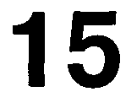
Глава
Так что же заставляет фондовый рынок расти?
Графики не двигают рынки. Рынки двигают графики.
Я отвечу на этот вопрос. Но сначала позвольте мне сказать, что невозможно знать всегда, почему рынок делает то, что он делает. В отличие от других аспектов нашей жизни и занятий рынок предоставляет нам непостоянные данные. День за днем.
Некоторые говорят, что ценами двигает астрология. Может быть. На прошлой неделе все товарные фьючерсы пошли вниз, кроме иены. Почему это вдруг? С интеллектуальной точки зрения маловероятно, чтобы одновременно шли вниз золото и облигации или, скажем, мясо и зерно. И все же это случается. Раз за разом, неоднократно я видел подобные феномены.
Говорят также, что рынком двигают скорость тренда или линии сопротивления. Сторонники Ганна пользуются углами, точками происхождения и так далее; что касается меня, то я в них уже не верю. И все же раз за разом я видел, как рынки достигали своих максимумов или минимумов именно там, где предсказывали эти электрические инструменты.
Теперь перейдем к фундаментальным факторам. Иногда оптимистичные новости «делают» рыночный подъем. Однако рынок снижается после положительных новостей так же часто, как и растет после плохих новостей!
Неудивительно, что никто, с кем я был знаком за мои 33 года торговли, не мог последовательно предсказывать поведение рынка. Неизменно самые «горячие» и «блестящие» руки становятся «холодными». Я не принимаю утверждения, что это тот случай, когда «они» достают «нас». Это тот случай, когда имеешь дело с непостоянными данными.

К счастью, однако, мы можем делать деньги на торговле, поскольку есть несколько индексов, фигур и методов, которые будут делать деньги. Не всегда, но как правило.
Один из лучших таких инструментов — мощное воздействие, которое процентные ставки оказывают на цены акций. Этот вывод не нов. В моей книге «Секрет выбора акций»¹, написанной в 1969 году, я обсуждал "Will Go" и индекс, который я создал в то время, чтобы предложить идею относительно фондовых трендов, основанных на доходности (процентные ставки влияют на доходность).
Более легкий путь изучения данной проблемы — следить за соотношением цен на казначейские бонды и S&P 500. Это не только легче, но благодаря компьютерам, дает возможность видеть, какие связи существуют между этими рынками, если таковые вообще имеются.
Логика 101
В университете штата Орегон я учился у великого профессора логики Ол-бери Кастела (Albury Castell). Многие из вас пользовались его книгами, изучая логику и этику. Его курс был самым интересным из тех, которые я взял в дополнение к главной программе за четыре года учебы в колледже. Оглядываясь назад, я также сказал бы, что он оказался самым полезным для жизни после колледжа.
Вы когда-либо думали, сколько из того, что мы выучили, нам не пригодилось? Вся та математика, которую 90 процентов из нас фактически использует только приблизительно 10 процентов. Когда последний раз вы возводили круг в квадрат или прижимали к себе томик «Беовульфа» (Beowulf)? Или забылись и закончили предложение предлогом? Я подозреваю, что все это принудительное образование — причина того, почему мы не очень сообразительны и становимся жертвами хорошо обоснованных ошибочных аргументов, а потому можем быть легко введены в заблуждение рыночными гуру.
Эти слова — мой бонд
Вернемся к логике 101. Одно из первых правил логики гласит: вы не можете предсказать "А" с помощью "А". И все же день за днем мы, рыночные аналитики, используем цену, чтобы предсказать цену. О, мы можем прикрыть ее и говорить, что мы предсказываем цену с помощью осциллятора или скользящей средней, либо пользуясь линией тренда. Но простая правда в том, что мы используем инструменты, производные от цены, чтобы предсказать цену. Доктор Кастелл завалил бы на экзамене 90 процентов технарей.
¹ The Secret of Selecting Stocks
А вот кое-что действительно удивительное... табличные данные на рисунке 15.1, демонстрирующие $141,792.50 прибыли от торговли S&P 500, которые получены без единого использования цены S&P! Сигналы на покупку отдавались методом, который предписывал, что когда возникают условия «А» в данных «А», тогда и только тогда следует открывать длинные позиции для «В» — S&P. Учитывая среднюю прибыль на сделку в размере $1,750, которая в 2.20 раза больше, чем средний убыток, и проседание менее 13 процентов от суммы заработанных денег, я думаю, можно уверенно заключить, что данные «А» хорошо прогнозируют данные «В».
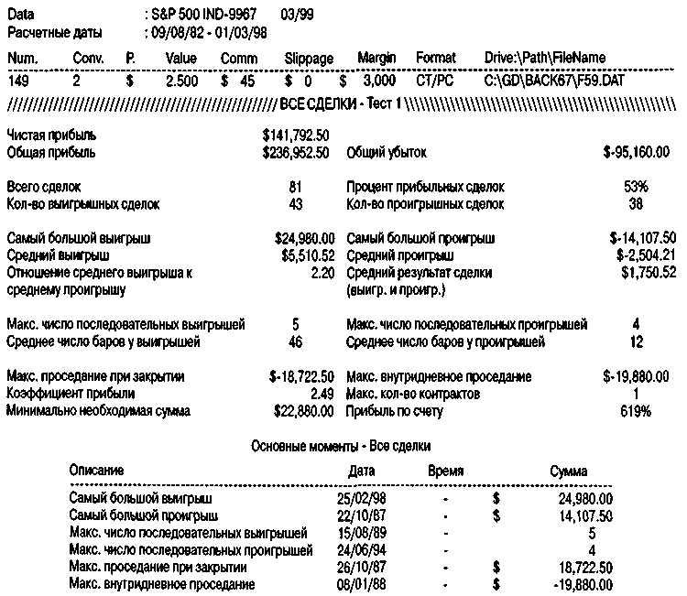

Рисунок 15.1 Сигналы на покупку S&P 500, основанные исключительно на бондах.

Взгляд на данные «А» и данные «В»
Эти результаты получены при покупке S&P 500 (рынок на закрытии) в любой день, когда рынок бондов закрывался выше самого высокого максимума за последние 14 дней.
Выход из сделки осуществлялся одним из двух способов: или подтягиваемый стоп (trailing stop) по самому низкому минимуму за последние 17 дней на облигациях, или стоп в $3,000 от точки входа.
Таким образом, когда облигации убегают из 14-дневного канала, покупаются S&P, а выход осуществляется в случае превышения допустимого убытка в долларах или пробития 17-дневного канала на бондах. А вот еще более важный момент... прорывы канала на S&P оказываются весьма бессистемными. А вот прорывы канала на бондах, очевидно, оказывают сильное воздействие на цены акций.
А теперь кое-что по-настоящему поразительное: прорывы 14-дневного ценового канала S&P сами по себе дают неважные результаты. Фактически, немногое можно предложить трейдеру, берущему сделки при разрушении канала на этом рынке. «Лучшие» данные находятся между 15- и 20-дневными каналами. Но и в этом случае, несмотря на прибыльность, проседание невыносимо, а большая часть прибыли поступает от одной большой выигрышной сделки.
С другой стороны, не имеет особого значения, пробитие какого канала вы используете в бондах, чтобы инициировать вход на S&P... все они делают деньги. Лучшее — враг хорошего.
Как пример, я предлагаю табличные данные на рисунке 15.2, где дан результат использования входа при пробитии 14-дневного канала на рынке бондов и выхода на уровне самого низкого минимума последних 12 дней на S&P. Мы будем использовать бонды для открытия длинных позиций и защищать себя с помощью ценовых данных S&P.
Наконец, те из вас, кто ходил на мои семинары, найдут, что прорывы очень краткосрочных каналов на бондах (в сочетании с тем, что мы называем половинчатым катапультированием (1/2 bailout)) дают выдающиеся результаты. В прошлом году примерно 42 из 49 сделок были выигрышными со средней прибылью на сделку $527. Рисунок 15.2А показывает эту технику. В то время как прибыль оказалась меньше на уровне $88,055, вас может привлечь высокая точность в 82 процента.

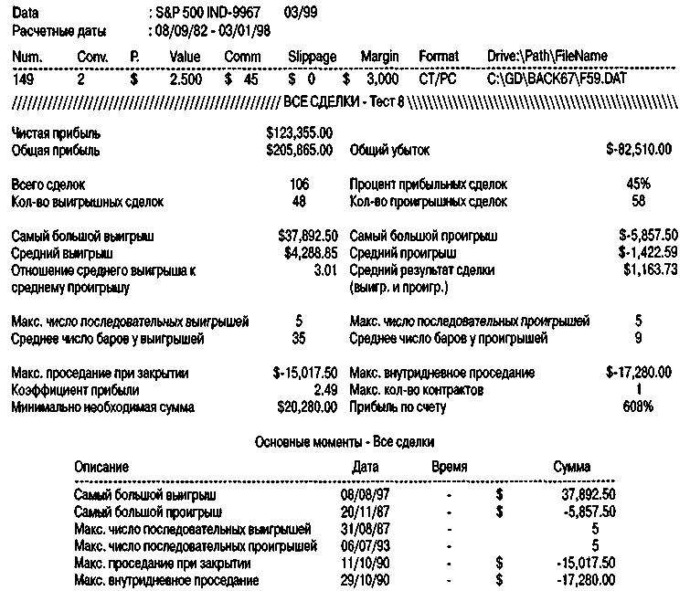
Рисунок 15.2 Сигналы на покупку S&P 500, основанные на бондах, со стопом по S&P 500.
Давайте сломаем некоторые плохие привычки
Три условия ведут к кончине фьючерсных трейдеров: плохая система, отсутствие управления капиталом и... плохие привычки.
«Плохие привычки» (Bad habits) — это не название рок-группы, которую слушают ваши дети (хотя они, вероятно, продадут немало дисков). Что я подразумеваю под плохими привычками? Что ж, после анализа они разделяются на две группы.
Первая группа включает плохие привычки, о которых вы уже знаете. На Западном побережье это называется вялым отношением к делу, т. е. вы не ложитесь рано спать, хотя вам вставать в 5:10 утра каждый божий день года. На Восточном побережье это может означать, что вы откладываете утреннюю работу до самого момента открытия рынка.

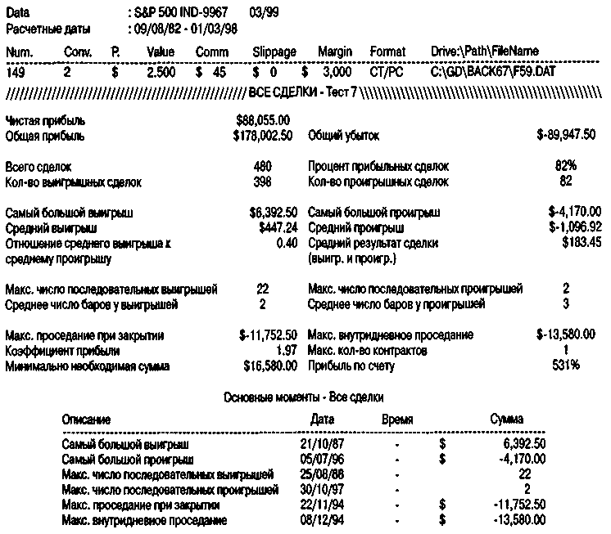
Рисунок 15.2А Покупка S&P 500, основанная на бондах, с задержкой на 1 -2 дня.

Более того, мы не можем поддерживать здоровье и находиться в гармонии с нефьючерсным миром, с тем, в котором мы живем вместе с нашими семьями и друзьями. Однако эти плохие привычки — те, о которых мы знаем, с которыми имеем дело и боремся все время в полном смысле этого слова.
Вторая группа включает в себя по-настоящему плохие привычки. В бизнесе торговли фьючерсами это привычки, о которых мы привыкли думать, что они правильные (или хорошие привычки), в то время как это очень далеко от правды.
Плохие привычки, приобретенные подобным образом, становятся руководящими правилами, теми самыми строительными блоками, из которых, как мы думаем, создается успех, но так как фундамент выходит кривой, мы никогда не сможем получить прибыль. Айн Рэнд (Aynn Rand²) была права: всегда проверяйте свою территорию.
Наиболее распространенная плохая привычка, наблюдаемая мною у трейдеров — и хороших, и плохих, — это неспособность правильно реагировать на поведение рынка. За поведением рынка не стоит ничего другого, кроме того, что мы ему приписываем... это прописная истина. Когда вы накладываете что-то «поверх» поведения рынка, вы говорите рынку, вместо того чтобы его слушать.

Наиболее типичная форма подобных действий — очень плохая привычка — вы хотите продавать на подъеме. Или, что точно также плохо, когда вы видите очень сильный рынок и, скажем, установили лимитный ордер, тихий внутренний голос говорит вам подождать отката — не гнаться за этим движением, и что оно должно вернуться.
Короче говоря, это чертовски отпугивает вас от покупки новых максимумов и продажи новых минимумов.
Как сломать плохие привычки
Я знаю только два способа сломать плохие привычки. Первый способ — повторять, снова и снова, правильное действие, чтобы выработать условный рефлекс, вызывающий это правильное действие.
Другой путь - развить интеллектуальное понимание, что плохая привычка неправильная, и заменить «знание» правильными данными... правдой. Вот две дозы рыночных истин.
Правда 1
Покупайте, когда рынок закрывается на уровне или около своего максимума, продавайте, когда рынок закрывается на уровне или около своего минимума (ограниченные колебания вверх/вниз означают продолжение волны).
Да, я знаю, это действительно нелегко — интеллектуально и эмоционально — покупать или продавать выше или ниже лимита (up or down limit moves). Но правда в том, что таким путем можно сделать много денег. Вот позвольте мне показать вам: я вошел в System Writer и задал простой вопрос: «Если цена закрылась сегодня в верхних 65% дневного диапазона, что случится, если я куплю на этом закрытии и выйду через 5,10, 15 или 20 дней?»
Результаты показаны на рисунке 15.3. При использовании защитного стопа эта система дает мощные результаты. Эта базовая стратегия сделала деньги на всех рынках, как видно из следующей таблицы.

² Правильное написание — Ауп. — Прим. пер.

Еще более поражает то, что, как объяснено в статье, посвященной графикам японских свечей, написанной мною для журнала «Фьючерс» (Futures) год назад, я брал «самые бычьи» формации свечей и выходил по описанной здесь схеме. В ходе теста ни одна из фигур не работала на всех рынках. А здесь одна простая фигура дает прибыль на всех фронтах? Ей-богу... покупать на невероятно сильных рынках — хорошая привычка.
Все это странно. В душе мы хотим продавать в эти сильные дни и покупать в слабые. Вы понимаете, почему все мы любим скидки. Но в этом бизнесе торговли фьючерсами скидка ведет к банкротству.
Если и есть какая-то хорошая привычка, отличающая знакомых мне профессионалов от публики, то это их готовность покупать на подъеме. Билл Михан в первый раз пробовал отучить меня от моей плохой привычки покупать на откатах много лет назад, и я могу ручаться, что человеку не нужно так много времени, чтобы разучиться. Зарубите себе на носу, подъем — это сила, а рынку нужна сила, чтобы продолжать тренд.
Чтобы сильнее закрепить эту истину в наших твердых черепных коробках, я добавлю, что лучший известный мне «чартистский» сигнал на покупку — это когда цена буквально идет к вершине вашего графика, так что вам приходится подклеивать бумагу. Это сильнейший сигнал на покупку.
Правда 2
Покупайте на новых максимумах/продавайте на новых минимумах.
Если бы мне пришлось угадывать, я бы предположил, что на покупке по новым максимумам и на продаже по новым минимумам делается больше денег, чем с помощью любых других методов, известных трейдерам. Обратное утверждение в одинаковой степени истинно: больше всего теряется (всегда и когда-либо) при продаже на новых максимумах и покупке на новых минимумах.

Выход через... |  |  |  | Средняя
дней | Прибыль | % выигрышей | Число сделок | прибыль
5 | $ 95,745 | 53 | 533 | $179
10 | 86,507 | 53 | 334 | 259
15 | 133,745 | 56 | 537 | 537
20 | 152,115 | 54 | 199 | 764
25 | 118,390 | 51 | 178 | 665
Рисунок 15.3 Покупка S&P 500 на закрытии рынка, если закрытие выше 65% диапазона дня.

Обычно мы видим новый максимум, и если он длится недолго, решаем пропустить сделку или подождать отката. Это неправильно, совершенно неправильно, как показывает следующее исследование. В этом исследовании покупка осуществлялась только на прорывах по отношению к новым максимумам «X» дня! Он, компьютер, делал то, что плохо «обученный» трейдер и все остальные никогда не будут делать.
Эту правду подтверждает компьютер. Следующий набор данных на рисунке 15.4 показывает, что случается, если сегодняшний максимум меньше, чем самый высокий максимум за последние «X» дней, и цена делает новый максимум завтра, что приводит нас к длинной позиции на новом максимуме «X» дня.
И вновь мы выходим несколькими днями позже. Использовался стоп $3,500. Мы преследуем подъем, чтобы покупать. Покупка новых максимумов — успешная стратегия. Вышеизложенное — не система, а скорее иллюстрация, чтобы довести до сознания, насколько важно позволять подъему вести вперед. Большинство трейдеров боятся слишком активного подъема. Поэтому они не покупают или, что еще хуже, продают в шорт.
Как уже говорилось, гонка или схватка не всегда могут отдать победу самому большому, самому быстрому или самому крепкому. Но, друг мой, в этом и есть суть пари.
Комментарии по установке стопов — потеря долларов и непредсказуемость
В этом бизнесе есть только два основных правила: во-первых, вы должны контролировать убытки, а во-вторых, цена в высшей степени непредсказуема. Цель разработки системы — создать абсолютную машину для делания денег, которая, подобно нефтяной скважине, просто качает и качает наши прибыли. Хотя вы можете никогда не достичь этой цели, разработка системы способна открыть вам много удивительного в том, что касается понимания правильной торговли.

Число дней |  |  |  | Средняя
прорыва | Прибыль | % выигрышей | Число сделок | прибыль
1 | $106,945 | 58 | 209 | $511
5 | 67,197 | 51 | 187 | 359
10 | 58,270 | 50 | 169 | 344
15 | 75,325 | 56 | 145 | 519
20 | 55,342 | 53 | 136 | 406
Рисунок 15.4 Покупка S&P 500 на прорыве самого высокого максимума за последние «х» дней с выходом 13 днями позже и стопом $3,500.

Какова цель стопов?
Правильное размещение стопов — пример того, чему научила нас разработка системы. Мы используем стопы по одной и только одной причине — защитить себя, когда наша система терпит неудачу. Системы терпят неудачу все время, и если бы эта потенциальная угроза не существовала, то стопы были бы не нужны. Стопы — наш защитный экран, а защищают они нас от непредсказуемости (1) нашей системы и (2) самого рынка.
Торговая игра включает так много непредсказуемого, что стопы могут навредить вам, если они поставлены слишком близко. Действительно, чем ближе ваш стопы, тем чаще «они будут доставать вас», тем чаще вы будете выброшены из рынка и тем большим параноиком станете. Так как ни один известный мне трейдер не может предсказывать с такой точностью, что комар носа не подточит (из-за случайного поведения цены), то наши стопы должны быть впереди — или позади — случайных колебаний. Они должны быть достаточно удалены, и если они срабатывают, это происходило бы из-за настоящей, а не случайной активности. Это урок 1.
А теперь о сути
Вот еще одна важная деталь, касательно стопов: так как их цель — защитить от разорения — они также должны быть основаны на принципах управления капиталом. Для примера рассмотрим ту же систему внутридневной торговли S&P 500, но с тремя различными стопами.
Рисунок 15.5 использует стоп $500, затем стоп $1,500 и, наконец, стоп $6,000. Мы должны исследовать те огромные различия, которые здесь есть. Имейте в виду, что это — та же самая система: все, что меняется, — количество риска, который мы желаем принять на себя в соответствии со стопом.
Со стопом $500 система фактически теряет деньги, чтобы быть точным, $41,750! Наша 26-процентная точность при 510 сделках позволяет сделать вывод, что это, бесспорно, не очень хорошая система.
Так ли это? Следующая таблица на рисунке 15.6, отражает ту же самую систему, использующую в точности те же самые правила покупки и продажи на входе, но со стопом $1,500. Какое различие задает стоп! Точность подскакивает до 56 процентов, и мы превращаем проигрышную систему в выигрышную, причем прибыль меняется с отрицательных $41,750 до положительных $116,880, а разница оказывается почти в $160,000. Ну и дела, неужели после всего этого можно еще что-нибудь выжать из этих стоп-лоссов?

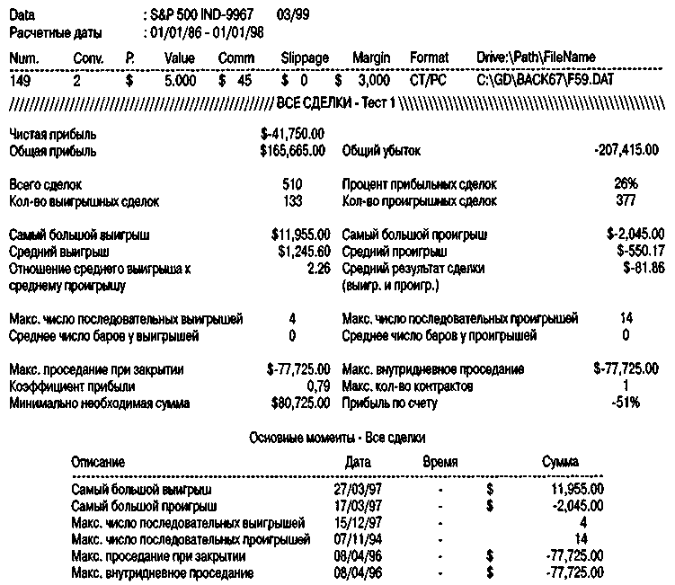
Рисунок 15.5 Система S&P со стопом $500.
Наше следующее испытание системы — использовать стоп $5,000. Улучшает ли это производительность? И да, и нет. Это на самом деле делает больше денег, $269,525, и точность повышается до 70 процентов. Но мы платим за это. Обратите внимание, что на рисунке 15.7 самая большая проигрышная сделка достигает $5,920, в отличие от $2,045 при стопе $1,500. Более того, средняя проигрышная сделка была $1,263 со стоном $1,500 и повысилась до $1,661 вместе с увеличением риска, в то время как средняя выигрышная сделка, бывшая на уровне $1,371 при стопе $1,500, по мере отодвигания стопа увеличивается только до $1,477.
Проблема в том, что когда используется более дальний стоп, вы можете всего на одной сделке потерять слишком большую часть вашего капитала, $6,045. Эта проблема очень важная. Если вы не хотите рисковать более чем 5 процентами вашего счета в любой сделке, при счете в $100,000 вы сможе те торговать только одним контрактом со стопом $6,000, в то время как стоп $1,500 позволяет вам торговать двумя контрактами, что в результате удваивает прибыль на вашем $100,000 счете. Может показаться, что это не так уж и много, но когда вы используете мою формулу управления капиталом, результаты отличаются существенно.

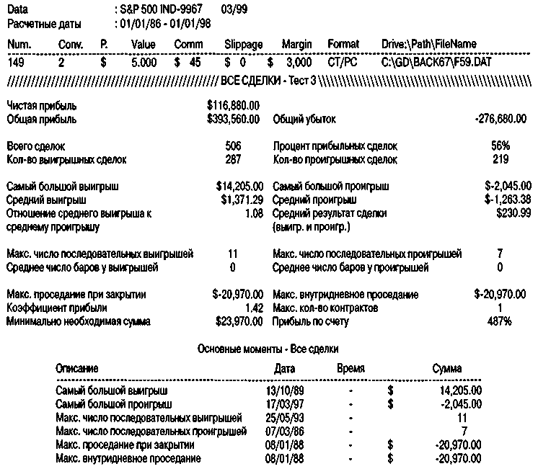
Рисунок 15.6 Та же самая система S&P со столом $1,500.

Урок, который вы, я надеюсь, усвоили, в том, что долларовые стопы гораздо эффективнее, чем кружащиеся дервиши технического анализа.

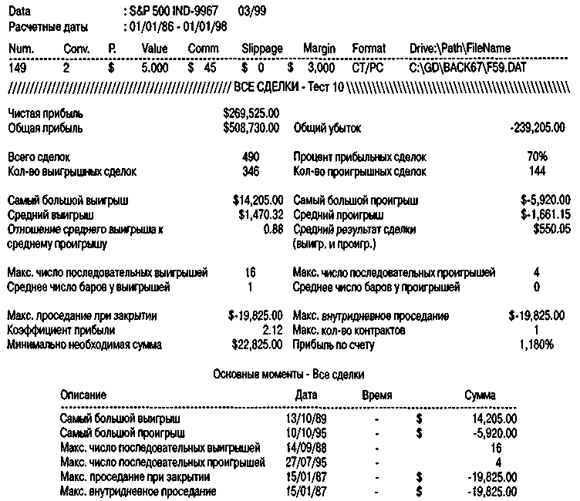
Рисунок 15.7 Та же самая система S&P со стопом $6,000.

Глава
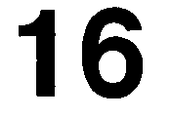
Заключительные комментарии
На этих страницах я рассказал вам многое о своей жизни и большую часть из того немногого, что я знаю о рынках. И хотя эта книга — мое евангелие торговли, она не должна быть вашим евангелием. Из того, что есть у меня, вы должны использовать то, что работает у вас, повертеть-покрутить это, придумать лучшие идеи и новые подходы. Но основа, здесь представленная, хороший, работоспособный материал для торговли.
В этой главе я закругляюсь, давая только некоторые комментарии, как использовать мой или чей-либо еще материал:
Это не черно-белый бизнес.
«Но вы сказали... Страница 63 гласит... Эта линия пересекла вот эту... Это торговый день месяца 11, разве не должен я...?» Это — типичные вопросы, я слышу их каждый день от читателей моих книг — иллюстрируют важную часть того, что из себя представляет выигрывающий трейдер.
Это как жизнь
Не только этот бизнес не черно-белый, жизнь — тоже не черно-белая. Все мы знаем это (я так полагаю), и все же как трейдеры мы так сильно хотим абсолюта, что абсолютно забываем думать. Например, математика абсолютна, но когда применяется к несовершенному миру акций и товарных фьючерсов, она превращается в инструмент, просто вносящий больше ясности и определенности в несовершенные понятия. Пожалуйста, никогда не забывайте, что спекуляция, прежде всего, думающий бизнес. Если вы не очень умеете думать или по крайней мере получать правильные ответы, я предлагаю, чтобы вы поискали, где соскочить.
Эта проблема начинается с желания или надежды, что где-то там существует некоторый универсальный автоматический/систематический подход к торговле. Два самых больших бича плохой информации, так называемые советники и авторы, такие, как я, навязываемые великим темным массам, — это или чрезвычайный и непрерывный пессимизм, или вера в то, что где-нибудь у кого-нибудь существует абсолютно совершенная система: у рынков есть точный ритм, порядок и структура. Оба этих мнения — два больших мифа спекуляции.
Да, бывают времена, когда надо воспринимать акции и экономику с медвежьих позиций, но существует целая когорта авторов информационных бюллетеней, живущих довольно неплохо за счет преднамеренного потворства страху перед мраком и гибелью, пришествием нового 1929 года... который начнется завтра. Я знаю этих людей: я встречался с ними на одних и тех же симпозиумах, и я лицезрел их последовательный пессимизм только в одном случае, начиная с 1962 г.! Один из этих «буревестников негатива» в частной беседе сказал мне, что существует огромный рынок инвесторов, боящихся будущего, фактически полагающих, что все быстро разваливается, и его бизнесом мможно было «разжигать эти костры». Он добавил: «Этим людям легче продавать подписки, они представляют собой очень предсказуемый рынок, и, если я не прав в выборе акций, это не имеет никакого значения: результат не важен, ведь то, что они хотят слышать, — еще одно подтверждение их веры».
Среди этих людей много понтификаторов, добрых людей, все переанализировавших и пришедших к заключению, что будущее Соединенных Штатов и всего остального мира осталось позади нас. И все же даже наиболее поверхностное изучение истории установит один доминирующий факт: наше состояние и доля потребляемых благ в жизни постоянно увеличиваются. Да, имеются некоторые отрицательные стороны, но они с лихвой перевешиваются положительными факторами.
У этой монеты есть и другая сторона: «космический трейдер», убежденный, что существует объяснение каждого рыночного максимума и минимума, что каждый тик цены вверх-вниз можно полностью растолковать, причем обычно за довольно крутые деньги, которые им надо уплатить вперед! Когда я был молод и несведущ в повадках рынка и моих коллег-трейдеров, я попадался на эту удочку. В конце концов эти люди были успешны в делах и могли объяснить все движения рынка, имевшие место в прошлом.
Обычно корни этой веры скрываются в легенде об У.Д.Ганне (W.D.Gann). Я уже писал об этой «легенде» и о том, что это была всего лишь хорошая доза шоуменства, смешанного с несколькими выигрышными сделками, некоторым количеством бравады и агрессивным пиаром. Опять-таки это не мое мнение, а факты, изложенные мне Ф.Б.Тэтчером (F.B. Thatcher), представителем старого Ганна.

Чем больше времени я тратил, находясь в открытом космосе с этими людьми, тем больше проигрышных сделок я видел. Хотя их объяснения прошлого были блестящими, их прогнозы будущего оказывались правильными приблизительно один раз из двадцати, и, естественно, именно об этом единственном разе они говорят (хвастают) во всех своих рекламных объявлениях. Здесь нет никакой логики: тот факт, что они были абсолютно неправы в прошлом, не предотвращал или не удерживал их от новой попытки предсказать будущее! Точность, делание денег не имеют никакого отношения к их собственной жизни — все сводится к «доказательству» их заумных работ. Мне случалось и подискутировать с этими людьми, и я стал питать очень мало уважения к этой банде, за некоторыми исключениями.
Из тысяч трейдеров, применяющих эту космогоническую логику, я видел только двух, кто действительно преуспевает: Арка Кроуфорда (Arch Crawford) и Джерри Фэйворса (Jerry Favors). Двое из тысяч — не такой уж веселый результат. Кроме того, Арк и Джерри не только исключительно умные люди, но и хорошо обученные, опытные трейдеры, использующие больше, чем один подход.
Коренная проблема тезиса «все можно знать» в том, что это заставляет вас отбрасывать страх, ставить ваши убеждения и деньги на этот тезис, а не на то, что фактически творится на рынке. Если вы сосредоточены на рынке, на том, что сейчас происходит, а не на вере в то, что должны сделать цены акций или товарных фьючерсов, ваши шансы на успех вознесутся до небес.
Совершенной системы или подхода нет. Никогда не было и никогда не будет.
Если бы в этом бизнесе существовало такое понятие, как совершенство, это означало бы, что (1) рынки не содержат случайных входов и (2) кто-то уже нашел волшебное решение и к настоящему времени должен владеть большей частью свободного мира. Так как мы знаем, что рынки сильно подвержены влиянию со стороны постоянно изменяющихся новостей, погоды, прогнозов трейдеров и что даже лучшие трейдеры и фонды несут убытки, мы должны понять, что рынками не следует торговать со 100-процентно механическим подходом. Все меняется.
Не звучит ли это странно из уст того, кто потратил почти всю свою взрослую жизнь на разработку систематических подходов к торговле? Вероятно, все так и есть, и это не должно пониматься в том смысле, что вся моя работа или системы и все такое прочее не работают:
Жизнь — вопрос суждения, но это вопрос, основыванный на наличии данных и систем, делающих жизнь лучше. Так обстоят дела и с торговлей. Мне нужен системный подход, чтобы входить в сделки и выходить из них, мне нужны абсолютные стопы и мне нужны абсолютно точные правила входа.

Но прежде всего я должен использовать некоторое суждение, когда применять этот «материал». Давайте рассмотрим пример из реальной жизни.
Если вы едете по дороге, а по вашей полосе навстречу летит грузовик, останетесь ли вы на той же полосе или перейдете на пустую полосу, где вы, как предполагается, не должны находиться? Правила ясны, вы не должны там ехать. Система говорит, не делай этого, но действительность — это 18-колесный фургон, приближающийся к вам по вашей полосе. Следуем ли мы всем правилам безопасности движения, или мы приспосабливаемся к текущей ситуации? Выживание — функция адаптации.
Правит реальность. На дороге, на рынках:
Первое правило жизни — выжить, а второе правило — все правила могут быть нарушены для выполнения первого правила.
Спекуляция следует тем же самым правилам, которые мы используем для жизни, они по сути своей одинаковы. Успешная торговля — искусство использования знания (системы) в правильное время. Это означает, что когда пришло время использовать систему или правило, вы проверяете, не приближается ли 18-колесник. Именно в этом вся суть мыслительного процесса. Мы нуждаемся в системах для жизни и системах для торговли. Но совсем не обязательно, чтобы вы всегда точно следовали всем системам. Дело в том, что системы не приспосабливаются ко всем новым сторонам действительности. Именно для этого у нас и есть мозги: наблюдать, записывать, замечать изменения, а затем разрабатывать оптимальное использование системы.
Если вы не знаете, что делать, когда торгуете, то должны следовать правилам, потому что они сохранят вам жизнь. Если вам нравятся рыночные условия и они соответствуют тому, что предлагают ваши правила, следуйте им. Если правила не соответствуют условиям или условия не соответствуют правилам... пропустите ход. Вы не должны торговать каждый день. Смысл наличия систем и правил в том, чтобы пользоваться ими к своей максимальной выгоде, а не позволять им управлять вами.
Я желаю вам всего наилучшего, я желаю вам удачи и хорошей торговли, а больше всего напоминаю не забывать эти три маленьких слова:
Всегда используйте стопы.

